Консолідована версія. Офіційний переклад тексту Митної конвенції про міжнародне перевезення вантажів із застосуванням книжки МДП (Конвенції МДП 1975 року) та поправок до неї розміщено в Єдиному державному реєстрі нормативно-правових актів Міністерства юстиції України.

ТЕКСТ КОНВЕНЦІЇ МДП, 1975 РОКУ
(включаючи Пояснювальні записки та коментарі до них)

МИТНА КОНВЕНЦІЯ ПРО МІЖНАРОДНІ ПЕРЕВЕЗЕННЯ ВАНТАЖІВ ІЗ ЗАСТОСУВАННЯМ КНИЖКИ МДП (КОНВЕНЦІЯ МДП) 1975 року

ДОГОВІРНІ СТОРОНИ
БАЖАЮЧИ сприяти полегшенню міжнародного перевезення вантажів дорожніми транспортними засобами,

ВВАЖАЮЧИ, що поліпшення умов перевезень є одним з важливих факторів розвитку співробітництва між ними,
ВИСЛОВЛЮЮЧИСЬ на користь спрощення і гармонізації адміністративних, зокрема прикордонних, формальностей в галузі міжнародних перевезень,
ПОГОДИЛИСЯ про таке:
Розділ І
ЗАГАЛЬНІ ПОЛОЖЕННЯ
а) ВИЗНАЧЕННЯ
Стаття 1
При застосуванні цієї Конвенції:
- термін "перевезення МДП" означає перевезення вантажу від митниці місця відправлення до митниці місця призначення за процедурою, що називається процедурою МДП, встановленої у цій Конвенції;

- термін "операція МДП" означає частину перевезення МДП, що виконується в Договірній Стороні від митниці місця відправлення або в'їзду (проміжної митниці) до митниці місця призначення або виїзду (проміжної митниці);

Пояснювальна записка до статті 1b)
0.1b) В статті 1b) мається на увазі, що якщо кілька митниць місця відправлення або місця призначення розташовані в одній або кількох країнах, у Договірній Стороні може здійснюватися більше однієї операції МДП. За таких обставин національний етап перевезення МДП, що здійснюється між двома послідовно розташованими митницями, незалежно від того, чи є вони митницями місця відправлення, місця призначення чи проміжними митницями, може розглядатися як операція МДП.

- термін "початок операції МДП" означає, що дорожній транспортний засіб, состав транспортних засобів або контейнер були пред'явлені в митниці місця відправлення або в’їзду (проміжної митниці) з метою їх контролю разом із вантажем та книжкою МДП, що відноситься до них, і що книжка МДП була прийнята митницею;

- термін "припинення операції МДП" означає, що дорожній транспортний засіб, состав транспортних засобів або контейнер були пред'явлені в митниці місця призначення або місця виїзду (проміжної митниці) з метою їх контролю разом із вантажем та книжкою МДП, що відноситься до них;

- термін "завершення операції МДП" означає визнання митними органами того, що операцію МДП було припинено належним чином в Договірній Стороні. Це встановлюється митними органами на основі зіставлення даних або інформації, наявних у митниці місця призначення або місця виїзду (проміжної митниці) та наявних в митниці місця відправлення або в’їзду (проміжної митниці);

- термін "ввізні або вивізні мита та збори" означає мито, що стягується митницею та всі інші види мита, податки, збори та інші платежі, що справляються під час або у зв’язку з ввезенням або вивезенням вантажів, але крім сум та зборів, обмежених за величиною до приблизної вартості наданих послуг;

Пояснювальна записка до статті 1f
0.1f) Фраза "крім сум та зборів", в підпункті f) статті 1, маються на увазі всі суми, крім ввізного або вивізного мита та зборів, що стягуються Договірними Сторонами під час ввезення чи вивезення або у зв'язку з ними. Ці суми обмежуються приблизною вартістю наданих послуг і не повинні являти собою непрямий захист вітчизняних товарів або податок на ввезення чи вивезення з фіскальною метою. Такі суми та збори включають, серед іншого, платежі, пов’язані з:
- сертифікатами походження, якщо вони потрібні для транзиту;
- аналізами, проведеними митними лабораторіями з метою контролю;
- митними оглядами та іншими операціями з митного очищення, що здійснюються в неробочий час або поза місцем розташування митних органів;
- оглядами, пов'язаними з санітарним, ветеринарним чи фітопатологічним контролем.
- термін "дорожній транспортний засіб" означає не тільки будь-який механічний дорожній транспортний засіб, але й будь-який причіп або напівпричіп, призначений для зчеплення з ним;

- термін "состав транспортних засобів" означає зчеплені транспортні засоби, що беруть участь у дорожньому русі як одне ціле;

- термін "контейнер" означає предмет транспортного обладнання (клітка, знімна цистерна або подібний засіб):
і) повністю або частково закритий для утворення ємності, призначеної для поміщення вантажів;
іі) що має постійний характер і, відповідно, є достатньо міцним, щоб бути придатним для багаторазового використання;
ііі) спеціально сконструйований для полегшення перевезення вантажів одним або кількома видами транспорту без проміжного перевантаження;
іv) сконструйоване таким чином, щоб полегшити його перевантаження, зокрема з одного виду транспорту на інший;
v) сконструйоване таким чином, щоб його можна було легко завантажувати і розвантажувати, а також;
vі) з внутрішнім об'ємом не менше одного метра кубічного; "знімні кузови" розглядаються як контейнери.

Пояснювальна записка до статті 1j)
0.1j) Термін "знімний кузов" означає вантажне відділення, яке не має засобів пересування і яке призначене, зокрема, для перевезення на дорожньому транспортному засобі, шасі якого, разом з основою кузова, спеціально пристосовано для цього. випадку. Термін також включає знімний кузов, який є вантажним відділенням, розробленим спеціально для комбінованого перевезення автомобільним та залізничним транспортом.

Пояснювальна записка до статті 1 j) і)
0.1j) і) Термін "частково закритий" у застосуванні до обладнання, згаданого в підпункті j) i) статті 1, відноситься до обладнання, що складається, зазвичай, з підлоги та верхньої конструкції, що відокремлює вантажний простір, еквівалентний простору закритого контейнера. Верхня конструкція, як правило, складається з металевих елементів, що утворюють каркас контейнера. Контейнери цього типу можуть також містити одну або кілька бокових чи фронтальних стінок. У деяких випадках може бути тільки дах, прикріплений до підлоги стійками. Такий тип контейнерів використовується, зокрема, для перевезення великогабаритних вантажів (наприклад, автомобілів).
- термін "митниця місця відправлення" означає будь-яку митницю Договірної Сторони, де для вантажу або його частини починається перевезення МДП;
- термін "митниця місця призначення" означає будь-яку митницю Договірної Сторони, де для вантажу або його частини закінчується перевезення МДП;
- термін "проміжна митниця" означає будь-яку митницю Договірної Сторони, через яку дорожній транспортний засіб, состав транспортних засобів або контейнер в'їжджає на територію Договірної Сторони або виїжджає з неї під час перевезення МДП;
- термін "особа" означає як фізичну, так і юридичну особу;
- термін "держатель" книжки МДП означає особу, якій було видано книжку МДП згідно з відповідними положеннями Конвенції та від імені якої була подана митна декларація у вигляді книжки МДП із наміром помістити вантажі під процедуру МДП у митниці місця відправлення. Ця особа несе відповідальність за пред'явлення дорожнього транспортного засобу, состава транспортних засобів або контейнера разом з вантажем і книжкою МДП, що відноситься до них, у митницю місця відправлення, проміжну митницю та митницю місця призначення, а також за належне дотримання інших відповідних положень Конвенції;
- термін "важковагові або великогабаритні вантажі" означає будь-який важкий або громіздкий предмет, який через свою вагу, розмір або характер зазвичай не перевозиться в закритому транспортному засобі або закритому контейнері;
- термін "гарантійне об'єднання" означає об'єднання, визнане митними органами або іншими компетентними органами Договірної Сторони виступати гарантом для осіб, які використовують процедуру МДП;
- термін "міжнародна організація" означає організацію, уповноважену Адміністративним комітетом взяти на себе відповідальність за ефективну організацію та функціонування міжнародної системи гарантій;
- термін "процедура eTIR" означає процедуру МДП, реалізовану за допомогою електронного обміну даними, що забезпечує функціональний еквівалент книжки МДП. Оскільки застосовуються положення Конвенції МДП, особливості процедури eTIR визначені в Додатку 11.

b) СФЕРА ЗАСТОСУВАННЯ
Стаття 2
Ця Конвенція застосовується до перевезення вантажів без проміжного перевантаження в дорожніх транспортних засобах, составах транспортних засобів або в контейнерах через один або декілька кордонів між митницею місця відправлення однієї Договірної Сторони та митницею місця призначення іншої або тієї ж Договірної Сторони, за умови, що певна частина маршруту між початком і кінцем перевезення МДП виконується автомобільним транспортом.

Пояснювальна записка до статті 2
0.2-1 Стаття 2 передбачає, що транспортна операція з використанням книжки МДП може починатися і закінчуватися в одній і тій самій країні за умови, що частина маршруту проходить по території іншої країни. В таких випадках ніщо не заважає митним органам країни відправлення вимагати, на додаток до книжки МДП, національний документ, що забезпечує безмитне зворотне ввезення вантажу. Однак, митним органам рекомендується не наполягати на використанні такого документа, а натомість погодитися на відповідну відмітку в книжці МДП.
0.2-2 Положення цієї статті дозволяють перевозити вантажі з використанням книжки МДП, якщо тільки частина поїздки здійснюється автомобільним транспортом. В них не конкретизується, яка частина маршруту повинна виконуватися автомобільним транспортом; достатньо, щоб перевезення відбулося на будь-якій ділянці між початком і кінцем перевезення МДП. Однак може статися, що через непередбачені причини комерційного або випадкового характеру жодна частина перевезення не може бути здійснена автомобільним транспортом, незважаючи на наміри відправника на початку маршруту. В таких виняткових випадках Договірні Сторони все ж визнають книжку МДП, а відповідальність гарантійних об'єднань залишається в силі.

Коментарі до статті 2
Використання книжок МДП
У деяких випадках книжки МДП використовувалися на маршрутах виключно в межах країни (наприклад, від офісу всередині країни до пункту виїзду на кордоні без пред’явлення книжки при в’їзді до наступної країни) для отримання митних пломб і печаток в шахрайських цілях.
МСАТ зобов'язується інформувати національні митні органи про такі випадки.
Використання процедури МДП, якщо частина перевезення не здійснюється автомобільним транспортом
Згідно зі статтею 2 Конвенції, якщо певна частина маршруту між початковою та завершальною точкою перевезення МДП виконується автомобільним транспортом, можуть використовуватися інші види транспорту (залізничний, внутрішній водний транспорт тощо). На етапі перевезення, що здійснюється не автомобільним транспортом, власник книжки МДП може:
- просити митні органи призупинити перевезення МДП відповідно до положень пункту 2 статті 26 Конвенції. Для відновлення призупиненого перевезення МДП митне оформлення і митний контроль повинні бути доступні в кінці ділянки перевезення, що здійснюється не автомобільним транспортом. Якщо в країні відправлення вся частина перевезення здійснюється не автомобільним транспортом, операція МДП може бути розпочата та одразу ж засвідчена як припинена в митниці місця відправлення шляхом відриву обох листків № 1 і № 2 книжки МДП. За таких обставин гарантія МДП на решту маршруту всередині цієї країни не надається. Однак перевезення МДП можна легко відновити в митниці, розташованій наприкінці ділянки перевезення, що здійснюється не автомобільним транспортом, іншої Договірної Сторони відповідно до положень статті 26 Конвенції; або

- використовувати процедуру МДП. Однак у цьому випадку власник повинен враховувати, що операція МДП у даній країні може застосовуватися тільки у випадку, якщо національні митні органи можуть забезпечити належне оформлення книжки МДП у наступних пунктах (залежно від обставин): на в'їзді (у проміжній митниці), на виїзді (у проміжній митниці) і у пункті призначення.

Стаття 3
Положення цієї Конвенції застосовуються за умови, що:
- транспортна операція виконується:

і) у дорожніх транспортних засобах, составах транспортних засобів
або контейнерах, попередньо допущених з дотриманням умов, зазначених розділі III a), або
іі) в інших дорожніх транспортних засобах, інших составах транспортних засобів або інших контейнерах з дотриманням умов, викладених у розділі III c), або
ііі) транспортними засобами або спеціальними транспортними засобами, такими як автобуси, крани, прибиральні машини, машини для укладання бетону тощо, які експортуються і, отже, самі вважаються вантажами, що переміщуються власними засобами від митниці місця відправлення до митниці місця призначення з дотриманням умов, викладених у розділі III c). Якщо такі транспортні засоби перевозять інші вантажі, застосовуються умови, зазначені в пунктах i) або ii) вище.
Пояснювальна записка до статті 3 а)
0.3 a) iii) Положення статті 3 a) iii) не поширюються на легкові автомобілі (код ГС 8703), які слідують власним ходом. Проте легкові автомобілі можуть транспортуватися за процедурою МДП, якщо вони перевозяться у інших транспортних засобах, зазначених в підпунктах a) i) та a) ii) статті 3.
- транспортні операції повинні гарантуватися об'єднаннями, уповноваженими відповідно до положень статті 6. Вони повинні виконуватись із застосуванням книжки МДП, яка відповідає зразку, наведеному в Додатку 1 до цієї Конвенції, або здійснюватися за процедурою eTIR.

Коментарі до статті 3
Дорожні транспортні засоби вважаються великоваговими або громіздкими вантажами
Якщо в дорожніх транспортних засобах або транспортних засобах спеціального призначення, які самі вважаються великоваговими або громіздкими вантажами, перевозять інші великовагові або громіздкі вантажі і, відтак, і транспортний засіб і вантажі одночасно відповідають умовам, зазначеним у главі III c) Конвенції, то необхідна тільки одна книжка МДП, на обкладинці та всіх відривних ваучерах якої є напис, передбачений у статті 32 Конвенції. Якщо такими транспортними засобами перевозяться звичайні вантажі у вантажному відділенні або в контейнерах, транспортний засіб або контейнери повинні бути попередньо допущені з дотриманням умов, зазначених у главі III a), а вантажне відділення або контейнери повинні бути опечатані та опломбовані.
Положення підпункту iii) пункту a) статті 3 Конвенції застосовуються до дорожніх або спеціальних транспортних засобів, які вивозяться з країни, де розташована митниця місця відправлення, та ввозяться до іншої країни, де знаходиться митниця місця призначення. В цьому випадку положення статті 15 Конвенції щодо тимчасового ввезення дорожнього транспортного засобу не застосовуються. Таким чином, митні документи для тимчасового ввезення таких транспортних засобів не потрібні.

Процедура МДП та поштові відправлення

Відповідно до глави 2 Спеціального додатку J до Міжнародної конвенції про спрощення та гармонізацію митних процедур (змінена редакція Кіотської конвенції), митні формальності не застосовуються до транзитних поштових відправлень. Таким чином, процедура МДП не застосовується до поштових відправлень, які визначені як письмова кореспонденція та посилки, як описано в чинних Актах Всесвітнього поштового союзу, коли вони перевозяться поштовими службами або для них.

с) ПРИНЦИПИ
Стаття 4
Вантажі, що перевозяться з дотриманням процедури МДП, звільняються від сплати або депозиту ввізного чи вивізного мита та зборів у проміжних митницях.
Коментарі до Статті 4
Дивіться коментарі до Пояснювальної записки 0.8.3 (Мита та податки, щодо яких існує ризик несплати) та до статті 23 (Супроводження дорожніх транспортних засобів).
Звільнення від сплати або додаткового забезпечення ввізних чи вивізних мит і податків.
Основним принципом митного транзиту є звільнення від сплати ввізних чи вивізних мит і податків для вантажів, що перевозяться транзитом, за умови надання будь-якого необхідного забезпечення. Оскільки на вантажі, що перевозяться згідно з процедурою МДП, у будь-який момент поширюється гарантія, як зазначено у пункті b) статті 3, під час перевезення МДП ні сплата ввізних чи вивізних мит і податків, ні забезпечення в будь-якій іншій формі в будь-якій Договірній Стороні, яка бере участь у перевезенні МДП, не вимагається.

Стаття 5
- Вантажі, що перевозяться з дотриманням процедури МДП у опломбованих дорожніх транспортних засобах, составах транспортних засобів або контейнерах, як правило, звільняються від митного огляду в проміжних митницях.

- Проте, з метою запобігання зловживанням, митні органи можуть у виняткових випадках і, зокрема, у разі наявності підозри в порушенні, проводити у таких митницях огляд вантажів.

Пояснювальна записка до статті 5
0.5 Ця стаття не виключає права на проведення вибіркових перевірок вантажів, але наголошує на тому, що кількість таких перевірок має бути дуже обмеженою. Міжнародна система перевезення вантажів з використанням книжки МДП фактично забезпечує більший рівень захисту у порівнянні з національними процедурами. З одного боку, відомості в книжці МДП про вантаж повинні відповідати даним, зазначеним у митних документах, які можуть вимагатися в країні відправлення. Крім того, країни транзиту та призначення мають захист завдяки контролю, який здійснюється під час відправлення та засвідчується митними органами в місці відправлення (див. Пояснювальну записку до статті 19).

Коментарі до статті 5, пункт 2

Огляди в проміжних митниці або вибіркові перевірки на вимогу транспортних операторів
До виняткових випадків, згаданих в пункті 2 статті 5, відносяться випадки, коли митні органи проводять перевірки в проміжних митницях або на маршруті слідування на окреме звернення транспортних операторів, у які мають підозри, що під час перевезення МДП сталося якесь порушення. За таких обставин митні органи не повинні відмовляти в проведенні огляду, крім випадків, коли вони вважають це прохання необґрунтованим.
У випадках, коли митні органи проводять огляд на вимогу транспортного оператора, останній несе пов’язані з цим витрати, відповідно до положень пункту 1 статті 46 та коментаря до нього, а також усі інші витрати, які можуть виникнути внаслідок огляду.

Розділ ІІ
ВИДАЧА КНИЖОК МДП
ВІДПОВІДАЛЬНІСТЬ ГАРАНТІЙНИХ ОБ'ЄДНАНЬ
Стаття 6
- Кожна Договірна Сторона може надавати повноваження об'єднанням видавати книжки МДП безпосередньо або через відповідні об'єднання та виступати в якості гарантів, доки виконуються мінімальні умови та вимоги, викладені в Додатку 9, частина I. Повноваження відкликається, якщо мінімальні умови та вимоги, що містяться в Додатку 9, Частина I, більше не виконуються.

- Об'єднання не може бути вповноваженим у будь-якій країні, якщо його гарантія також не покриває зобов'язань, понесених у цій країні у зв'язку з операціями згідно з книжками МДП, виданими іноземними об’єднаннями, що належать до тієї ж міжнародної організації, до якої вона сама належить.

Пояснювальна записка до пункту 2 статті 6
0.6.2 Згідно з положеннями цього пункту, митні органи Договірної Сторони можуть уповноважувати кілька об'єднань, кожне з яких може нести відповідальність, що виникає внаслідок операцій, здійснених з використанням книжок МДП, виданими ним або його відповідними об'єднаннями.
2 bis Адміністративний комітет уповноважує Міжнародну організацію взяти на себе відповідальність за ефективну організацію та функціонування міжнародної системи гарантій. Повноваження діє до тих пір, поки організація виконує умови та вимоги, викладені в Додатку 9, частина III. Адміністративний комітет може відкликати повноваження, якщо ці умови та вимоги більше не виконуються.

Пояснювальна записка до пункту 2 bis статті 6
0.6.2 bis-1 Відносини між міжнародною організацією та об'єднаннями, що входять до неї, повинні бути визначені в письмових угодах про функціонування міжнародної гарантійної системи. Угоди можуть бути розірвані будь-якою зі сторін з попереднім повідомленням не менше ніж за шість (6) місяців, за винятком випадку дострокового відкликання будь-якого з дозволів, згаданих у пунктах 1 і 2 bis статті 6.
(ECE/TRANS/WP.30/AC.2/2023/10/Rev.1; C.N.115.2025.TREATIES-XI.A.16 набрала чинності 1 червня 2025 р.)

0.6.2 bis-2 Повноваження, надане відповідно до статті 6.2 bis, відображається в письмовій угоді між ЄЕК ООН та міжнародною організацією. В угоді передбачається, що міжнародна організація виконує відповідні положення Конвенції, поважає компетенцію Договірних Сторін по відношенню до Конвенції та виконує рішення Адміністративного комітету і запити Виконавчої ради МДП. Підписуючи угоду, міжнародна організація підтверджує, що бере на себе зобов'язання, покладені на неї на підставі наданого повноваження. Угода також поширюється на обов’язки міжнародної організації, викладені в Додатку 8, стаття 10 b), у випадку, якщо централізований друк та розповсюдження книжок МДП здійснюється вищезазначеною міжнародною організацією. Договір затверджується Адміністративним комітетом.
- Об'єднання видає книжки МДП лише особам, яким компетентні органи Договірних Сторін, у яких ця особа є резидентом або заснована, не відмовили у доступі до процедури МДП.

- Авторизація на доступ до процедури МДП надається лише особам, які відповідають мінімальним умовам і вимогам, викладеним у Додатку 9, частина ІІ до цієї Конвенції. Без шкоди для статті 38, авторизація відкликається, якщо дотримання цих критеріїв більше не забезпечується.

- Авторизація на доступ до процедури МДП надається згідно з процедурою, викладеною в частині ІІ Додатку 9 до цієї Конвенції.

Стаття 7
Бланки книжок МДП, що направляються гарантійним об'єднанням відповідними іноземними об'єднаннями або міжнародними організаціями, звільняються від сплати ввізних та вивізних мита і зборів і не піддаються при ввезенні і вивезенні будь-яким заборонам або обмеженням.
Стаття 8
- Гарантійне об'єднання несе відповідальність за сплату максимальної гарантованої суми ввізних чи вивізних мита і зборів, що підлягають сплаті, разом з відсотками за прострочення платежу, розрахованими відповідно до митних законів і правил Договірної Сторони, на території якої встановлено порушення в операції МДП, що призвело до виникнення претензії до гарантійного об'єднання. Гарантійне об'єднання зобов'язується сплачувати згадані вище суми в порядку солідарної відповідальності разом з особами, які несуть відповідальність за сплату вищезгаданих сум.
Коментарі до пункту 1 статті 8
Адміністративні штрафи
Відповідальність гарантійних об'єднань, як передбачено в пункті 1 статті 8, не включає адміністративні штрафи чи інші грошові санкції.
Стягнення додаткових сум
Пункти 1 і 2 статті 8 дозволяють митним органам стягувати з держателя книжки додаткові суми, такі як відшкодування збитків або інші штрафи, якщо вони вважають це необхідним.

- У випадках, коли закони та нормативні акти Договірної Сторони не передбачають сплату ввізних чи вивізних мита і зборів, як це зазначено в пункті 1 вище, гарантійне об'єднання зобов'язується на тих самих умовах сплатити суму, що дорівнює сумі ввізних чи вивізних мита і зборів, а також будь-які штрафні проценти.

Пояснювальна записка до пункту 2 статті 8
0.8.2 Положення цього пункту застосовуються, якщо, у випадку порушень, зазначених у пункті 1 статті 8,закони та правила Договірної Сторони передбачають сплату інших сум, ніж ввізні чи вивізні мито і збори, таких як адміністративні штрафи чи інші грошові санкції. Однак сума, що підлягає сплаті, не повинна перевищувати суми ввізних чи вивізних мита і зборів, які підлягали б сплаті при ввезені чи вивезені вантажів відповідно до митних правил, плюс будь-які проценти за прострочення.

- Кожна Договірна Сторона визначає максимальний розмір суми за одну книжку МДП, яка може вимагатися від гарантійного об'єднання на основі зазначених вище положень пунктів 1 і 2.

Пояснювальна записка до пункту 3 статті 8
0.8.3 Договірним Сторонам рекомендується обмежити максимальну суму, яку можна вимагати від гарантійного об'єднання, до 100 000 євро за книжку МДП. У випадку перевезення алкогольних напоїв і тютюнових виробів, перелічених нижче, кількість яких перевищує порогові рівні, наведені далі, митним органам рекомендується збільшити максимальну суму, яку можна вимагати від гарантійних об'єднань, до 200 0000 доларів США:
1) Спирт етиловий, неденатурований, з концентрацією спирту 80 об.% або більше (код ГС: 22.07.10);

2) Спирт етиловий неденатурований з концентрацією спирту менш як 80 об.%; спиртові дистиляти та спиртні напої, одержані шляхом перегонки, лікери та інші напої, що містять спирт (код ГС 22.08);
3) Сигари, сигари з відрізаними кінцями та сигарили, із вмістом тютюну (код ГС 24.02.10);
4) Сигарети, цигарки з вмістом тютюну (код ГС: 24.02.20);
5) Тютюн для паління, що містить або не містить замінники тютюну в будь-якій пропорції (код ГС: 24.03.11 та 24.03.19).
Максимальну суму, яку можна вимагати від гарантійних об'єднань, рекомендується обмежити сумою, що дорівнює 100 000 євро, якщо для вищевказаних категорій тютюнових виробів та алкогольних напоїв кількість не перевищує наступні норми:
1) 300 літрів;
2) 500 літрів;
3) 40 000 штук;
4) 70 000 штук;
5) 100 кілограмів.
Точна кількість (літри, штуки, кілограми) вказаних вище категорій тютюну та алкоголю повинна бути внесена до вантажного маніфесту книжки МДП.

Коментар до пояснювальної записки 0.8.3

Мита і податки, щодо яких існує ризик несплати

Згідно зі статтею 4 Конвенції, вантажі, що перевозяться з дотриманням процедури МДП, звільняються від сплати або депозиту ввізного чи вивізного мита та зборів у проміжних митницях, навіть якщо мита й податки, пов'язані з ризиком несплати, перевищують суму 100 000 євро за вантажі, що перевозяться з використанням звичайної книжки МДП, і 200 000 доларів США за вантажі, що перевозяться з використанням книжки МДП "Тютюнові вироби/Алкоголь", або подібної суми, встановленої національними митними органами.

- Гарантійне об'єднання стає відповідальним стосовно компетентних органів країни, у якій розташовано митницю місця відправлення, починається з моменту прийняття книжки МДП митницею. У наступних країнах, по території яких вантажі перевозяться з дотриманням процедури МДП, ця відповідальність починається з моменту ввезення вантажів у ці країни або, якщо перевезення МДП призупиняється згідно з пунктами 1 і 2 статті 26, з моменту, коли книжка МДП приймається митницею, де перевезення МДП поновлюється.

- Гарантійне об'єднання несе відповідальність не тільки за вантажі, зазначені в книжці МДП, але й на будь-які вантажі, які не були перераховані в ній, і знаходяться в опломбованій частині дорожнього транспортного засобу або в опломбованому контейнері. Об'єднання не несе відповідальність за жодні інші вантажі.

Пояснювальна записка до пункт 5 статті 8
0.8.5 Якщо гарантійному об'єднанню пред'являється вимогу про сплату за вантажі, не зазначені в книжці МДП, відповідна адміністрація повинна вказати факти, на підставі яких ґрунтується її висновок, що вантаж містився в опломбованій частині дорожнього транспортного засобу або в опломбованому контейнері.

- З метою визначення мита і зборів, зазначених у пунктах 1 і 2 цієї статті, відомості про вантажі, вказані в книжці МДП, за відсутності доказів протилежного, вважаються правильними.

Пояснювальна записка до пункту 6 статті 8

0.8.6 1. За відсутності в книжці МДП достатньо детальних відомостей для визначення вартості вантажу, зацікавлені сторони можуть надати докази його справжнього характеру.

2. За відсутності таких доказів розмір мита і зборів обчислюються виходячи з найбільшої величини ставки, що застосовується до виду товарів, які перевозяться, відповідно до відомостей, зазначених у книжці МДП, а не за довільною ставкою, не пов'язаною з характером товарів.

Пункт 7 статті 8 виключено.
(ECE/TRANS/17/Amend.30; набрала чинності 13 вересня 2012 р.)

Пояснювальна записка до пункту 7 статті 8
0.8.7 Пояснювальна записка видалена.
(ECE/TRANS/17/Amend.30; набрала чинності 13 вересня 2012 р.)
Стаття 9
- Гарантійне об'єднання встановлює період дії книжки МДП шляхом за значення кінцевої дати чинності, після якої книжка не може бути подана для прийняття в митниці місця відправлення.

- Якщо книжка була прийнята митницею місця відправлення в останній день терміну Ії дії або до цієї дати, як це передбачено в пункті 1 цієї статті, книжка залишається дійсною до завершення операції МДП у митниці місця призначення.

Стаття 10
- Завершення операції МДП повинно відбуватися невідкладно.

- Якщо митні органи Договірної Сторони завершили операцію МДП, вони більше не можуть надалі вимагати від гарантійного об'єднання сплати сум, зазначених у пунктах 1 і 2 статті 8, якщо тільки свідоцтво про припинення операції МДП не було отримано протизаконним або обманним шляхом або припинення операції не було.

Пояснювальна записка до статті 10
0.10-1 Свідоцтво про припинення операції МДП вважається отриманим незаконним або обманним шляхом, якщо при операції МДП використовувались вантажний відділення чи контейнери, пристосовані для шахрайських цілей, або якщо така неправомірна дія, як використання фальшивих чи неправдивих документів, підміна вантажів, підробка митних печаток та пломб тощо, або коли свідоцтво було отримано іншими незаконними діями.
0.10-2 Фраза "або припинення не відбулося" включає ситуації, коли свідоцтво про припинення було підроблено.

Стаття 11
- Якщо операцію МДП не було завершено, компетентні органи:

а) повідомляють про це власника книжки МДП за його адресою, зазначеною в книжці МДП;

b) повідомляють гарантійне об'єднання про незавершення.

Компетентні органи повідомляють гарантійне об'єднання протягом максимум одного року з дати прийняття книжки МДП цими органами або двох років, якщо свідоцтво про припинення операції МДП було підроблено або отримано незаконним або обманним шляхом.

Пояснювальна записка до пункту 1 статті 11
0.11-1 Спосіб повідомлення у письмовому вигляді визначається національним законодавством.
Коментарі до пункту 1 статті 11
Коментар до пункту 1 статті 11 "Сплата мита та податків" вилучено.
(EСE/TRANS/WP.30/AC.2/2010/3/Rev.1, Додаток 2; ECE/TRANS/WP.30/AC.2/105, пункт 31)

Строки подання повідомлень
Стосовно строку для повідомлення національного гарантійного об'єднання про незавершення операції МДП, вирішальною є дата отримання, а не дата відправлення. Однак спосіб підтвердження повідомлення залишається на розсуд відповідної митної адміністрації (рекомендований лист, наприклад, є одним із прикладів підтвердження отримання). Якщо цей строк вичерпано, національне гарантійне об'єднання відповідальності не несе.

Повідомлення до гарантійного об'єднання (-нь)
Якщо операцію МДП не було завершено, митні органи повинні якнайшвидше повідомити своє відповідне національне гарантійне об'єднання про випадки, передбачені частиною 1 статті 11, тобто про випадки незавершення операції МДП.
Повідомлення держателю книжки МДП
Вимога щодо повідомлення держателя книжки МДП, зазначена в пояснювальних записках 0.11-1 та 0.11-2, може бути виконана шляхом направлення рекомендованого листа.
- Якщо настає строк сплати сум, зазначених у пунктах 1 і 2 статті 8, компетентні органи, наскільки це можливо, вимагають сплати від особи або осіб, які несуть безпосередню відповідальність за таку сплату, перш ніж подавати претензію гарантійному об'єднанню.

Пояснювальна записка до пункту 2 статті 11
0.11-2 Заходи, яких повинні вжити компетентні органи, щоб вимагати сплати належних сум від відповідальної особи або осіб; включають, принаймні, направлення вимоги про сплату власнику книжки МДП за його адресою, зазначеною в книжці, або відповідальній особі (чи особам), якщо вони відрізняються, як установлено національним законодавством. Вимога про сплату держателю книжки МДП може бути поєднана з повідомленням, зазначеним у пункті 1 а) цієї статті.
- Претензія про виплату сум, зазначених у пунктах 1 і 2 статті 8, виставляється гарантійному об'єднанню не раніше ніж через один місяць після дати повідомлення об'єднання про те, що операція не була завершена або свідоцтво про припинення операції МДП було підроблено або отримано незаконним або обманним шляхом і не минуло більше двох років після цієї дати. Однак у випадках операцій МДП, які протягом вищезазначеного дворічного періоду стають предметом адміністративного або судового провадження щодо платіжного зобов’язання особи або осіб, зазначених у пункті 2 цієї статті, будь-яка претензія про сплату має бути виставлена протягом одного року з дати, коли рішення суду набирає законної сили.

Пояснювальна записка до пункту 3 статті 11
0.11-3-1 Приймаючи рішення про випуск вантажів чи транспортного засобу, компетентним органам, якщо вони мають інші законні засоби для захисту інтересів, за які вони відповідають, не рекомендується зважати на те, що гарантійне об'єднання несе відповідальність за сплату власником книжки мита, зборів та пені.
0.11-3-2 Компетентні органи можуть повідомити гарантійне об'єднання про початок адміністративного чи судового провадження щодо платіжного зобов'язання. У будь-якому випадку компетентні органи інформують гарантійне об'єднання про такі провадження, які можуть бути припинені після дворічного терміну до завершення граничного строку.

Коментар до пункту 3 статті 11
Претензія про сплату мита та зборів
До претензії про сплату додаються копії відповідних документів. У випадках, коли частина вантажів була предметом порушення, компетентні органи повинні розподілити претензію про ухилення від сплати мита та зборів, зазначених у статті 8, пункти 1 і 2 відповідно. Без шкоди для будь-яких національних положень щодо права на оскарження, якщо гарантійне об'єднання отримає альтернативний доказ припинення операції МДП, воно повинно надати докази компетентним органам, які повідомили про незавершення операції МДП.
- Гарантійне об'єднання сплачує потрібні суми протягом трьох місяців з дати виставлення проти нього претензії про сплату.

Пояснювальна записка до пункту 4 статті 11
0.11-4 Якщо, згідно з процедурою, встановленою цією статтею, гарантійному об'єднанню пропонується сплатити суми, зазначені в пунктах 1 і 2 статті 8, і воно не робить цього протягом встановленого Конвенцією тримісячного терміну, компетентні органи можуть керуватися національним законодавством, вимагаючи сплати відповідних сум, оскільки в таких випадках йдеться про невиконання договору гарантії, укладеного гарантійним об'єднанням відповідно до національного законодавства. Граничний термін також застосовується у випадку, якщо гарантійне об'єднання після отримання претензії проводить консультації з міжнародною організацією, згаданою в пункті 2 статті 6, щодо своєї позиції стосовно претензії.

- Сплачені суми відшкодовуються гарантійному об'єднанню, якщо протягом дворічного періоду після дати виставлення йому претензії про сплату, компетентними органами було встановлено, що жодних порушень у зв'язку з даною операцією МДП не було. Дворічний термін може бути продовжений відповідно до національного законодавства.

Глава ІІІ
ПЕРЕВЕЗЕННЯ ВАНТАЖІВ ІЗ ЗАСТОСУВАННЯМ КНИЖКИ МДП

а) ДОПУЩЕННЯ ТРАНСПОРТНИХ ЗАСОБІВ ТА КОНТЕЙНЕРІВ

Стаття 12
Для того, щоб підпадати під дію положень пунктів a) і b) цієї глави, кожний дорожній транспортний засіб має відповідати стосовно своєї конструкції та свого обладнанням умовам, наведеним у Додатку 2 до цієї Конвенції, і повинен бути допущений до перевезення згідно з процедурою, передбаченою в Додатку 3 до цієї Конвенції. Свідоцтво про допущення має відповідати зразку, наведеному в Додатку 4.

Коментарі до статті 12

Свідоцтво про допущення

Відповідно до зразка, наведеного в Додатку 4, свідоцтво про допущення має бути формату А3, складеного вдвічі.

Наявність свідоцтва про допущення та таблички про допущення

Свідоцтво про допущення, як передбачено в додатку 4 до Конвенції, необхідно мати на транспортному засобі тільки для вантажного відділення автотранспортного засобу, опис якого наводиться у статті 1 додатка 2 до Конвенції. У разі перевезення знімного кузова, опис якого міститься в пояснювальної записці 0.1 j) додатка 6, або контейнера, на такому допущеному знімному кузові або такому допущеному контейнері має бути прикріплена табличка про допущення, як передбачено в частині II додатка 7 до Конвенції.

Стаття 13
- Для того щоб підпадати під дію положень розділів a) і b) цієї глави, конструкція контейнерів повинна відповідати умовам, викладеним в частині I додатку 7, і бути допущеними відповідно до процедури, викладеної в частині II цього додатку.

- Контейнери, допущені до перевезення вантажів під митними печатками та пломбами відповідно до Митної конвенції, що стосується контейнерів, 1956 року, угод, що випливають з неї, укладених під егідою Організації Об’єднаних Націй, Митної конвенції, що стосується контейнерів, 1972 року або будь-яких міжнародних актів, які можуть замінити або змінити цю останню Конвенцію, вважаються як такі, що відповідають положенням пункту 1, наведеному вище, і повинні прийматися до перевезення з дотриманням процедури МДП без нового допущення.

Стаття 14
- Кожна Договірна Сторона залишає за собою право не визнавати дійсність допущення дорожніх транспортних засобів або контейнерів, що не відповідають умовам, викладеним вище у статтях 12 і 13. Проте, Договірним Сторонам не слід затримувати рух, коли виявлені несправності незначні та не створюють жодного ризику контрабанди.

- Перед новим використанням для перевезення вантажів під митними печатками та пломбами будь-який дорожній транспортний засіб або контейнер, що не відповідає більше умовам, які стали підставою для їхнього допущення, повинні бути або приведені у початковий стан, або бути знову пред'явлені для процедурі допущення.

b) ПРОЦЕДУРА ПЕРЕВЕЗЕННЯ З ВИКОРИСТАННЯМ КНИЖКИ МДП

Стаття 15
- При тимчасовому ввезенні дорожнього транспортного засобу, составу транспортних засобів або контейнера, що перевозять вантажі з дотриманням процедури МДП, спеціальні митні документи не вимагаються. Для дорожнього транспортного засобу, составу транспортних засобів або контейнера жодна гарантія не вимагається.

- Положення пункту 1 цієї статті не перешкоджають Договірній Стороні вимагати виконання в митниці місця призначення формальностей, що передбачаються національними, для забезпечення того, щоб після закінчення операції МДП дорожній транспортний засіб, состав транспортних засобів або контейнер були вивезені.

Пояснювальна записка до статті 15

0.15 Відсутність вимоги про подання митних документів для тимчасового ввезення може викликати деякі труднощі у зв'язку із транспортними засобами, такими як причепи та напівпричепи, що не реєструються в деяких країнах. У цьому випадку положення статті 15 можуть бути виконанні за умови надання митним органам відповідних гарантій шляхом зазначення відомостей про ці транспортні засоби (марки і номери) на відривних листках 1 і 2 книжки МДП, що використовуються заінтересованими країнами, і на відповідних корінцях.

Коментарі до статті 15
Митні документи
Оскільки на транспортні засоби не вимагається ні гарантій, ні документів, для контролю використовуються відривні листки, які залишаються в обох прикордонних митницях держави транзиту. Якщо транспортний засіб зазнав руйнування, то застосовуються положення статті 41 Конвенції. Якщо ж транспортний засіб просто зник, то, відповідно до національного законодавства, стягується компенсація з перевізника, адреса якого зазначена в книжці МДП.
Митні процедури

Коментар видалено
(ECE/TRANS/WP.30/294, пункт 44)

Митне оформлення тягачів, що здійснюють перевезення МДП

Для недопущення окремого оформлення для тимчасового ввезення тягача, зареєстрованого за кордоном, держателю книжки МДП слід зазначати реєстраційні номери тягача на обкладинці та відривних листках книжки МДП. Без шкоди для застосування інших положень Конвенції МДП у тих випадках, коли тягач у процесі перевезення МДП замінюється, держателю слід вносити належні виправлення до книжки МДП та у встановлені граничні строки згідно з процедурами, визначеними на підставі національних правил, домагатися засвідчення цих виправлень з боку митних органів. Замінений тягач, на якому більше не здійснюються перевезення МДП, має бути оформлений відповідно до чинного національного законодавства.

Стаття 16
Під час здійснення перевезення МДП дорожнім транспортним засобом або составом транспортних засобів, на них повинні бути прикріплені прямокутні таблички з написом "TIR", які відповідають вимогам, наведеним у Додатку 5 до цієї Конвенції. Одна табличка поміщається спереду, а інша така сама табличка - ззаду дорожнього транспортного засобу або составу транспортних засобів. Ці таблички повинні бути поміщені таким чином, щоб їх було добре видно. Вони повинні бути знімними або встановлені і сконструйовані таким чином, щоб їх можна було перевернути, накрити, скласти або іншим чином показати, що дане перевезення не має відношення до процедури МДП.

Коментар до статті 16
Технічні характеристики табличок TIR
Таблички TIR повинні бути суцільними та відповідати технічним вимогам статті 16 і додатку 5 до Конвенції. Не допускається використання самоклейних пластин для використання в якості табличок МДП.

Стаття 17
- На кожний дорожній транспортний засіб або контейнер складається одна книжка МДП. Проте єдина книжка МДП може складатися на состав транспортних засобів або на кілька контейнерів, завантажених на один дорожній транспортний засіб або на состав транспортних засобів. У цьому випадку у вантажному маніфесті книжки МДП окремо перераховується вміст кожного транспортного засобу в составі транспортних засобів або кожного контейнера.

Пояснювальна записка до пункту 1 статті 17
0.17-1 Положення про те, що у вантажному маніфесті книжки МДП зазначається окремо вміст кожного транспортного засобу в составі транспортних засобів або кожного контейнера, призначене тільки для спрощення митного огляду вмісту окремого транспортного засобу або окремого контейнера. Тому це положення не слід тлумачити настільки суворо, щоб порушенням Конвенції вважали будь-яку розбіжність між тим, що фактично міститься в транспортному засобі або контейнері, і тим, що має міститися в транспортному засобі або контейнері згідно з вантажним маніфестом.
Якщо перевізник може довести компетентним органам, що, незважаючи на таку відмінність, усі вантажі, зазначені в маніфесті, відповідають загальній кількості вантажів, які находяться у составі транспортних засобів або в усіх контейнерах, на які поширюється книжка МДП, це, як правило, не вважається порушенням митних вимог.

- Книжка МДП дійсна для виконання тільки одного перевезення. В ній повинно бути не менше такої кількості відривних листків, яка необхідна для здійснення даного перевезення МДП.

Пояснювальна записка до пункту 2 статті 17
0.17-2 У разі переміщення предметів домашнього вжитку може застосовуватися процедура, встановлена в пункті 10 с) Правил користування книжки МДП, водночас перелік предметів має бути обмеженим у розумних межах.

Коментарі до статті 17
Видача книжок МДП на автопотяги та состави тягачів з напівпричепами
Рішення про необхідну кількість книжок МДП, що видаються на перевезення вантажів составом транспортних засобів або в декількох контейнерах, завантажених на один транспортний засіб або состав транспортних засобів, визначених у статті 1 g) і h), приймається митницею відправлення. Рішення митниці відправлення відповідно до статті 4 Конвенції визнається іншими митницями держав, на території яких здійснюється операція МДП, отже, такі митниці не можуть вимагати пред'явлення додаткових книжок МДП.
Видача книжок МДП для перевезення змішаних вантажів, що складаються зі звичайних вантажів і великовагових або громіздких вантажів
Під час прийняття рішення про кількість книжок МДП, необхідних для перевезення змішаних вантажів, що складаються зі звичайних вантажів і великовагових або громіздких вантажів, митниця місця відправлення враховує особливі положення статті 32, згідно з якими для транспортування великовагових або громіздких вантажів на обкладинці та на всіх відривних аркушах книжки МДП має бути зроблено напис "великовагові або громіздкі вантажі". Оскільки цей напис не відноситься до звичайних вантажів, що перевозяться під митними печатками і пломбами, для перевезення звичайних вантажів потрібна (потрібні) окрема книжка МДП (або окремі книжки МДП).

Одночасне використання кількох книжок МДП
Якщо митниця місця відправлення прийняла кілька книжок МДП для одного перевезення МДП, ця митниця повинна вказати всі реєстраційні номери цих книжок МДП у графі "Для офіційного користування" на всіх відривних листках кожної прийнятої книжки МДП.
Стаття 18

Перевезення МДП може здійснюватися через кілька митниць місця відправлення та призначення, але загальна кількість митниць відправлення та призначення не повинна перевищувати восьми. Книжку МДП може бути пред’явлена митницям місця призначення тільки в тому випадку, якщо відмітку про її прийняття зробили всі митниці місця відправлення.

Митні органи можуть обмежити максимальну кількість митниць відправлення (або призначення) на своїй території до менш ніж семи, але не менше ніж трьох.
(ЕСЕ/TRANS/17/Amend.10, набрала чинності 23 травня 1989 р.;
ECE/TRANS/17/Amend.21 набрала чинності 12 травня 2002 р.;
ECE/TR ANS/WP.30/AC.2/2021/5, набрала чинності 25 червня 2022 р.)

Пояснювальна записка до статті 18

0.18-1 Для належного функціонування процедури МДП важливо, щоб митні органи однієї країни не визначали митницю місця виїзду як митницю призначення для транспортної операції, яка здійснюється до сусідньої країни, якщо це країна також є Договірною Стороною цієї Конвенції в разі, коли немає певних особливих обставин, що виправдовують таку вимогу.

0.18-2 1. Вантажі повинні бути завантажені таким чином, щоб партію, яка призначена для розвантаження в першому пункті розвантаження, можна було вилучити з транспортного засобу або контейнера без необхідності розвантажувати іншу партію або партії вантажів, які мають бути розвантажені в інших пунктах розвантаження.

2. Якщо транспортна операція передбачає розвантаження в більш ніж одному місці, необхідно, щоб після часткового розвантаження в графі 12 на всіх інших відривних листках книжки МДП був зроблений запис про це, й одночасно на решті відривних листків і відповідних відривних корінцях був зроблений ще один запис про те, що були накладені нові пломби.

0.18.3 Договірні сторони розміщують в загальному доступі інформацію про такі обмеження та інформують Виконавчу раду МДП, у тому числі шляхом належного використання електронних додатків, розроблених з цією метою Секретаріатом МДП під наглядом Виконавчої ради МДП.
(ECE/TRANS/WP.30/AC.2/2021/5, набрала чинності 25 червня 2022 р.)

Коментарі до статті 18
Кілька митниць місця відправлення та/або призначення
Перевезення МДП може здійснюватися через кілька митниць місця відправлення та/або призначення в одній або декількох країнах, за умови, що загальна кількість митниць місця відправлення та призначення не перевищує восьми. Відповідно до пункту 6 Правил користування книжки МДП (Додаток 1 до Конвенції, Зразок книжки МДП: варіант 1 і варіант 2, сторінка 3 обкладинки), для кожної додаткової митниці місця відправлення або призначення потрібні два додаткові ваучери. Заповнення листків книжки МДП кожного разу, коли задіяна декілька митниць місця відправлення/призначення, повинно здійснюватися таким чином, щоб вантажі, завантажені/розвантажені в подальшому у різних митницях, додавалися/видалялися з вантажного маніфесту (графи 9, 10 і 11), та щоб митниці місця відправлення/призначення згодом підтверджували факт завантаження/розвантаження вантажів відповідно до пункту 16.

Можливість збільшення у виняткових випадках загальної кількості пунктів завантаження і розвантаження до понад чотирьох.

Згідно зі статтею 18 та пунктом 5 Правил користування книжки МДП (Додаток 1), під час одного перевезення МДП кількість пунктів завантаження і розвантаження не повинна перевищувати чотирьох. Для збільшення загальної кількості пунктів завантаження та розвантаження під час однієї транспортної операції дорожній транспортний засіб або состав транспортних засобів чи контейнер можуть здійснювати декілька перевезень МДП послідовно або одночасно, причому кожне із використанням окремої книжки МДП. Для цього можна застосовуватися такі варіанти:
i) Послідовне використання двох книжок МДП для однієї транспортної операції відповідно до коментаря до статті 28 "Можливість використання двох книжок МДП для однієї транспортної операції МДП". Перша книжка МДП може включати до 4 митниць відправлення та призначення. Після її завершення та припинення в четвертій митниці для решти транспортної операції може бути відкрита і використана нова книжка МДП. Для відображення цього факту в обох книжках МДП робиться належний запис. Таким чином, остання митниця місця призначення, на яку поширюється перша книжка МДП, стає митницею місця відправлення для другої книжки МДП, яка може включати до трьох митниць місця призначення. У першій книжці МДП усі вантажі, що спрямовуються до митниць місця призначення другої книжки МДП, мають бути вказані як призначені для останньої митниці місця призначення. Така процедура може охоплювати до семи митниць місця відправлення та призначення. Для виконання умов, викладених у статті 2 Конвенції, важливо, щоб обидва перевезення МДП здійснювалися з перетином принаймні одного кордону. Оскільки дві книжки МДП використовуються послідовно, одночасно діє тільки одна гарантія МДП;
ii) Одночасне використання декількох дорожніх транспортних засобів (наприклад, состав транспортних засобів) або декількох контейнерів. Відповідно до пункту 1 статті 17 Конвенції МДП на кожен дорожній транспортний засіб або контейнер може бути видана окрема книжка МДП. Кожна книжка МДП може охоплювати до чотирьох пунктів завантаження і розвантаження. У митниці (митницях) місця відправлення слід зазначати всі номери цих книжок МДП у графі "Для офіційного використання" на всіх відривних листках кожної прийнятої книжки МДП.
Незалежно від використання того чи іншого альтернативного варіанту, партії вантажів, призначені для розвантаження в різних пунктах розвантаження, слід відокремлювати одна від одної, як це передбачено у пункті 1 пояснювальної записки 0.18-2.

Коментарі до пояснювальної записки 0.18-2
Розвантаження вантажів
Термін "розвантаження", згадуваний, зокрема, у пояснювальній записці 0.18-2, не обов’язково означає фізичне вилучення вантажу з транспортного засобу чи контейнера, наприклад, у випадках, коли транспортна операція продовжується тим самим транспортним засобом чи контейнером після завершення перевезення МДП. Проте, якщо перевезення МДП завершилося для частини вантажів і продовжується для тих вантажів, що залишилися, то перша частина фізично вилучається з опломбованого вантажного відділення чи контейнера, або, у випадку великовагових або громіздких вантажів, відокремлюється від решти великовагових чи громіздких вантажів, для яких перевезення МДП триває.

Стаття 19
Вантаж і дорожній транспортний засіб, состав транспортних засобів або контейнер пред'являються в митницю місця відправлення разом з книжкою МДП. Митні органи країни відправлення повинні вжити всіх необхідних заходів, щоб переконатися в точності вантажного маніфесту, в точності накладення митних пломб або для контролю митних печаток і пломб, накладених під відповідальність зазначених митних органів належним чином уповноваженими особами.
Пояснювальна записка до статті 19
0.19 Обов'язок митниці місця відправлення упевнитися в точності вантажного маніфесту передбачає необхідність перевірки принаймні відповідності відомостей у вантажному маніфесті відомостями, що містяться в експортних документах і транспортних або інших торговельних документах, що стосуються цього вантажу; митниця місця відправлення може також у разі необхідності провести огляд вантажу. Митниця місця відправлення повинна також до накладення печаток і пломб перевірити стан дорожнього транспортного засобу або контейнера, а щодо тентових транспортних засобів або контейнерів, перевірити стан полотнища тенту і його кріплень, оскільки відомості про це не включені до свідоцтва про допущення.
Коментарі до статті 19
Контроль у митниці місця відправлення
Для безперебійного функціонування системи МДП важливо, щоб митний огляд в митниці місця відправлення був ретельним і повним, оскільки від цього залежить функціонування процедури МДП. Зокрема, слід запобігати наступному:
- Недостовірному декларуванню товарів, що дозволяє замінювати їх на інші товари під час транспортної операції (наприклад, завантажуються цигарки, а декларуються шпалери, згодом сигарети вивантажуються, а шпалери завантажуються);

- Перевезенню товарів, не внесених до маніфесту книжки МДП (наприклад, цигарки, алкоголь, наркотики, зброя).

Фальсифікація прийняття книжки МДП митницею місця відправлення

З метою уникнення суворого контролю в митниці місця відправлення, порушники можуть намагатися сфальсифікувати прийняття справжньої книжки МДП у митниці місця відправлення за допомогою використання підроблених митних печаток і пломб. Такі незаконні дії є дуже небезпечними, оскільки, відповідно до положень Конвенції МДП, митні органи країн транзиту та країн призначення зазвичай покладаються на перевірки, які проводяться в митниці місця відправлення. Таким чином, митниця (митниці) виїзду, розташована (розташовані) в країні (країнах) відправлення, відіграє (відіграють) вирішальну роль у виявленні таких шахрайських дій і повинна (повинні) перевіряти автентичність накладених печаток і пломб, книжки МДП та інших супровідних документів (наприклад, експортну декларацію на вантаж, накладну КДПВ тощо), які зазвичай перевіряються митницею місця відправлення. За необхідності згаданій (згаданим) митниці (митницям) виїзду слід здійснювати всі інші митні процедури, які вимагаються у зв'язку з операцією МДП у країні (країнах) відправлення.

Технічні характеристики митних печаток і пломб
У Конвенції МДП не розглядається питання про стандарти і вимоги для митних печаток і пломб. У ній тільки обумовлюється, що, як правило, Договірні Сторони визнають митні печатки і пломби, накладені в інших Договірних Сторонах. Таким чином, питання про технічні характеристики митних печаток і пломб залишено на розсуд національних митних органів. Для забезпечення ефективності митного пломбування бажано, щоб митні адміністрації використовували печатки та пломби, які відповідають останнім міжнародним вимогам у цій галузі. У цьому контексті увагу митних органів звертають на мінімальні вимоги, викладені в главі 1 спеціального додатка Е до Міжнародної конвенції про спрощення та гармонізацію митних процедур (переглянутої Кіотської конвенції). Крім того, можна згадати директиви до глави 6 загального додатка до зазначеної Конвенції, що були розроблені під егідою Всесвітньої митної організації (ВМО).
Стаття 20
Компетентні митні органи можуть установлювати для перевезень, що здійснюються територією Договірної Сторони або кількох Договірних Сторін, які утворюють митний чи економічний союз, визначений термін перевезення і вимагати, щоб дорожній транспортний засіб, состав транспортних засобів або контейнер прямували за визначеним маршрутом.

Пояснювальна записка до статті 20
0.20 Встановлюючи строки перевезення вантажів на своїй території, митні органи також повинні враховувати, серед іншого, будь-які спеціальні правила, яким підпорядковані перевізники, зокрема правила, що стосуються робочого часу та обов’язкового відпочинку для водіїв транспортних засобів. Рекомендується, щоб ці органи влади використовували своє право визначати маршрут тільки в тих випадках, коли вони вважають це абсолютно необхідним.

Коментарі до статті 20
Штрафні санкції
В разі порушення зобов’язань, що випливають зі статей 20 та 39, і необхідно накласти грошові санкції, їх сплату вимагають не від гарантійного об'єднання, а тільки від власника книжки МДП або особи, відповідальної за порушення.

Стаття 21
У кожній проміжній митниці та митниці місця призначення дорожній транспортний засіб, состав дорожніх транспортних засобів або контейнер пред’являються митним органам для контролю разом із вантажем, що міститься в них, і книжкою МДП, яка відноситься до вантажу, що перевозиться.

Пояснювальні записки до статті 21
0.21-1 Положення цієї статті не обмежують право митних органів перевіряти всі частини транспортного засобу, окрім опломбованого вантажного відділення.
0.21-2 Митниця місця в’їзду може повернути перевізника до митниці місця виїзду суміжної країни, якщо вона встановить, що цією митницею не було проведено митного очищення або було проведено в неналежній формі. В таких випадках митниця місця в'їзду ставить відмітку в книжку МДП для відповідної митниці міста виїзду.
0.21-3 Якщо під час огляду митні органи відбирають зразки товарів, ці органи повинні зробити запис із зазначенням повних відомостей про вилучені товари у вантажному маніфесті книжки МДП.

Коментарі до статті 21

Припинення операції МДП в митниці місця виїзду (проміжній митниці) і в митниці місця призначення

Припинення операції МДП в проміжній митниці

Дорожній транспортний засіб, состав транспортних засобів або контейнер були пред'явлені в митницю місця виїзду (проміжну митницю) з метою їх контролю разом з товаром та віднесеною до них книжкою МДП.

Часткове припинення операції МДП

Дорожній транспортний засіб, состав транспортних засобів або контейнер були пред'явлені в митницю місця призначення з метою їх контролю разом із товаром і віднесеною до них книжкою МДП, з подальшим частковим розвантаженням.

Остаточне припинення операції МДП
Дорожній транспортний засіб, состав транспортних засобів або контейнер пред'явлені в останню митницю місця призначення для контролю разом з вантажем, що міститься в них, або вантажем, що залишився у випадку попереднього часткового припинення (припинень), і віднесеною до них книжкою МДП.

Стаття 22
- Як загальне правило і за винятком випадків, коли вантажі оглядаються згідно зі статтею 5, пункт 2, митні органи проміжних митниць кожної з Договірних Сторін приймають митні печатки і пломби інших Договірних Сторін за умови, що ці печатки та пломби неушкоджені. Однак зазначені митні органи можуть, за умови необхідності контролю, накласти власні печатки та пломби.

- Визнані Договірною Стороною митні печатки та пломби користуються на території цієї Договірної Сторони захистом тих самих правових норм, що і національні митні печатки та пломби.

Коментар до статті 22
Технічні характеристики митних печаток та пломб
Конвенція МДП не розглядає питання стандартів і вимог до митних печаток і пломб. В ній тільки обговорюється, що, як правило, Договірні Сторони повинні приймати митні печатки та пломби, накладені іншими Договірними Сторонами. Таким чином, питання технічних характеристик митних печаток та пломб залишається на розсуд національних митних органів. Проте з метою забезпечення високого рівня безпеки митних печаток та пломб важливо, щоб митні адміністрації використовували печатки та пломби, які відповідають сучасним міжнародним стандартам і вимогам, що діють у цій сфері. У цьому контексті увага митних органів звертається на керівні принципи до розділу 6 загального додатку до Міжнародної конвенції про спрощення та гармонізацію митних процедур (переглянута Кіотська конвенція), а також на мінімальні вимоги до митних печаток та пломб, встановлені в Спеціальному Додатку E, розділ 1, зазначеної Конвенції, розробленому під егідою Всесвітньої митної організації (ВМО).

Стаття 23

Митні органи не вимагають:
супроводження дорожніх транспортних засобів, составів транспортних засобів або контейнерів за рахунок перевізника на території своєї країни супроводження за рахунок перевізника на території своєї країни,
проведення огляду дорожніх транспортних засобів, составів транспортних засобів або контейнерів та їхніх вантажів на шляху прямування, крім випадків, передбачених законодавством чи контейнерів та їхнього вантажу, за виняткових обставин.

Коментар до статті 23
Супроводження дорожніх транспортних засобів
Стаття 23 передбачає, що супровід може призначатися за виняткових обставин тільки тоді, коли дотримання митного законодавства не може бути забезпечено іншими засобами. Рішення щодо супроводу має ґрунтуватися на аналізі ризиків. Зокрема, митні органи повинні проаналізувати ризик того, що транспортний оператор не надасть дорожній(і) транспортний(і) засіб(и) разом з вантажами до митниці місця призначення або виїзду (проміжної митниці) і що вантажі будуть незаконно випущені у вільний обіг. При цьому митним органам рекомендується оцінювати, серед іншого, такі фактори (у довільному порядку):
- інформація про порушення митного законодавства, вчинені держателем книжки МДП, а також про попередні вилучення книжки або виключення з процедури МДП;
- інформація про репутацію транспортного оператора;
- сума ввізних або вивізних мит і податків, по відношенню до яких існує ризик несплати;
- походження вантажу та його маршрут.
У випадку супроводження та, зокрема, якщо перевізнику не надано іншого письмового підтвердження, митним органам рекомендовано на прохання перевізника вписувати в корінець № 1 книжки МДП у пункті 5 "Різне" слово "Супроводження", за яким йде коротка вказівка причин, які призвели до необхідності супроводження.
Згідно з пояснювальною запискою 0.1 f), плата за супроводження повинна обмежуватися приблизною вартістю наданих послуг і не повинна являти собою непрямий захист національної продукції або податок на імпортні чи експортні товари для фіскальних цілей.

Стаття 24
Якщо митні органи здійснюють у дорозі або в проміжній митниці огляд вантажу в дорожньому транспортному засобі, составі транспортних засобів або контейнері, вони повинні зробити позначку про накладені нові печатки та пломби і про характер виконаного контролю на відривних листках книжки МДП, використаних у їхній країні, на відповідних корінцях, а також на відривних листках книжки МДП, що залишаються.

Стаття 25
Якщо митні печатки та пломби пошкоджено на шляху прямування в умовах інших, ніж ті, що передбачені в статтях 24 і 35, або якщо вантаж загинув або був пошкоджений, але не були пошкоджені пломби або печатки, слід дотримувати порядку, встановленого в додатку 1 до цієї Конвенції стосовно використання книжки МДП, без шкоди для можливості застосування положень національного законодавства і, крім того, має бути заповнений протокол, що є в книжці МДП.

Стаття 26
- Коли частина перевезення з застосуванням книжки МДП здійснюється по території держави, що не є Договірною Стороною цієї Конвенції, то перевезення МДП призупиняється на цій частині маршруту. У цьому випадку митні органи Договірної Сторони, по чиїй території продовжується потім проїзд, приймають книжку МДП для поновлення перевезення МДП за умови, що митні печатки і пломби і/або розпізнавальні знаки не пошкоджені. Якщо митні печатки та пломби були пошкоджені, митні органи можуть прийняти книжку МДП для відновлення перевезення МДП відповідно до положень статті 25.

- Те ж положення застосовується у відношенні тієї частини маршруту, на якій книжка МДП не використовується держателем книжки на території Договірної Сторони в зв'язку з наявністю більш простих митних транзитних процедур або коли застосування митного транзитного режиму не є необхідним.

- У таких випадках митниці, де перевезення МДП було призупинено або відновлено, вважаються проміжними митницями місця виїзду та проміжними митницями місця в’їзду, відповідно.

Коментарі до статті 26
Призупинення перевезення МДП у Договірній Стороні, де не існує уповноваженого гарантійного об'єднання
Стаття 26 також застосовується до Договірних Сторін, де не існує уповноважених гарантійних об'єднань і де, відтак, не застосовуються положення Конвенції відповідно до пункту b) статті 3. Перелік таких Договірних Сторін встановлюється Адміністративним комітетом МДП та Виконавчою радою МДП (ВРМДП) на основі документів, переданих на зберігання до ВРМДП Договірними Сторонами відповідно до положень Додатку 9, частина I, до Конвенції.
Використання процедури МДП, якщо частина маршруту здійснюється не автомобільним транспортом
Згідно зі статтею 2 Конвенції, якщо певна частина маршруту між початком і кінцем перевезення МДП здійснюється автомобільним транспортом, можуть використовуватися інші види транспорту (залізничний, річковий тощо). На ділянці перевезення, що здійснюється іншим видом транспорту, власник книжки МДП може:
- просити митні органи призупинити перевезення МДП відповідно до положень пункту 2 статті 26 Конвенції. Для відновлення призупиненого перевезення МДП, митне оформлення і митний контроль повинні бути забезпечені в кінці ділянки, де перевезення здійснюється не автомобільним транспортом. Якщо перевезення по всьому маршруту в країні відправлення не здійснюється автомобільним транспортом, операція МДП може бути розпочата і негайно засвідчена як завершена в митниці місця відправлення шляхом відриву обох відривних листків № 1 і № 2 книжки МДП. За таких обставин гарантія МДП на решту маршруту всередині цієї країни не надається. Однак перевезення МДП можна легко відновити в митниці, що розташована наприкінці ділянки перевезення, що здійснюється не автомобільним транспортом, іншої Договірної Сторони відповідно до положень статті 26 Конвенції;
- використовувати процедуру МДП. Однак у цьому випадку держатель повинен враховувати, що операція МДП у даній країні може застосовуватися лише в тому випадку, якщо національні митні органи в змозі забезпечити належне оформлення книжки МДП у таких пунктах (залежно від обставин): проміжна (en route) митниця в'їзду, проміжна митниця (en route) виїзду і пункт призначення.

Стаття 27
За умови дотримання положень цієї Конвенції і, зокрема, її статті 18, раніше зазначену митницю місця призначення може бути замінено іншою митницею місця призначення.

Стаття 28
1. Припинення операції МДП засвідчується митними органами невідкладно. Припинення операції МДП може бути засвідчено без застереження або із застереженням: якщо припинення засвідчено із застереженням, то це здійснюється на підставі фактів, пов'язаних із самою операцією МДП. Ці факти мають бути чітко зазначені в книжці МДП.
2. У випадках, коли товари поміщаються під іншу митну процедуру або іншу систему митного контролю, всі порушення, які можуть бути вчинені в рамках цієї іншої митної процедури або системи митного контролю, не можуть бути віднесені на рахунок держателя книжки МДП як такого або будь-якої особи, що діє від його імені.

Пояснювальна записка до статті 28
0.28-1 Використання книжки МДП повинно обмежуватися функцією, для виконання якої вона призначена, а саме транзитною операцією. Наприклад, книжку МДП не можна використовувати для зберігання вантажів під митним контролем у місці призначення.
0.28-2 Ця стаття передбачає, що припинення операції МДП здійснюється за умови поміщення вантажів під іншу митну процедуру або іншу систему митного контролю. Таке поміщення включає випуск товарів для вільного обігу (повне або умовне) для внутрішнього споживання, переміщення через кордон в третю країну (експорт) або у вільну зону, або зберігання вантажів режимі митного складу, під час очікування декларування для іншої митної процедури.

Коментарі до статті 28

Повернення книжок МДП власнику або будь-якій іншій особі, яка діє від його імені
Необхідно підкреслити, що негайне повернення книжки МДП власнику або будь-якій іншій особі, яка діє від його імені, незалежно від того, засвідчено припинення операції МДП із застереженням чи без нього, є прямим обов’язком митниці місця призначення. Це не тільки полегшує контроль об'єднанням, що видає книжку, та міжнародною організацією, зазначеною у статті 6, але також дає можливість цим організаціям, після повернення книжки, видати нову книжку її власнику, оскільки кількість книжок, що використовуються (у володінні власника) може бути обмежено в будь-який момент часу.

Можливість використання двох книжок МДП для одного перевезення МДП
Іноді відривних листків у книжці МДП недостатньо для здійснення всього перевезення МДП. У цих випадках перша частина перевезення МДП повинна завершуватися відповідно до статей 27 і 28 Конвенції, а нова книжка повинна бути прийнята для оформлення тією ж митницею, яка засвідчила завершення попередньої операції МДП, і використана для решти перевезення МДП. Для відображення цього факту в обох книжках МДП необхідно зробити відповідний запис.
Коментар "Застосовувані процедури після завершення операції МДП" видалено.
(ECE/TRANS/WP.30/AC.2/105, пункт 31)

Припинення операції МДП
1. У випадках, коли операція МДП засвідчується як припинена без застережень, митні органи, які заявляють, що свідоцтво про припинення було незаконним або обманним шляхом , повинні у своєму повідомленні про незавершення операції МДП та/або у вимозі сплату вказати причини, з яких вони заявляють, що це припинення операції МДП було здійснено незаконним або обманним шляхом.
2. Митні органи не повинні засвідчувати припинення операцій МДП із систематичними невизначеними застереженнями, без пояснення причин, виключно з метою уникнення вимог пункту 1 статті 10 та пункту 1 статті 11.

Відмітка про зроблені застереження
Митні органи повинні дуже чітко викладати будь-яке застереження щодо припинення операції МДП, а також зазначати наявність застереження, заповнюючи графу 27 на відривному ваучері № 2 книжки МДП і поставивши букву "R" в графі 5 на корінці № 2 книжки МДП, а також шляхом заповнення сертифікованого протоколу книжки МДП в разі необхідності.

Альтернативні форми доказів припинення операції МДП
З метою встановлення альтернативних доказів належного припинення операції МДП митним органам рекомендується використовувати у виняткових випадках, наприклад, таку інформацію, якщо вона була надана на їхнє прохання:
- будь-яке офіційне свідоцтво або підтвердження про припинення операції МДП, що стосується того самого перевезення МДП і видано іншою Договірною Стороною після відповідної операції МДП, або підтвердження поміщення відповідних вантажів під іншу митну процедуру чи іншу систему митного контролю, наприклад, випуск для вільного обігу;
- корінці № 1 або № 2 у книжці МДП з належним чином проставленими на них печатками митних органів такої Договірної Сторони або їхню копію, що надається міжнародною організацією, зазначеною в статті 6 Конвенції, яка повинна підтвердити, що це справжня копія оригіналу.
Удосконалена процедура використання книжок МДП транспортними операторами

У деяких Договірних Сторонах транспортний оператор не має прямих контактів з компетентними митними органами в митниці місця призначення до того, як вантажоодержувач чи його агенти виконають необхідні формальності з митного очищення вантажів для вільного обігу або у відповідності до будь-якої іншої митної процедури після закінчення транзитної операції МДП. Для того щоб надати можливість транспортному оператору або його водієві запевнитись в тому, що припинення процедури МДП засвідчено належним чином компетентними посадовими особами митниці, транспортному оператору або його водієві дозволяється, якщо вони того бажають, зберігати книжку МДП і надавати вантажоодержувачу або його агентам тільки копію жовтого відривного листка № 1/№. 2 (не для митного використання) у книжці МДП разом з будь-якою іншою необхідною документацією. Після очищення вантажів для вільного обігу або будь-якої іншої митної процедури транспортний оператор або його водій повинні особисто звернутися до компетентних митних посадових осіб для засвідчення його книжки МДП.

c) ПОЛОЖЕННЯ, ЩО СТОСУЮТЬСЯ ПЕРЕВЕЗЕННЯ ВЕЛИКОВАГОВИХ АБО ГРОМІЗДКИХ ВАНТАЖІВ

Стаття 29

1. Положення цього розділу застосовуються тільки до перевезення великовагових або громіздких вантажів, як визначено в підпункті p) статті 1 цієї Конвенції.

2. Якщо застосовуються положення цього розділу, перевезення великовагових або громіздких вантажів може за рішенням митних органів місця відправлення здійснюватися за допомогою неопломбованих транспортних засобів або контейнерів.

3. Положення цього розділу застосовуються лише в тому випадку, якщо, на думку митних органів місця відправлення, великовагові або громіздкі вантажі, а також будь-які приналежності до них, що перевозяться одночасно, можуть бути легко ідентифіковані, завдяки їх опису або забезпечити їх митними печатками і пломбами та/або ідентифікаційними позначками, щоб запобігти будь-якій підміні або вилученню зазначених вантажів без залишення видимих слідів.

Пояснювальна записка до статті 29
0.29 Для дорожніх транспортних засобів або контейнерів, що перевозять великовагові або громіздкі вантажі, Свідоцтво про допущення не потрібно. Тим не менш, митниця місця відправлення несе відповідальність за відповідність інших умов, викладених у цій статті для цього виду транспортної операції. Митниці інших Договірних Сторін визнають рішення митниці місця відправлення, якщо, на їхню думку, воно явно не суперечить положенням статті 29.

Коментарі до статті 29
Дорожні транспортні засоби, які вважаються великоваговими або громіздкими вантажами
Якщо дорожні або спеціальні транспортні засоби, які вважаються великоваговими або громіздкими вантажами, перевозять інші великовагові або громіздкі вантажі, і транспортний засіб та вантаж одночасно відповідають умовам, наведеним у розділі III c) Конвенції, необхідно мати тільки одну книжку МДП, на обкладинці та на всіх відривних лисках якої зроблено напис, передбачений в статті 32 Конвенції. Якщо такі транспортні засоби перевозять звичайні вантажі у вантажному відділенні або в контейнерах, транспортний засіб або контейнери повинні бути попередньо допущені відповідно до умов, викладених у розділі III a), а вантажне відділення або контейнери повинні бути опломбовані чи опечатані.
Положення статті 3 a)iii) Конвенції застосовуються до дорожніх або спеціальних транспортних засобів, які вивозяться з країни, де розташована митниця місця відправлення, та ввозяться в іншу країну, де знаходиться митниця місця призначення. У цьому випадку положення статті 15 Конвенції щодо тимчасового ввезення дорожнього транспортного засобу не застосовуються. Таким чином, митні документи для тимчасового ввезення таких транспортних засобів не потрібні.
Транспортування худоби
Для перевезення худоби повинні застосовуватися положення статті 29 Конвенції щодо перевезення великовагових і громіздких вантажів.

Стаття 30
Усі положення цієї Конвенції, за винятком тих, для яких особливими положеннями цього розділу передбачені виключення, поширюються на перевезення великовагових або громіздких вантажів з дотриманням процедур МДП.
Стаття 31
Відповідальність гарантійного об'єднання поширюється не тільки на вантажі, перераховані в книжці МДП, але також на будь-які вантажі, які, хоча і не перераховані в книжці, знаходяться на вантажній платформі або між перерахованими вантажами в книжці МДП.

Стаття 32
На обкладинці і на усіх відривних аркушах книжки МДП повинен бути зроблений жирним шрифтом напис: "Великовагові або громіздкі вантажі" англійською або французькою мовами.
Коментар до статті 32
Видача книжок МДП для змішаних вантажів, що складаються зі звичайних і великовагових або громіздких вантажів
Під час ухвалення рішення про кількість книжок МДП, необхідних для перевезення змішаних вантажів, що складаються зі звичайних вантажів і великовагових або громіздких вантажів, митниця місця відправлення враховує особливі положення статті 32, згідно з якими для транспортування великовагових або громіздких вантажів на обкладинці та на всіх відривних аркушах книжки МДП має бути зроблено напис "великовагові або громіздкі вантажі". Оскільки цей напис не відноситься до звичайних вантажів, що перевозяться під митними печатками і пломбами, для перевезення звичайних вантажів потрібна (потрібні) окрема книжка МДП (або окремі книжки МДП).

Стаття 33
Митні органи місця відправлення можуть вимагати, щоб пакувальні аркуші, фотографії, креслення і т. ін., що вважаються необхідними для розпізнання вантажів, що перевозяться, були додані до книжки МДП. У такому випадку вони завіряють ці документи; один примірник зазначених документів прикріплюється з внутрішнього боку обкладинки книжки МДП, і у всіх маніфестах книжки робиться позначка про наявність цих документів.

Стаття 34
Митні органи проміжних митниць кожної Договірної Сторони визнають митні печатки і пломби і/або розпізнавальні знаки, накладені компетентними органами інших Договірних Сторін. Вони можуть, однак, додати інші печатки, пломби і/або розпізнавальні знаки; у цьому випадку вони роблять відмітки про накладені нові печатки і пломби і/або розпізнавальні знаки на відривних листках книжки МДП, використаних у їхній країні, на відповідних корінцях, а також на відривних листках книжки МДП, що залишаються.

Стаття 35
Якщо під час рейсу або в проміжній митниці співробітники, які провадять огляд вантажу, вимушені зняти печатки та пломби і/або розпізнавальні знаки, вони роблять відмітки про накладені нові печатки та пломби і/або розпізнавальні знаки на відривних листках книжки МДП, використаних у їхній країні, на відповідних корінцях, а також на відривних листках книжки МДП, що залишаються.

Розділ ІV
ПОРУШЕННЯ ПОЛОЖЕНЬ КОНВЕНЦІЇ

Стаття 36
Будь-яке порушення положень цієї Конвенції тягне за собою застосування до винного в країні, у якій порушення було вчинено, передбачених законодавством цієї країни санкцій.

Стаття 37
У тих випадках, коли неможливо встановити, на якій території сталося порушення, вважається, що воно сталося на території Договірної Сторони, де воно було виявлено.

Стаття 38
1. Кожна з Договірних Сторін має право тимчасово або остаточно виключити з дії цієї Конвенції будь-яку особу, винну в серйозному або неодноразовому порушенні митних законів або правил, що застосовуються до міжнародних перевезень вантажів. Умови, за яких порушення митних законів чи правил вважається серйозним, визначаються Договірною Стороною.
Пояснювальна записка до пункту 1 статті 38
0.38.1 Пояснювальна записка видалена.
(ECE/TRANS/17/Amend.23; набрало чинності 7 листопада 2003 р.)
2. Про таке позбавлення права протягом одного тижня повідомляється компетентним органам Договірної Сторони, на території якої дана особа заснована або резидентом якої вона є, об'єднанню (об'єднанням) в країні або на митній території, де було вчинено правопорушення, та Виконавчій раді МДП.
Пояснювальна записка до статті 38, пункт 2
Пояснювальна записка видалена.
(ECE/TRANS/17/Amend.19; набрало чинності 17 лютого 1999 р.)

0.38.2 Правова вимога повідомляти Виконавчу раду МДП про тимчасове або остаточне позбавлення тієї чи іншої особи права користування положеннями Конвенції вважається виконаною шляхом належного використання електронних застосунків, розроблених з цією метою секретаріатом МДП під керівництвом Виконавчої ради МДП.

Коментарі до статті 38
Співпраця між компетентними органами
Що стосується допущення особи до використання книжок МДП відповідно до частини II додатка 9 до Конвенції компетентні органи Договірної Сторони, де дана особа є резидентом або заснована, повинні враховувати будь-яку інформацію, передану іншою Договірною Стороною відповідно до пункту 2 статті 38 щодо серйозних або неодноразових порушень митного законодавства, вчинених цією особою. Таким чином, для забезпечення ефективного розгляду справи Договірною Стороною, де дана особа має постійне місцеперебування або заснована, в такому повідомленні повинно міститися якомога більше деталей.
Виключення з режиму МДП національного транспортного оператора
Для виключення з режиму МДП національного транспортного оператора, винного у серйозному порушенні митних правил, вчиненому на території країни, де він проживає або резидентом якої він є, митним органам рекомендується використовувати положення статті 6, пункт 4 і Додатку 9, частина II, пункт 1 d), а не положення статті 38, пункт 1.

Стаття 39

У випадках, коли операції МДП визнані в інших відношеннях виконаними належним чином:

1. Договірні Сторони не звертають уваги на незначні розбіжності, що стосуються дотримання передбачених термінів або маршрутів.

2. Точно такі ж розбіжності між відомостями, наведеними у вантажному маніфесті книжки МДП, і вмістом дорожнього транспортного засобу, состава транспортних засобів або контейнера не розглядаються як порушення цієї Конвенції власником книжки МДП, якщо наведено такий, що задовольняє компетентні органи, доказ того, що ці розбіжності не є наслідком помилок, допущених навмисно або через недбайливість при вантаженні або відправленні вантажу або при складанні вказаного маніфесту.

Пояснювальна записка до статті 39
0.39 Вираз "помилки, допущені через недбалість", слід розуміти як дії, які, хоча й не вчинені навмисно та з повним знанням фактів, спричинені невжиттям розумних і необхідних заходів для забезпечення точності відомостей у будь-якому окремому випадку.

Стаття 40
Митні адміністрації країн відправлення та призначення не вважають власника книжки МДП відповідальним за розбіжності, що можуть бути встановлені в цих країнах, якщо розбіжності стосуються відповідно до митних процедур, що застосовувалися до або після перевезенню МДП і до яких власник зазначеної книжки не мав жодного відношення.

Стаття 41
Якщо митні органи визнають достатніми докази того, що вантаж, зазначений у маніфесті книжки МДП, загинув або безповоротно втрачений в результаті дорожньо-транспортної пригоди або при обставинах, викликаних нездоланною силою, або що недостача є результатом причин, властивих вантажу, то вони звільняють від сплати звичайно належних мита і зборів.

Стаття 42
Після одержання запиту Договірної Сторони з викладенням відповідних причин компетентні органи Договірних Сторін, заінтересованих у даній операції МДП, надають їй усі наявні в них відомості, необхідні для застосування положень вищенаведених статей 39, 40, 41.

Коментар до статті 42
Співпраця між митними органами
Митним органам часто буває важко, в разі незавершення операції МДП, обчислити суми ввізного чи вивізного мита і зборів, що підлягають сплаті, оскільки опис вантажу в книжці часто дуже неточний, а його вартість не вказана. Тому часто доводиться звертатися до митниці відправлення з проханням надати додаткову інформацію про завантажені товари. У таких випадках тісна співпраця та обмін інформацією між компетентними органами всіх Договірних Сторін має важливе значення, оскільки тільки неухильне дотримання положень статей 42 і 50 Конвенції може гарантувати ефективне функціонування транзитного режиму МДП.

Стаття 42 bis
Компетентні органи у тісній співпраці з асоціаціями вживають усіх необхідних заходів для забезпечення належного використання книжок МДП. З цією метою вони можуть вживати відповідних національних та міжнародних заходів контролю. Заходи національного контролю, вжиті в цьому контексті компетентними органами, негайно повідомляються Виконавчій раді МДП, яка перевірить їх відповідність положенням Конвенції. Заходи міжнародного контролю приймаються Адміністративним комітетом.

Пояснювальна записка до статті 42 bis
0.42 bis Термін "негайно" у статті 42 bis означає, що національні заходи, які можуть вплинути на застосування Конвенції МДП та/або функціонування системи МДП, повинні бути якнайшвидше повідомлені в письмовій формі Виконавчій раді МДП (ВРМДП) та, за можливості, до набуття ними чинності, щоб дозволити ВРМДП ефективно виконувати свої наглядові функції та обов’язки щодо перевірки заходу на його відповідність Конвенції МДП згідно зі статтею 42 bis та своєму Колу ведення, викладеному у Додатку 8 до Конвенції МДП.

Стаття 42 ter

Компетентні органи Договірних Сторін, у встановленому порядку, надають уповноваженим об'єднанням інформацію, необхідну їм для виконання зобов’язань, взятих згідно з Додатком 9, частина I, пункт. 3 iii).

У Додатку 10 наведено інформацію, яка надається в визначених випадках.

Глава V
ПОЯСНЮВАЛЬНІ ЗАПИСКИ

Стаття 43
У пояснювальних записках, наведених у Додатках 6 і 7, частина III та в Частині II Додатку 11, дається тлумачення деяких положень цієї Конвенції та Додатків до неї. В них описано також деякі види рекомендованої практики.

Розділ VІ
РІЗНІ ПОЛОЖЕННЯ

Стаття 44
Кожна Договірна Сторона надає заінтересованим гарантійним об'єднанням певні пільги щодо:

а) переказу валюти, необхідної для сплати сум, що стягуються адміністраціями Договірних Сторін згідно з положеннями статті 8 цієї Конвенції; і
b) переказу валюти для оплати бланків книжок МДП, що надсилається гарантійним об'єднанням відповідними іноземними об'єднаннями або міжнародними організаціями.

Стаття 45

Кожна Договірна Сторона забезпечує публікацію переліку митниць місця відправлення, проміжних митниць і митниць місця призначення, визначених нею для здійснення операцій МДП. Договірні Сторони суміжних територій Договірні Сторони суміжних територій проводять взаємні консультації з метою узгодження переліку відповідних прикордонних митниць та про режим їхньої роботи.

Пояснювальні записки до статті 45
0.45-1 Договірним Сторонам рекомендується залучити якомога більшу кількість митниць, як внутрішніх, так і прикордонних, для здійснення операцій МДП.
0.45-2 Правове положення щодо опублікування списку митниць відправлення, проміжних митниць та митниць місця призначення, визначених для здійснення операцій МДП, також вважається виконаним шляхом належного використання електронних додатків, розроблених з цією метою секретаріатом МДП під контролем Виконавчої ради МДП.

Стаття 46
1. Виконання співробітниками митниць формальностей, зазначених у цій Конвенції, не дає права вимагати оплати зборів, за винятком тих випадків, коли ці формальності провадяться не у дні та години і не в місцях, що звичайно передбачаються для їхнього провадження.
2. Договірні Сторони вживатимуть всіх залежних від них заходів для полегшення митних операцій, пов'язаних з вантажами, що швидко псуються.
Коментар до статті 46
Збір за проведення митних оглядів на прохання транспортного оператора
Транспортний оператор несе будь-які витрати, пов’язані з діями митних органів на його прохання, як зазначено в коментарі до статті 5 Конвенції МДП.

Стаття 47
- Положення цієї Конвенції не є перешкодою ні для застосування обмежень і контролю, що випливають з національних правил і основаних на міркуваннях суспільної моралі, громадської безпеки, охорони здоров'я або гігієни, чи на міркуваннях ветеринарного або фітопатологічного порядку, ні для стягнення належних на підставі цих правил зборів.

- Положення цієї Конвенції не перешкоджають застосуванню інших національних або міжнародних положень, що регламентують перевезення.

Коментарі до статті 47

Спрощення процедур торгівлі та митний контроль
Конвенція МДП - це митна конвенція, спрямована на забезпечення функціонування режиму митного транзиту. Мета статті 47 полягає в тому, щоб дозволити застосування додаткових обмежень і заходів контролю, заснованих на національних нормативно-правових актах крім митних правил. Тому вона не повинна використовуватися для обґрунтування додаткових митних вимог.

Якщо застосовується частина 1 статті 47, такі обмеження та контроль, як правило, призводять до затримок і додаткових витрат для транспортних підприємств. З огляду на це, такі обмеження і контроль повинні бути зведені до мінімуму і обмежуватися випадками, коли обставини або реальні ризики потребують цього.

Супровідна документація
Відповідні вантажі завжди повинні супроводжуватися документацією, що вимагається на підставі міжнародних конвенцій (таких, як Конвенція про міжнародну торгівлю видами дикої фауни і флори, що перебувають під загрозою зникнення, 1973 року). У таких випадках митний контроль може спрощуватися завдяки посиланню на цю документацію в книжці МДП.

Стаття 48
Жодне з положень цієї Конвенції не перешкоджає Договірним Сторонам, які утворюють митний або економічний союз, застосовувати спеціальні положення щодо транспортних операцій, місцем відправлення або призначення яких є їхні території, або які здійснюються через їхні території, за умови, що такі положення не послаблюють пільг, передбачених цією Конвенцією.

Стаття 49
Ця Конвенція не перешкоджає наданню більших пільг, що Договірні Сторони надають чи побажають надати або в односторонньому порядку, або на підставі двосторонніх або багатосторонніх угод, за умови, що такі пільги не перешкоджатимуть застосуванню положень цієї Конвенції, зокрема, операціям МДП.
Пояснювальна записка до статті 49
0.49 Договірні Сторони можуть надавати відповідно до національного законодавства належним чином уповноваженим особам більші пільги у застосуванні положень Конвенції.
Умови, встановлені компетентними органами при наданні таких пільг, повинні, принаймні, включати застосування інформаційних та комунікаційних технологій для забезпечення належного проведення процедури МДП, звільнення від збору товарів, дорожнього транспортного засобу, складу транспортних засобів або контейнера. з книжкою МДП у митницях відправлення або призначення, а також інструкції для належним чином уповноважених осіб щодо виконання конкретних обов’язків, покладених відповідно до Конвенції МДП на митні органи, таких, як, зокрема, заповнення та штампування книжки МДП. а також накладання або перевірка митних пломб. Належним чином уповноважені особи, яким надано будь-яку більшу пільгу, повинні запровадити систему обліку, що дозволить митним органам здійснювати ефективний митний контроль, а також наглядати за процедурою та здійснювати вибірковий контроль. Слід надавати більші пільги без шкоди для відповідальності власників книжок МДП, як це передбачено пунктом 2 статті 11 Конвенції.
Коментар до пояснювальної записки 0.49
Договірним сторонам рекомендується якомога ширше надавати більш широкі можливості, наприклад, уповноваженим вантажовідправникам і уповноваженим вантажоодержувачам, якщо вони переконаються, що встановлені умови, викладені в національному законодавстві, виконуються.

Стаття 50
Договірні Сторони обмінюються між собою, на запит іншої Сторони, інформацією, необхідною для застосування положень цієї Конвенції, і зокрема інформацією, що стосується офіційного допущення дорожніх транспортних засобів або контейнерів і технічних характеристик їхньої конструкції.

Стаття 51
Додатки до цієї Конвенції є невід'ємною частиною Конвенції.

Розділ VІІ
ПРИКІНЦЕВІ ПОЛОЖЕННЯ

Стаття 52
Підписання, ратифікація, прийняття, затвердження та приєднання
- Усі держави-члени Організації Об’єднаних Націй або члени будь-якої спеціалізованої установи або Міжнародного агентства з атомної енергії, або учасники Статуту Міжнародного суду, а також будь-яка інша держава, запрошена Генеральною Асамблеєю ООН, можуть стати Договірними Сторонами цієї Конвенції:
a) шляхом її підписання без застереження про ратифікацію, прийняття або затвердження;
b) шляхом здачі на зберігання документа про ратифікацію, прийняття або затвердження після її підписання з умовою ратифікації, прийняття чи затвердження; або
c) шляхом здачі на зберігання документа про приєднання.
2. Ця Конвенція відкрита для підписання державами, зазначеними в пункті 1 цієї статті, з 1 січня 1976 року до 1 грудня 1976 року включно у відділенні Організації Об'єднаних Націй у Женеві. Після цього Конвенція буде відкрита для їх приєднання до неї.
3. Митні чи економічні союзи можуть одночасно із усіма їхніми державами-членами або в будь-який час після того, як усі їхні держави-члени стануть Договірними Сторонами цієї Конвенції, також стати Договірними Сторонами цієї Конвенції відповідно до положень пунктів 1 і 2 цієї статті. Однак ці союзи не мають права голосу.
4. Документи про ратифікацію, прийняття, затвердження або приєднання здаються на зберігання Генеральному секретарю Організації Об'єднаних Націй.

Стаття 53
Набуття чинності

1. Ця Конвенція набуває чинності через шість місяців після дати, коли п'ять з держав, згаданих у пункті 1 статті 52, підпишуть її без застереження про ратифікацію, прийняття або затвердження або здадуть на зберігання свої документи про ратифікацію, прийняття, затвердження або приєднання.

2. Після того як п'ять з числа держав, згаданих у пункті 1 статті 52, підпишуть її без застереження про ратифікацію, прийняття або затвердження або здадуть на зберігання свої документи про ратифікацію, прийняття, затвердження або приєднання, ця Конвенція набуває чинності для всіх наступних сторін, що домовляються, після закінчення шести місяців із дня здачі ними на зберігання своїх документів про ратифікацію, прийняття, затвердження або приєднання.

3. Будь-який документ про ратифікацію, прийняття, затвердження або приєднання, зданий на зберігання після набуття чинності поправки до цієї Конвенції, вважається таким, що стосується зміненого тексту цієї Конвенції.

4. Будь-який такий документ, зданий на зберігання після прийняття поправки, але до набуття нею чинності, вважається такою, що стосується зміненого тексту цієї Конвенції з дня набуття чинності цієї поправки.

Стаття 54
Денонсація

1. Кожна Договірна Сторона може денонсувати цю Конвенцію за допомогою нотифікації, адресованої Генеральному Секретареві Організації Об'єднаних Націй.

2. Денонсація набуває чинності після закінчення п'ятнадцяти місяців з дня одержання Генеральним Секретарем цієї нотифікації.

3. Дійсність книжок МДП, прийнятих для оформлення митницею країни відправлення до терміну набуття чинності денонсації, не зачіпається цією денонсацією, і гарантія гарантійних об'єднань залишається чинною відповідно до умов цієї Конвенції.
Стаття 55
Припинення дії

Якщо після набуття чинності цієї Конвенції число держав, що є Договірними Сторонами, складе менше п'яти протягом якого-небудь періоду наступних дванадцяти місяців, ця Конвенція втрачає чинність після закінчення зазначеного вище періоду в дванадцять місяців.

Стаття 56
Припинення дії Конвенції МДП 1959 року

1. З моменту набуття цією Конвенцією чинності скасовується і замінюється у відносинах між Договірними Сторонами цієї Конвенції МДП 1959 року.

2. Свідоцтва про допущення, видані стосовно дорожніх транспортних засобів і контейнерів відповідно до умов Конвенції МДП 1959 року, приймаються Договірними Сторонами цієї Конвенції протягом терміну їхньої дії або будь-якого продовження його для перевезення вантажів під митними печатками і пломбами за умови, що такі транспортні засоби і контейнери як і раніше відповідають вимогам, відповідно до яких вони були спочатку допущені до перевезень.

Стаття 57
Врегулювання спорів

1. Будь-який спір між двома чи більше Договірними Сторонами щодо тлумачення або застосування цієї Конвенції, вирішується, наскільки це можливо, шляхом переговорів між ними або іншими способами врегулювання.

2. Будь-який спір між двома або більше Договірними Сторонами щодо тлумачення або застосування цієї Конвенції, який не може бути врегульований в інші способи, зазначені в пункті 1 цієї статті, на прохання однієї зі сторін передається до арбітражного суду у такому скла, що складається таким чином: кожна Сторона спору призначає арбітра, арбітри призначають іншого арбітра, який стає головою. Якщо після закінчення трьох місяців з дня одержання прохання одна із Сторін не призначила арбітра або арбітри не могли обрати голову, будь-яка із Сторін може звернутися до Генерального секретаря Організації Об'єднаних Націй з проханням призначити арбітра або голову арбітражного суду.

3. Рішення арбітражного суду, створеного відповідно до положень пункту 2, має обов’язкову чинність для Сторін, між якими виник спір.

4. Арбітражний суд установлює свої правила процедури.

5. Рішення арбітражного суду приймаються більшістю голосів.

6. Будь-які розбіжності, що можуть виникнути між Сторонами, між якими виник спір, щодо тлумачення та виконання арбітражного рішення, можуть бути передані для вирішення будь-якою зі Сторін до арбітражного суду, який виніс арбітражне рішення.

Стаття 58
Застереження

1. Кожна держава може в момент підписання або ратифікації цієї Конвенції або приєднання до неї заявити, що вона не вважає себе зв'язаною пунктами 2 - 6 статті 57 цієї Конвенції. Інші Договірні Сторони не будуть зв'язані цими пунктами відносно будь-якої Договірної Сторони, що зробила таке застереження.

2. Кожна Договірна Сторона, що зробила застереження відповідно до пункту 1 цієї статті, може в будь-який час забрати це застереження назад шляхом нотифікації, адресованої Генеральному секретареві Організації Об'єднаних Націй.

3. За винятком застережень, передбачених у пункті 1 цієї статті, жодні інші застереження до цієї Конвенції не допускаються.

Стаття 58 bis
Адміністративний комітет

Цим засновується Адміністративний комітет до складу якого входять усі Договірні Сторони. Його состав, функції та правила процедури викладено в Додатку 8.

Стаття 58 ter
Виконавча рада МДП

Адміністративний комітет засновує Виконавчу раду МДП як допоміжний орган, який від імені комітету виконуватиме завдання, покладені на нього Конвенцією та комітетом. Його состав, функції та правила процедури викладені в Додатку 8.
Стаття 58 quater
Технічний орган з імплементації
Необхідно створити Технічний орган з імплементації. Його склад, функції та правила процедури викладені в Додатку 11.

Стаття 59
Процедура внесення змін до цієї Конвенції

1. Поправки до цієї Конвенції, включаючи додатки до неї, можуть бути внесені за пропозицією однієї з Договірних Сторін у порядку, визначеному цією статтею.

- За винятком випадків, передбачених статтею 60 bis, будь-яка запропонована поправка до цієї Конвенції розглядається Адміністративним комітетом, що складається з усіх Договірних Сторін, відповідно до правил процедури, викладених у Додатку 8. Будь-яка така поправка, розглянута або розроблена під час засідання Адміністративного комітету і схвалена ним більшістю у дві третини присутніх і голосуючих, направляється Генеральним секретарем Організації Об’єднаних Націй Договірним Сторонам для прийняття.
- За винятком випадків, передбачених у статтях 60 і 60 bis, будь-яка запропонована поправка, розіслане відповідно до попереднього пункту, набуває чинності для всіх Договірних Сторін через три місяці після закінчення дванадцятимісячного періоду після дати повідомлення про запропоновану поправку. якщо протягом цього терміну Генеральний секретар Організації Об'єднаних Націй не одержав від якої-небудь держави, що є Договірною Стороною, жодних заперечень проти запропонованої поправки.

- У випадку заперечення проти запропонованого виправлення, поданого відповідно до положень пункту 3 цієї статті, виправлення вважається не прийнятим і у зв'язку з ним не вживається жодних заходів.

Стаття 60
Особливий порядок внесення поправок до додатків 1, 2, 3, 4, 5, 6, 7, 8, 9 та 10

1. Будь-яка запропонована поправка до додатків 1, 2, 3, 4, 5, 6, 7, 8, 9 і 10, розглянута відповідно до пунктів 1 і 2 статті 59, набуває чинності у строк, встановлений Адміністративним комітетом під час її прийняття, якщо до більш раннього строку, встановленого Адміністративним комітетом у той самий час, одна п’ята або п’ять держав, що є Договірними Сторонами, причому до уваги береться менше з цих двох чисел, не повідомляють Генерального секретаря Організації Об’єднаних Націй про те, що вони заперечують проти поправки. Визначення Адміністративним комітетом термінів, що зазначаються у цьому пункті, здійснюється більшістю у дві третини присутніх і голосуючих.

2. Будь-яка поправка, прийнята відповідно до процедур, викладених вище у пункті 1, після набуття чинності замінює для всіх Договірних Сторін будь-які попередні положення, на які посилається поправка.

Стаття 60 bis
Особлива процедура набрання чинності Додатком 11 та внесення змін до нього

1. Додаток 11, який розглянутий відповідно до пунктів 1 і 2 статті 59, набуває чинності для всіх Договірних сторін через три місяці після закінчення дванадцятимісячного періоду після дати повідомлення Генеральним секретарем Організації Об’єднаних Націй Договірних сторін, за винятком тих Договірних сторін, які протягом вищезазначеного тримісячного періоду письмово повідомили Генерального секретаря про неприйняття ними Додатка 11. Додаток 11 набирає чинності для Договірних Сторін, які відкликають своє повідомлення про неприйняття через шість місяців після дати отримання депозитарієм відкликання такого повідомлення.

2. Будь-яка запропонована поправка до Додатку 11 розглядається Адміністративним комітетом. Такі поправки приймаються більшістю присутніх і голосуючих Договірних сторін, пов’язаних Додатком 11.

3. Поправки до Додатку 11, розглянуті та прийняті відповідно до пункту 2 цієї статті, надсилаються Генеральним секретарем Організації Об’єднаних Націй усім Договірним сторонам для інформації, а для тих Договірних сторін, які пов’язані Додатком 11 – з метою прийняття.

4. Дата набрання чинності такими поправками визначається під час їх ухвалення більшістю присутніх і голосуючих Договірних сторін, зв’язаних Додатком 11.

5. Поправки набувають чинності відповідно до пункту 4 цієї статті, якщо до попередньої дати, визначеної під час ухвалення, одна п'ята або п'ять держав, що є Договірними сторонами, пов'язаними Додатком 11, залежно від того, яке число менше, не повідомлять Генерального секретаря про свої заперечення проти поправок.

6. Після набуття чинності будь-яка поправка, ухвалена відповідно до процедур, викладених у пунктах 2-5 цієї статті, замінює для всіх Договірних сторін, пов’язаних Додатком 11, будь-які попередні положення, на які посилається поправка.

Стаття 61
Пропозиції, повідомлення і заперечення

Генеральний секретар Організації Об'єднаних Націй інформує всі Договірні Сторони та всі держави, згадані в пункті 1 статті 52 цієї Конвенції, про всі пропозиції, повідомлення чи заперечення, зроблені відповідно до статей 59, 60 і 60 bis, наведених вище, а також про термін набуття чинності кожної поправки.

Стаття 62
Конференція по перегляду

1. Будь-яка держава, що є Договірною Стороною, може шляхом повідомлення Генеральному секретареві Організації Об'єднаних Націй просити скликати конференцію з метою перегляду цієї Конвенції.

2. Конференція по перегляду, на яку запрошуються всі Договірні Сторони та всі держави, зазначені в пункті 1 статті 52, скликається Генеральним секретарем Організації Об'єднаних Націй, якщо протягом шести місяців після дати повідомлення Генеральним секретарем щонайменше як чверть держав, що є Договірними Сторонами, інформують його про свою згоду із цим проханням.

3. Конференція з перегляду, на яку запрошуються всі Договірні Сторони та всі держави, зазначені в пункті 1 статті 52, скликається також Генеральним секретарем Організації Об'єднаних Націй після одержання такого прохання від Адміністративного комітету. Адміністративний комітет приймає рішення про те, чи слід звернутися з таким проханням, більшістю присутніх і голосуючих у Комітеті.

4. Якщо відповідно до пунктів 1 і 3 цієї статті скликається конференція, Генеральний секретар Організації Об'єднаних Націй повідомляє про це всім Договірним Сторонам і звертається до них з проханням подати йому в тримісячний термін пропозиції, розгляд яких на конференції вони вважають бажаним. Щонайменше за три місяці до відкриття конференції Генеральний секретар повідомляє всім Договірним Сторонам попередній порядок денний конференції, а також текст цих пропозицій.

Стаття 63
Повідомлення

Крім повідомлень і сповіщень, передбачених у статтях 61 і 62, Генеральний секретар Організації Об'єднаних Націй сповіщає всі держави, зазначені в статті 52:
a) про підписання, ратифікацію, прийняття, затвердження та приєднання відповідно до статті 52;
b) про дати набуття чинності цієї Конвенції відповідно до статті 53;
c) про денонсації відповідно до статті 54;
d) про припинення дії цієї Конвенції відповідно до статті 55;
e) про застереження, зроблені відповідно до статті 58.

Стаття 64
Автентичний текст

Після 31 грудня 1976 року оригінал цієї Конвенції здається на зберігання Генеральному секретареві Організації Об'єднаних Націй, який надсилає належним чином засвідчені копії кожній із Договірних Сторін і кожній із держав, зазначених у пункті 1 статті 52, які не є Договірними Сторонами.
НА ПОСВІДЧЕННЯ ЧОГО ті, що нижче підписалися, належним чином на те уповноважені, підписали цю Конвенцію.
ВЧИНЕНО в Женеві чотирнадцятого листопада тисяча дев'ятсот сімдесят п'ятого року в одному примірнику англійською, французькою та російською мовами, причому всі три тексти є рівною мірою автентичними.

ДОДАТКИ ДО КОНВЕНЦІЇ МДП 1975 РОКУ

(ВКЛЮЧАЮЧИ ПОЯСНЮВАЛЬНІ ЗАПИСКИ
І КОМЕНТАРІ ДО НИХ)

Додаток 1
ЗРАЗОК КНИЖКИ МДП

ВАРІАНТ 1

1. Книжка МДП друкується французькою мовою, за винятком лицьового боку обкладинки, рубрики якої друкуються також і англійською мовою; "Правила користування книжкою МДП" відтворюються англійською мовою на сторінці 3 цієї обкладинки. Протокол може також друкуватися на зворотному боці крім французької будь-якою іншою мовою, яка може виявитися необхідною.

2. Книжки, що використовуються для операцій МДП у рамках регіональної системи гарантій, можуть друкуватися будь-якою іншою мовою Організації Об'єднаних Націй, за винятком сторінки 1 обкладинки, рубрики якої друкуються також англійською або французькою мовами. "Правила користування книжкою МДП" друкуються на сторінці 2 обкладинки будь-якою офіційною мовою Організації Об'єднаних Націй, а на сторінці 3 обкладинки - також англійською або французькою мовами.

ВАРІАНТ 2

3. Для перевезення тютюнових виробів та алкогольних напоїв, на які від гарантійного об'єднання може вимагатися підвищена гарантія відповідно до Додатку 6, Пояснювальна записка 0.8.3, митні органи повинні вимагати, щоб книжки МДП містили чітке позначення "TOBACCO/ALCOHOL" і "TABAC/ALCOOL" на обкладинці та на всіх відривних листках. Крім того, ці книжки повинні містити детальну інформацію, принаймні англійською та французькою мовами, щодо категорій тютюнових виробів та алкогольних напоїв, на які розповсюджується гарантія, вказана на окремому аркуші, що вставляється в книжку після сторінки 2 обкладинки.
Конвенція МДП |  | Додаток 1

Пояснювальна записка до зразку книжки МДП

1.10 с) Правила користування книжки МДП

Відвантажувальні листи (Відвантажувальні специфікації), що додаються до вантажного маніфесту

Згідно з підпунктом c) Правила 10 Правил користування книжкою МДП, дозволяється використовувати відвантажувальні специфікації як додаток до книжки МДП, навіть якщо в іншому випадку в маніфесті було б достатньо місця для зазначення всіх товарів, що перевозяться. Однак це допустимо тільки у випадку, якщо відвантажувальні специфікації містять всі відомості, які передбачені товарним маніфестом, у розбірливій і зрозумілій формі, а також якщо дотримані всі інші вимоги підпункту c) Правила 10.

Коментарі до зразку книжки МДП

Спосіб прикріплення додаткових документів

Якщо відповідно до п. 10 с) або п. 11 Правил користування книжкою МДП до відривних листків або обкладинки книжки МДП необхідно долучити додаткові документи, митні органи повинні прикріпити їх до книжки МДП за допомогою скоб або інших пристосувань та проставити на них відбиток печатки таким чином, щоб їх вилучення залишило очевидні сліди на книжці.

Опис вантажів у вантажному маніфесті (графи 9-11 відривних листків)
Митні органи та власники книжок МДП повинні неухильно дотримуватися Правил користування книжками МДП. У разі необхідності в документах, що долучаються до книжки МДП повинен міститись опис вантажів, і в графу 8 відривного листка вноситься відповідна відмітка. Принаймні, має бути звичайний комерційний опис товарів, який дозволяє забезпечити їхню чітку ідентифікацію без будь-якої неоднозначності для митних цілей.
Декларація вартості вантажів

Відсутність зазначення вартості товарів у книжці МДП не створює підстав для затримання товарів митними органами.

Припинення операції МДП

Для підтвердження припинення операції МДП у графах 24-28 відривного листка № 2 в доповнення до необхідних записів необхідно і достатньо проставити лише один відтиск митної печатки і тільки один підпис посадової особи митного органу. Жодні інші органи, крім митних, не мають права проставляти відтиски печаток і підписи на відривних листках, корінцях та на першій сторінці обкладинки. Заповнення компетентними органами корінця відривного листка № 2, у тому числі проставляння однієї митної печатки, дати і підпису посадової особи митних органів, вважається для утримувача книжки МДП і гарантійного об'єднання ознакою підтвердження факту припинення операції МДП із застереженням або без такого.

Митні штампи на корінці

Час від часу митні органи в країнах транзиту не проставляють відбитки печаток на корінцях книжок МДП, як це передбачено Конвенцією. Такі випадки, хоч і неприпустимі, але не ставлять під загрозу правомірність транспортної операції МДП, якщо книжка МДП приймається наступною митницею в'їзду (проміжною митницею).

Митні печатки на жовтому невідривному листку
Конвенція МДП |  | Додаток 1

У деяких країнах митні органи вимагають проставляти відбитки митних печаток на жовтому аркуші книжки МДП, який не призначений для використання митницею, але додається до книжки МДП в якості прикладу для заповнення відривних листків мовою країни відправлення. Тому рекомендується проставити хрестики в книжці МДП у графах 13-15, 17, 23 і 28, а також у графі 6 на зворотному боці жовтого аркуша, щоб чітко вказати, що на цьому жовтому аркуші книжки МДП не потрібно проставляти відбитки печаток і підписів митних органів.

Тексти Правил користування книжкою МДП на різних мовах

Рекомендується також розміщувати текст "Правил використання книжки МДП" на зворотному боці вантажного маніфесту (не для використання митницею), що міститься в книжці МДП, на будь-якій мові, яка може сприяти належному заповненню та використанню книжки МДП.

Альтернативні форми доказів припинення операції МДП

З метою встановлення альтернативних доказів належного припинення операції МДП митним органам рекомендується у виняткових випадках використовувати, наприклад, таку інформацію, якщо вона була надана на їхнє задоволення:

- будь-яке офіційне свідоцтво або підтвердження про припинення операції МДП, що стосується того ж перевезення МДП, видане іншою Договірною Стороною, по території якої продовжується відповідне перевезення МДП або підтвердження поміщення зазначених вантажів під іншу митну процедуру або іншої системи митного контролю, наприклад, випуск для вільного використання;

- корінці № 1 або № 2 у книжці МДП із належним чином проставленими на них печатками митних органів такої Договірної Сторони або їх копію, що представляється міжнародною організацією, зазначеною в статті 6 Конвенції, яка зобов'язана підтвердити, що ця копія знята з оригіналу.

Відмітка про зроблені застереження
Митні органи повинні будь-яке застереження про припинення операції МДП формулювати якомога точно, а також вказати на наявність застереження, шляхом заповнення графи 27 на ваучері № 2 книжки МДП та проставлянням позначки "R" у графі 5 на відривному корінці № 2 книжки МДП, а також, у відповідних випадках, шляхом заповнення Протоколу книжки МДП.

Зразок книжки МДП і бланки книжки МДП, що друкуються і розповсюджуються в даний час

Щоб запобігти фальсифікації бланків книжок МДП і полегшити їх розповсюдження та реєстрацію, бланки книжок МДП, що надруковані та розповсюджуються в даний час можуть містити додаткові деталі та елементи, які не відображаються у зразках книжки МДП, відтворених у Додатку 1, наприклад ідентифікаційні номери та номери сторінок, штрих-код, а також інші спеціальні захисні елементи. Такі додаткові деталі та особливості затверджуються Адміністративним комітетом МДП.

Заповнення книжки МДП

Пункт 10 b) Правил користування книжки МДП не забороняє заповнювати її від руки або будь-яким іншим способом, за умови, що дані на всіх листках прочитуються чітко розбірливо.
Заповнення графи 26 відривного листка № 2 та пункту 3 на корінці № 2 книжки МДП

Рекомендується, щоб вищезазначені графи після розвантаження заповнювали лише митниці місця призначення, а не митниці місця виїзду (проміжні митниці).

Використання додаткових листків у разі кількох митниць місця відправлення або призначення
Конвенція МДП |  | Додаток 1

Відповідно до пункту 6 Правил користування книжкою МДП, для кожної додаткової митниці місця відправлення або призначення потрібні два додаткових листка. Відповідно до Пояснювальної записки 0.1 b), кожна національна частина перевезення МДП, що здійснюється між двома послідовно розташованими митницями, незалежно від їх статусу, може розглядатися як операція МДП. Для забезпечення безперервного митного контролю рекомендовано використовувати один комплект відривних листків №1/№2 та застосовувати окрему процедуру завершення для кожної операції МДП. Якщо існує декілька митниць місця відправлення, наступна (-і) митниця (-і) місця відправлення не тільки розпочинає (-ють) нову операцію МДП, але й засвідчує
(-ють) припинення попередньої операції МДП шляхом заповнення відповідного ваучера № 2 та корінця № 2 книжки МДП. Таким чином, наступна (-і) митниця (-і) відправлення також виконує (-ють) роль митниці місця призначення або місця виїзду (проміжної митниці) для вантажів, завантажених у попередніх митницях місця відправлення. Це також стосується випадку, mutatis mutandis, якщо існує декілька митниць місця призначення. Попередня митниця (-і) місця призначення не тільки засвідчує (-ють) припинення попередньої операції МДП, але й починає (-ють) нову операцію МДП, заповнюючи відповідний відривний ваучер №1 і корінець №1 книжки МДП. Таким чином, попередня (-і) митниця (-і) місця призначення також виконує (-ють) роль митниці місця відправлення або в’їзду (проміжної митниці) для вантажів, що прямують до наступної
(-их) митниці (-ць) призначення.

Використання книжки МДП в разі відмови у ввезенні вантажів, що перевозяться відповідно до процедури МДП, на територію Договірної Сторони.

У випадку, якщо за виняткових обставин компетентні органи приймають рішення не допускати вантажі, що підпадають під процедуру МДП, на територію своєї країни, митним органам наполегливо рекомендується чітко вказати в графі "Для службового користування" всіх листків № 1/2, що залишилися, точну причину такого рішення, включаючи чітке посилання на положення
національного або міжнародного права, на яких базувалося це рішення. Крім того, митні органи повинні зазначити у графі 5 відповідних корінців № 1 і 2: "У ввезенні відмовлено".

Конвенція МДП |  | Додаток 1

Зразок книжки МДП: ВАРІАНТ 1

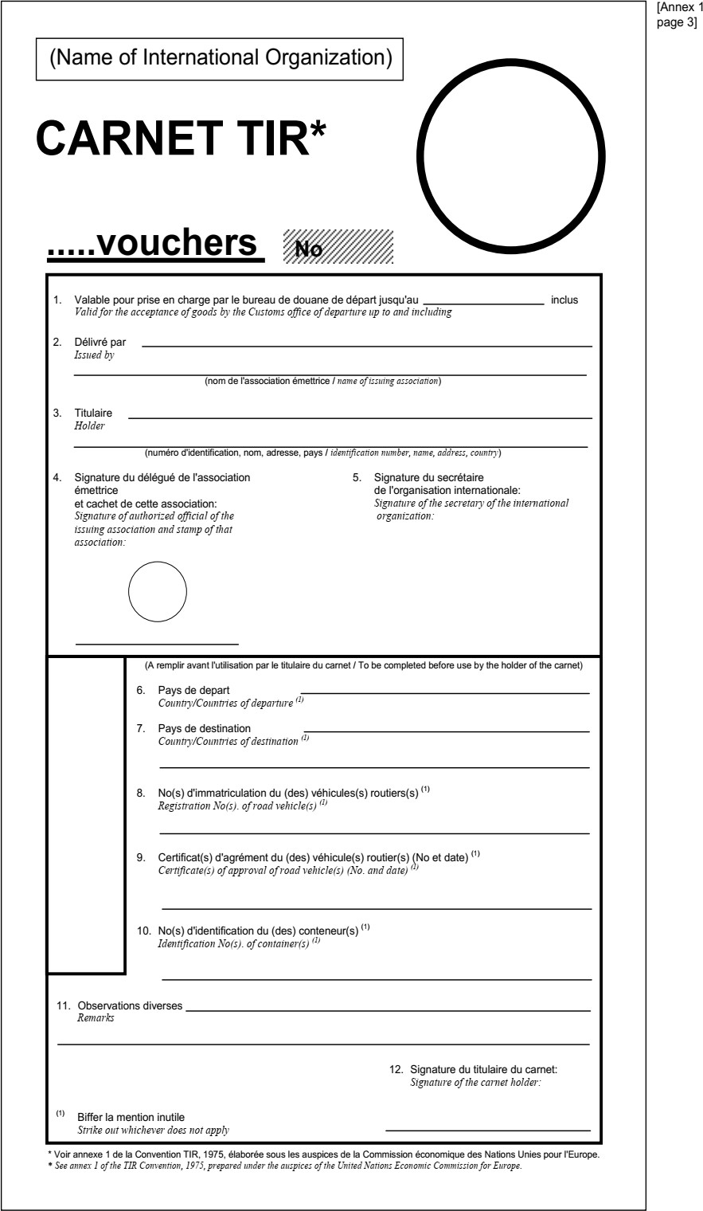
Сторінка 1 обкладинки
(Найменування об'єднання, що видало книжку)
(Ідентифікаційний номер, найменування, адреса, країна)
(Заповнюється держателем книжки перед використанням)
Країна/країни призначення 1)
Країна/країни відправлення1)
Видана (ким)
Дійсна для прийняття вантажів митницею місця відправлення до включно
….. листків
КНИЖКА МДП*
* Дивись Додаток 1 до Конвенції МДП 1975 року, розробленої під егідою Європейської Економічної Комісії Організації Об'єднаних Націй
Непотрібне викреслити
Підпис власника книжки
Інші примітки
Розпiзнавальний(i) номер(и) контейнера(iв) 1)
Свідоцтво(а) про допущення дорожнього(іх) транспортного-их) засобу(ів) (номер і дата)1)
Реєстраційний(і) номер (номери) дорожнього(іх) транспортного(их) засобу(ів)1)
Підпис представника гарантійного об'єднання, яке видало книжку, та печатка цього об'єднання:
Підпис секретаря міжнародної організації
Власник
(Найменування міжнародної організації)

Конвенція МДП |  | Додаток 1

Зразок книжки МДП: ВАРІАНТ 1

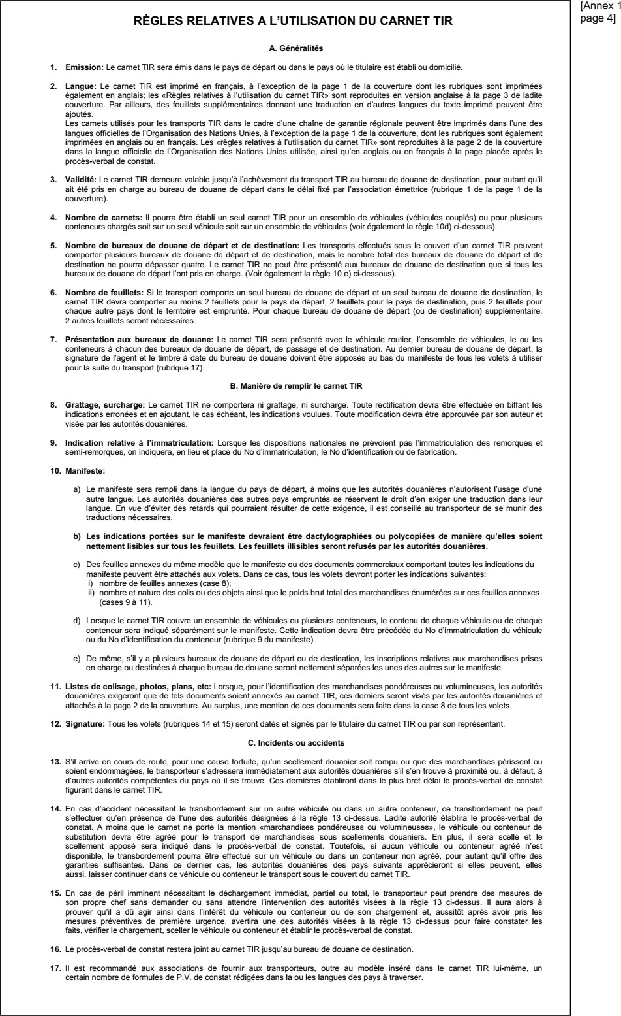
Сторінка 2 обкладинки
REGLES RELATIVES A L'UTILISATION DU CARNET TIR
A. Generalites
- Emission: Le carnet TIR sera emis dans le pays de depart ou dans le pays ou le titulaire est etabli ou domicilie.
- Langue: Le carnet TIR est imprime en fran^ais, ä l'exception de la page 1 de la couverture dont les rubriques sont imprimees egalement en anglais; les «Regles relatives ä l'utilisation du carnet TIR» sont reproduites en version anglaise ä la page 3 de ladite couverture. Par ailleurs, des feuillets supplementaires donnant une traduction en d'autres langues du texte imprime peuvent etre ajoutes.
Les carnets utilises pour les transports TIR dans le cadre d'une chaine de garantie regionale peuvent etre imprimes dans l'une des langues officielles de l'Organisation des Nations Unies, ä l'exception de la page 1 de la couverture, dont les rubriques sont egalement imprimees en anglais ou en fran^ais. Les «regles relatives ä l'utilisation du carnet TlR» sont reproduites ä la page 2 de la couverture dans la langue officielle de l'Organisation des Nations Unies utilisee, ainsi qu'en anglais ou en fran^ais ä la page placee apres le proces-verbal de constat.
- Validite: Le carnet TlR demeure valable jusqu'ä l'achevement du transport TlR au bureau de douane de destination, pour autant qu'il ait ete pris en charge au bureau de douane de depart dans le delai fixe par l'association emettrice (rubrique 1 de la page 1 de la couverture).
- Nombre de carnets: Il pourra etre etabli un seul carnet TIR pour un ensemble de vehicules (vehicules couples) ou pour plusieurs conteneurs charges soit sur un seul vehicule soit sur un ensemble de vehicules (voir egalement la regle 10d) ci- dessous).
- Nombre de bureaux de douane de depart et de destination: Les transports effectues sous le couvert d'un carnet TIR peuvent comporter plusieurs bureaux de douane de depart et de destination, mais le nombre total des bureaux de douane de depart et de destination ne pourra depasser quatre. Le carnet TIR ne peut etre presente aux bureaux de douane de destination que si tous les bureaux de douane de depart l'ont pris en charge. (Voir egalement la regle 10 e) ci-dessous).
- Nombre de feuillets: Si le transport comporte un seul bureau de douane de depart et un seul bureau de douane de destination, le carnet TIR devra comporter au moins 2 feuillets pour le pays de depart, 2 feuillets pour le pays de destination, puis 2 feuillets pour chaque autre pays dont le territoire est emprunte. Pour chaque bureau de douane de depart (ou de destination) supplementaire, 2 autres feuillets seront necessaires.
- Presentation aux bureaux de douane: Le carnet TIR sera presente avec le vehicule routier, l'ensemble de vehicules, le ou les conteneurs ä chacun des bureaux de douane de depart, de passage et de destination. Au dernier bureau de douane de depart, la signature de l'agent et le timbre ä date du bureau de douane doivent etre apposes au bas du manifeste de tous les volets ä utiliser pour la suite du transport (rubrique 17).
B. Maniere de remplir le carnet TIR
- Grattage, surcharge: Le carnet TIR ne comportera ni grattage, ni surcharge. Toute rectification devra etre effectuee en biffant les indications erronees et en ajoutant, le cas echeant, les indications voulues. Toute modification devra etre approuvee par son auteur et visee par les autorites douanieres.
- Indication relative a l'immatriculation: Lorsque les dispositions nationales ne prevoient pas l'immatriculation des remorques et semi-remorques, on indiquera, en lieu et place du No d'immatriculation, le No d'identification ou de fabrication.
- Manifeste:
  - Le manifeste sera rempli dans la langue du pays de depart, ä moins que les autorites douanieres n'autorisent l'usage d'une autre langue. Les autorites douanieres des autres pays empruntes se reservent le droit d'en exiger une traduction dans leur langue. En vue d'eviter des retards qui pourraient resulter de cette exigence, il est conseille au transporteur de se munir des traductions necessaires.
  - Les indications portees sur le manifeste devraient etre dactylographiees ou polycopiees de maniere qu'elles soient nettement lisibles sur tous les feuillets. Les feuillets illisibles seront refuses par les autorites douanieres.
  - Des feuilles annexes du meme modele que le manifeste ou des documents commerciaux comportant toutes les indications du manifeste peuvent etre attaches aux volets. Dans ce cas, tous les volets devront porter les indications suivantes:
    - nombre de feuilles annexes (case 8);
    - nombre et nature des colis ou des objets ainsi que le poids brut total des marchandises enumerees sur ces feuilles annexes (cases 9 ä 11).
  - Lorsque le carnet TIR couvre un ensemble de vehicules ou plusieurs conteneurs, le contenu de chaque vehicule ou de chaque conteneur sera indique separement sur le manifeste. Cette indication devra etre precedee du No d'immatriculation du vehicule ou du No d'identification du conteneur (rubrique 9 du manifeste).
  - De meme, s'il y a plusieurs bureaux de douane de depart ou de destination, les inscriptions relatives aux marchandises prises en charge ou destinees ä chaque bureau de douane seront nettement separees les unes des autres sur le manifeste.
- Listes de colisage, photos, plans, etc: Lorsque, pour l'identification des marchandises pondereuses ou volumineuses, les autorites douanieres exigeront que de tels documents soient annexes au carnet TIR, ces derniers seront vises par les autorites douanieres et attaches ä la page 2 de la couverture. Au surplus, une mention de ces documents sera faite dans la case 8 de tous les volets.
- Signature: Tous les volets (rubriques 14 et 15) seront dates et signes par le titulaire du carnet TIR ou par son representant.
C. Incidents ou accidents
- S'il arrive en cours de route, pour une cause fortuite, qu'un scellement douanier soit rompu ou que des marchandises perissent ou soient endommagees, le transporteur s'adressera immediatement aux autorites douanieres s'il s'en trouve ä proximite ou, ä defaut, ä d'autres autorites competentes du pays ou il se trouve. Ces dernieres etabliront dans le plus bref delai le proces- verbal de constat figurant dans le carnet TIR.
- En cas d'accident necessitant le transbordement sur un autre vehicule ou dans un autre conteneur, ce transbordement ne peut s'effectuer qu'en presence de l'une des autorites designees ä la regle 13 ci-dessus. Ladite autorite etablira le proces- verbal de constat. A moins que le carnet ne porte la mention «marchandises pondereuses ou volumineuses», le vehicule ou conteneur de substitution devra etre agree pour le transport de marchandises sous scellements douaniers. En plus, il sera scelle et le scellement appose sera indique dans le proces-verbal de constat. Toutefois, si aucun vehicule ou conteneur agree n'est disponible, le transbordement pourra etre effectue sur un vehicule ou dans un conteneur non agree, pour autant qu'il offre des garanties suffisantes. Dans ce dernier cas, les autorites douanieres des pays suivants apprecieront si elles peuvent, elles aussi, laisser continuer dans ce vehicule ou conteneur le transport sous le couvert du carnet TIR.
- En cas de peril imminent necessitant le dechargement immediat, partiel ou total, le transporteur peut prendre des mesures de son propre chef sans demander ou sans attendre l'intervention des autorites visees ä la regle 13 ci-dessus. Il aura alors ä prouver qu'il a du agir ainsi dans l'interet du vehicule ou conteneur ou de son chargement et, aussitot apres avoir pris les mesures preventives de premiere urgence, avertira une des autorites visees ä la regle 13 ci-dessus pour faire constater les faits, verifier le chargement, sceller le vehicule ou conteneur et etablir le proces-verbal de constat.
- Le proces-verbal de constat restera joint au carnet TIR jusqu'au bureau de douane de destination.
- Il est recommande aux associations de fournir aux transporteurs, outre au modele insere dans le carnet TIR lui-meme, un certain nombre de formules de P.V. de constat redigees dans la ou les langues des pays ä traverser.

Конвенція МДП |  | Додаток 1

Зразок книжки МДП: ВАРІАНТ 1
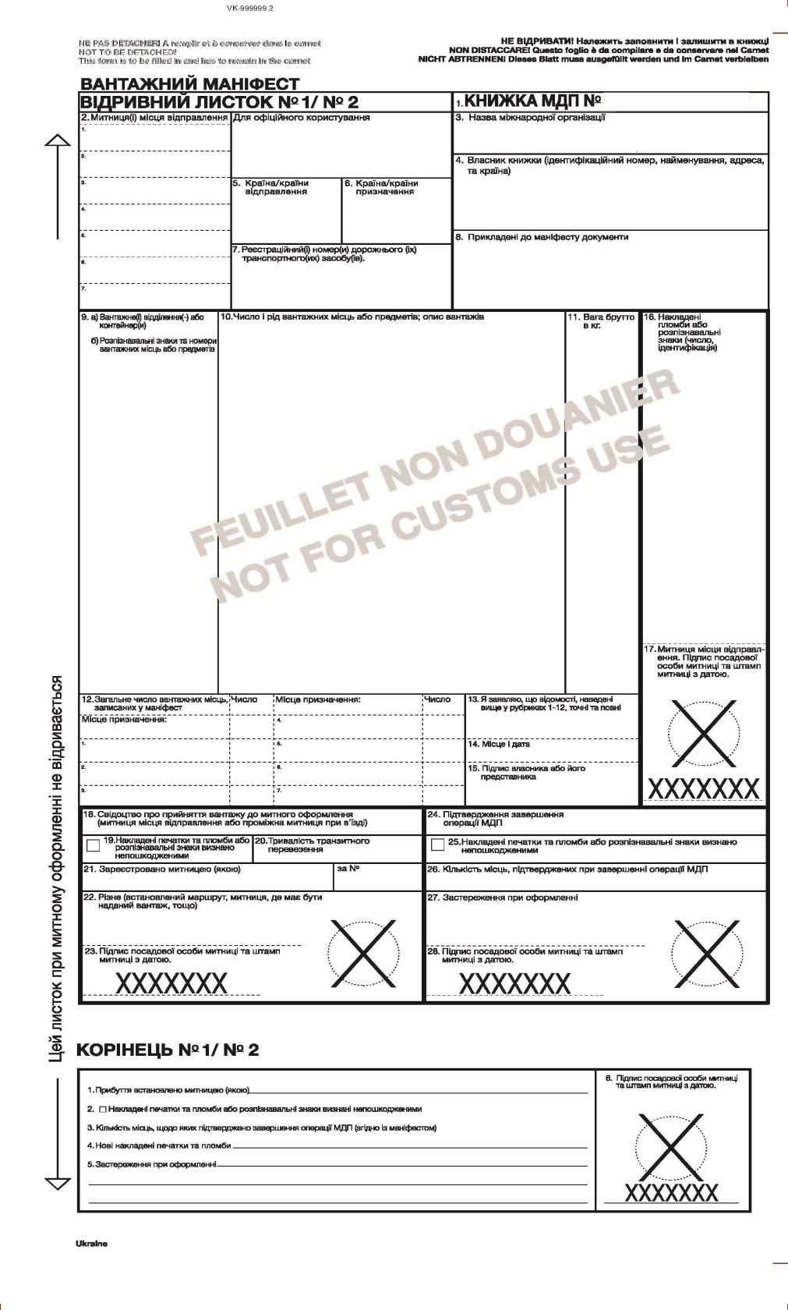

Конвенція МДП |  | Додаток 1

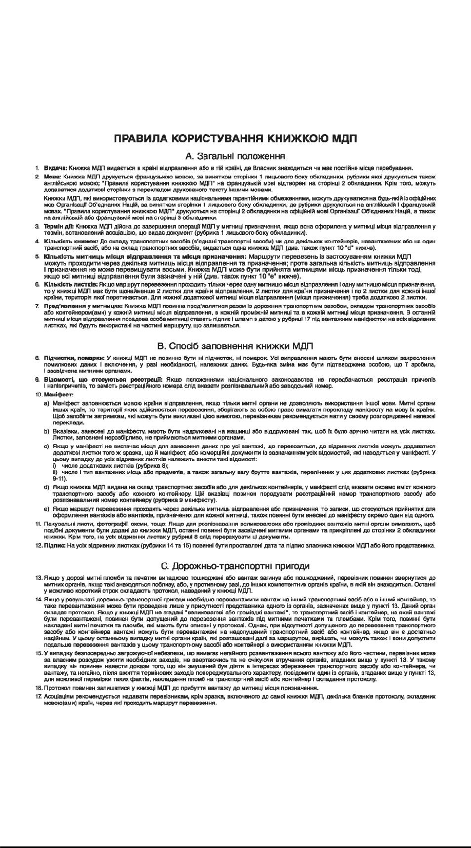
Зразок книжки МДП: ВАРІАНТ 1

Конвенція МДП |  | Додаток 1
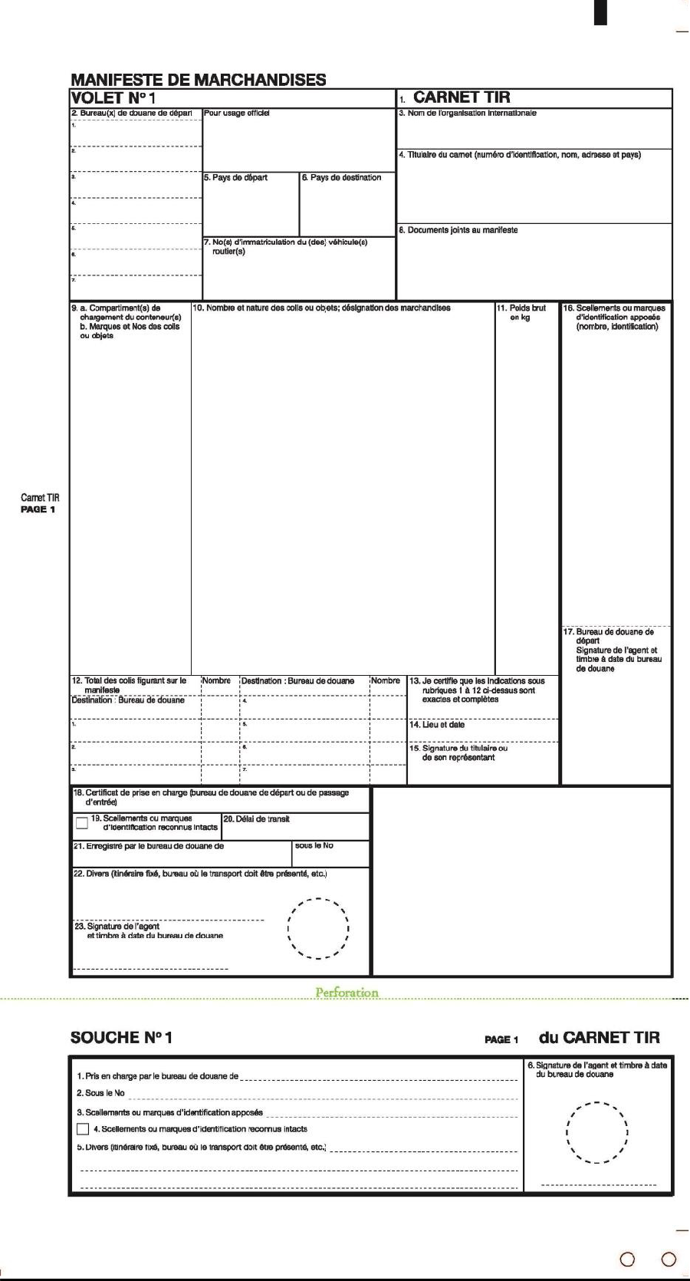
Зразок книжки МДП: ВАРІАНТ 1

Конвенція МДП |  | Додаток 1
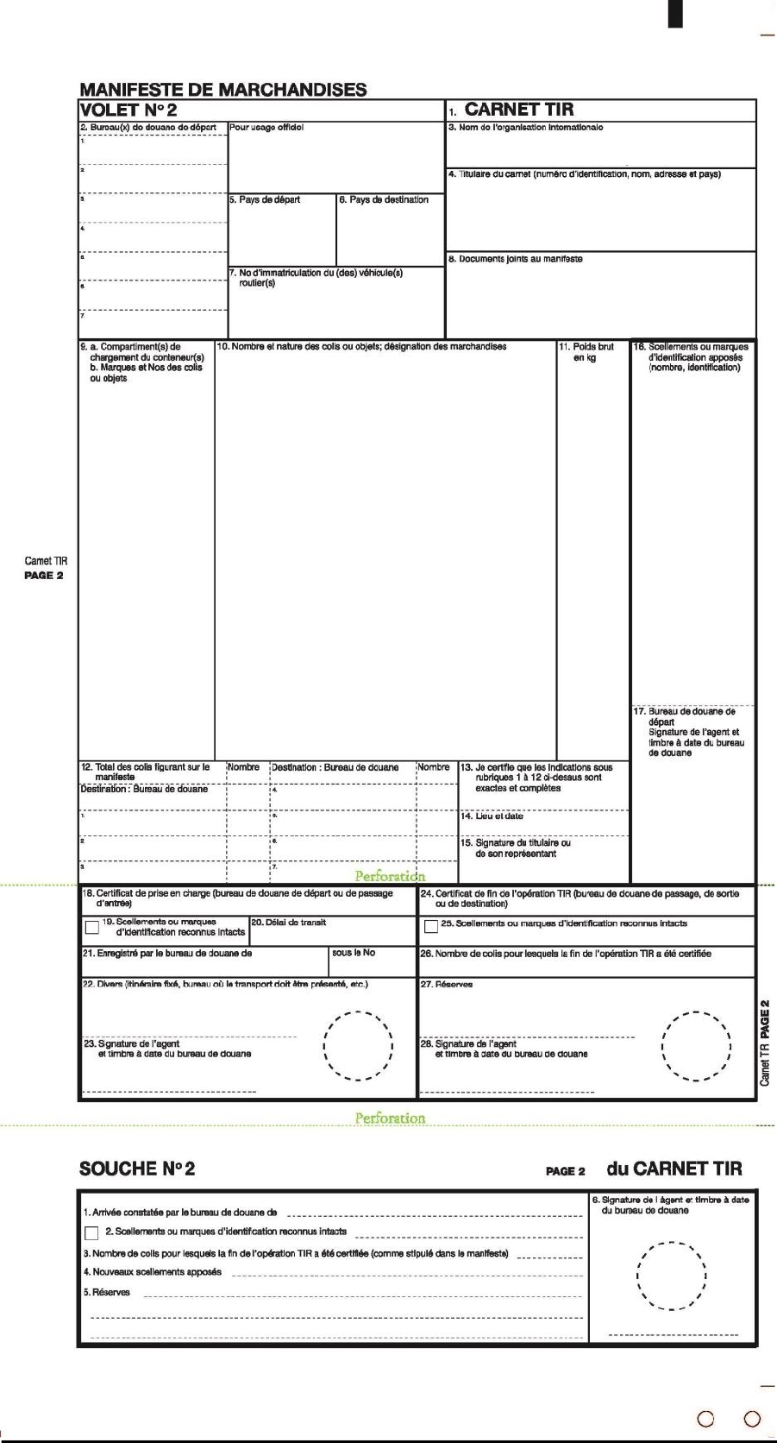
Зразок книжки МДП: ВАРІАНТ 1

Конвенція МДП |  | Додаток 1

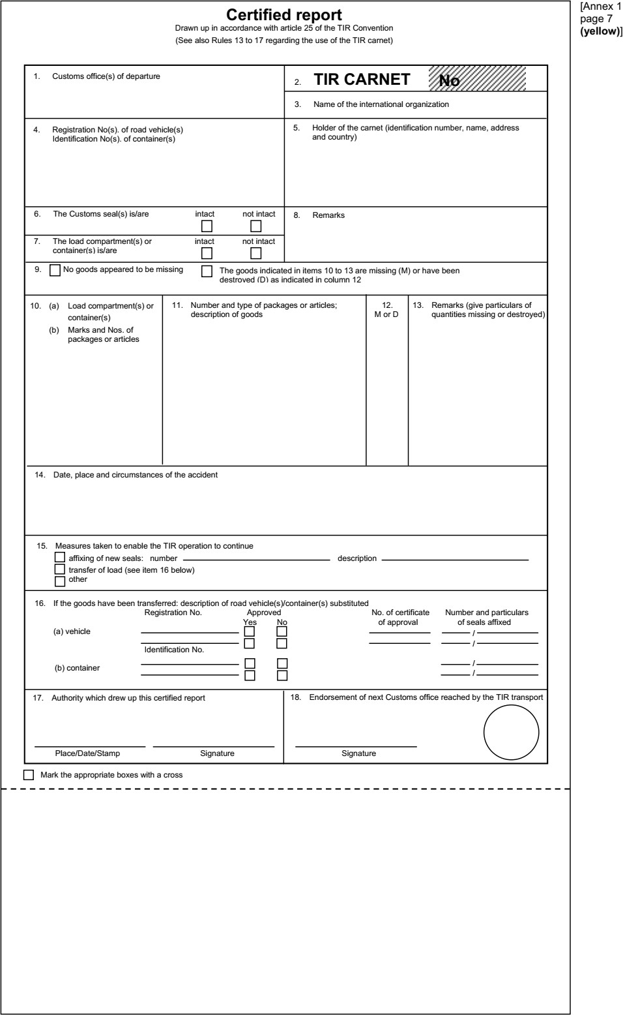
КНИЖКА МДП
Назва міжнародної організації
Непошкодж. Пошкодж.
Примітки
Вантажне(і) відділення або контейнер(и)
Непошкодж. Пошкодж.
Дата, місце та обставини події
Якщо вантажі були передані: опис дорожнього транспортного засобу/контейнера, № Свідоцтво про Кількість накладених
до якого були перевантажені вантажі
Реєстраційний №
Транспортний засіб
Допущений
Так
Ні
допущення
пломб та печаток і відомості про них
Розпізнавальний номер
Контейнер
Орган, який склав цей протокол
Відмітка наступної митниці, до якої прибув транспорт МДП
Місце/Дата/Штамп
Підпис
Підпис
Накладення нових печаток та пломб: Число
Передача вантажу (дивись пункт 16 нижче) Інше
Заходи, застосовані для продовження операції МДП
Видимої пропажі вантажу не виявлено
Митна(і) печатка(и) і пломба(и)
Поставити Х-подібну відмітку у відповідній графі
Опис
В або З
Примітки (надати кількість відсутніх або знищених вантажів
Кількість і рід вантажних місць або предметів; описання вантажів
Вантажне(і) відділення або контейнер(и) Розпізнавальні знаки та номери вантажних місць чи артикулів
Вантажі, зазначені в пунктах 10-13, відсутні (В) або знищені (З), як вказано в пункті 12
Реєстраційний номер(и) дорожнього(іх) транспортного(их) засобу(ів)
Розпізнавальний(і) номер(и) контейнера(ів)
Держатель книжки (ідентифікаційний номер, найменування, адреса і країна
Митниця(ці) відправлення
Протокол
Складено відповідно до статті 25 Конвенції МДП
(дивіться також правила 13-17 щодо користування книжки МДП)

Конвенція МДП |  | Додаток 1

Зразок книжки МДП: ВАРІАНТ 2

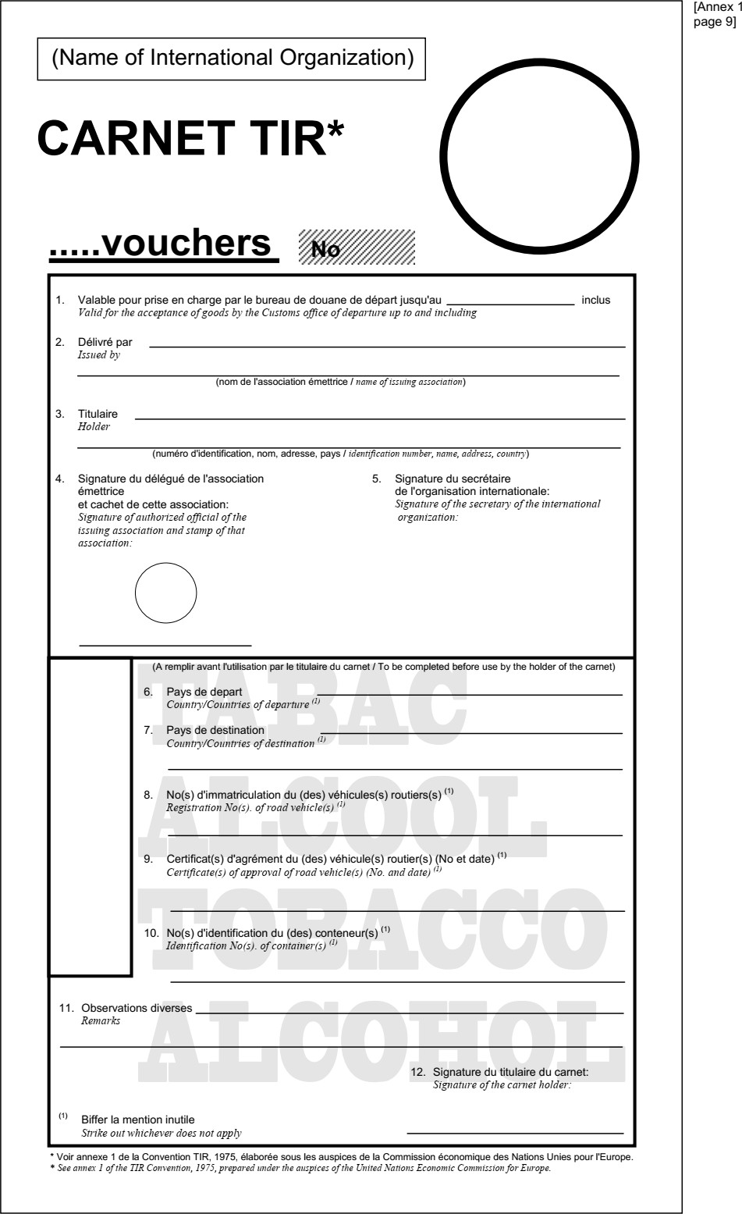
Сторінка 1 обкладинки
КНИЖКА МДП*
….. листків
(Ідентифікаційний номер, найменування, адреса, країна)
* Дивись Додаток 1 до Конвенції МДП 1975 року, розробленої під егідою Європейської Економічної Комісії Організації Об'єднаних Націй
Непотрібне викреслити
Країна/країни відправлення1)
(Заповнюється держателем книжки перед використанням)
Підпис держателя книжки
Інші примітки
Розпізнавальний(і) номер(и) контейнера(ів) 1)
Свідоцтво(а) про допуск дорожнього(іх) транспортного(их) засобу(ів) (№ і дата)1)
Реєстраційний номер (номери) дорожнього транспортного засобу1)
Країна/країни призначення 1)
Підпис секретаря міжнародної організації
Підпис уповноваженої посадової особи об'єднання, що видало книжку, та печатка цього об'єднання:
Держатель
(Найменування об'єднання, що видало книжку)
Видана (ким)
Дійсна для прийняття вантажів митницею місця відправлення до включно
(Найменування міжнародної організації)

Конвенція МДП |  | Додаток 1

Зразок книжки МДП: ВАРІАНТ 2

Сторінка 2 обкладинки
REGLES RELATIVES A L'UTILISATION DU CARNET TIR
D. Generalites
- Emission: Le carnet TIR sera emis dans le pays de depart ou dans le pays ou le titulaire est etabli ou domicilie.
- Langue: Le carnet TIR est imprime en fran^ais, ä l'exception de la page 1 de la couverture dont les rubriques sont imprimees egalement en anglais; les «Regles relatives ä l'utilisation du carnet TIR» sont reproduites en version anglaise ä la page 3 de ladite couverture. Par ailleurs, des feuillets supplementaires donnant une traduction en d'autres langues du texte imprime peuvent etre ajoutes.
Les carnets utilises pour les transports TIR dans le cadre d'une chaine de garantie regionale peuvent etre imprimes dans l'une des langues officielles de l'Organisation des Nations Unies, ä l'exception de la page 1 de la couverture, dont les rubriques sont egalement imprimees en anglais ou en fran^ais. Les «regles relatives ä l'utilisation du carnet TlR» sont reproduites ä la page 2 de la couverture dans la langue officielle de l'Organisation des Nations Unies utilisee, ainsi qu'en anglais ou en fran^ais ä la page placee apres le proces-verbal de constat.
- Validite: Le carnet TlR demeure valable jusqu'ä l'achevement du transport TlR au bureau de douane de destination, pour autant qu'il ait ete pris en charge au bureau de douane de depart dans le delai fixe par l'association emettrice (rubrique 1 de la page 1 de la couverture).
- Nombre de carnets: Il pourra etre etabli un seul carnet TIR pour un ensemble de vehicules (vehicules couples) ou pour plusieurs conteneurs charges soit sur un seul vehicule soit sur un ensemble de vehicules (voir egalement la regle 10d) ci-dessous).
- Nombre de bureaux de douane de depart et de destination: Les transports effectues sous le couvert d'un carnet TIR peuvent comporter plusieurs bureaux de douane de depart et de destination, mais le nombre total des bureaux de douane de depart et de destination ne pourra depasser quatre. Le carnet TIR ne peut etre presente aux bureaux de douane de destination que si tous les bureaux de douane de depart l'ont pris en charge. (Voir egalement la regle 10 e) ci-dessous).
- Nombre de feuillets: Si le transport comporte un seul bureau de douane de depart et un seul bureau de douane de destination, le carnet TIR devra comporter au moins 2 feuillets pour le pays de depart, 2 feuillets pour le pays de destination, puis 2 feuillets pour chaque autre pays dont le territoire est emprunte. Pour chaque bureau de douane de depart (ou de destination) supplementaire, 2 autres feuillets seront necessaires.
- Presentation aux bureaux de douane: Le carnet TIR sera presente avec le vehicule routier, l'ensemble de vehicules, le ou les conteneurs ä chacun des bureaux de douane de depart, de passage et de destination. Au dernier bureau de douane de depart, la signature de l'agent et le timbre ä date du bureau de douane doivent etre apposes au bas du manifeste de tous les volets ä utiliser pour la suite du transport (rubrique 17).
E. Maniere de remplir le carnet TIR
- Grattage, surcharge: Le carnet TIR ne comportera ni grattage, ni surcharge. Toute rectification devra etre effectuee en biffant les indications erronees et en ajoutant, le cas echeant, les indications voulues. Toute modification devra etre approuvee par son auteur et visee par les autorites douanieres.
- Indication relative a l'immatriculation: Lorsque les dispositions nationales ne prevoient pas l'immatriculation des remorques et semi-remorques, on indiquera, en lieu et place du No d'immatriculation, le No d'identification ou de fabrication.
- Manifeste:
  - Le manifeste sera rempli dans la langue du pays de depart, ä moins que les autorites douanieres n'autorisent l'usage d'une autre langue. Les autorites douanieres des autres pays empruntes se reservent le droit d'en exiger une traduction dans leur langue. En vue d'eviter des retards qui pourraient resulter de cette exigence, il est conseille au transporteur de se munir des traductions necessaires.
  - Les indications portees sur le manifeste devraient etre dactylographiees ou polycopiees de maniere qu'elles soient nettement lisibles sur tous les feuillets. Les feuillets illisibles seront refuses par les autorites douanieres.
  - Des feuilles annexes du meme modele que le manifeste ou des documents commerciaux comportant toutes les indications du manifeste peuvent etre attaches aux volets. Dans ce cas, tous les volets devront porter les indications suivantes:
    - nombre de feuilles annexes (case 8);
    - nombre et nature des colis ou des objets ainsi que le poids brut total des marchandises enumerees sur ces feuilles annexes (cases 9 ä 11).
  - Lorsque le carnet TIR couvre un ensemble de vehicules ou plusieurs conteneurs, le contenu de chaque vehicule ou de chaque conteneur sera indique separement sur le manifeste. Cette indication devra etre precedee du No d'immatriculation du vehicule ou du No d'identification du conteneur (rubrique 9 du manifeste).
  - De meme, s'il y a plusieurs bureaux de douane de depart ou de destination, les inscriptions relatives aux marchandises prises en charge ou destinees ä chaque bureau de douane seront nettement separees les unes des autres sur le manifeste.
- Listes de colisage, photos, plans, etc: Lorsque, pour l'identification des marchandises pondereuses ou volumineuses, les autorites douanieres exigeront que de tels documents soient annexes au carnet TIR, ces derniers seront vises par les autorites douanieres et attaches ä la page 2 de la couverture. Au surplus, une mention de ces documents sera faite dans la case 8 de tous les volets.
- Signature: Tous les volets (rubriques 14 et 15) seront dates et signes par le titulaire du carnet TIR ou par son representant.
F. Incidents ou accidents
- S'il arrive en cours de route, pour une cause fortuite, qu'un scellement douanier soit rompu ou que des marchandises perissent ou soient endommagees, le transporteur s'adressera immediatement aux autorites douanieres s'il s'en trouve ä proximite ou, ä defaut, ä d'autres autorites competentes du pays ou il se trouve. Ces dernieres etabliront dans le plus bref delai le proces-verbal de constat figurant dans le carnet TIR.
- En cas d'accident necessitant le transbordement sur un autre vehicule ou dans un autre conteneur, ce transbordement ne peut s'effectuer qu'en presence de l'une des autorites designees ä la regle 13 ci-dessus. Ladite autorite etablira le proces-verbal de constat. A moins que le carnet ne porte la mention «marchandises pondereuses ou volumineuses», le vehicule ou conteneur de substitution devra etre agree pour le transport de marchandises sous scellements douaniers. En plus, il sera scelle et le scellement appose sera indique dans le proces-verbal de constat. Toutefois, si aucun vehicule ou conteneur agree n'est disponible, le transbordement pourra etre effectue sur un vehicule ou dans un conteneur non agree, pour autant qu'il offre des garanties suffisantes. Dans ce dernier cas, les autorites douanieres des pays suivants apprecieront si elles peuvent, elles aussi, laisser continuer dans ce vehicule ou conteneur le transport sous le couvert du carnet TIR.
- En cas de peril imminent necessitant le dechargement immediat, partiel ou total, le transporteur peut prendre des mesures de son propre chef sans demander ou sans attendre l'intervention des autorites visees ä la regle 13 ci-dessus. Il aura alors ä prouver qu'il a du agir ainsi dans l'interet du vehicule ou conteneur ou de son chargement et, aussitot apres avoir pris les mesures preventives de premiere urgence, avertira une des autorites visees ä la regle 13 ci-dessus pour faire constater les faits, verifier le chargement, sceller le vehicule ou conteneur et etablir le proces-verbal de constat.
- Le proces-verbal de constat restera joint au carnet TIR jusqu'au bureau de douane de destination.
- Il est recommande aux associations de fournir aux transporteurs, outre au modele insere dans le carnet TIR lui-meme, un certain nombre de formules de P.V. de constat redigees dans la ou les langues des pays ä traverser.

Конвенція МДП |  | Додаток 1

Зразок книжки МДП: ВАРІАНТ 2
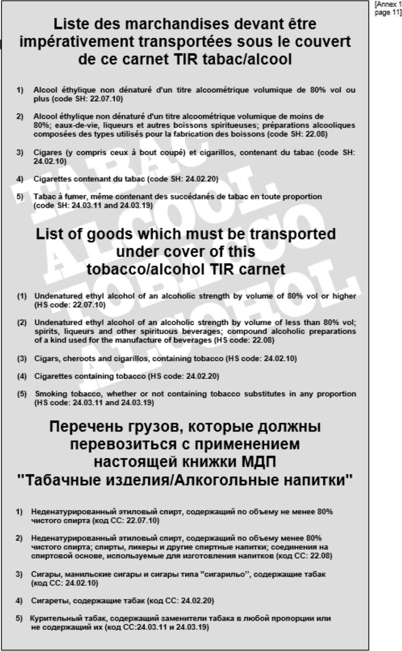
Перелік вантажів, які повинні перевозитися з використанням цієї книжки МДП
"Тютюнові вироби / Алкогольні напої"
- Неденатурований етиловий спирт міцністю не менше 80 об'ємних % або вище (код ГС: 22.07.10)
- Неденатурований етиловий спирт міцністю менше 80 об'ємних %; спирти, лікери та інші алкогольні напої; складні алкогольні суміші, що
використовуються для виробництва напоїв (код ГС 22.08);

- Сигари, чірути та сигарили, що містять тютюн (код ГС 24.02.10);
- Сигарети, що містять тютюн (код ГС: 24.02.20);
- Тютюн для паління, що містить або не містить замінники тютюну в будь-якій пропорції (код ГС: 24.03.11 та 24.03.19).

Конвенція МДП |  | Додаток 1

Зразок книжки МДП: ВАРІАНТ 2
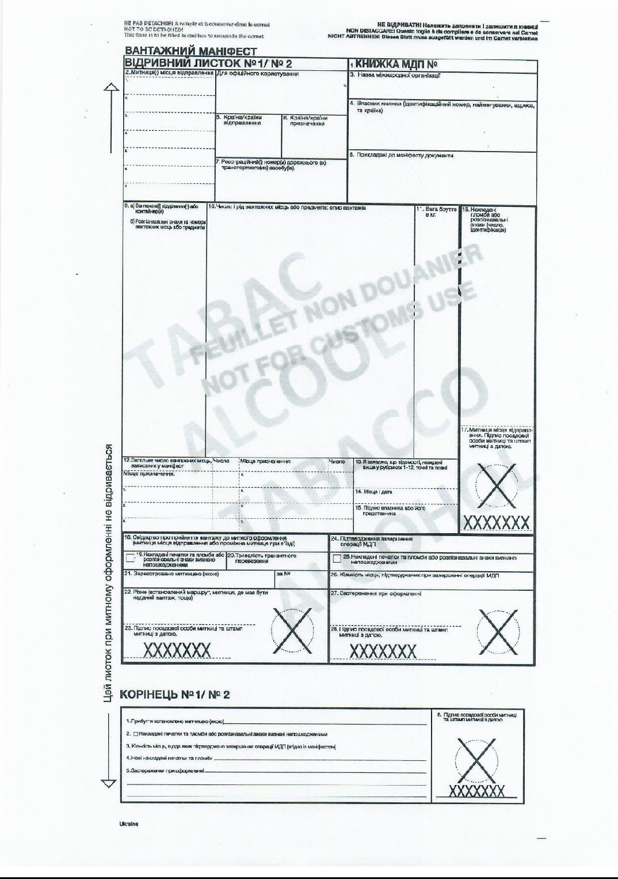

Конвенція МДП |  | Додаток 1

Зразок книжки МДП: ВАРІАНТ 2
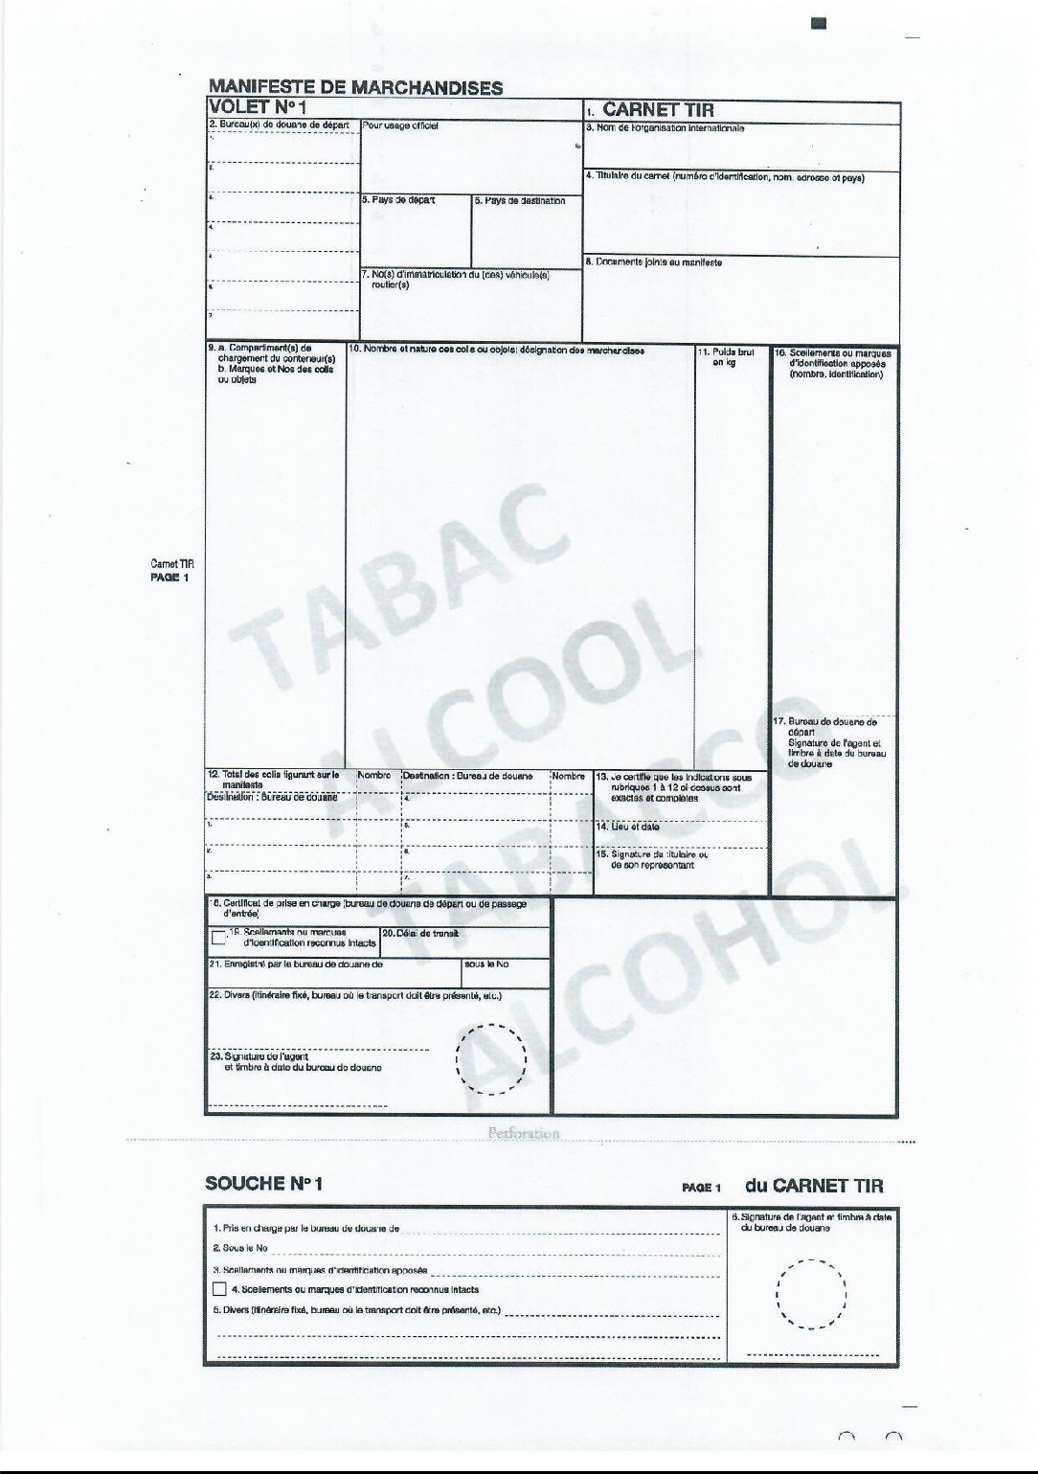

Конвенція МДП |  | Додаток 1

Зразок книжки МДП: ВАРІАНТ 2
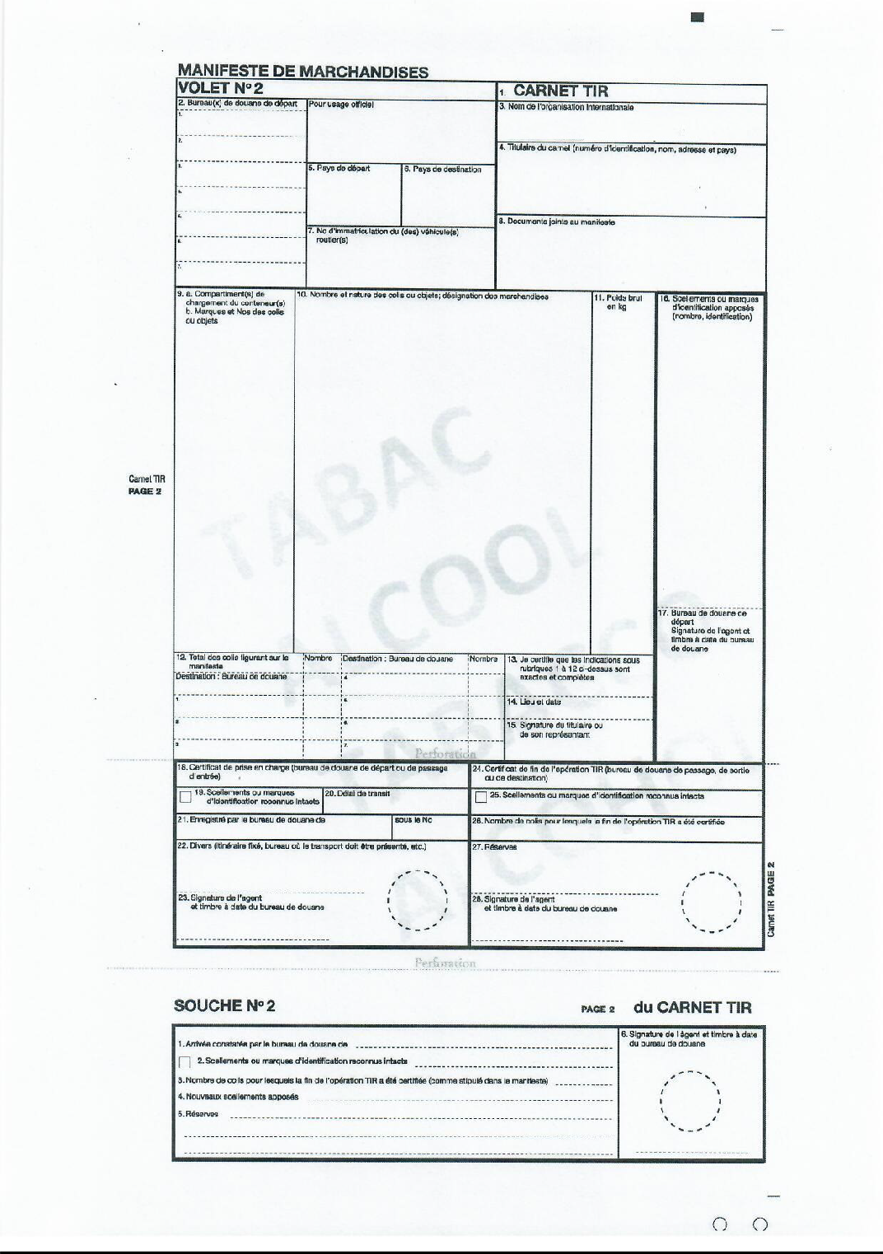

Конвенція МДП |  | Додаток 1

Зразок книжки МДП: ВАРІАНТ 2

Конвенція МДП |  | Додаток 1

Зразок книжки МДП: ВАРІАНТ 2

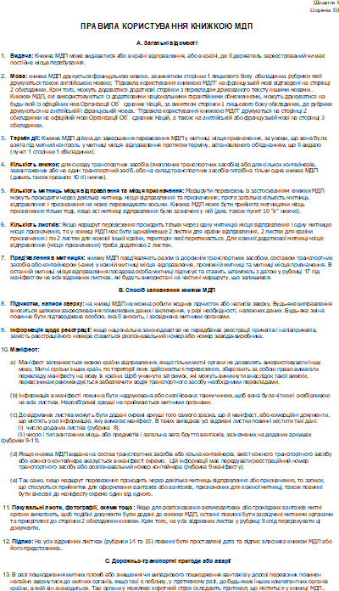

Конвенція МДП |  | Додаток 2

Додаток 2

ПРАВИЛА, ЩО СТОСУЮТЬСЯ ТЕХНІЧНИХ УМОВ, ЩО ЗАСТОСОВУЮТЬСЯ ДО ДОРОЖНІХ ТРАНСПОРТНИХ ЗАСОБІВ, ЯКІ МОЖУТЬ ДОПУСКАТИСЯ ДО МІЖНАРОДНИХ ПЕРЕВЕЗЕНЬ ПІД МИТНИМИ ПЕЧАТКАМИ І ПЛОМБАМИ

Стаття 1
Основні принципи

До міжнародного перевезення вантажів під митними печатками і пломбами можуть допускатися тільки транспортні засоби, вантажні відділення яких сконструйовані та обладнані таким чином щоб:

a) жодні вантажі не могли бути витягнуті або завантажені в опломбовану частину транспортного засобу, не залишивши явних слідів втручання або порушення митних печаток та пломб;

b) митні печатки та пломби могли просто та надійно прикріплюватися до них;

c) вони не містили прихованих місць для заховання вантажів;

d) всі місця, придатні для зберігання вантажів, були легко доступні для митного
огляду.

Коментарі до статті 1

Циліндричні баки транспортних засобів

Додаткові баки не можуть розглядатися як вантажні відділення, якщо вони використовуються для подачі палива в транспортний засіб. Додаткові баки, що використовуються для перевезення інших вантажів, окрім пального, також не, також не можуть розглядатися як вантажні відділення через технічні труднощі, пов'язані з їхнім допуском та відмінністю від звичайних паливних баків.
(TRANS/GE.30/39, пункти 51-54)

Маркування на вантажних відділеннях

Написи, трафарети, смуги зі світловідбивного матеріалу та інші подібні позначки, які неможливо видалити зі стінок або покриття вантажних відділень, дозволяються і, якщо вони не закривають структуру стін або покриття, яка повинна залишатися чітко видимою. Проте використання наліпок та інших подібних маркувань, які можуть приховувати отвори у вантажних відділеннях, не дозволяється (дивись також коментар до пункту 5 статті 3 Додатку 2).
(TRANS/WP.30/151, пункт 39; TRANS/GE.30/57, пункт 45)

Стаття 2
Конструкція вантажних відділень

1. Для задоволення вимог статті 1 цих Правил:

a) складові елементи вантажного відділення (борти, підлога, двері, дах, стійки, рами, поперечини тощо) повинні бути зібрані або за допомогою приладів, які не можуть бути зняті та замінені ззовні без залишення видимих слідів, або за допомогою таких методів, які утворюють конструкцію, що не може бути змінена без залишення очевидних слідів. Якщо борти, підлога, двері та дах складаються з різних елементів, вони повинні відповідати тим же вимогам і бути досить міцними;
Конвенція МДП |  | Додаток 2

Пояснювальна записка до пункт 1 а) статті 2

2.2.1 a) Збірка складових частин

a) В разі використання з’єднувальних деталей (заклепок, гвинтів, болтів та гайок тощо), достатня кількість таких деталей повинна встановлюватися ззовні, проходити через зібрані вузли, виходити всередину і там надійно закріплюватися (наприклад, заклепками, зварюванням, втулками або болтами, розвальцьованими або привареними до гайки). Однак і звичайні заклепки (тобто заклепки, встановлення яких потребує обробки з обох боків монтажу елементів конструкції ) можуть також бути встановлені зсередини;

Незважаючи на вищесказане, підлоги вантажного відділення можуть бути закріплені за допомогою самонарізних гвинтів, самосвердлувальних заклепок або заклепок, що ставляться за допомогою заряду вибухового заряду, або шпильок, що вставляються пневматичним способом, якщо вони вставлені зсередини та проходять під прямим кутом через підлогу та металеві поперечини знизу, за умови, (за винятком самонарізних гвинтів), що деякі з кінців яких встановлюються врівень із зовнішньою частиною поперечини або приварюються до неї. (ECE/TRANS/17/Amend.3; набрала чинності 1 жовтня 1981 р.)

b) Компетентний орган визначає, які з’єднувальних деталей і в якій кількості повинні відповідати вимогам підпункту a) цієї записки; це необхідно зробити, переконавшись, що складові елементи, зібрані таким чином, не можуть бути видалені та замінені без залишення очевидних слідів. Вибір і розміщення інших з'єднувальних деталей не підлягає жодним обмеженням;

c) З’єднувальні деталі, які можна зняти та замінити з одного боку, не залишаючи очевидних слідів, тобто не вимагаючи обробки з обох боків складових елементів, , не допускаються відповідно до підпункту a) цієї записки. Прикладами таких деталей є розпірні заклепки, глухі заклепки тощо;

d) Методи складання, описані вище, застосовуються до спеціальних транспортних засобів, наприклад до ізотермічних транспортних засобів, транспортних засобів-рефрижераторів і автоцистерн, якщо вони не є несумісними з технічними вимогами, яким повинні відповідати такі транспортні засоби з точки зору їх використання. Якщо з технічних причин неможливо закріпити деталі у спосіб, описаний у підпункті a) цієї записки, деталі можуть бути з’єднані за допомогою елементів, згаданих у підпункті c) цієї записки, за умови, що доступ до деталей, які були використані на внутрішній поверхні стіни, відсутній ззовні.

Конвенція МДП |  | Додаток 2

Коментарі до пояснювальної записки 2.2.1 a)

1. З'єднувальна деталь

З'єднувальна деталь, зображена нижче, відповідає Додатку 2, стаття 2, пункт 1a) за умови, що ззовні встановлено і зсередини надійно закріплено достатню кількість таких деталей, як зазначено в пояснювальної записці 2.2.1. а) Додатка 6.
(TRANS/WP.30/123, пункти 34-36; TRANS/WP.30/127, пункт 45; TRANS/WP.30/AC.2/23, Додаток 3)
Послідовність монтажу
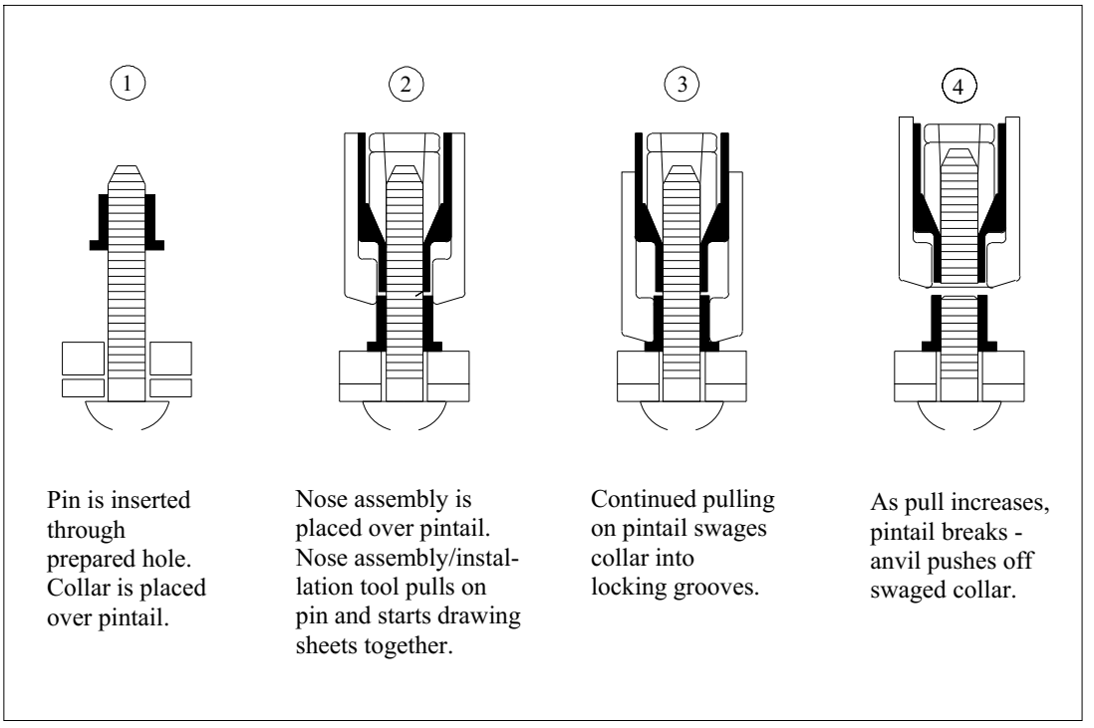
На болт надягається наконечник. Наконечник / монтажний інструмент надягається на болт і починає стягувати листи.

Внаслідок наростання зусилля стрижень болта ламається і відокремлює запресовану втулку від наконечника.
Під дією зусилля втулка запресовується у запірні пази.
Болт вставляється у підготовлений отвір. На зворотну частину болта надягається втулка

Конвенція МДП |  | Додаток 2

2. З'єднувальна деталь

З’єднувальна деталь, приклади якої наведено нижче, відповідає пояснювальної записці 2.2.1 а) Додатка 6, З огляду на технічні особливості, такі як плоска головка великого діаметра, підголівник з накаткою або квадратний підголівник на внутрішній стороні головки і запірний болт з накидною гайкою (з пластиковим ущильнювачем), ця деталь може жорстко закріплюватися зсередини вантажних відділень без будь-якого зварювання, клепки тощо. В той час як збірка з’єднувальної деталі вимагає докладання зусилля з обох сторін складових елементів, цей пристрій може бути демонтований тільки з боку накидної гайки, тобто зсередини вантажного відділення. Пристрій з квадратним підголівником зазвичай застосовується для кріплення петель до вантажних відділень.
(TRANS/WP.30/135, пункти 43 і 44; TRANS/WP.30/137, пункти 59-61; TRANS/WP.30/AC.2/27, Додаток 3)
Приклади з'єднувальної деталі
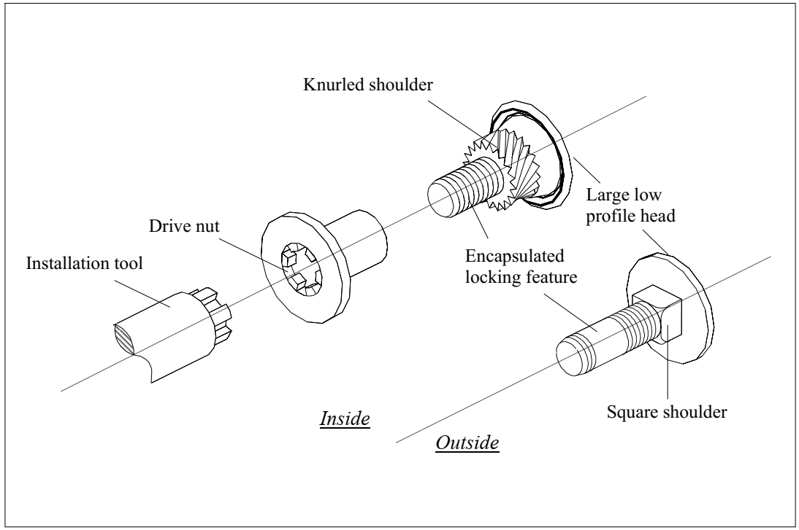
Плоска головка великого діаметра

Запірний болт

Монтажний ключ

Накидна гайка

Квадратний підголівник

Ззовні

Зсередини

Підголівник з накаткою

Конвенція МДП |  | Додаток 2

Шпильки для кріплення підлог багажного відділення з пневматичною установкою

В одній із систем конструкцій використовуються шпильки з гелікоїдною різьбою, майже аналогічною різьбі самонарізних шурупів, які підвищують міцність з'єднання у випадках відносно тонкої підлоги. При такому методі в процесі установки шпильки відбувається сплавлення хром-цинкового покриття шпильки з матеріалом поперечини підлоги, в результаті чого досягається достатня міцність з'єднання між ними.
(TRANS/GE.30/33, пункт 125; TRANS/GE.30/GRCC/10, пункти 52-54)

Самонарізні та самосвердлувальні шурупи

Саморіз, самосвердлувальний шуруп, зображений на рисунку 1, не вважається самонарізним шурупом у значенні пояснювальної записки 2.2.1 Додатка 6,.
a) Пункт a) Конвенції. Такий самонарізний, самосвердлувальний шуруп повинен відповідати положенням пояснювальних приміток 2.2.1 a) a) та b) Додатку 6 і приварюватися до металевих поперечин, розташованих внизу. В противному випадку, виступаюча частина деяких з цих шурупів може згинатися під кутом не менше 45°, як показано на рисунку 2. Однак, якщо вони використовуються разом із конструкцією підлоги, приклади якої наведені на рисунках 3 та 4, зварювання або згинання шурупів не вважається необхідним.
(TRANS/WP.30/135, пункти 48-51; TRANS/WP.30/AC.2/27, Додаток 3)

Конвенція МДП |  | Додаток 2

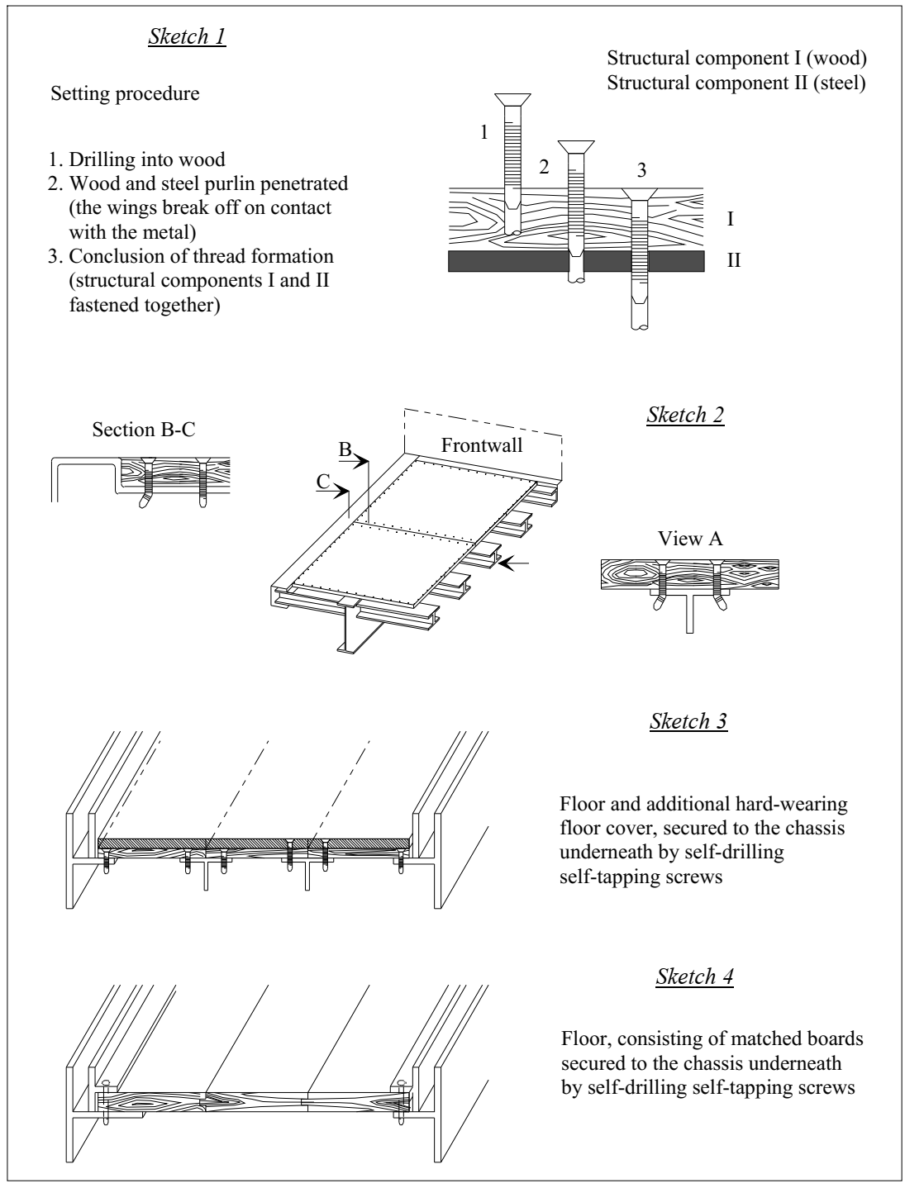
Фронтальна стінка

Підлога з підігнаного брусу прикріплюється знизу до шасі за допомогою самосвердлувальних шурупів

Підлога та додаткове зносостійке покриття, прикріплене знизу до шасі за допомогою самосвердлувальних шурупів

Вид А

Рисунок 4

Рисунок 3

Розріз В-С

Елемент конструкції І (дерево)
Елемент конструкції ІІ (сталь)

Порядок установки
- Свердління дерева
- Шар дерева та шар сталі пройдені (при контакті з металом крильця відвалюються)
- Завершення формування різьби (елементи конструкції І та ІІ скріплені)

Порядок установки

Рисунок 1

Рисунок 2

Конвенція МДП |  | Додаток 2

Надійність глухих заклепок

Загалом, згідно з Конвенцією, для складання компонентів вантажного відділення не дозволяється використання глухих заклепок, як зазначено в пояснювальній записці 2.2.1 a) c) Додатку 6. Однак глухі заклепки можна використовувати за умови, що для складання компонентів використовується достатня кількість з’єднувальних деталей, як описано в пояснювальній записці 2.2.1 a) a) Додатку 6 до Конвенції.
(TRANS/WP.30/137, пункти 54-58; TRANS/WP.30/AC.2/29, Додаток 3)

b) двері та всі інші системи закриття (включаючи запірні крани, кришки люків, фланці тощо) мають бути оснащені пристосуванням, на якому можна закріпити митні печатки та пломби. Це пристосування повинно бути таким, щоб його не можна було зняти та замінити ззовні, не залишивши очевидних слідів, або мати двері чи кріплення, які не можна відкрити без порушення митних печаток та пломб. Останні повинні бути належним чином захищені. Дозволяється робити дахи, що відкриваються;

Пояснювальна записка до статті 2, пункт 1 b)

2.2.1 b) Двері та інші системи закривання

a) Пристосування, на якому можуть бути встановлені митні печатки та пломби, повинно:

i) бути закріпленими за допомогою зварювання або не менше ніж двох з’єднувальних деталей відповідно до підпункту a) пояснювальної записки 2.2.1 a); або

ii) бути сконструйованим таким чином, щоб, коли вантажне відділення закрито та опломбовано, пристосування не можна було зняти без залишення очевидних слідів.

Воно також повинно:

iii) включати отвори діаметром не менше 11 мм або прорізи довжиною не менше 11 мм і шириною 3 мм, і

iv) забезпечувати однакову безпеку незалежно від того, який тип пломби і печатки використовується.

b) Петлі, навіски, шарніри та інші деталі для навішування дверей тощо повинні прикріплюватися відповідно до вимог підпунктів i) та ii) пункту а) цієї записки. Крім того, різні складові частини таких пристроїв (наприклад, петлі, шкворіні або шарніри), якщо вони необхідні для забезпечення гарантії митної безпеки вантажного відділення, кріпляться таким чином, щоб при закритому та опечатаному вантажному відділенні їх не можна було зняти або розібрати без залишення видимих слідів (дивись рисунок 1 a), додаток 6).
Однак, якщо таке пристосування недоступне ззовні, буде достатньо, якщо, коли двері чи щось подібне були закриті та опломбовані, їх неможливо було від’єднати від петлі чи подібного пристрою без залишення очевидних слідів. Якщо двері або запірний пристрій має більше двох петель, лише дві петлі, найближчі до кінців дверей, повинні бути закріплені відповідно до вимог підпункту a) i) та ii) вище.
(ECE/TRANS/17/Amend.8; набрала чинності 1 серпня 1987 р.)

Коментарі до пояснювальної записки 2.2.1 b) b)
Двері або запірний пристрій, що має більше двох петель
У випадку, коли двері або запірний пристрій має більше двох петель, компетентні органи можуть вимагати прикріплення додаткових петель, щоб задовольняти вимогам статті 1 Додатку 2 до Конвенції.
(TRANS/WP.30/AC.2/35, Додаток 6; TRANS/WP.30/155, пункт 45)

Конвенція МДП |  | Додаток 2

Двостулкові торцеві петлі

Пристрій, зображений нижче, відповідає вимогам пояснювальної записки 2.2.1 b), підпункт b) разом з підпунктом a) ii) Додатка 6,.
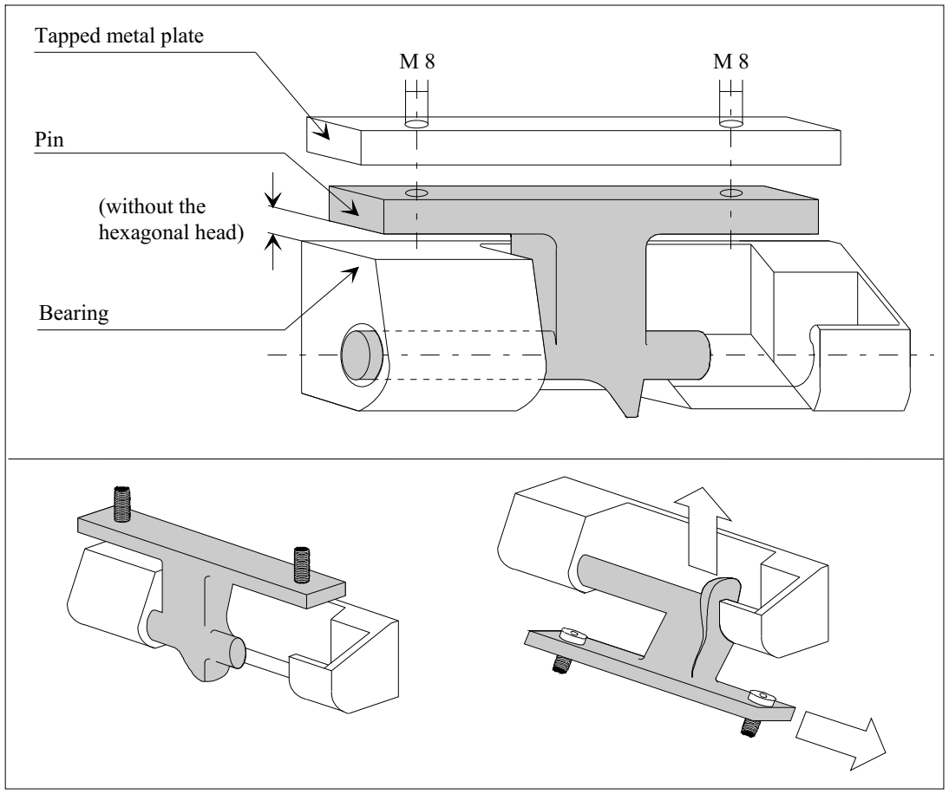
Металева плита з різьбовими отворами

Підшипник

Без шестигранної головки)

Штифт

Опис:

Штифт і підшипник цього пристрою мають спеціальну форму, яка унеможливлює демонтаж цих елементів, якщо петля закрита. Слід використовувати гвинт із шестигранною головкою, яка виступає за штифт. Проміжок між головкою гвинта та підшипником, коли петля закрита, має бути малим настільки, щоб запобігти видаленню гвинта без залишення очевидних слідів. У цьому випадку гвинти не потрібно буде приварювати.
(TRANS/WP.30/123, пункт 46 і 47 і Додаток 2; TRANS/WP.30/AC.2/23, Додаток 3)

c) У виняткових випадках, у транспортних засобів, які мають ізольовані вантажні відділення, пристрій накладання митних пломб і печаток, петлі та будь-яке пристосування, видалення яких дасть доступ до внутрішньої частини вантажного відділення або до місць, в яких можуть бути приховані вантажі, можуть кріпитися до дверей вантажних відділень за допомогою таких систем:

i) Стопорних болтів або шурупів, які вставляються ззовні але іншим чином не відповідають вимогам підпункту a) пояснювальної записки 2.2.1 a), зазначеної вище, за умови, що:

- хвостовики установочних болтів або шурупів закріплені в плиті з різьбовими отворами або подібній деталі, розташованій всередині зовнішньої панелі або зовнішніх панелей дверей, і

Конвенція МДП |  | Додаток 2

- головки відповідної кількості установочних болтів або шурупів приварені до пристрою накладання митних пломб і печаток, петель тощо таким чином, що вони повністю деформуються та

- установочні болти або шурупи не можуть бути знятими без залишення видимих слідів втручання (дивіться рисунок №1 Додатку 6);

ii) Кріпильного пристрою, який вставляється з внутрішньої сторони ізольованої дверної конструкції за умови, що:

- кріпильний штифт і хомут пристрою збираються за допомогою пневматичного або гідравлічного інструменту та фіксуються за плитою або подібною деталлю, яка знаходиться між зовнішнім шаром дверної конструкції та ізоляцією; і

- головка кріпильного штифта недоступна з внутрішньої сторони вантажного відділення; і

- достатня кількість кріпильних хомутів і штифтів з'єднані за допомогою зварювання, і пристрої неможливо зняти, не залишивши видимих слідів пошкодження (дивись рисунок 5 в Додатку 6).
(ECE/TRANS/17/Amend.13; набрала чинності 1 серпня 1991 року)

Термін "ізольоване вантажне відділення" включає рефрижераторні та теплоізольовані вантажні відділення.

Коментар до пояснювальної записки 2.2.1 b) c) (ii)

Текст першого абзацу був би краще зрозумілим, якщо після слова: "змонтовані пневматичним або гідравлічним інструментом" слова: "та закріплені" замінити словами: "кріплення головки штифта".
(TRANS/WP.30/AC.2/29, пункт 25)

d) Транспортні засоби, що містять велику кількість таких запірних пристосувань, як клапани, запірні крани, кришки люків, фланці тощо, повинні бути спроектовані таким чином, щоб кількість митних пломб та печаток була мінімальною. З цією метою сусідні запірні пристосування повинні бути з’єднані між собою спільним пристроєм, для якого потрібна тільки одна митна пломба чи печатка, або повинні бути забезпечені кришкою, що відповідає тим же умовам;

e) Транспортні засоби з дахом, що відкривається, повинні мати таку конструкцію, щоб накладання митних пломб та печаток здійснювалося за допомогою їх мінімальної кількості.

f) У випадках, коли для безпечного накладання митних пломб та печаток потрібна більше ніж одна митна пломба чи печатка, їх кількість вказується в Свідоцтві про допущення відповідно до пункту 5 (Додаток 4 до Конвенції МДП 1975 р.). До Свідоцтва про допущення додається рисунок або фотографії дорожнього транспортного засобу із зазначенням точного розташування митних пломб та печаток.
(ECE/TRANS/17/Amend.23; набрала чинності 7 листопада 2003 р.)

Коментар до пояснювальної записки 2.2.1 b) f)

Період впровадження для включення в Свідоцтво про допущення кількості та місця розташування печаток та пломб, якщо потрібно більше одної митної печатки та пломби

Положення пояснювальної записки 2.2.1 b) f), які набувають чинності 7 серпня 2003 року, застосовуються до дорожніх транспортних засобів, які мають отримати допуск вперше або під час дворічної перевірки та поновлення допуску після набрання чинності пояснювальною приміткою 2.2.1 b f), де це необхідно. Як наслідок, починаючи з 7 серпня 2005 року всі дорожні транспортні засоби, які потребують більше однієї печатки та пломби для безпечного митного опломбування,
повинні мати Свідоцтва про допущення відповідно до пояснювальної записки 2.2.1 b) f).
(TRANS/WP.30/206, пункт 62 і Додаток 2;
TRANS/WP.30/AC.2/69, пункт 59 і Додаток 2;
TRANS/WP.30/AC.2/69/Corr.1)

Конвенція МДП |  | Додаток 2

Коментарі до пункту 1 b) статті 2

Захист дверей

Якщо двері транспортних засобів або контейнерів, які є і не рефрижераторами і не ізотермічними, але мають внутрішнє покриття, пристрої (болти, заклепки тощо), що кріплять петлі та пристрій для накладання митних пломб і печаток, повинні проходити через усю товщу дверей (включаючи обшивку) та бути помітно захищеними зсередини.
(TRANS/GE.30/14, пункт 101)

Кількість митних пломб

Коментар видалений
(TRANS/WP.30/AC.2/69, Додаток 2)

Приклади пристроїв для накладання митних пломб і печаток

Для забезпечення надійного накладання митних пломб і печаток на вантажні відділення і контейнери, пристрої для накладання пломб повинні відповідати вимогам Додатку 6, пояснювальної записки 2.2.1 b), підпункт a) (дивись рисунки 1-4). Крім того, митні печатки та пломби повинні накладатися відповідно до таких вимог:

Кріпильний трос не довший, ніж необхідно, і натягнутий якомога сильніше;
Кріпильний трос проходить через кільця МДП;

Митні печатки та пломби накладаються максимально щільно;

Безпека інших частин системи закриття, наприклад, ручок запірних механізмів, кулачкових пристроїв зчеплення, гнізд входу замикаючого штиря, здійснюється згідно з підпунктом а) пояснювальної записки 2.2.1 а) Додатку 6 (дивись рисунки 1-4).

Слід мати на увазі, що ефективність будь-якого пристрою для накладання пломб буде зменшуватися в разі зношування або пошкодження, наприклад, запираючих штирів, петель або пристроїв для установки кулачка. Необхідно вжити відповідних заходів для виявлення таких випадків.
(TRANS/WP.30/145, пункт 17; TRANS/WP.30/AC.2/31, Додаток 3)

Конвенція МДП |  | Додаток 2

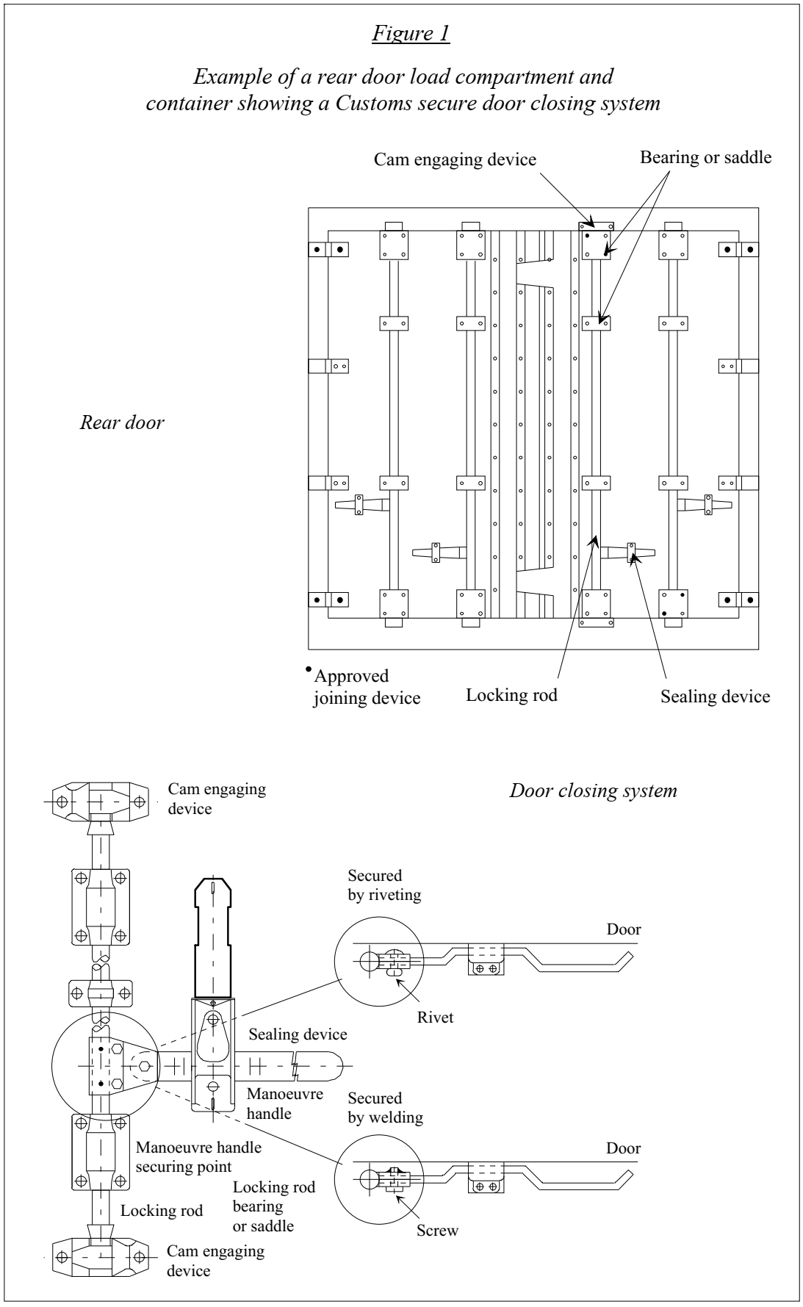
Рисунок 1
Приклад надійної митної системи для замикання задньої
двері вантажних відділень та контейнерів

Пристрій для накладання пломб і печаток

Заклепка

Пристрій для накладання пломб і печаток

Пристрій для блокування кулачка

Кріплення
заклепкою

Пристрій для
блокування кулачка

Підшипник або
скоба запірного
стержня

Запірний
стрижень

Гвинт

Кріплення
зварюванням

Двері

Двері

Ручка
управління

Точка фіксації ручки управління
Запірна система дверей
Запірний стержень

Затверджені з'єднувальні пристрої
Тильні двері

Підшипник або скоба

Пристрій для блокування кулачка

Конвенція МДП |  | Додаток 2

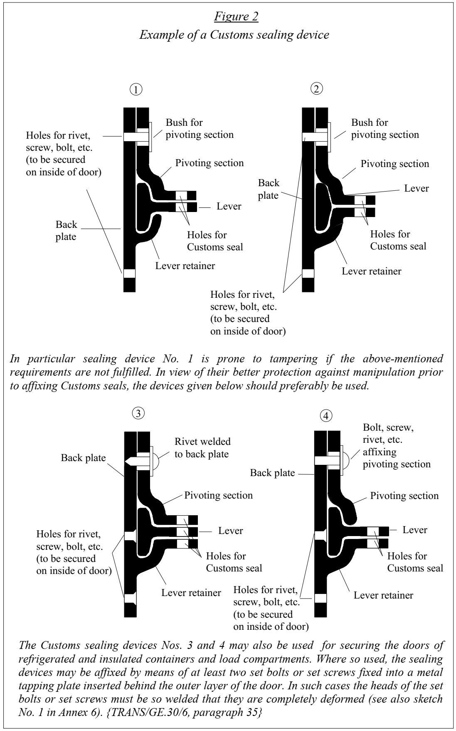
Пристрої для накладання митних пломб № 3 і 4 можуть також використовуватися для кріплення дверей рефрижераторних та ізотермічних контейнерів і вантажних відділень. Якщо вони використовуються таким чином, ущільнювальні пристрої можуть кріпитися за допомогою принаймні двох установочних болтів або шурупів, закріплених у металевій пластині з внутрішньою різьбою, вставленій за зовнішнім шаром дверей. У таких випадках головки установочних болтів або шурупів повинні бути приварені так, щоб вони повністю деформувалися (дивись також рисунок № 1 у додатку 6). {TRANS/GE.30/6, пункт 35}
Частина, що обертається

Зокрема, пристрій для накладання митних пломб № 1 може бути пошкоджено, якщо вищезазначені вимоги не виконуються. Для кращого захисту від маніпуляцій перед накладанням митних пломб, бажано використовувати наведені нижче пристрої.
Болт, гвинт, заклепка тощо для кріплення частини, що обертається

Заклепка, приварена до задньої пластини

Задня
пластина

Отвори для митної пломби

Отвори для митної пломби

Отвори для митної пломби

Частина, що обертається

Частина, що обертається

Частина, що обертається

Втулка частини, що обертається

Втулка частини, що обертається

Фіксатор важеля

Фіксатор важеля

Фіксатор важеля

Важіль

Фіксатор важеля

Важіль

Важіль
Важіль

Задня
пластина

Задня
пластина

Отвори для заклепок, гвинтів, болтів тощо (для кріплення на внутрішній стороні дверей)

Отвори для заклепок, гвинтів, болтів тощо (для кріплення на внутрішній стороні дверей)

Отвори для заклепок, гвинтів, болтів тощо (для кріплення на внутрішній стороні дверей)

Рисунок 2
Приклад пристрою для накладання митних пломб та печаток

Конвенція МДП |  | Додаток 2

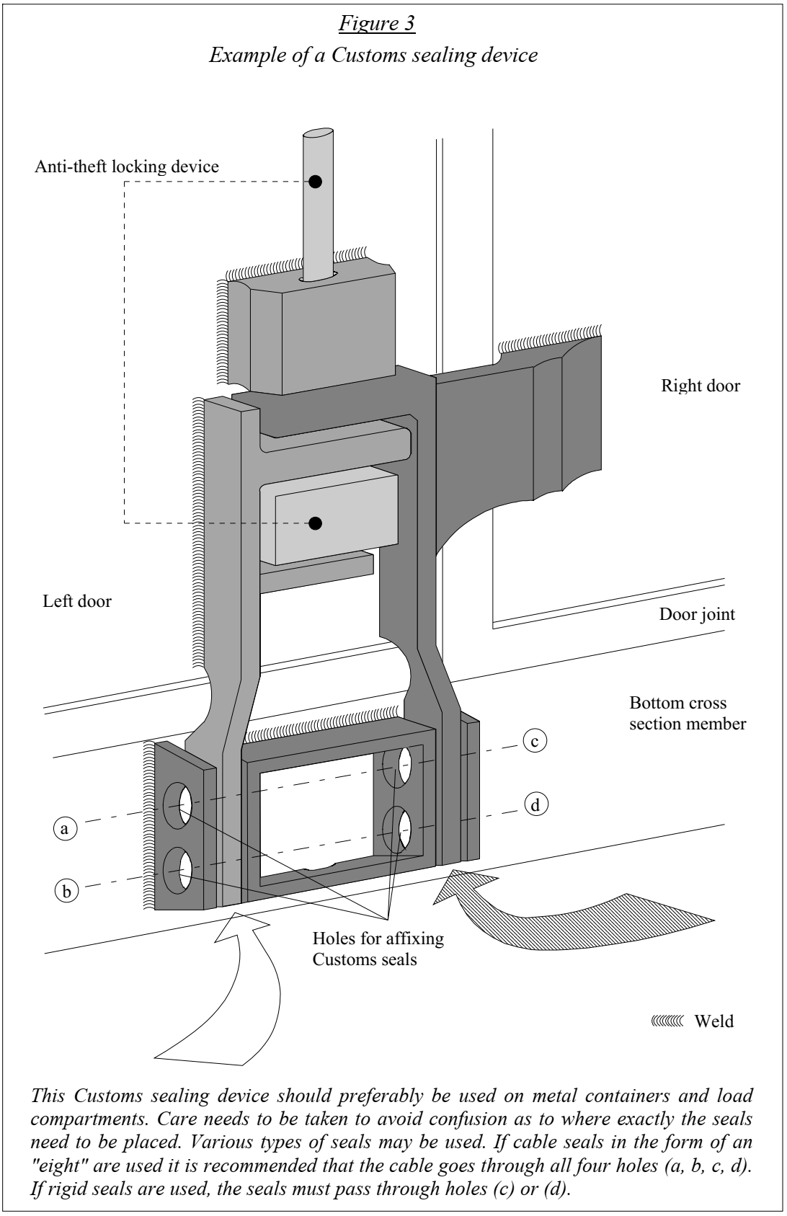
Ліві двері
Праві двері
Цей митний пристрій для накладання митних пломб і печаток краще використовувати на металевих контейнерах і вантажних відділеннях. Будьте уважними, щоб не допустити плутанини щодо місця розміщення пломби. Можна використовувати різні види пломб. Якщо використовуються дротові пломби вигляді "вісімки", рекомендується пропускати дріт через усі чотири отвори (a, b, c, d). Якщо використовуються жорсткі пломби, вони повинні проходити через отвори (c) або (d).
Дверний ущільнювач

Поперечний елемент днища

Зварний шов

Отвори для фіксації митної пломби

Рисунок 3
Приклад пристрою для накладання митних пломб і печаток
Пристрій для запирання, який перешкоджає розкраданню вантажів

Конвенція МДП |  | Додаток 2

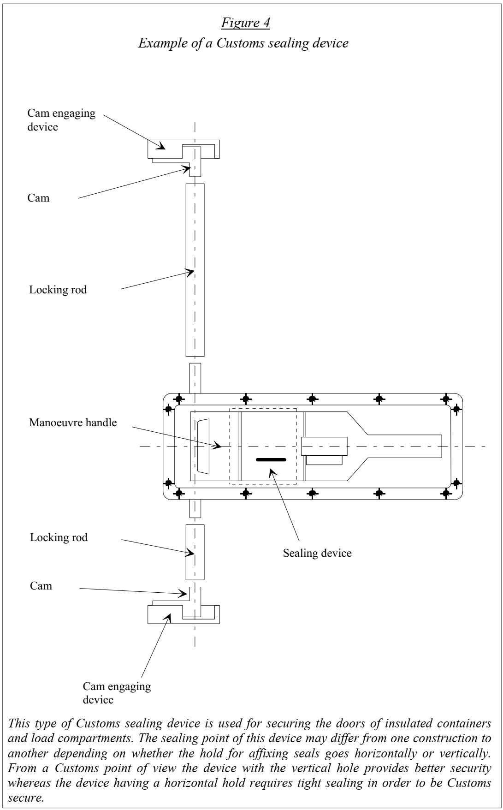
Пристрій для
накладання пломби

Цей тип пристрою для накладання митних пломб використовується для захисту дверей ізотермічних контейнерів і вантажних відділень. Місце установки пломби цього пристрою може відрізнятися залежно від того, горизонтально чи вертикально розташований держатель для кріплення пломб. З точки зору митниці, пристрій із вертикально розташованим отвором забезпечує кращу безпеку, тоді як пристрій із горизонтальним держателем вимагає щільного опечатування.
Запірний
стержень

Ручка управління

Запірний
стержень

Кулачок

Кулачок

Пристрій для
блокування кулачка

Пристрій для
блокування кулачка

Рисунок 4
Приклад пристрою для накладання митних пломб і печаток

Конвенція МДП |  | Додаток 2

с) отвори для вентиляції та дренажу повинні бути забезпечені пристроєм, який буде перешкоджати доступу всередину вантажного відділення. Цей пристрій має бути таким, щоб його не можна було зняти та замінити ззовні, не залишивши явних слідів.

Пояснювальна записка до статті 2, пункт 1 с)

2.2.1 c) -1 Вентиляційні отвори

a) Їх максимальний розмір, в принципі, не повинен перевищувати 400 мм.

b) Отвори, що забезпечують прямий доступ до вантажного відділення, повинні бути закриті

i) за допомогою дротяної сітки або перфорованих металевих екранів (максимальний розмір отворів: 3 мм в обох випадках) і захищені зварною металевою решіткою (максимальний розмір отворів: 10 мм); або

ii) за допомогою однієї перфорованої металевої сітки достатньої міцності (максимальний розмір отворів: 3 мм; товщина сітки: не менше 1 мм). (ECE/TRANS/17/Amend.12; набрала чинності 1 серпня 1990 р.)

Коментар до пояснювальної записки 2.2.1 с)-1

Вентиляційні отвори ізольованих вантажних відділень

Приклад екрану, встановленого між внутрішньою та зовнішньою поверхнями ізольованих вантажні відділення.
(TRANS/WP.30/127, пункт 43; TRANS/WP.30/AC.2/25, Додаток 3)
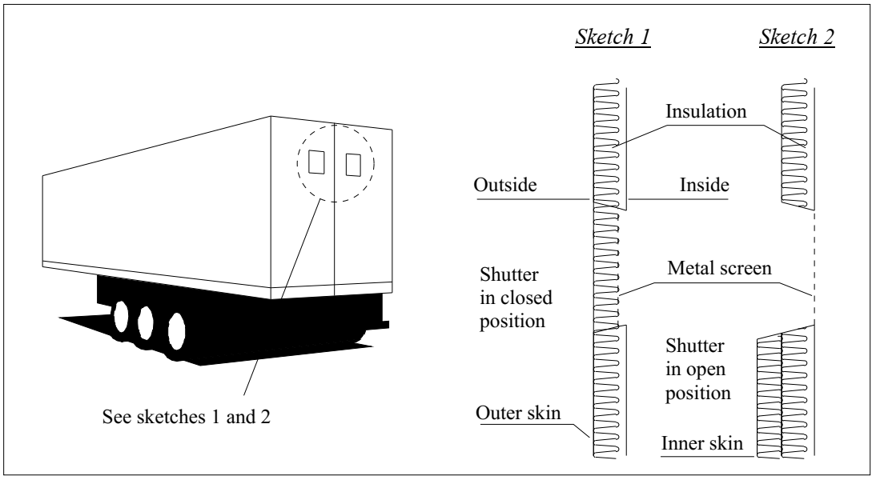
Внутрішня обшивка

Зовнішня обшивка

Засув у відкритому положенні

Засув у закритому положенні

Ззовні

Зсередини

Металевий екран

Ізоляція

Дивись рисунки 1 і 2

Рисунок 2

Рисунок 1

c) Отвори, які не забезпечують прямий доступ до вантажного відділення (наприклад, завдяки системі колін або дефлекторів), повинні бути оснащені пристроями, вказаними в підпункті b), але у яких допускаються розміри отворів до 10 мм (для дротяної сітки або металевого екрану) і до 20 мм (для металевої решітки). (ECE/TRANS/17/Amend.12; набрала чинності 1 серпня 1990 року)

Конвенція МДП |  | Додаток 2

d) Якщо отвори зроблені в матеріалі покриття, пристрої, згадані в підпункті b) цієї записки, ці отвори повинні бути обов'язково. Проте дозволяється установка блокувальних пристроїв у вигляді встановленого ззовні перфорованого металевого екрану та встановленої зсередини дротяної чи іншої сітки,

e) Можуть бути дозволені ідентичні неметалеві пристрої за умови наявності отворів необхідних розмірів і використання достатньо міцного матеріалу, щоб запобігти значному збільшенню отворів без видимих пошкоджень. Крім того, замінити вентиляційний пристрій, працюючи тільки з одного боку листа, має бути неможливо.

f) Вентиляційний отвір може бути обладнаний захисним пристроєм. Він повинен закріплюватися на матеріалі верху таким чином, щоб дати можливість провести митний огляд отвору. Цей захисний пристрій необхідно закріпити на матеріалі верху на відстані не менше 5 см від екрану вентиляційного отвору. (ECE/TRANS/17/Amend.5; набрала чинності 1 серпня 1984 р.)

Коментарі до пояснювальної записки 2.2.1 с)-1

Приклад захисного пристрою

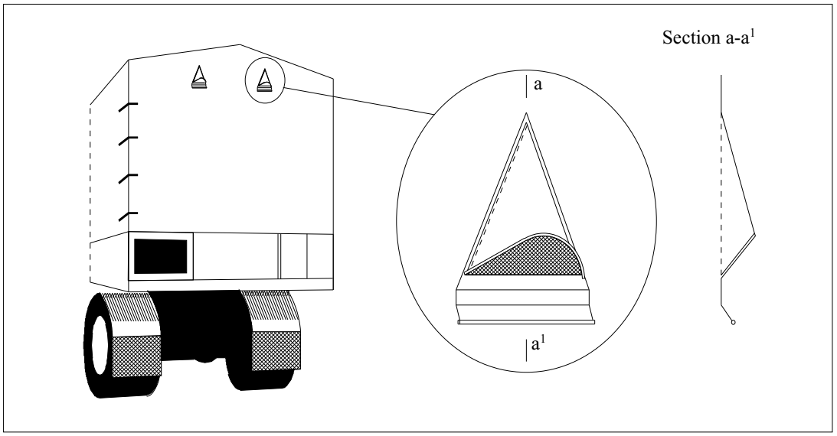
Розріз а-а¹

Конвенція МДП |  | Додаток 2

Вентиляційні отвори в багажних відділеннях

Хоча розмір вентиляційних отворів в принципі не повинні перевищувати 400 мм, будь-яка компетентна адміністрація може, за умови дотримання всіх інших вимог, дозволити наявність отвору більше 400 мм, якщо транспортний засіб з таким розміром отвору буде представлений їй на погодження.
(TRANS/GE.30/14, пункт 102; TRANS/WP.30/143, пункти 36 і 37; TRANS/WP.30/AC.2/31, Додаток 3)

Пояснювальна записка до статті 2, пункт 1 с)

2.2.1 c)-2 Дренажні отвори

a) найбільший розмір цих отворів в принципі не повинен перевищувати 35 мм;

b) отвори, що дозволяють прямий доступ до вантажного відділення, повинні бути забезпечені пристроями, описаними в підпункті b) пояснювальної записки

c) якщо дренажні отвори не дозволяють прямий доступ до вантажного відділення, пристрої, зазначені в підпункті b) цієї записки, не потрібні, за умови, що отвори забезпечені надійною системою екранів, легкодоступною зсередини вантажного відділення.
2. Не зважаючи на положення підпункту c) статті 1 цих Правил, дозволяється наявність складових елементів вантажного відділення, що з практичної точки зору повинні включати порожні простори (наприклад, між складовими частинами подвійної стінки). Для того щоб ці простори не можна було використовувати з метою приховування вантажів:

i) в тих випадках, коли внутрішня обшивка покриває вантажне відділення на всю його висоту від підлоги до стелі, або в тих випадках, коли простір між обшивкою і зовнішньою стінкою цілком закрито, необхідно забезпечити, щоб внутрішня обшивка кріпилася таким чином, щоб її не можна було знімати і замінити без залишення видимих слідів; і

ii) якщо обшивка має меншу висоту і коли проміжки між обшивкою та зовнішньою стінкою закрита не повністю, а також у всіх інших випадках, коли в конструкції вантажного відділення є порожнини, кількість таких проміжків має бути мінімальною, а ці місця повинні бути легкодоступними для митного огляду.

Коментар до пункту 2 статті 2

Усунення порожнистих балочних конструкцій

Кількість елементів конструкції вантажних відсіків із замкнутими просторами, таких як порожнисті балки, повинна бути зведена до мінімуму і поступово усунена під час проектування нових вантажних відділень із застосуванням, коли це можливо, балок відкритого профілю. Якщо з конструктивних причин у вантажних відділеннях є порожнисті структурні компоненти, допускається використання отворів, призначених для полегшення їх огляду митними органами. Відмітка про наявність таких отворів для огляду зазначається в пункті 12 Свідоцтва про допущення дорожніх транспортних засобів (Додаток 4 до Конвенції).
(TRANS/WP.30/135, пункти 63-65; TRANS /WP.30/137, пункти 65-67; TRANS/WP.30/AC.2/27, Додаток 3; TRANS/WP.30/151, пункти 33-36)

3. Наявність вікон допускається за умови, що вони виготовлені з достатньо міцних матеріалів і не можуть бути зняті або замінені ззовні, не залишивши явних слідів. Використання скла може допускатися, але якщо використовується скло, яке не є безпечним, вікна повинні бути оснащені закріпленою металевою решіткою, яку неможливо зняти ззовні; розмір клітинок решітки не повинен перевищувати 10 мм.
(ECE/TRANS/17/Amend.7; набрала чинності 1 серпня 1986 р.)

Конвенція МДП |  | Додаток 2

Пояснювальна записка до статті 2, пункт 3
2.2.3 Захисне скло

Скло вважається безпечним, якщо не існує ризику його руйнування в результаті будь-якого фактору, що виникає зазвичай в нормальних умовах використання транспортного засобу. На склі має бути маркування, яке характеризує його як безпечне скло.
(ECE/TRANS/17/Amend.7; набрала чинності 1 серпня 1986 р.)

4. Отвори, зроблені в підлозі в технічних цілях, таких як змащення, технічне обслуговування та наповнення пісочниці, допускаються тільки за умови, що вони облаштовуються кришкою, яка здатна закриватися у такий спосіб, щоб доступ у вантажне відділення ззовні був неможливий.

Коментар до пункту 4 статті 2

Захист отворів у підлозі, призначених для технічних цілей

Кришки технічних отворів у підлозі в дорожніх транспортних засобах є достатньо захищеними, якщо пристрої для запобігання доступу до вантажного відділення ззовні самі знаходяться всередині вантажного відділення.
(TRANS/GE.30/AC.2/14, пункти 35-39)

Стаття 3
Тентові транспортні засоби

1. Положення статей 1 і 2 цих Правил поширюються на тентові транспортні засоби настільки, наскільки вони можуть до них застосовуватися. Крім того, такі транспортні засоби повинні відповідати положенням цієї статті.

2. Покриття повинно бути виготовлене або з міцного полотна, або з пластику чи прогумованої тканини, яка має бути достатньо міцною та не розтягуватися. Покриття повинно бути в справному стані та виготовлене таким чином, щоб після закріплення запірного пристрою доступ до вантажного відділення був неможливий без залишення видимих слідів.

3. Якщо полотнище покриття складається з декількох частин, їх краї повинні бути складені один в одного та прострочені двома швами на відстані не менше 15 мм один від одного. Ці шви виконуються згідно з рисунком 1, що додається до цих Правил; однак, якщо на деяких частинах покриття (на клапанах і посилених кутах) неможливо з'єднати полотнища зазначеним способом, достатньо загнути край верхньої частини матеріалу покриття і прошити полотнища таким чином, як показано на рисунках, а колір нитки, використаної для цього шва, має чітко відрізнятися від кольору самого матеріалу та кольору нитки, використаної для іншого шва. Усі шви мають бути прошиті машинним способом.

Пояснювальна записка до статті 3, пункт 3

2.3.3 Полотна матеріалу, що складаються з кількох частин
a) Кілька частин, що утворюють одне полотнище, можуть бути виготовлені з різних матеріалів відповідно до положень пункту 2 статті 3 Додатка 2;
b) При складанні полотнища дозволяється будь-яка компоновка частин, що належним чином гарантує безпеку, за умови, що полотнища складені відповідно до вимог статті 3 Додатка 2.

Конвенція МДП |  | Додаток 2

4. Якщо полотнище являє собою тканину, покриту пластиком, і складається з кількох частин, останні можуть, як варіант, бути зварені способом, показаним на рисунку 3, що додається до цих Правил. Краї полотнищ повинні перекриватися не менше ніж на 15 мм. Деталі повинні бути сплавлені між собою по всій ширині нахлесту. Край зовнішнього полотнища має бути покритий
смугою з пластикового матеріалу завширшки не менше 7 мм, прикріпленою за допомогою зварювання. На пластиковій смузі шириною не менше 3 мм з кожного боку має бути вибитий чіткий рівномірний рельєф. Деталі повинні зварюватися таким чином, щоб їх не можна було розділити та знову з’єднати, не залишаючи видимих слідів.

Коментарі до статті 3, пункт 4

Пластикова стрічка

Вимога щодо пластикової стрічки є важливою з точки зору митної безпеки. Тому обходитися без неї не дозволяється.
(TRANS/GE.30/17, пункт 99)

З'єднання нахлестом країв полотнища

В той час як для цілей митної безпеки достатньо з'єднати нахлестом краї полотнищ щонайменше на 15 мм, допускається нахлест 20 мм і більше, який може бути необхідним з технічних причин, залежно від матеріалу полотнища та його адгезія. (TRANS/WP.30/162, пункти 64 і 65; TRANS/WP.30/AC.2/37, Додаток 6)

Способи спаювання полотнищ матеріалу

Методи зварювання полотнищ матеріалу, які визнаються митними органами безпечними в разі застосування відповідно до положень Додатку 2 до Конвенції, включають "метод наплавки", коли полотнища матеріалу сплавляються за допомогою високих температур, і "високочастотний метод", коли полотнища матеріалу зварюються за допомогою високої частоти і тиску.
(TRANS/WP.30/162, пункти 64 і 65; TRANS/WP.30/AC.2/37, Додаток 6)

5. Ремонт проводиться за методикою, описаною на рисунку 4, що додається до цих Правил; краї повинні бути складені один в одного та зшиті двома видимими швами на відстані не менше 15 мм; колір нитки, видимої зсередини, повинен відрізнятися від кольору нитки, видимої ззовні, і від кольору самого полотнища; всі шви повинні бути зшиті на машинці. При ремонті пошкодженого біля країв полотнища шляхом заміни дефектної частини латкою, шов також може бути виконаний відповідно до положень пункту 3 цієї статті та рисунку 1, що додається до цих Правил. Полотнища тканини з пластиковим покриттям можуть бути альтернативно відремонтовані відповідно до методу, описаному в пункті 4 цієї статті, але в цьому випадку пластикова стрічка повинна бути прикріплена до обох сторін полотнища, а латка встановлюється на його внутрішній стороні.

Конвенція МДП |  | Додаток 2

Коментарі до статті 3, пункт 5

Смуги світловідбиваючого матеріалу

Смуги світловідбиваючого матеріалу, які можна відірвати і які закривають конструкцію вантажних відділень, допускаються, якщо вони повністю припаяні до полотнищ тканини з пластиковим покриттям і закріплені відповідно до вимог додатка 2, статті 3, пункт 5 Конвенції (дивіться рисунок нижче).
(TRANS/WP.30/151, пункт 40)

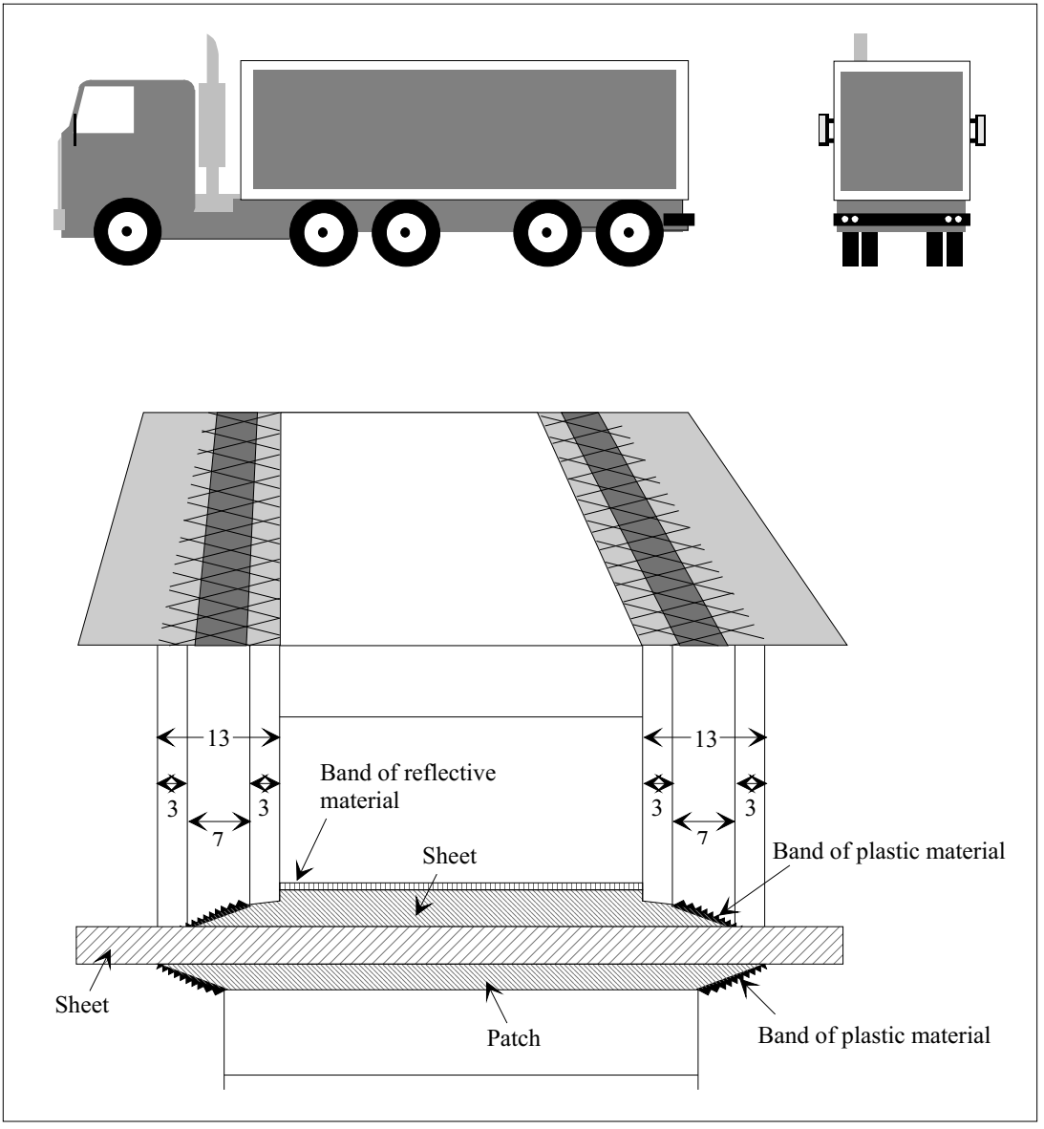
Полотнище

Полімерна стрічка

Пластикова стрічка

Матеріал

Полотнище

Стрічка світловідбиваючого матеріалу

Конвенція МДП |  | Додаток 2

Ремонт полотнища з поліетиленового матеріалу

Ремонт таких полотнищ здійснюється в такому порядку: вініл, розм'якшений під тиском і нагріванням, використовується для закріплення латки на полотнищі шляхом плавлення. Очевидно, що в таких випадках стрічка з пластикового матеріалу з рельєфним візерунком прикріпиться до краю латки з обох боків полотнища.
(TRANS/GE.30/6, пункт 40; TRANS/GE.30/GRCC/4, пункт 33)

6. Матеріал покриття має бути прикріплений до транспортного засобу в точній відповідності до умов, викладених у статті 1 a) і b) цих Правил. При цьому можуть використовуватися такі системи:

a) Полотнище закріплюється за допомогою:

i) металевих кілець, закріплених на транспортних засобах,

ii) провушин на краю полотнища, і

iii) кріплення, що проходить через кільця над полотнищем і видно ззовні по всій довжині.
Матеріал покриття має перекривати жорсткі частини транспортного засобу щонайменше на 250 мм (вимірюється від центру кріпильних кілець), якщо конструкція транспортного засобу сама по собі не перешкоджає доступу до вантажного відділення.

Пояснювальна записка до статті 3, пункт 6 а)

2.3.6 a)-1 Транспортні засоби, обладнані ковзними кільцями
Металеві захисні кільця, що ковзають по металевих стрижнях, закріплених на транспортних засобах, є прийнятними для цілей цього пункту (дивись рисунок 2, доданий до Додатку 6), за умови, що:

a) стрижні прикріплені до транспортного засобу на максимальній відстані 60 см таким чином, що їх неможливо зняти та замінити без залишення очевидних слідів;

b) кільця зроблені подвійними або мають центральний стрижень та виготовлені цільними, без використання зварювання;

c) покриття закріплюється на транспортному засобі в точній відповідності до умов, викладених у Додатку 2, статті 1 a) цієї Конвенції.

2.3.6 a)-2 Транспортні засоби з поворотними кільцями

Металеві поворотні кільця, кожне з яких обертається в металевій скобі, закріпленій на транспортному засобі, є прийнятними для цілей цього пункту (дивись рисунок 2а, доданий до Додатку 6), за умови, що:

a) кожна скоба прикріплена до транспортного засобу таким чином, що її неможливо зняти та замінити без залишення видимих слідів; і

b) пружина під кожною скобою повністю закрита металевою кришкою дзвоникоподібної форми.
(ECE/TRANS/17/Amend.4; набрала чинності 1 жовтня 1982 р.)

Конвенція МДП |  | Додаток 2

Коментарі до пункту 6 a) статті 3

Приклад конструкції запірного стрижня

Пристрій, зображений нижче, відповідає вимогам Додатку 2, стаття 1, пункт a) і Додатку 2, стаття 3, пункт 6 a) і 8.
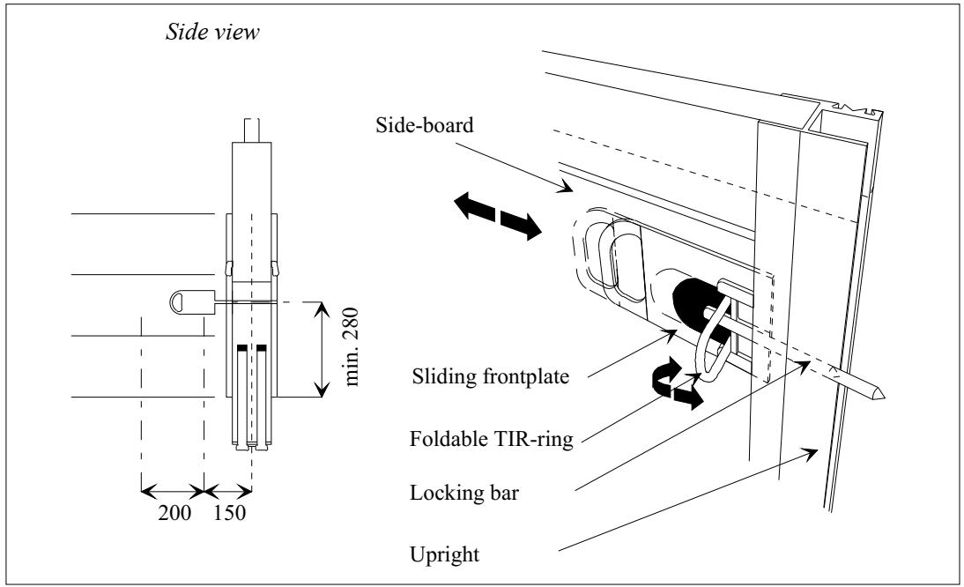
Стійка

Запірний стрижень

Висувне кільце МДП

Ковзна передня
пластина

Борт

Вид збоку

Опис до наведеного вище рисунку

Пристрій встановлюється на борту в тому ж положенні, що і звичайний тип кільця МДП, і таким чином, щоб кільце МДП пристрою було розташоване на відстані не більше 150 мм від середньої лінії стійки. Пристрій буде кріпитися до борту двома заклепками, аналогічно кріпленню звичайних кілець МДП. Він складається з трьох складових металевих частин: пластини основи, складного кільця МДП та розсувної передньої пластини з фіксатором. Коли передня пластина переміщується в закрите положення, запираючий стрижень входить в отвір у стійці та фіксує борт на стійці. Однак запираючий стрижень повинен входити в стійку щонайменше на 20 мм. При цьому кільце МДП автоматично висувається. У висунутому положенні, коли кріпильний трос проходить через кільце над матеріалом покриття, висувна передня пластина запирається та закріплюється таким чином, що її неможливо зсунути назад у відкритому положенні.
(TRANS/WP.30/125, пункт 40; TRANS/WP.30/127, пункти 46 і 47; TRANS/WP.30/AC.2/23, Додаток 3)

Форма вушок

Вушка в полотнищах можуть бути круглими або овальними, а кільця не повинні виступати з відповідних частин транспортних засобів більше, ніж необхідно. Щоб переконатися, що полотнища закріплені належним чином, митні органи повинні переконатися під час накладання печаток і пломб на дорожній транспортний засіб, що кріпильний трос натягнутий належним чином.
(TRANS/GE.30/57, пункт 35)

Приклад металевих кілець для кріплення полотнищ транспортного засобу

У зварні металеві стійки, які підтримують і містять замикаючі механізми бортів, вмонтовано складне металеве кільце МДП. Кільце МДП можна висунути вручну через невеликий отвір у зовнішній частині стійки. Кільце МДП під дією пружини знаходиться в засунутому або висунутому положенні.
Конвенція МДП |  | Додаток 2

Принцип роботи цього спеціального кільця інтегрований в механізм запирання борту наступним чином:
До кожного стрижня, що запирає борт, приварений металевий обмежувач, який обмежує вертикальне переміщення замикаючих стрижнів і не дозволяє розкритися бортам, коли кільце МДП знаходиться у висунутій позиції. У той же час форма і розташування цих металевих обмежувачів запобігає відкриванню кілець МДП при відкритих бортових замках.

Це означає, що у висунутому положенні, з пропущеним через нього з'єднувальним тросом, кільце забезпечує кріплення борту до стійки, а також кріплення стійок до підлоги вантажного відділення.

Крім того, запірний стрижень верхньої стійки, який приварений до одного із запірних стрижнів бортів, забезпечує кріплення даху одночасно із кріпленням бортів.
Поки кільце МДП знаходиться у висунутому положенні, для того, щоб відкрити борт чи дах, необхідно повністю знищити стійку.
(TRANS/GE.30/AC.2/12, пункт 15; TRANS/GE.30/35, пункт 109 і Додаток 2; TRANS/GE.30/GRCC/11, пункти 27-29; дивись рисунок нижче)

Приклад кріплення металевих кілець до полотнища покриття автомобіля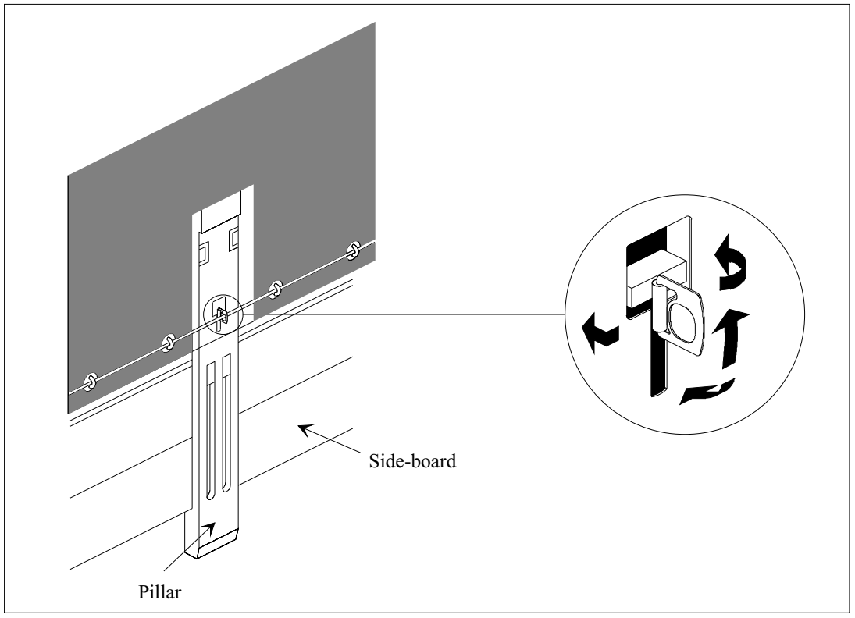
Борт

Стійка

Конвенція МДП |  | Додаток 2

b) Якщо необхідно забезпечити глухе кріплення країв матеріалу покриття до транспортного засобу, обидві поверхні повинні бути з'єднані без розриву і утримуватися на місці за допомогою міцних деталей.

Пояснювальна записка до статті 3, пункт 6 b)

2.3.6 b) Глухе кріплення матеріалу покриття

Якщо один або більше країв полотнища наглухо прикріплені до кузова транспортного засобу, покриття утримується однією або декількома смугами металу або іншого придатного матеріалу, закріпленими на кузові транспортного засобу за допомогою з’єднувальних деталей, що відповідають вимогам підпункту а) пояснювальної записки 2.2.1 а) Додатку 6.

Коментар до пункту 6 b) статті 3

Пристрій, зображений на рисунку 4, що додається до Додатка 6, відповідає вимогам підпунктів 6 a) і 6 b) статті 3 Додатка 2.
(TRANS/GE.30/55, пункт 41)

c) Під час використання системи кріплення полотнища вона повинна в закритому положенні щільно притискати полотнище до зовнішньої частини вантажного відділення (як приклад дивись рисунок 6).
(ECE/TRANS/17/Amend.7; набрала чинності 1 серпня 1986 р.)

7. Матеріал покриття повинен спиратися на відповідну надбудову (стійки, борти, арки, поперечини тощо).

Коментар до пункту 7 статті 3

Опори для підтримки матеріалу покриття

Дуги, що підтримують полотнища матеріалу покриття, іноді є порожнистими і можуть використовуватися для приховування вантажів. Однак їх завжди можна перевірити, як і у випадку з багатьма іншими частинами транспортного засобу. За таких умов використання порожнистих дуг є допустимим.
(TRANS/GE.30/14, пункт 90; TRANS/GE.30/12, пункти 100 і 101; TRANS/GE.30/6, пункт 41)

8. Відстань між кільцями і відстань між вушками не повинна перевищувати 200 мм. Однак такі відстані між кільцями і вушками можуть бути і більшими, але не перевищувати 300 мм з будь-якого боку стійки, якщо конструкція транспортного засобу і матеріалу тенту є такою, що повністю унеможливлює доступ у вантажне відділення. Провушини повинні бути жорсткими.
(ECE/TRANS/17/Amend.1; набрала чинності 1 серпня 1979 р.)

Пояснювальна записка до пункту 8 статті 3

2.3.8 Відстань між кільцями та вушками
Відстань над стійками допускається більше 200 мм, але не більше 300 мм, якщо кільця "утоплені" в бортах, а вушка мають овальну форму і настільки малі, що можуть одягатися на кільця без зазору.
(ECE/TRANS/17/Amend.1; набрала чинності 1 серпня 1979 р.)

9. Повинні використовуватися такі види кріплення:

a) сталеві троси діаметром не менше 3 мм; або

Конвенція МДП |  | Додаток 2

b) мотузки з пеньки або сизалю діаметром не менше 8 мм, укладені в прозору пластикову оболонку, що не розтягується; або

c) троси, що складаються з пучків волоконно-оптичних ниток всередині скрученого спіраллю сталевого кожуха, укладеного в прозору пластмасову оболонку, що не розтягується; або

d) троси, що являють собою текстильний корд, оточений щонайменше чотирма стрендами, що виготовлені винятково зі сталевого дроту, що повністю покривають сердечник, за умови, що діаметр троса (без урахування прозорої оболонки, якщо вона є) не менший, ніж 3 мм.

Троси відповідно до пункту 9 a) або d) цієї статті можуть мати прозору оболонку з нерозтяжного пластику.

У випадках, коли матеріал покриття має кріпитися до рами в будь-якій конструкції, що відповідає вимогам пункту 6 а) цієї статті, в якості кріплення може використовуватися ремінь (приклад такої конструкції наведено на рисунку 7 до цього додатка). Сам ремінь повинен відповідати вимогам пункту 11 а) iii) щодо матеріалу, розмірів та форми.
(ECE/TRANS/17/Amend.11; набрала чинності 1 серпня 1989 р.; ECE/TRANS/17/Amend.17; набрала чинності 1 жовтня 1994 р.; ECE/TRANS/17/Amend.25; набрала чинності 1 жовтня 2005 р.)

Пояснювальна записка до статті 3, пункт 9

2.3.9 Пояснювальна записка видалена.
(ECE/TRANS/17/Amend.25; набрала чинності 1 жовтня 2005 р.)

Коментарі до пояснювальної записки 2.3.9

Нейлонові троси

Застосування нейлонових канатів у пластиковій оболонці заборонено, оскільки вони не відповідають вимогам пункту 9 статті 3 Додатка 2.
(TRANS/GE.30/AC.2/12, пункт 16; TRANS/GE.30/GRCC/11, пункти 30-33; ECE/TRANS/WP.30/232, пункт 34 і Додаток; ECE/TRANS/WP.30/AC.2/91, пункт 24)

Кріпильний трос

Якщо матеріал покриття має бути прикріплений до рами за допомогою конструкції, яка в іншому випадку відповідає положенням пункту 6 а) статті 3, замість ременю можна використовувати мотузку, яка може складатися з двох частин.
(TRANS/WP.30/125, пункт 33)

10. Кожен тип тросу або мотузки повинен складатися з одного шматка і мати твердий металевий наконечник на обох кінцях. Кріплення кожного металевого кінцевого елемента троса (мотузки) відповідно до положень підпунктів "a", "b" і "d" пункту 9 цієї статті повинно включати порожнисту заклепку, що проходить через мотузку таким чином, щоб можна було протягнути нитку або стрічку митної пломби. Трос або мотузка повинні залишатися видимими по обидва боки порожньої заклепки, щоб можна було упевнитися в тім, що вони дійсно складаються з одного шматка (див. мал. N 5, що додається до цих Правил).
(ECE/TRANS/17/Amend.25; набрала чинності 1 жовтня 2005 р.)

Конвенція МДП |  | Додаток 2
11. В отворах у матеріалі покриття, які використовуються для завантаження та розвантаження, обидва краї покриття повинні бути з’єднані разом. Для цього можна використовувати такі системи:
a) Два краї полотнища повинні мати достатній нахлест. Вони також повинні
кріпитися за допомогою:
i) клапана, пришитого або привареного відповідно до частин 3 та 4 цієї статті,

ii) кілець та вушок, що відповідають умовам пункту 8 цієї статті; кільця мають бути виготовлені з металу, і

iii) ремінців з відповідного матеріалу, цільних та нерозтяжних, завширшки щонайменше 20 мм і завтовшки 3 мм, що проходять крізь кільця та утримують разом два краї полотнища та відкидну полу; ремінець повинен бути закріплений всередині полотнища та оснащений:

вушком для мотузки, зазначеної в пункті 9 цієї статті, або

вушком, яке може кріпитися до металевого кільця, зазначеного в пункті 6 цієї статті, і закріплюватися за допомогою мотузки, зазначеної в пункті 9 цієї статті.

Клапан не потрібен, якщо встановлено спеціальний пристрій, такий як перегородка, який перешкоджає доступу до вантажного відділення без залишення очевидних слідів. Відкидна пола також не потрібна для транспортних засобів з розсувними полотнищами.
(ECE/TRANS/17/Amend.14; набрала чинності 1 серпня 1992 р.; ECE/TRANS/17/Amend.20 і Add.1; набрала чинності 12 червня 2001 р.)

Пояснювальна записка до статті 3, пункт 11 а)

2.3.11 a)-1 Натяжні клапани полотнища

Покриття багатьох транспортних засобів має ззовні горизонтальним клапаном з вушками уздовж борту транспортного засобу. Такі клапани відомі як натяжні клапани і використовуються для натягування полотнищ за допомогою тросів або подібних пристроїв. Такі клапани використовувалися, щоб приховати горизонтальні щілини, зроблені в полотнищах, що створювало можливість неналежного доступу до вантажів, що перевозяться в транспортному засобі. Тому рекомендується не допускати використання клапанів цього типу. Замість них можна використовувати такі пристрої:

a) натяжні клапани подібної конструкції, закріплені з внутрішній сторони полотнища; або

b) невеликі окремі клапани, кожен з яких має одне вушко, прикріплене до зовнішньої поверхні полотнищ і розташовану на такій відстані, щоб забезпечити достатній натяг покриття.

Крім того, у певних випадках можна відмовитися від використання клапанів на полотнищах тентів.

2.3.11 a) -2 Ремені

Для виготовлення ременів використовуються такі матеріали:

а) шкіра;

b) матеріали, що не розтягуються, включаючи тканину з пластиковим покриттям або прогумовану тканину, за умови, що такі матеріали після розриву не можуть бути запаяні або відновлені без залишення очевидних слідів. Крім того, пластиковий матеріал, що використовується для покриття ремінців, повинен бути прозорим і мати гладку поверхню.

Конвенція МДП |  | Додаток 2

Коментарі до пояснювальної записки 2.3.11 а)-2

Приклад ремінців для кріплення полотнища матеріалу покриття автомобіля

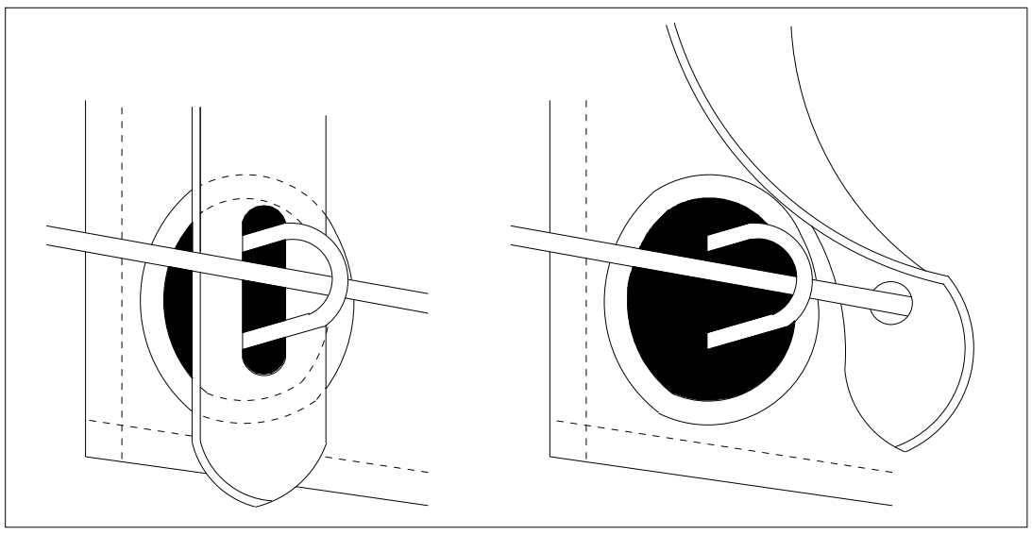

Адміністративний комітет вважає, що вушка на ременях повинні бути укріплені. (TRANS/GE.30/AC.2/21, пункт 16)

Закріплення ременів

Пристрій, зображений нижче, відповідає вимогам пункту 11 a) iii) статті 3 Додатку 2.

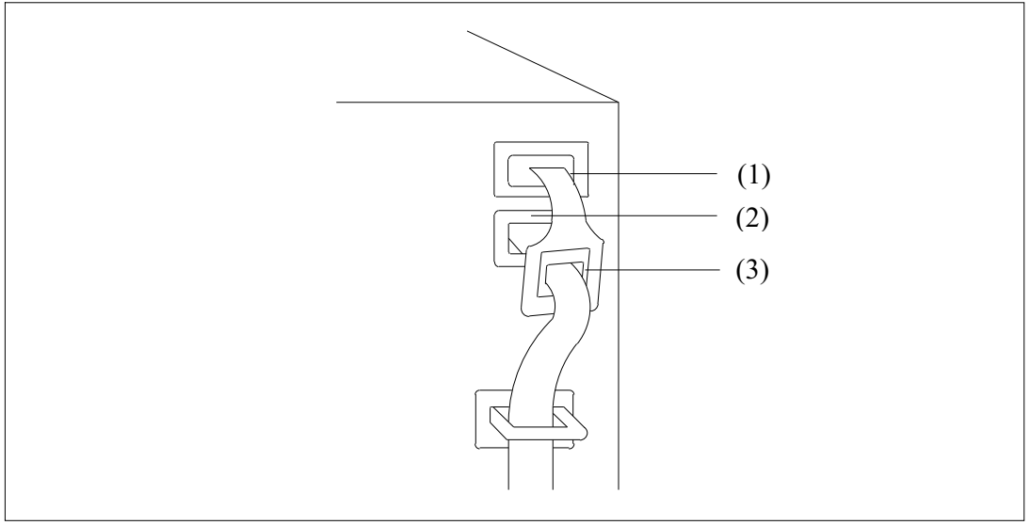
Опис

Ремінь повинен протягуватися через верхнє вушко 1) отвору полотнища для завантаження та розвантаження і вийти з вантажного відділення через нижнє вушко 2), а потім пропускатися через посилене вушко 3) на кінці ременя.
(TRANS/WP.30/123, пункти 45-47 і Додаток 3; TRANS/WP.30/AC.2/23, Додаток 3)

Конвенція МДП |  | Додаток 2

2.3.11 a)-3 Пристрій, зображений на ескізі № 3, що додається до Додатка 6, відповідає вимогам пункту 11 a) статті 3 останньої частини Додатка 2,. Він також відповідає вимогам пунктів 6 a) та 6 b), статті 3 Додатка 2.
(ECE/TRANS/17/Amend.15; набрала чинності 1 серпня 1993 р.; ECE/TRANS/17/Amend.17; набрала чинності 1 жовтня 1994 р.)

b) Спеціальна система закривання, яка міцно охоплює краї полотнища при закриванні та накладанні пломб на вантажне відділення. Система має бути забезпечена отвором, через який може проходити металеве кільце, згадане в пункті 6 цієї статті, і закріплюватися тросом (мотузкою), згаданим в пункті 9 цієї статті. Така система описана на рисунку 8, що додається до цього Додатка.
(ECE/TRANS/17/Amend.14; набрала чинності 1 серпня 1992 р.)

Стаття 4
Транспортні засоби з зсувними полотнищами (шторні транспортні засоби)

1. Положення статей 1, 2 і 3 цих Правил поширюються на транспортні засоби з зсувними полотнищами тією мірою, якою вони можуть до них застосовуватися. Крім того, ці транспортні засоби повинні відповідати положенням цієї статті.

2. Зсувні полотнища, підлога, двері та всі інші складові частини вантажного відділення повинні відповідати або вимогам, викладеним у пунктах 6, 8, 9 та 11 статті 3 цих Правил, або вимогам, викладеним у пунктах i) - vi). ) нижче.

i) Зсувні полотнища, підлога, двері та всі інші складові частини вантажного відділення повинні бути з'єднані або за допомогою пристроїв, які не можна зняти та замінити ззовні без залишення очевидних слідів, або такими методами, що створюють конструкцію, яку неможливо змінити, не залишивши очевидних слідів.

ii) Полотнище має перекривати жорсткі частини транспортного засобу принаймні на 1/4 фактичної відстані між натяжними ременями. Полотнище має перекривати знизу жорсткі частини транспортного засобу щонайменше на 50 мм. Горизонтальний отвір між матеріалом верху і жорсткими частинами вантажного відділення не може перевищувати 10 мм, якщо вимірювати перпендикулярно до поздовжньої осі транспортного засобу в будь-якому місці, коли вантажне відділення закрито та опечатано для митних цілей.

iii) Направляюча полотнища, пристрої натягу ковзного полотнища та інші рухомі частини повинні з'єднуватися таким чином, щоб закриті та опечатані митними печатками та пломбами двері та інші рухомі частини не можна було відкрити або закрити ззовні без залишення очевидних слідів. Направляюча полотнища, пристрої натягу зсувного полотнища та інші рухомі частини повинні з'єднуватися таким чином, щоб виключити доступ до вантажного відділення без залишення очевидних слідів після встановлення закриваючих пристроїв. Приклад такої системи конструкції наведено на рисунку 9 цих Правил.

iv) Відстань по горизонталі між кільцями, що використовуються для митних цілей, на жорстких частинах транспортного засобу не повинна перевищувати 200 мм. Проте відстань може бути й більшою, але не повинна перевищувати 300 мм між кільцями з обох боків стійки, якщо конструкція транспортного засобу та матеріал покриття виключає доступ до вантажного відділення. У будь-якому разі мають бути дотримані умови, викладені в пункті (іі) вище.

(v) Відстань між натяжними ременями не повинна перевищувати 600 мм.

Конвенція МДП |  | Додаток 2

vi) Кріпильні пристрої, що використовуються для кріплення полотнищ до жорстких деталей транспортного засобу, повинні відповідати вимогам пункту 9 статті 3 цих Правил.
(ECE/TRANS/17/Amend.33, набрала чинності 1 січня 2017 року)

Стаття 5
Транспортні засоби з тентовим зсувним дахом

1. У відповідних випадках положення статей 1, 2, 3 і 4 цих Правил застосовуються до транспортних засобів із тентовим зсувним дахом. Крім того, ці транспортні засоби повинні відповідати положенням цієї статті.

2. Тентовий зсувний дах повинен відповідати вимогам, викладеним у пунктах i) - iii), наведеним нижче.

i) Тентовий зсувний дах повинен бути зібраний за допомогою пристроїв, які не можна зняти та замінити ззовні без залишення очевидних слідів, або із застосуванням таких методів, що утворять конструкцію, яку неможливо змінити без залишення очевидних слідів.

ii) Матеріал зсувного даху повинен перекриватися жорсткою частиною даху на фронтальній стороні вантажного відділення, щоб матеріал даху не можна було натягнути на верхній край верхньої балки. По довжині вантажного відділення, з обох сторін, у край полотнища даху повинен бути вставлений попередньо напружений сталевий трос, щоб його неможливо було зняти та знову вставити, не залишаючи явних слідів. Полотнище даху має бути закріплене на ковзній каретці таким чином, щоб його неможливо було зняти та закріпити знову, не залишивши очевидних слідів.

iii) Направляюча зсувного даху, пристрої натягу розсувного даху та інші рухомі частини повинні бути зібрані таким чином, щоб у закритому та опечатаному митними печатками та пломбами стані двері, дах та інші рухомі частини не можна було відкрити або закрити ззовні без залишення видимих слідів. Направляюча розсувного даху, пристрої натягу зсувного даху та інші рухомі частини повинні бути зібрані таким чином, щоб унеможливити отримання доступу до вантажного відділення після накладання закриваючих пристроїв , не залишивши очевидних слідів.

Приклад можливої системи конструкції наведено на ескізі № 10, що додається до цих Правил.
(ECE/TRANS/17/Amend.33, набрала чинності 1 січня 2017 р.)

Конвенція МДП |  | Додаток 2

Рисунок 1
ПОКРИТТЯ З КІЛЬКОХ ЗШИТИХ РАЗОМ ПОЛОТНИЩ
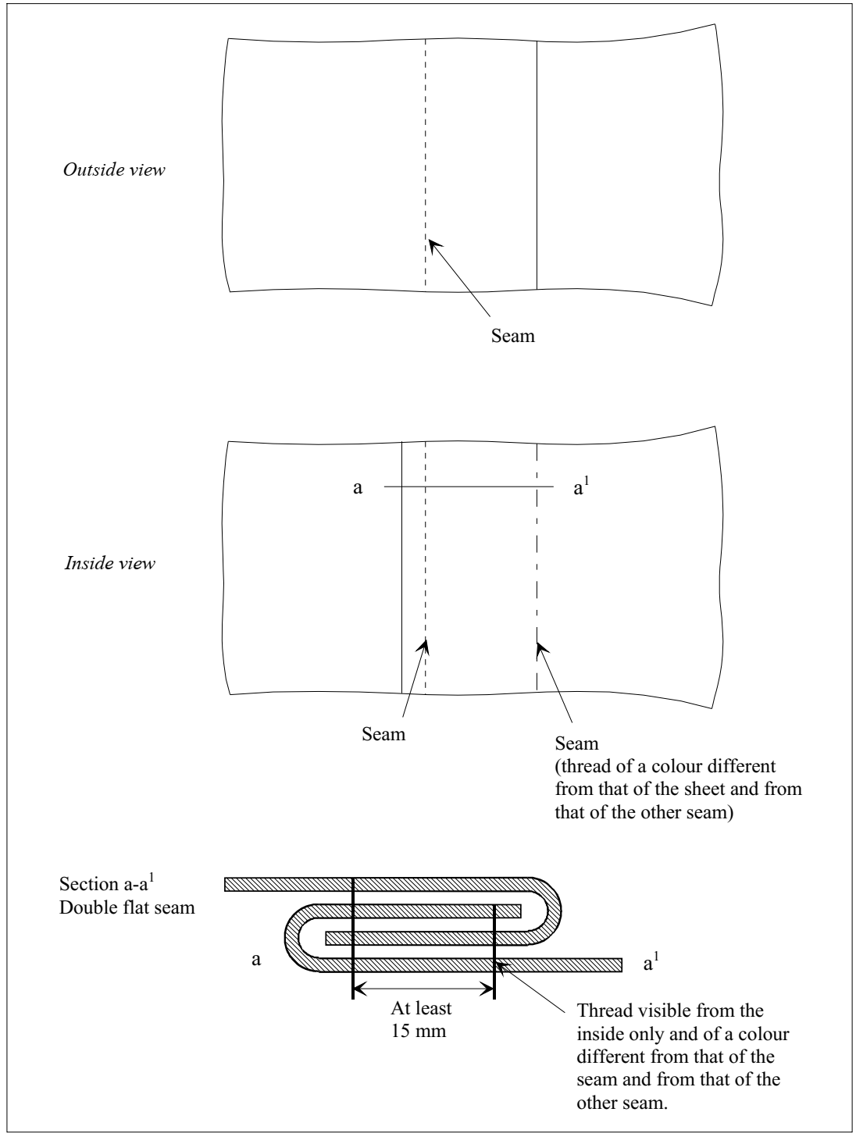
Видима тільки зсередини нитка, колір якої відрізняється від кольору матеріалу покриття та кольору іншого шва.

Шов
(колір нитки, колір матеріалу та колір нитки іншого шву повинні відрізнятися між собою)
Шов

Вид зсередини

Шов

Вид ззовні

Розріз а-а¹
Плоский подвійний шов

Не менше
15 мм

Конвенція МДП |  | Додаток 2

Рисунок 2
ПОКРИТТЯ З КІЛЬКОХ ЗШИТИХ РАЗОМ ПОЛОТНИЩ
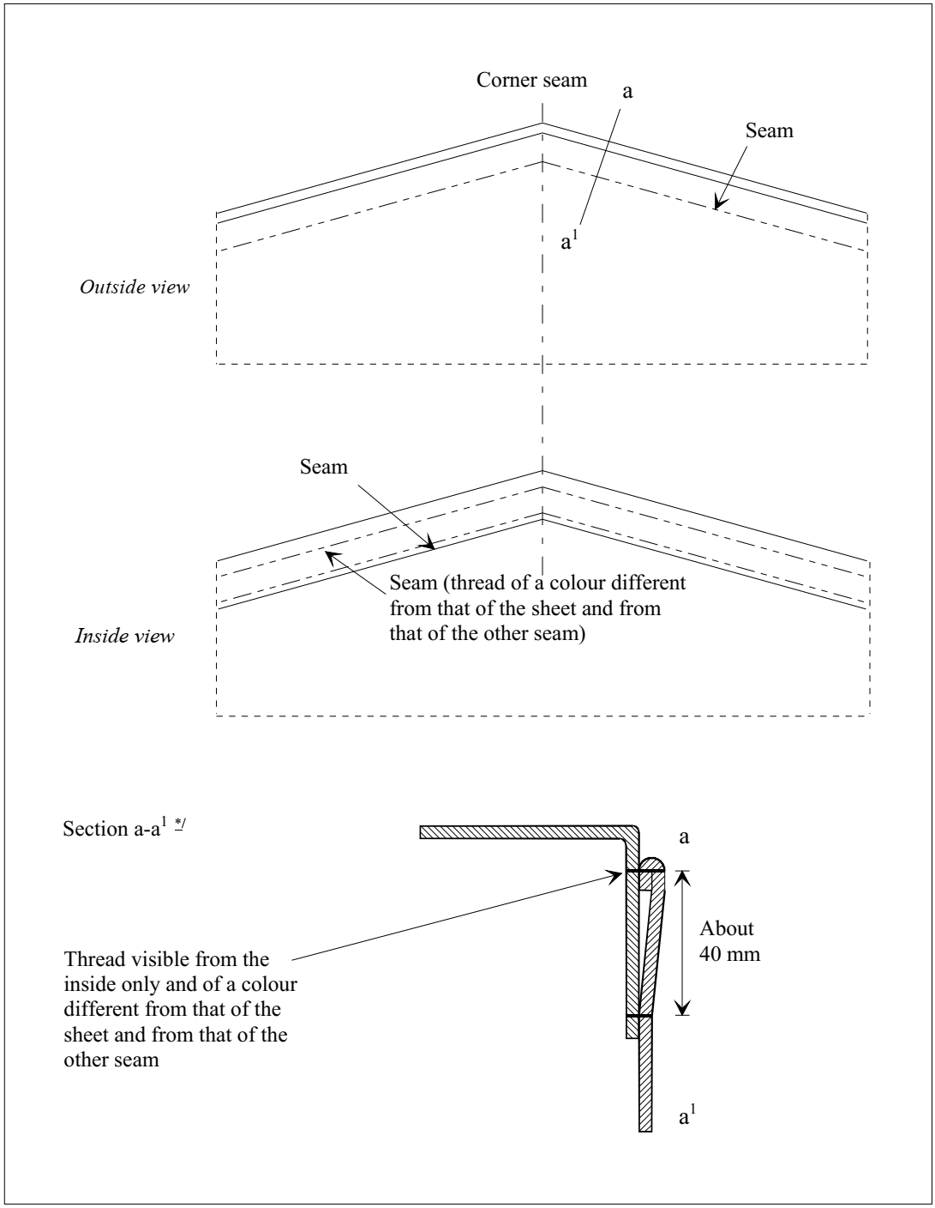

Кутовий шов

Шов

Вид ззовні

Шов

Шов
(колір нитки, колір матеріалу та колір нитки іншого шву повинні відрізнятися між собою)

Вид зсередини

Розріз а-а¹ *)

Близько
40 мм

Видима тільки зсередини нитка, колір якої відрізняється від кольору матеріалу покриття та кольору іншого шва.

* На цьому рисунку показана верхня складена частина полотнища згідно з пунктом 3
статті 3 Додатку 2.

Конвенція МДП |  | Додаток 2

Рисунок 2 а)
ПОКРИТТЯ З КІЛЬКОХ ЗШИТИХ РАЗОМ ПОЛОТНИЩ

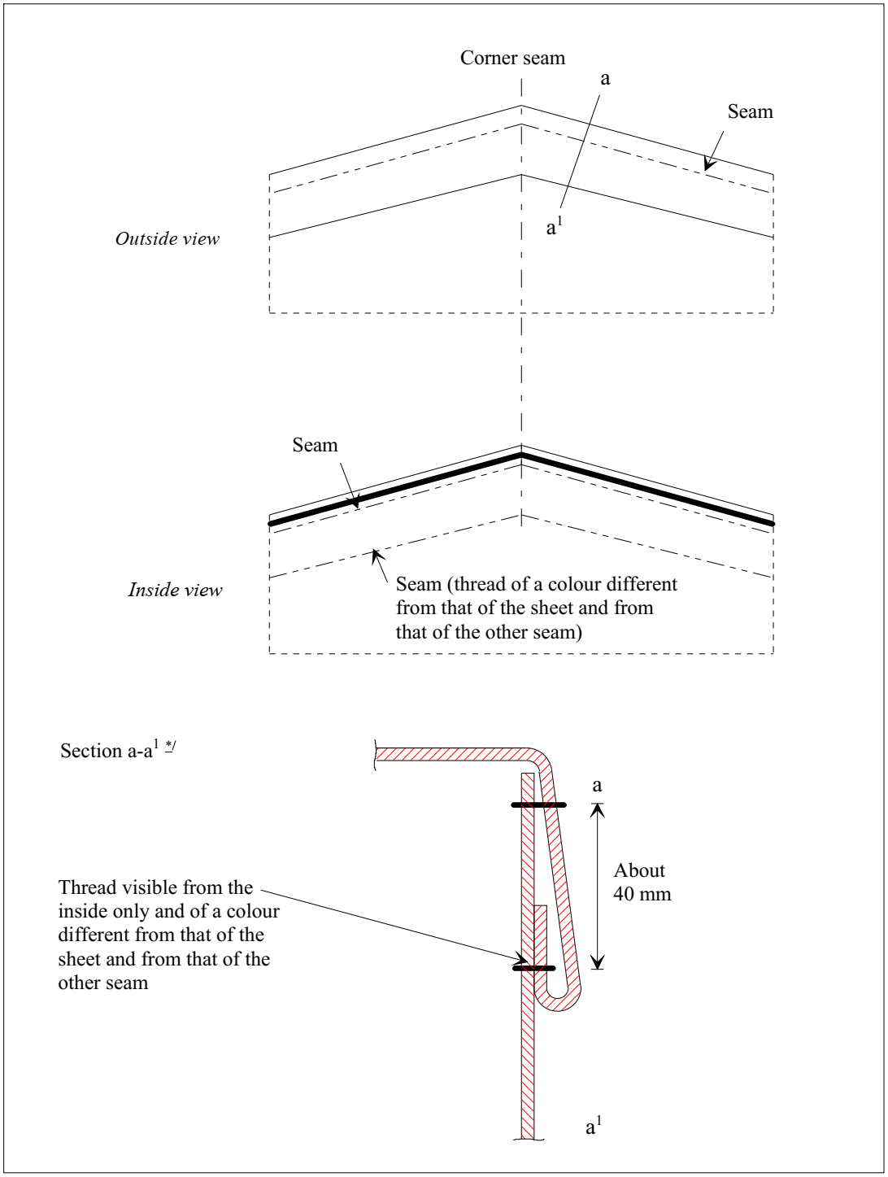
Кутовий шов

Шов

Вид ззовні

Шов

Шов
(колір нитки, колір матеріалу та колір нитки іншого шву повинні відрізнятися між собою)
Вид зсередини

Розріз а-а¹ *)

Близько
40 мм

Видима тільки зсередини нитка, колір якої відрізняється від кольору матеріалу покриття та кольору іншого шва.

* На цьому рисунку показана верхня складена частина полотнища згідно з пунктом 3
статті 3 Додатку 2.

Конвенція МДП |  | Додаток 2

Рисунок 3
ПОКРИТТЯ З КІЛЬКОХ ПОЛОТНИЩ, З'ЄДНАНИХ МІЖ СОБОЮ ЗА ДОПОМОГОЮ ПАЙКИ
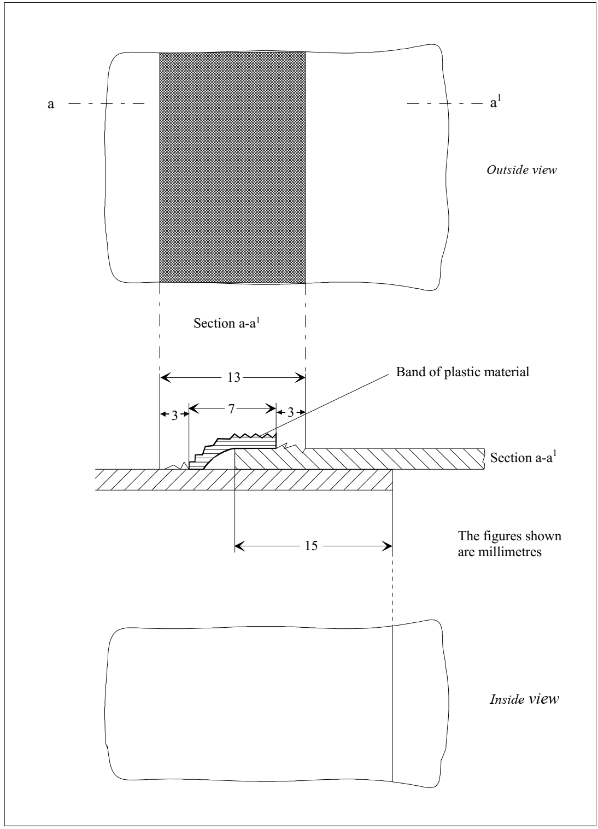
Стрічка з пластику

Розміри наведені в мм

Вид ззовні

Вид зсередини

Розріз а-а¹

Розріз а-а¹

Конвенція МДП |  | Додаток 2

Рисунок 4
РЕМОНТ ПОЛОТНИЩА ПОКРИТТЯ
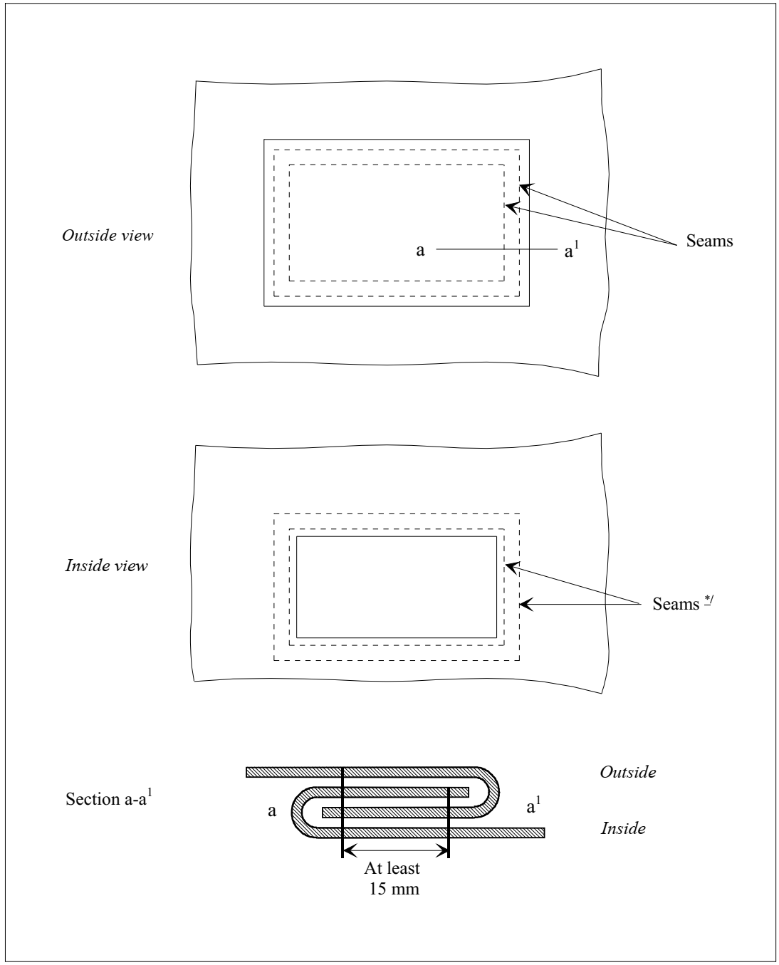
Розріз а-а¹
Ззовні

Зсередини

Шви *)

Вид зсередини

Шви

Вид ззовні

Не менше
15 мм

* Нитки, видимі зсередини, мають відрізнятися від кольору ниток, видимих ззовні, і від
кольору матеріалу покриття.

Конвенція МДП |  | Додаток 2

Рисунок 5
ЗРАЗОК НАКОНЕЧНИКА
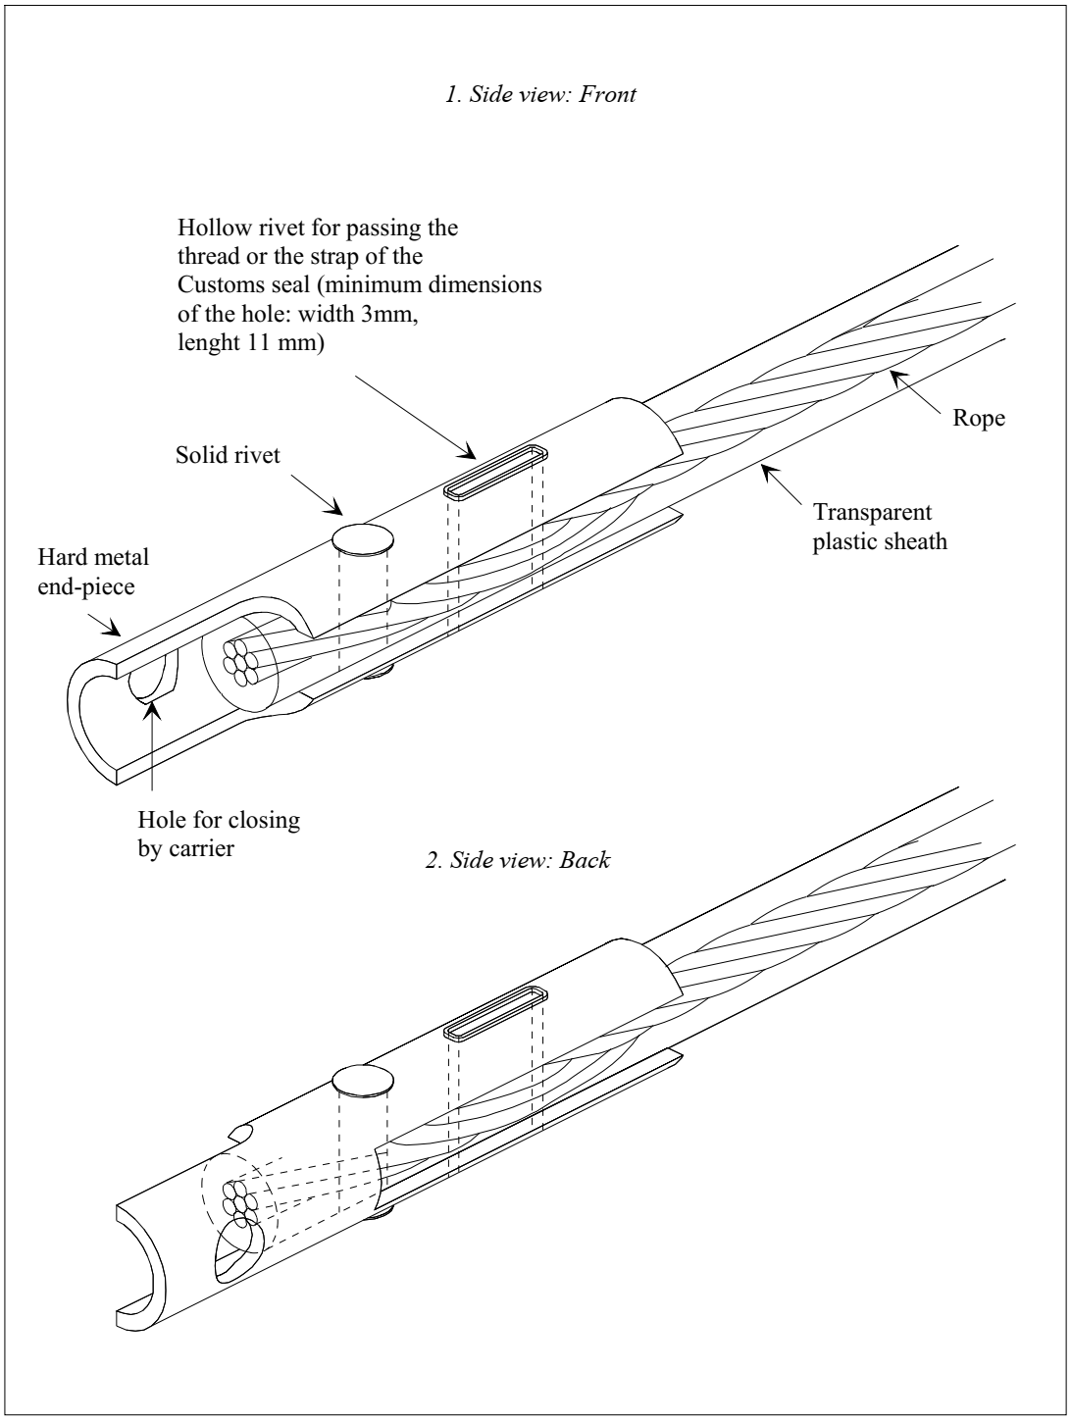
Прозора полімерна оболонка

Трос або мотузка

Отвір, що замикається перевізником

Наконечник з твердого металу

Суцільна заклепка

2. Вид збоку: задня сторона

1. Вид збоку: передня сторона

Порожниста заклепка для пропуску нитки або шнура митної пломби (мінімальні розміри отвору: ширина – 3 мм, довжина – 11 мм

Конвенція МДП |  | Додаток 2

Рисунок 6
ЗРАЗОК СИСТЕМИ КРІПЛЕННЯ ПОЛОТНИЩА ПОКРИТТЯ
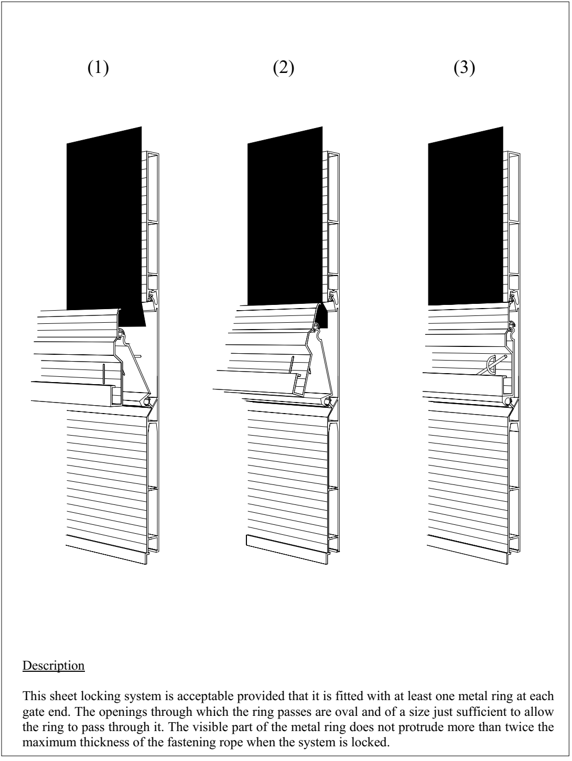
Опис
Ця система кріплення полотнищ покриття є прийнятною за умови, що вона оснащена принаймні одним металевим кільцем на кінцях кожного борту. Отвори, через які проходить кільце, мають овальну форму і розмір, достатні для того, щоб кільце пройшло крізь них. Видима частина металевого кільця при закритій системі виступає на відстань, яка не повинна перевищувати більше ніж удвічі максимальну товщину троса.

Конвенція МДП |  | Додаток 2

Рисунок 7
ПРИКЛАД КРІПЛЕННЯ ПОЛОТНИЩА ПОКРИТТЯ ДО РАМ СПЕЦІАЛЬНОЇ ФОРМИ
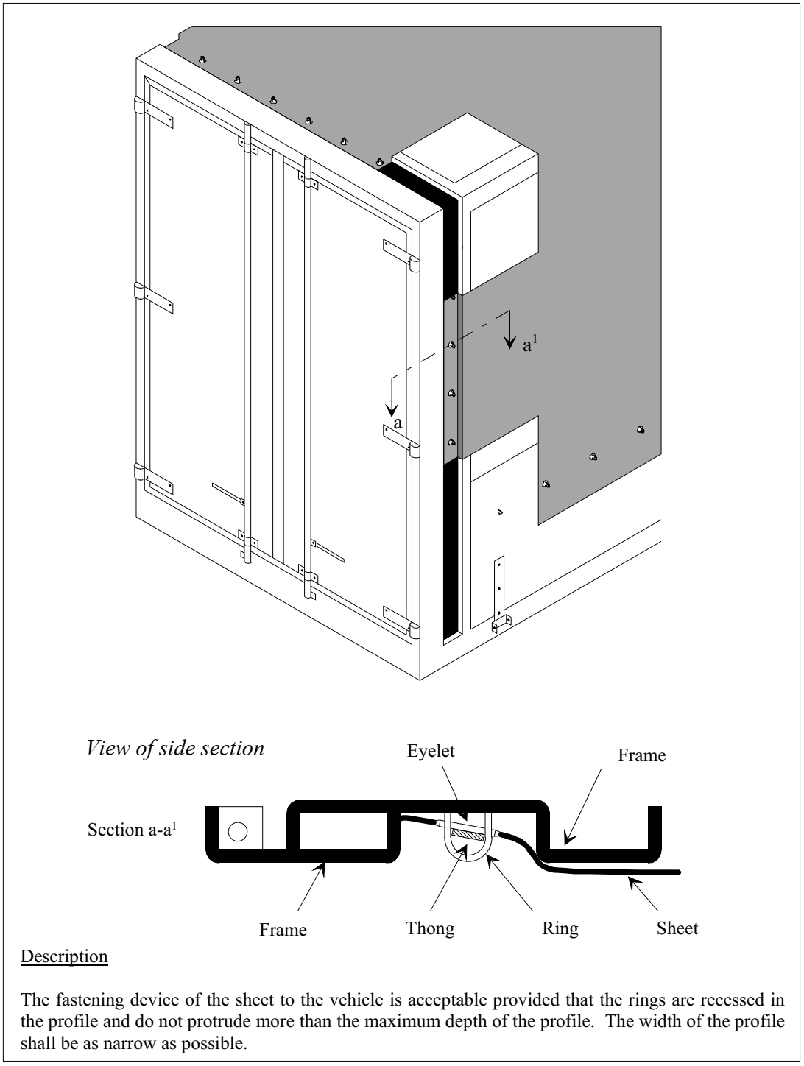
Кільце

Ремінь

Рама

Розріз а-а¹

Рама

Вушко

Вид збоку

Опис
Такий спосіб кріплення полотнища покриття до транспортного засобу допустимий за умови, що кільця втоплені на глибину профілю рами і виступають за максимальну його глибину. Ширина профілю рами має бути за можливості мінімальною.
Матеріал верху

Конвенція МДП |  | Додаток 2
Вид ззовні

Рисунок 8
СИСТЕМА КРІПЛЕННЯ ПОЛОТНИЩА ПОКРИТТЯ НА ОТВОРАХ ДЛЯ ЗАВАНТАЖУВАННЯ І РОЗВАНТАЖУВАННЯ
(Опис дивись на наступній сторінці)
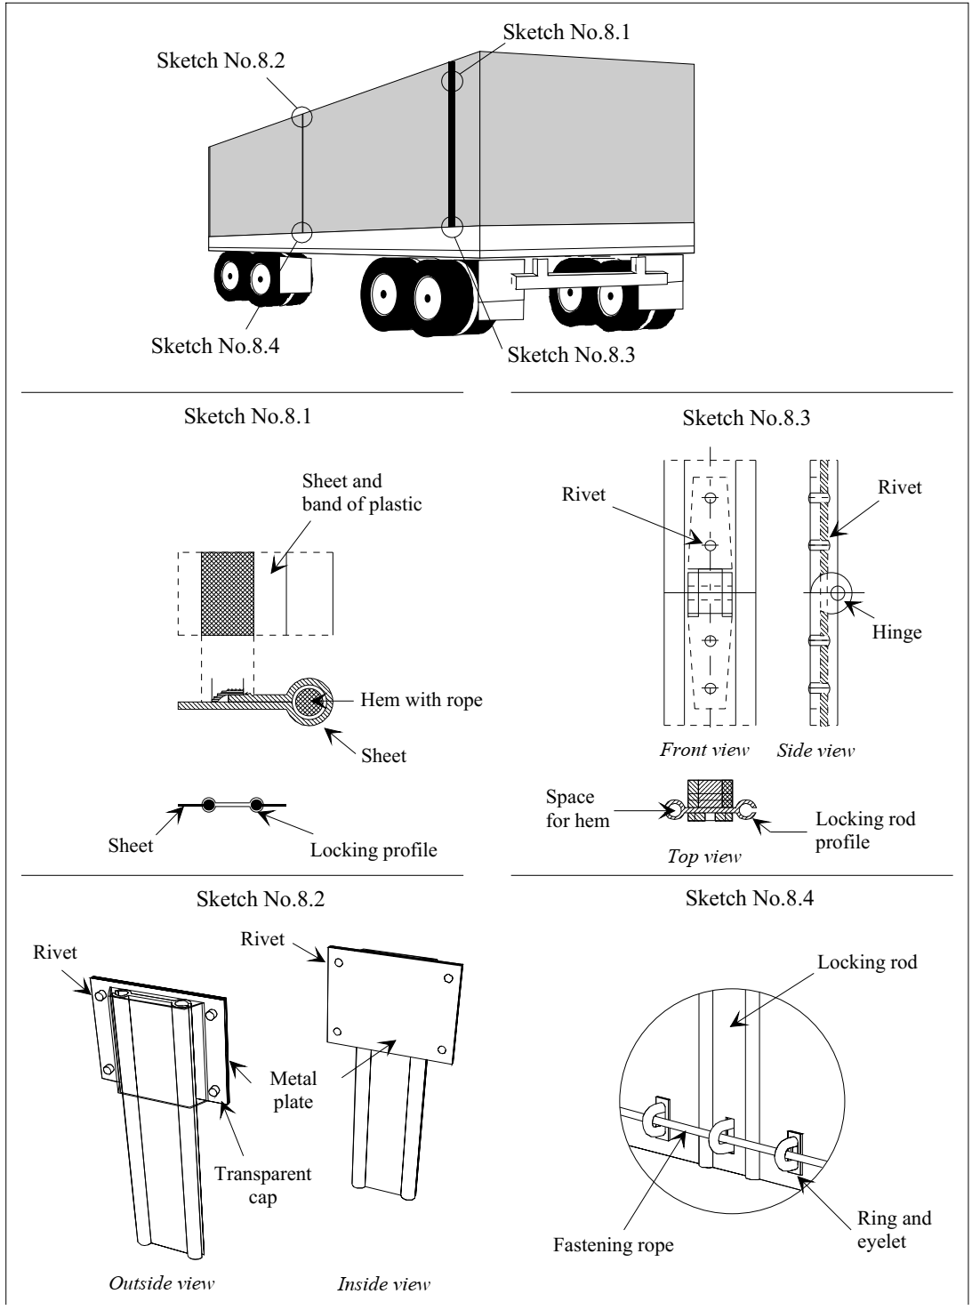
Петля

Місце для підігнутого краю

Запираючий жолоб

Жолоб запираючого стрижня

Вид збоку

Вид спереду

Вид зверху

Запираючий стрижень

Прозорий ковпачок

Металева плита

Кільце та вушко

Кріпильний трос

Матеріал полотнища

Матеріал полотнища

Підігнутий край з мотузкою

Полотнище та пластикова стрічка

Заклепка

Заклепка

Заклепка

Заклепка

Вид зсередини

Вид ззовні

Рисунок 8.4

Рисунок 8.2

Рисунок 8.1

Рисунок 8.3

Рисунок 8.3

Рисунок 8.4

Рисунок 8.1

Рисунок 8.2

Конвенція МДП |  | Додаток 2

Опис
У цій системі запирання два краї у отворах в полотнищі матеріалу, які використовуються для завантаження та розвантаження, з’єднуються за допомогою алюмінієвого запірного стрижня. В отворах полотнища по всій довжині передбачена підшивка, в якій знаходиться мотузка (дивись рисунок 8.1). Це унеможливлює висмикування полотнища з жолоба запірного стрижня. Підігнутий край повинен бути зроблений назовні та спаяний відповідно до пункту 4 статті 3 Додатку 2 до Конвенції.
Краї полотнища повинні бути просунуті у відкриті жолоби на алюмінієвому фіксуючому стрижні та проходити по двом паралельним поздовжнім каналам, закритим на нижньому кінці. Коли запірний стрижень знаходиться у верхньому положенні, краї полотнища з'єднуються.
На верхньому кінці отвору запірний стрижень фіксується прозорим пластиковим ковпачком, закріпленим на полотнищі петлею на заклепках (дивись рисунок 8.2). Фіксуючий стрижень складається з двох секцій, з’єднаних заклепками, що дозволяє складати його для легкого встановлення та зняття. Ця петля повинна бути сконструйований таким чином, щоб після запирання системи неможливо було зняти з'єднувальну шпильку (дивись рисунок 8.3).
У нижній частині запірного стрижня є отвір, через який проходить кільце. Отвір овальний і має розмір, достатній для проходження кільця (дивись рисунок 8.4). Кріпильний трос МДП протягується через це кільце, щоб закріпити запірний стрижень.

Конвенція МДП |  | Додаток 2

Рисунок 9
ПРИКЛАД КОНСТРУКЦІЇ ТРАНСПОРТНОГО ЗАСОБУ ІЗ ЗСУВНИМИ ШТОРАМИ
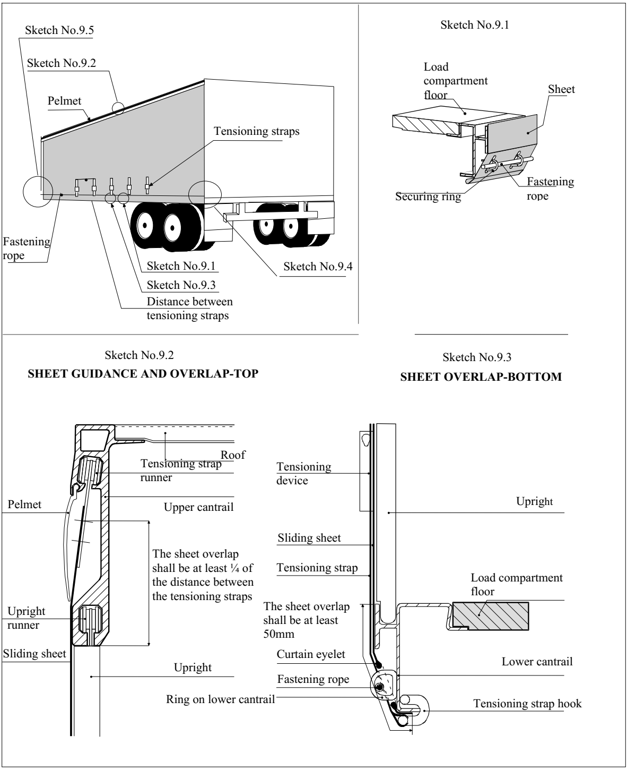
Верхня кантова рейка
Кільце на кантовій рейці

РОЗМІР ПЕРЕКРИТТЯ - НИЗ

НАПРЯМНА ЗСУВНОЇ ШТОРИ І РОЗМІР
ПЕРЕКРИТТЯ - ВЕРХ

Перекриття жорстких частин полотнищем
не менше 50 мм
Полотнище перекриває жорсткі частини не менше ніж на ¼ відстані між натяжними ременями

Гак натяжного ременя

Вушко для шторки

Кріпильний трос мотузка

Стійка

Підлога вантажного відділення

Нижня консоль

Стійка

Натяжний пристрій

зсувне полотнище

Натяжний ремінь

Натяжні ремені

Напрямна натяжних ременів

Дах

Розсувне полотнище

Вертикальна напрямна

Ламбрекен

Матеріал покриття

Підлога вантажного відділення

Кріпильна мотузка

Кріпильне кільце

Ламбрекен

Кріпильна мотузка

Відстань між натяжними ременями

Рисунок 9.2

Рисунок 9.3

Рисунок 9.3

Рисунок 9.1

Рисунок 9.4

Рисунок 9.1

Рисунок 9.2

Рисунок 9.5

Конвенція МДП |  | Додаток 2

Рисунок 9, продовження
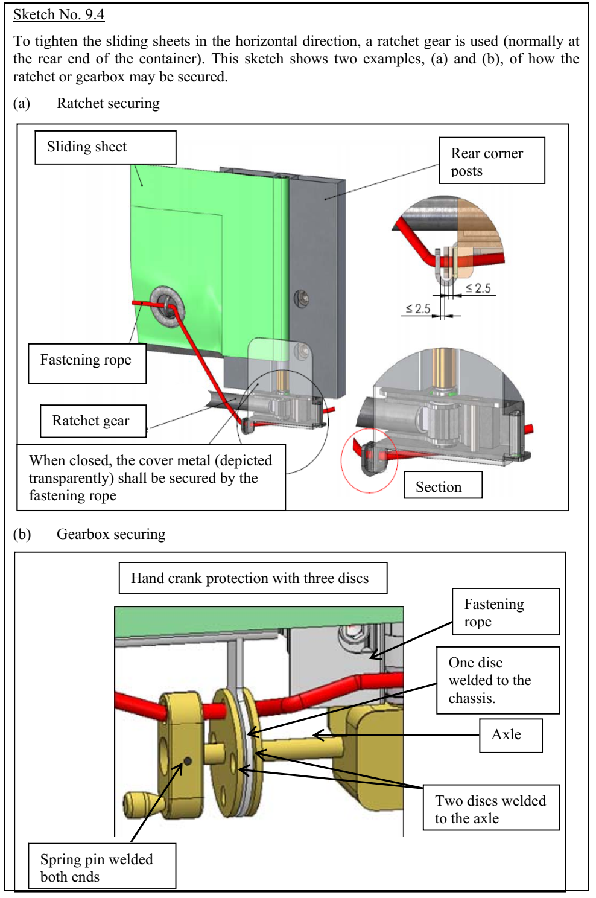
Кріпильний трос

Пружинний штифт приварний з обох боків

Два диски приварені до осі

Один диск приварений до шасі

Захист рукоятки ручного приводу з трьома дисками

У закритому стані металева кришка (зображена прозорою) повинна бути зафіксована кріпильним тросом.
Вісь

Задня кутова стійка

Розріз

Кріпильний трос

b) Кріплення редуктора

Рисунок 9.4
Для стягування зсувних штор у горизонтальному напрямку використовується храповий механізм (зазвичай на задньому кінці контейнера). На цьому рисунку показано два приклади закріплення храпового механізму або редуктора (варіанти a) і b).

а) Фіксація храпового механізму

Зсувна штора

Храповий механізм

Конвенція МДП |  | Додаток 2

Рисунок 9, продовження
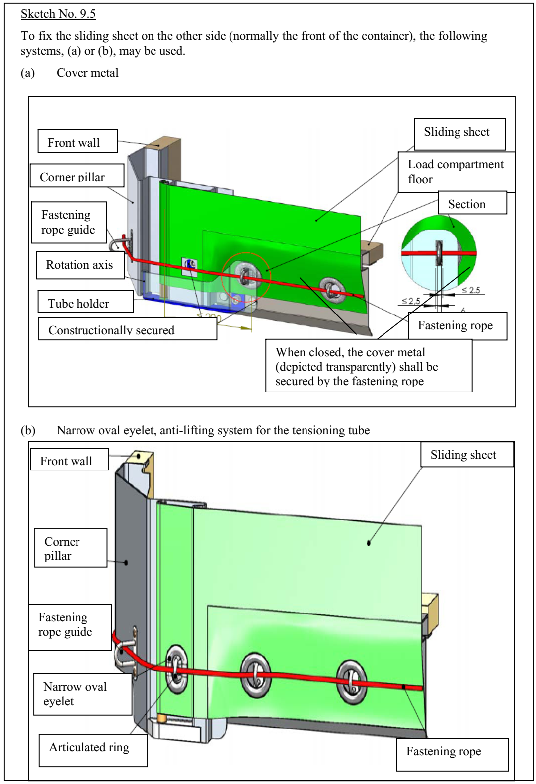
Кріпильний трос

Рисунок 9.5
Для фіксації зсувної штори з іншого боку (зазвичай на передній частини контейнера) можна використовувати наступні системи a) або b).

а) Металева кришка

Передня стінка

Держатель трубки
Передня стінка

Обертальна вісь

Закріплений конструкційно

Підлога вантажного відділення

Розріз

Напрямна кріпильного тросу

b) Вузьке овальне вушко, антипідйомна система для натяжної труби

Поворотне кільце

Вузьке овальне вушко

Кутова стійка

Кутова стійка

Напрямна кріпильного тросу

Кріпильна мотузка

Зсувна
штора

У закритому стані металева кришка (зображена прозорою) повинна бути зафіксована кріпильним тросом.
Зсувна
штора

Конвенція МДП |  | Додаток 2

Рисунок 10
ПРИКЛАД КОНСТРУКЦІЇ КОНТЕЙНЕРА З ЗСУВНИМ ДАХОМ
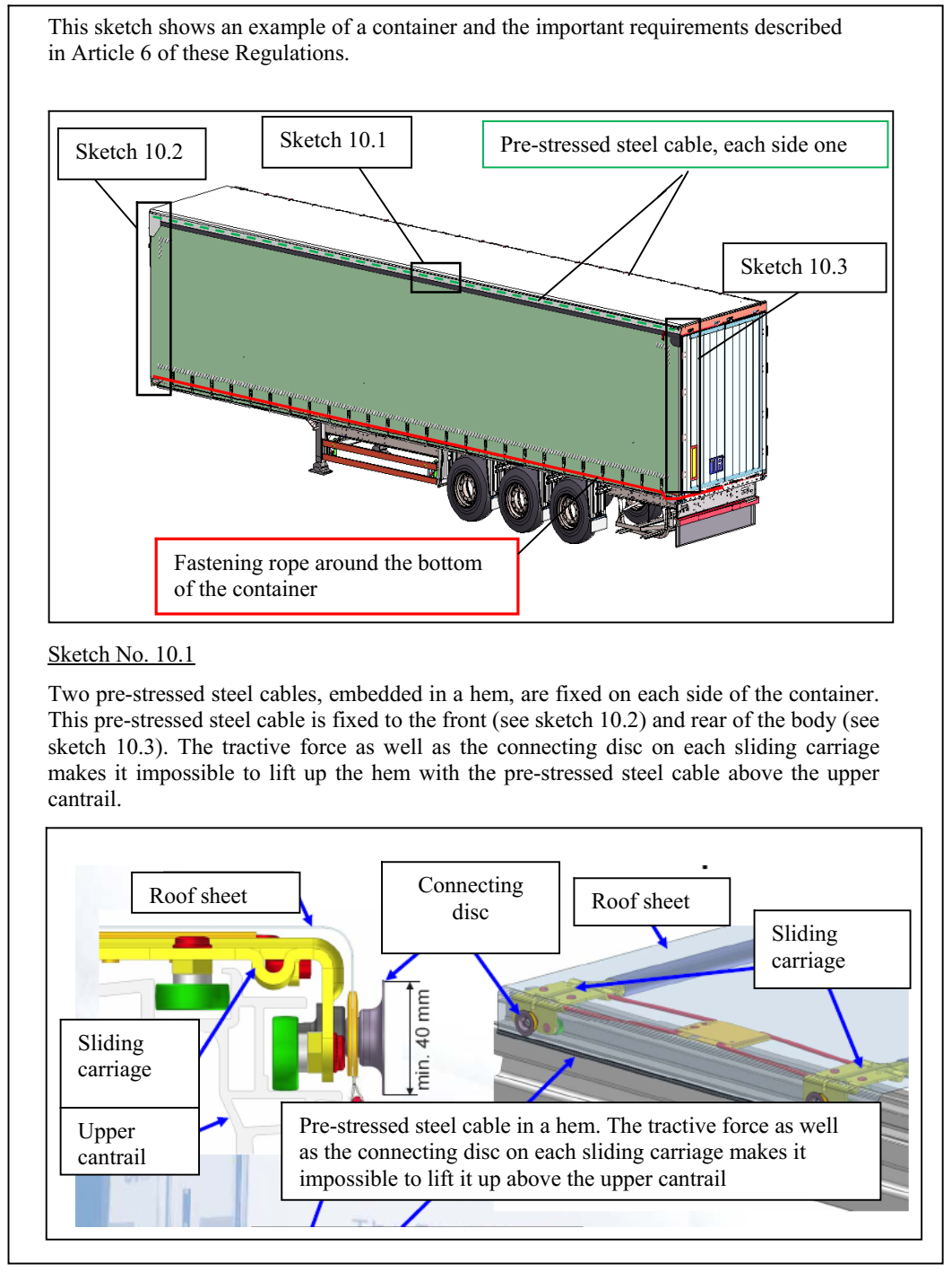
На цьому рисунку показано приклад конструкції контейнера та важливі вимоги, описані в статті 6 цих Правил.
Рисунок 10.2

Кріпильний трос навколо днища контейнера

Попередньо напружений сталевий трос з кожного боку
Рисунок 10.1

Рисунок 10.3

не менше 40 мм

У кромці знаходиться попередньо напружений сталевий трос. Тягове зусилля, а також з'єднувальний диск на кожній ковзній каретці унеможливлюють підйом над верхнім кантом рейки.
Верхній кант рейки

Ковзна
каретка

Полотнище даху

Ковзна
каретка

Полотнище даху

Рисунок 10.1
З кожного боку контейнера закріплені вбудовані в кромку два попередньо напружені сталеві троси. Цей попередньо напружений сталевий трос кріпиться до фронтальної (дивись рисунок 10.2) і тильної (дивись рисунок 10.3) частини корпусу. Тягове зусилля, а також з’єднувальний диск на кожній каретці унеможливлюють підйом кромки з попередньо напруженим сталевим тросом над верхньою контррейкою.

З'єднувальний диск

Конвенція МДП |  | Додаток 2

кріпильна мотузка
Рисунок 10, продовження
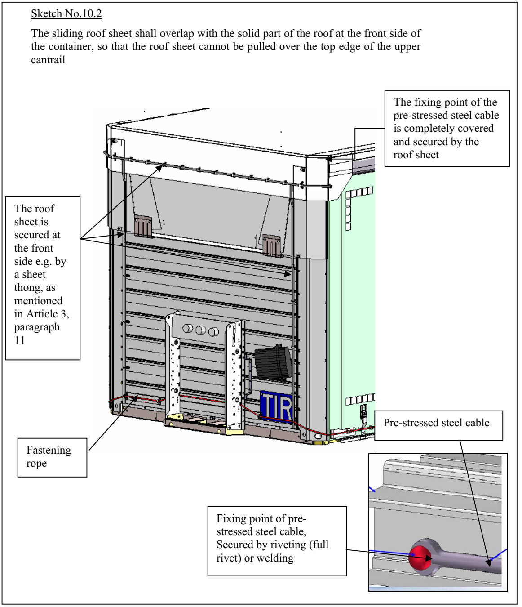
Місце кріплення попередньо напруженого сталевого троса повністю закрите та закріплене матеріалом даху
Рисунок 10.2
Полотнище розсувного даху повинно перекриватися жорсткою частиною даху на передній стороні контейнера, щоб полотнище даху не можна було натягнути на верхній край верхнього поясу обв'язки.
Місце закріплення попередньо напруженого сталевого троса за допомогою (суцільних) заклепок або зварювання.
Полотнище даху закріплюється на передній стороні за допомогою, наприклад, ременя, як зазначено в пункті 11 статті 3.

Кріпильний трос

Попередньо напружений сталевий трос

Конвенція МДП |  | Додаток 2

Рисунок 10, продовження
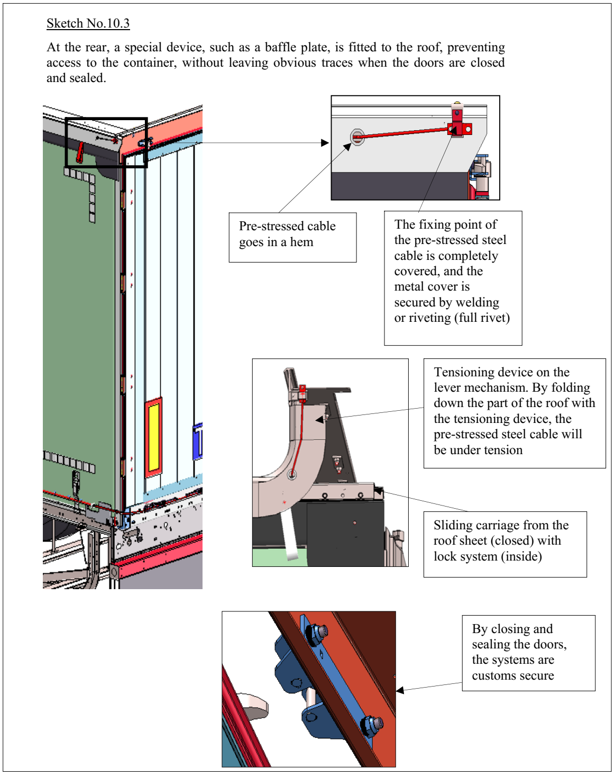
Після закривання та опечатування дверей системи знаходяться під митним захистом
Ковзна каретка з полотнища даху (закритого) з системою закривання (всередині)
Натяжний пристрій на важільному механізмі. Загинаючи вниз частину даху за допомогою натяжного пристрою, попередньо напружений сталевий трос буде натягнутий
Місце закріплення попередньо напруженого сталевого троса повністю закрите, а металева кришка закріплена за допомогою зварювання або (суцільних) заклепок.
Попередньо напружений трос вставляється в кромку
Рисунок 10.3
Ззаду до даху прикріплена спеціальна конструкція, наприклад, перегородка, яка перешкоджає доступу до закритого та опломбованого контейнера без залишення помітних слідів.

Конвенція МДП |  | Додаток 3

Додаток 3
ПРОЦЕДУРА ДОПУСКУ ДОРОЖНІХ ТРАНСПОРТНИХ ЗАСОБІВ, ЩО ВІДПОВІДАЮТЬ ТЕХНІЧНИМ ВИМОГАМ, ПЕРЕДБАЧЕНИМИ ПРАВИЛАМИ, НАВЕДЕНИМИ У ДОДАТКУ 2

ЗАГАЛЬНІ ПОЛОЖЕННЯ

1. Дорожні транспортні засоби можуть бути допущені до перевезення за однією з наступних процедур:

а) в індивідуальному порядку; або

b) за типом конструкції (серія дорожніх транспортних засобів).

2. На допущені до перевезення транспортні засоби видається Свідоцтво про допущення, відповідне зразку, наведеному в додатку 4. Це Свідоцтво друкується мовою країни видачі та французькою або англійською мовами. Якщо орган, який надав дозвіл, вважає це за необхідне, до Свідоцтва додаються фотографії або малюнки, завірені цим органом. Число цих документів вказується цим органом у рубриці №6 Свідоцтва про допущення.

Коментарі до пункту 2

Найменування власника свідоцтва

В разі зміни власника може статися так, що найменування, вказане в графі 8 (власник), не буде найменуванням нового власника. Це не повинно викликати жодних суперечок.
(TRANS/GE.30/12, пункт 37)

Найменування на транспортному засобі

За тих самих обставин може статися, що на фотографії, доданій до Свідоцтво про допущення, зазначене найменування, відмінне від найменування, яке фактично вказано на транспортному засобі. У такому разі транспортному засобу не можна відмовляти у в’їзді, оскільки єдина мета фотографії – показати загальний вигляд транспортного засобу.
(TRANS/GE.30/12, пункти 38 і 39)

Недостатньо місця в графі 5 Свідоцтво про допущення

Якщо в графі 5 (Інші відомості) недостатньо місця, це можна вказати в примітці на звороті Свідоцтва.
(TRANS/GE.30/12, пункти 40 і 41)

3. Свідоцтво про допущення повинно знаходитися на транспортному засобі.

Коментар до пункту 3

Це має бути оригінал, а не фотокопія Свідоцтва.
(TRANS/GE.30/33, пункт 52)

4. Дорожні транспортні засоби подаються кожні три роки для перевірки і, в разі необхідності, для поновлення свідоцтва, компетентним органам країни їх реєстрації або, якщо йдеться про незареєстрований транспортний засіб, - компетентним органам країни, в якій проживає його власник або користувач.
(ECE/TRANS/WP.30/AC.2/2023/10/Rev.1; C.N.115.2025.TREATIES-XI.A.16 набрала чинності
1 червня 2025 р.)

Конвенція МДП |  | Додаток 3

5. Якщо дорожній транспортний засіб більше не відповідає технічним умовам, встановленим для його допущення, він повинен бути приведений до стану, який був підставою для його допущення, щоб знову відповідати зазначеним технічним умовам, перш ніж він може бути використаний для перевезення вантажів із застосуванням книжки МДП.

6. Якщо основні характеристики дорожнього транспортного засобу змінені, допущення цього транспортного засобу втрачає силу, і він підлягає процедурі нового допущення компетентним органом, перш ніж його можна буде використовувати для перевезення вантажів із застосуванням книжки МДП.

7. Компетентні органи країни реєстрації транспортного засобу або, якщо мова йде про транспортні засоби, для яких реєстрація не потрібна, компетентні органи країни, де проживає власник або користувач транспортного засобу, можуть у відповідному випадку вилучити або відновити свідоцтво про допущення чи видати нове Свідоцтво про допущення при обставинах, викладених у статті 14 цієї Конвенції й у пунктах 4, 5 та 6 цього Додатка.

ПРОЦЕДУРА ІНДИВІДУАЛЬНОГО ДОПУСКУ

8. Заява на індивідуальне допущення подається компетентному органу власником, особою, що експлуатує дорожній транспортний засіб, або представником того або іншого. Компетентний орган здійснює контроль представленого дорожнього транспортного засобу у відповідності з загальними правилами, передбаченими вище в пунктах 1 - 7, засвідчує у тім, що він задовольняє технічним умовам, визначеним у Додатку 2, і видає після допущення свідоцтво, відповідне зразкові, наведеному в Додатку 4.

ПРОЦЕДУРА ОТРИМАННЯ ДОПУСКУ ЗА ТИПОМ КОНСТРУКЦІЇ
(СЕРІЇ ДОРОЖНІХ ТРАНСПОРТНИХ ЗАСОБІВ)

9. Якщо дорожні транспортні засоби того самого типу конструкції виготовляються серійно, завод-виробник може звернутися до компетентного органу країни, у якій вони провадяться, з проханням про їхнє допущення за типом конструкції.

10. Виробник повинен зазначити у своїй заявці розпізнавальні цифри або букви, які він присвоює типу дорожнього транспортного засобу, якого стосується його заявка на офіційне допущення.

11. До заявки додаються креслення та докладний опис типу конструкції дорожнього транспортного засобу, який підлягає допущенню.

12. Завод-виробник письмово зобов’язується:

a) представити компетентному органу транспортні засоби даного типу, які цей орган може забажати оглянути;

b) дозволити компетентному органу в будь-який час перевірити нові вироби під час виробництва відповідної типової серії;

c) повідомити компетентний орган про внесення будь-яких змін, навіть незначних, у конструкцію або технічні характеристики до того, як такі зміни будуть внесені;

d) на видному місці наносити на дорожні транспортні засоби розпізнавальні цифри або букви типу конструкції, а також порядковий номер кожного серійного транспортного засобу (заводський номер);

e) вести облік транспортних засобів, виготовлених відповідно до допущеного типу конструкції.
Конвенція МДП |  | Додаток 3

13. Компетентний орган має зазначити, які зміни необхідно внести до передбаченого типу конструкції для надання допуску.

14. Жодний транспортний засіб не може бути допущений відповідно до процедури допущення за типом конструкції, якщо компетентний орган не прийшов до висновку на підставі огляду одного або декількох виготовлених за цим типом транспортних засобів, що транспортні засоби цього типу відповідають технічним умовам, передбаченим у Додатку 2.

15. Компетентний орган в письмовій формі повідомляє завод - виробник про своє рішення надати допущення за типом конструкції. Це рішення повинно мати дату та номер, а також містити точне найменування органу, який його прийняв.

16. Компетентний орган вживає необхідних заходів для видачі належним чином підписаного Свідоцтва про допущення для кожного транспортного засобу, побудованого відповідно до допущеного типу конструкції.

17. Перед початком використання транспортного засобу для перевезення вантажів із застосуванням книжки МДП держатель Свідоцтва про допущення заповнює, у разі необхідності, відповідні рубрики у Свідоцтві про допущення:
- реєстраційний номер, привласнений транспортному засобу (рубрика 1); або
- у випадку транспортного засобу, що не підлягає реєстрації, відомості про своє ім'я та юридичну адресу (рубрика 8).

Пояснювальна записка до пункту 17

3.0.17 Процедура допуску

1. Додаток 3 передбачає, що компетентні органи договірної сторони можуть видавати Свідоцтво про допущення транспортного засобу, виготовленого на її території, і що жодні додаткові процедури допуску до такого транспортного засобу не застосовуються в країні, де він зареєстрований або, в залежності від обставин, де власник є резидентом.

2. Ці положення не спрямовані на обмеження права компетентних органів договірної сторони, де транспортний засіб зареєстрований або де власник є резидентом, вимагати пред’явлення такого Свідоцтва про допущення транспортного засобу під час ввезення або згодом для реєстрації або контролю транспортного засобу чи з подібними правовими вимогами.

18. Якщо транспортний засіб, який був допущений за типом конструкції, вивозиться до іншої країни, яка є Договірною Стороною цієї Конвенції, у цій країні не потрібна додаткова процедура допуску при його ввезенні.

ПРОЦЕДУРА ВНЕСЕННЯ ВІДМІТОК ДО СВІДОЦТВА ПРО ДОПУЩЕННЯ

19. Якщо в допущеному транспортному засобі, що перевозить вантажі з застосуванням книжки МДП, серйозні несправності, компетентні органи Договірних Сторін можуть або відмовити в наданні дозволу на продовження поїздки з використанням книжки МДП, або дозволити продовжувати поїздку з використанням книжки МДП по своїй території, дотримуючись необхідних заходів безпеки. Допущений транспортний засіб повинен бути приведений у задовільний стан якомога швидше, але в будь-якому випадку до того, як він знову буде використовуватися для перевезення вантажів із застосуванням книжки МДП.

20. У кожному з цих випадків митні органи проставляють відповідну відмітку в рубриці (графі) 10 Свідоцтва про допущення транспортного засобу. Після приведення транспортного засобу в результаті ремонту в стан, що задовольняє умовам допущення, він повинен бути представлений компетентним органам Договірної Сторони, що відновляють це свідоцтво шляхом внесення в
Конвенція МДП |  | Додаток 3

рубрику (графу) 11 відмітку, що скасовує попередні висновки. Жоден транспортний засіб, у рубрику 10 свідоцтва якого внесена оцінка відповідно до згаданих положень попереднього абзацу, не може знову використовуватися для перевезення вантажів з використанням книжки МДП, доки він не буде приведений у задовільний стан і доки не буде анульовано відмітку в рубриці 10, як зазначено вище.

Пояснювальна записка до пункту 20

3.0.20 Порядок затвердження Свідоцтва про допущення

Коли відмітку про наявність дефектів має бути анульовано після відновлення транспортного засобу до задовільного стану, достатньо в рубриці 11, передбаченій для цієї мети, вказати "Несправності усунуто", а потім назву, підпис і печатку відповідного компетентного органу.

Коментар до пункту 20

Будь-які несправності, помічені в матеріалі покриття або системі його кріплення, можуть бути внесені до рубрики 10 Свідоцтва про допущення.
(TRANS/GE.30/33, пункти 46-49)

21. Кожна відмітка, внесена у Свідоцтво про допущення, повинна бути датована та завірена компетентними органами.

22. Якщо виявлено, що транспортний засіб має несправності, які митні органи вважають незначними і такими, що не становлять ризику контрабанди, може бути дозволено подальше використання транспортного засобу для перевезення вантажів із застосуванням книжки МДП. Держатель Свідоцтва про допущення повинен бути повідомлений про виявлені нестравності та має протягом розумного часу відновити свій транспортний засіб до задовільного стану.

Конвенція МДП |  | Додаток 4

Додаток 4
ЗРАЗОК СВІДОЦТВА ПРО ДОПУЩЕННЯ ДОРОЖНЬОГО ТРАНСПОРТНОГО ЗАСОБУ

Коментарі

Свідоцтво про допущення

Свідоцтво про допущення друкується або на одному, складеному вдвічі, аркуші паперу формату А3, або на кількох сторінках формату А4. В останньому випадку всі сторінки мають бути скріплені печаткою компетентного органу або ж скріплені між собою таким чином, щоб жодна сторінка не могла бути замінена без залишення явних слідів.
(ECE/TRANS/WP.30/AC.2/125, пункт 11)

Фотографії або креслення, що додаються

Щоразу, коли до Свідоцтва про допущення потрібно додавати фотографії або креслення згідно з Додатком 4 до Конвенції, вони повинні точно відображати фактичний стан конкретного транспортного засобу.
(TRANS/WP.30/157, пункт 31)

Допуск знімних кузовів

Як зазначено в статті 1 j) Конвенції, знімні кузови розглядаються як контейнери. Тому Свідоцтва про допущення, передбачені в Додатку 4 Конвенції, для знімних кузовів не потрібні, як зазначено в Додатку 6, пояснювальної записки 0.1 j). Проте відповідно до положень додатка 7, частина II знімні кузови повинні мати таблички про допущення. (TRANS/WP.30/157, пункт 59)

Місце проставляння та кількість митних печаток та пломб

У випадках, коли для безпечного митного пломбування потрібно використовувати більше однієї митної печатки та пломби, кількість таких печаток та пломб зазначається в Свідоцтві про допущення в пункті 5 (Додаток 4 до Конвенції МДП 1975 р.). До Свідоцтва про допущення додається рисунок або фотографії дорожнього транспортного засобу із зазначенням точного розташування митних пломб. Це положення, яке набирає чинності 7 серпня 2003 року, буде застосовуватись до дорожніх транспортних засобів, які будуть допущені вперше або під час дворічної перевірки та поновлення допуску після набрання чинності пояснювальної записки 2.2.1 b) і f) у відповідних випадках. Як наслідок, починаючи з 7 серпня 2005 року всі дорожні транспортні засоби, які потребують більше однієї печатки або пломби для безпечного накладання митного забезпечення, повинні бути забезпечені Свідоцтвом про допущення відповідно до пояснювальної записки 2.2.1 b) та f).
(TRANS/WP.30/206, пункт 62; TRANS/WP.30/AC.2/69, Додаток 2; TRANS/WP.30/AC.2/69/Corr.1)

Перехідний період для запровадження Свідоцтва про допущення нового зразка
Новий формат зразка Свідоцтва про допущення дорожнього транспортного засобу, який набув чинності 1 серпня 1995 року (TRANS/WP.30/AC.2/35, Додаток 4), є обов’язковим для дорожніх транспортних засобів, які мають бути допущені вперше або, при необхідності, під час дворічної перевірки та поновлення допуску інших дорожніх транспортних засобів. Як наслідок, з 1 серпня 1997 року всі дорожні транспортні засоби повинні отримати Свідоцтво про допущення нового зразка.
(TRANS/WP.30/R.164, пункти 46-48; TRANS/WP.30/R.158; TRANS/WP.30/AC.2/37, пункт 42 і Додаток 6)

Конвенція МДП |  | Додаток 4

Зразок Свідоцтва про допущення дорожнього транспортного засобу
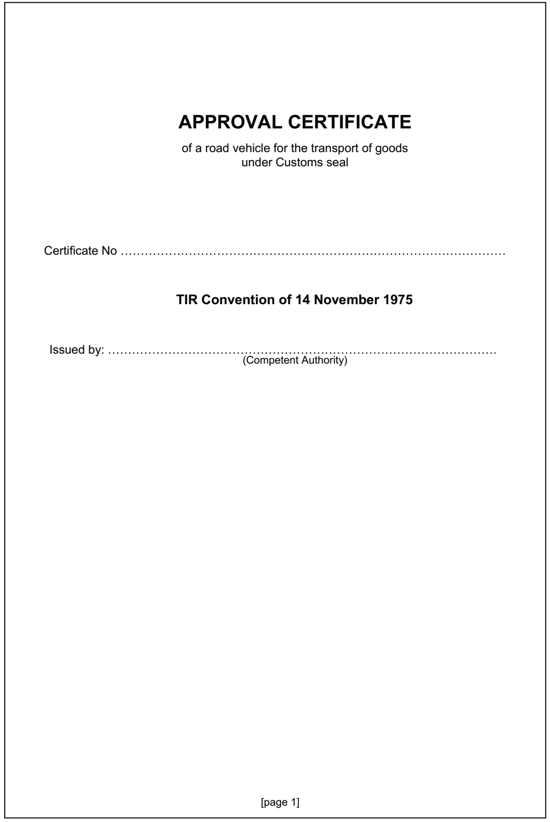
(назва організації)
Конвенція МДП від 14 листопада 1975 р.
Ким видано:
Свідоцтво №
СВІДОЦТВО ПРО ДОПУЩЕННЯ
дорожнього транспортного засобу для перевезення вантажів під митними печатками та пломбами
(сторінка 1)
^{*)} (ECE/TRANS/17/Amend.18; набрала чинності 1 серпня 1995 р.)

Конвенція МДП |  | Додаток 4

Зразок Свідоцтва про допущення дорожнього транспортного засобу (продовження)
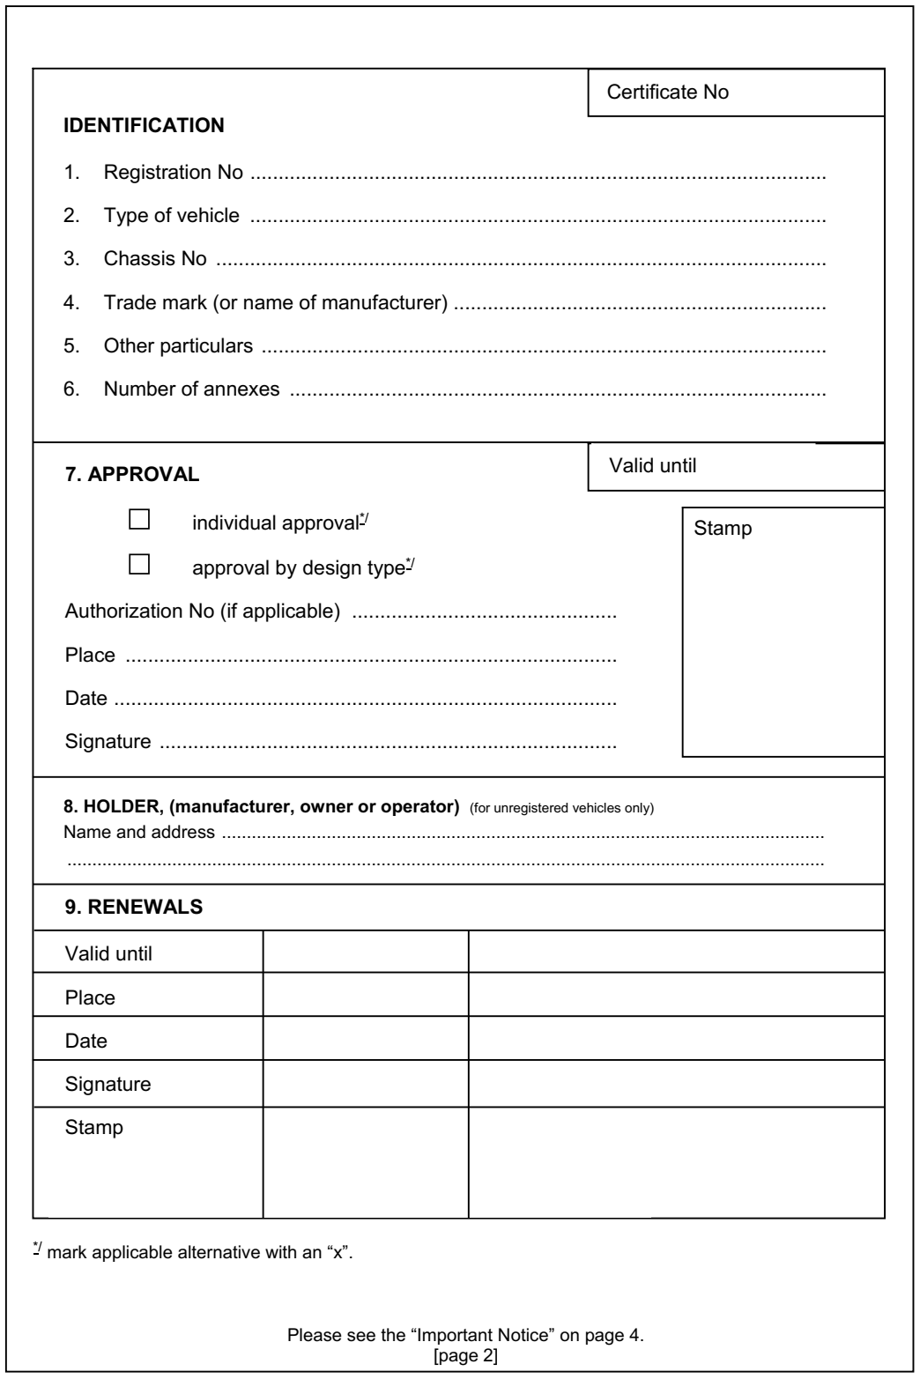
індивідуальне допущення *)
*) Закреслити відповідну клітинку
Печатка
Підпис
Дата
Місце
Дійсне до
ПРОДОВЖЕННЯ
Назва та адреса
8. ДЕРЖАТЕЛЬ (завод-виробник, власник або користувач) (тільки для незареєстрованих транспортних засобів)
Місце
Дата
Підпис
Номер дозволу (якщо потрібно)
Печатка
Дійсне до
ДОПУЩЕННЯ
допущення за типом конструкції *)
Кількість додатків
Інші дані
Марка (або назва заводу-виробника)
Шасі
Тип транспортного засобу
Реєстраційний №
РОЗПІЗНАВАННЯ
Свідоцтво №
Дивись "Важливі зауваження" на сторінці 4
(сторінка 2)

Конвенція МДП |  | Додаток 4

Зразок Свідоцтва про допущення дорожнього транспортного засобу (продовження)
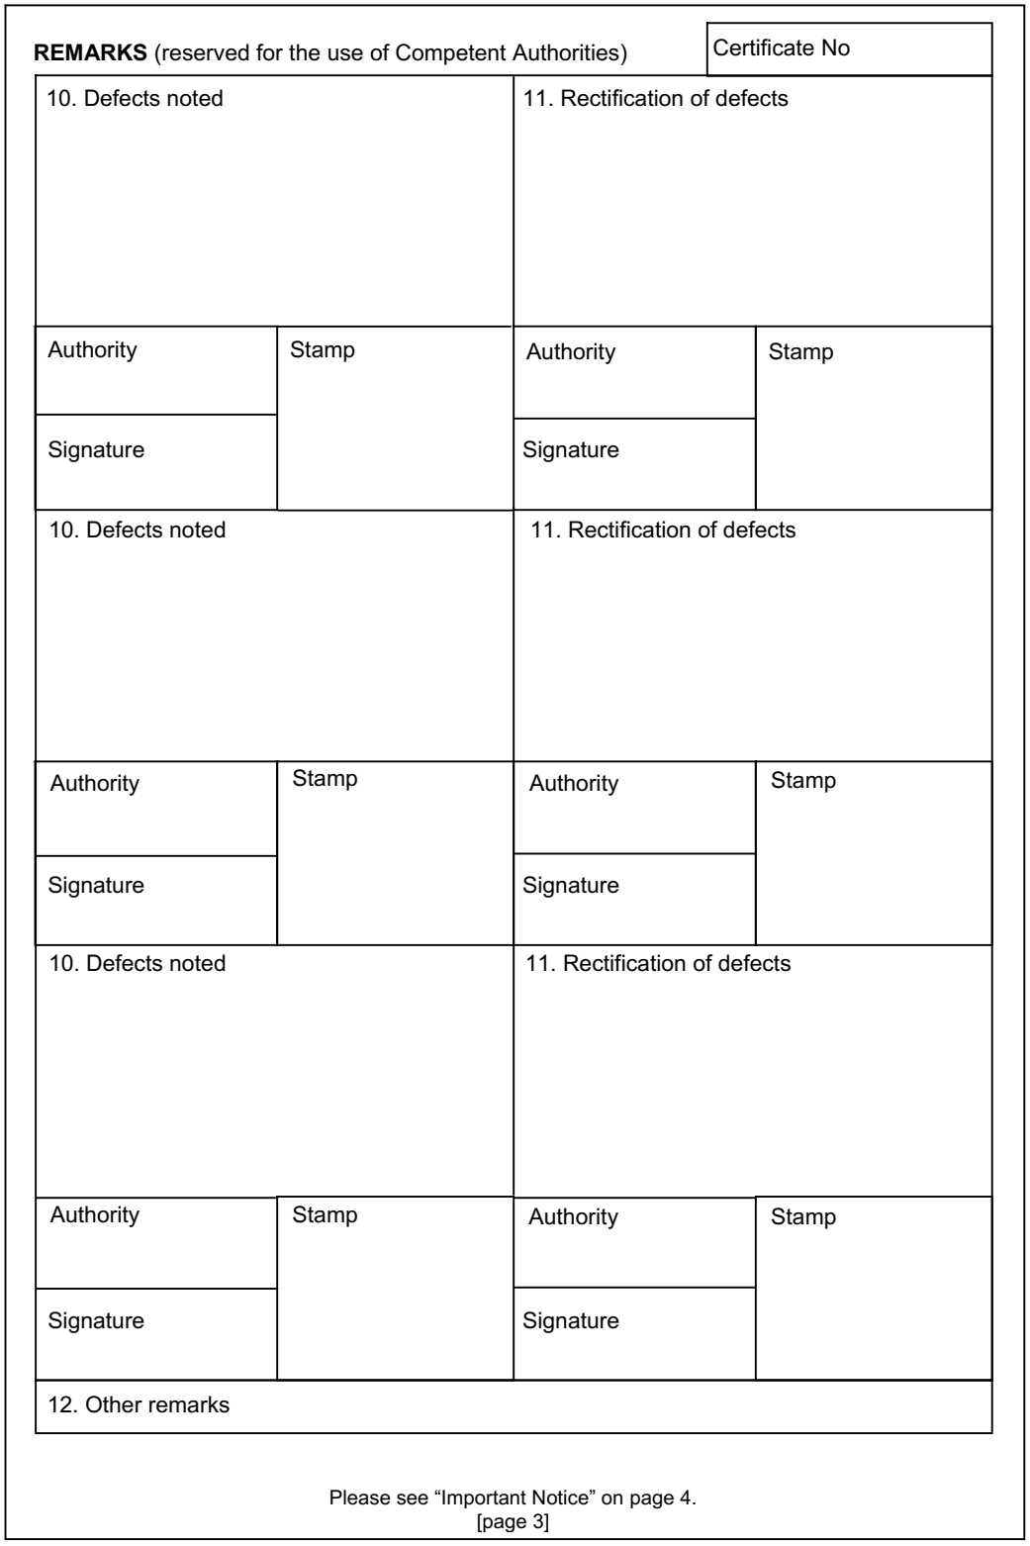
Усунення несправностей
Помічені несправності
Усунення несправностей
Усунення несправностей
Помічені несправності
ПРИМІТКИ (заповнюється компетентними органами
Інша зауваження
Компетентний орган
Компетентний орган
Компетентний орган
Компетентний орган
Компетентний орган
Компетентний орган
Помічені несправності
Печатка
Печатка
Печатка
Печатка
Печатка
Печатка
Підпис
Підпис
Підпис
Підпис
Підпис
Підпис
(сторінка 4)
Дивись "Важливі зауваження" на сторінці 4
Свідоцтво №

Конвенція МДП |  | Додаток 4

Зразок Свідоцтва про допущення дорожнього транспортного засобу (продовження)
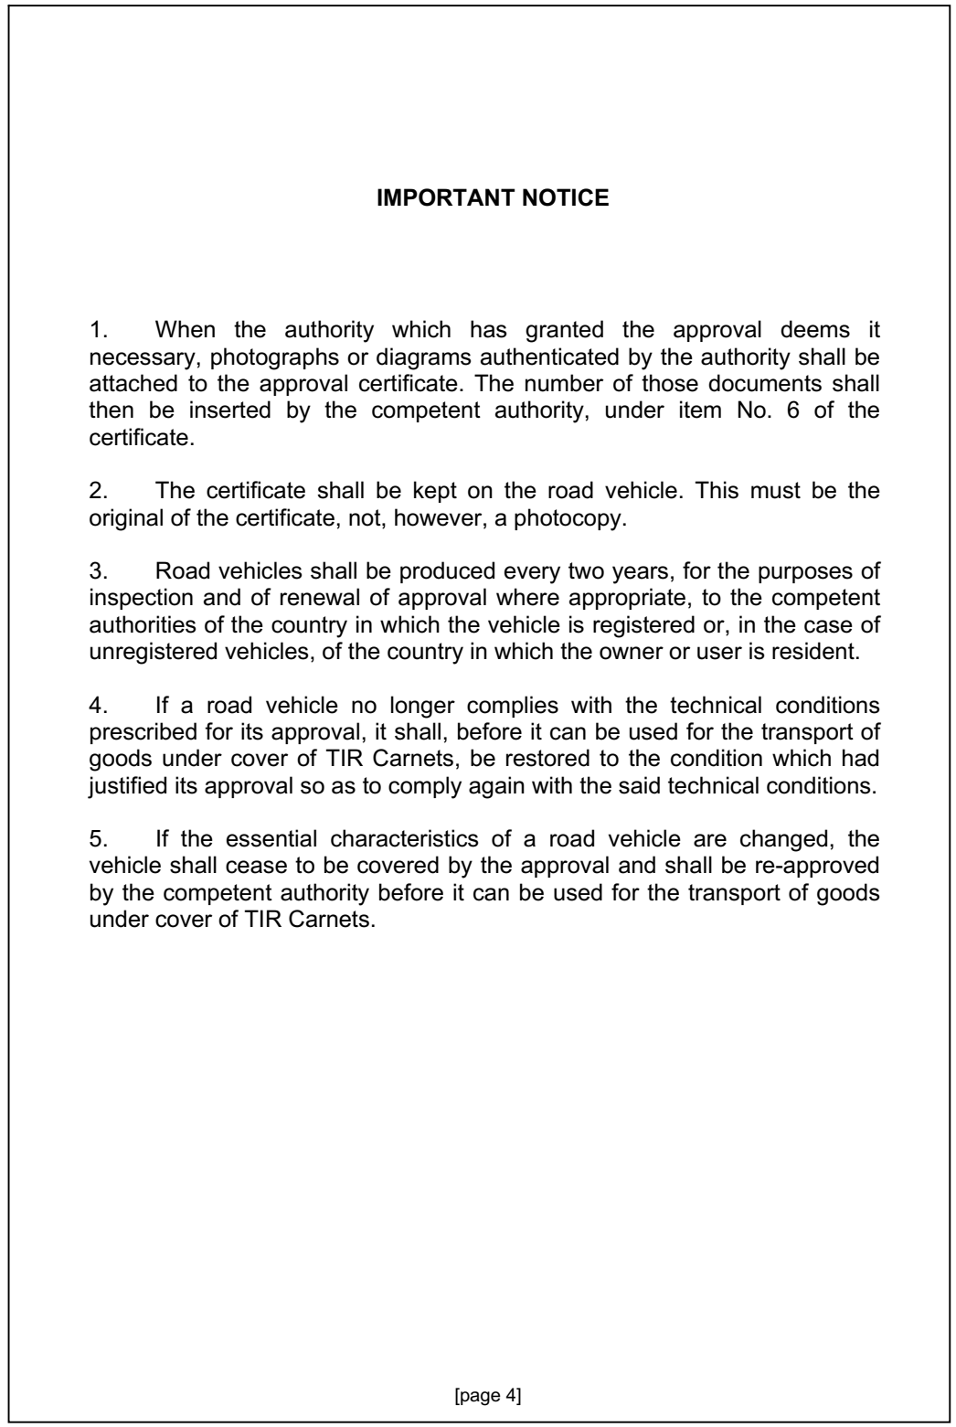
ВКАЗІВКИ

1. Якщо орган, який надав допуск, вважає за необхідне додати до Свідоцтва про допущення фотографії або рисунки, завірені цим органом, компетентний орган вносить номер цих документів у пункт 6 Свідоцтва про допущення.
2. Свідоцтво про допущення зберігається у дорожньому транспортному засобі. Це має бути оригінал, а не фотокопія Свідоцтва про допущення.
3. Дорожні транспортні засоби кожні три роки пред'являються для перевірки та, коли це необхідно, подовження строку дії Свідоцтва компетентним органам країни, в якій цей транспортний засіб зареєстрований, або, якщо мова йде про незареєстрований транспортний засіб, - компетентним органам країни, в якій проживає його власник або користувач.

4. Якщо дорожній транспортний засіб більше не відповідає технічним вимогам, встановленим процедурою допущення, то, перед тим, як його можна буде використовувати для перевезення вантажів із застосуванням книжок МДП, він повинен бути відновлений до стану, який був підставою для його допущення, щоб знову відповідати цим технічним вимогам.

5. Якщо суттєві характеристики дорожнього транспортного засобу змінені, то допущення цього транспортного засобу втрачає силу і воно підлягає процедурі нового допущення компетентним органом, перш ніж його можна буде використовувати для перевезення вантажів за книжками МДП.

6. Якщо перевезення МДП розпочалося до або в останній день строку дії свідоцтва про допущення, свідоцтво про допущення залишається дійсним до закінчення перевезення МДП у митниці кінцевого пункту призначення.

[сторінка 4]

(ECE/TRANS/WP.30/AC.2/2023/10/Rev.1; C.N.115.2025.TREATIES-XI.A.16 набрала чинності 1 червня 2025 р.)

Конвенція МДП |  | Додаток 5

Додаток 5
ТАБЛИЧКИ TIR

1. Розміри табличок повинні бути 250 мм на 400 мм.

2. Літери TIR великими латинськими літерами повинні бути мають бути заввишки 200 мм, а їхні контури - щонайменше 20 мм завширшки. Літери повинні бути білого кольору на блакитному фоні.

Коментар

Зразок таблички TIR згідно з додатком 5 наведено нижче. Великі білі літери на блакитному полі (RAL 5017)
(Символи: висота 200 мм; товщина штриха літери: не менше 20 мм)
Електронний файл (в форматі encapsulated postscript format - EPS), що містить табличку TIR згідно з Додатком 5, як показано вище, доступний на веб-сайті Конвенції МДП (http://tir.unece.org), його можна також отримати, звернувшись до секретаря Конвенції МДП.
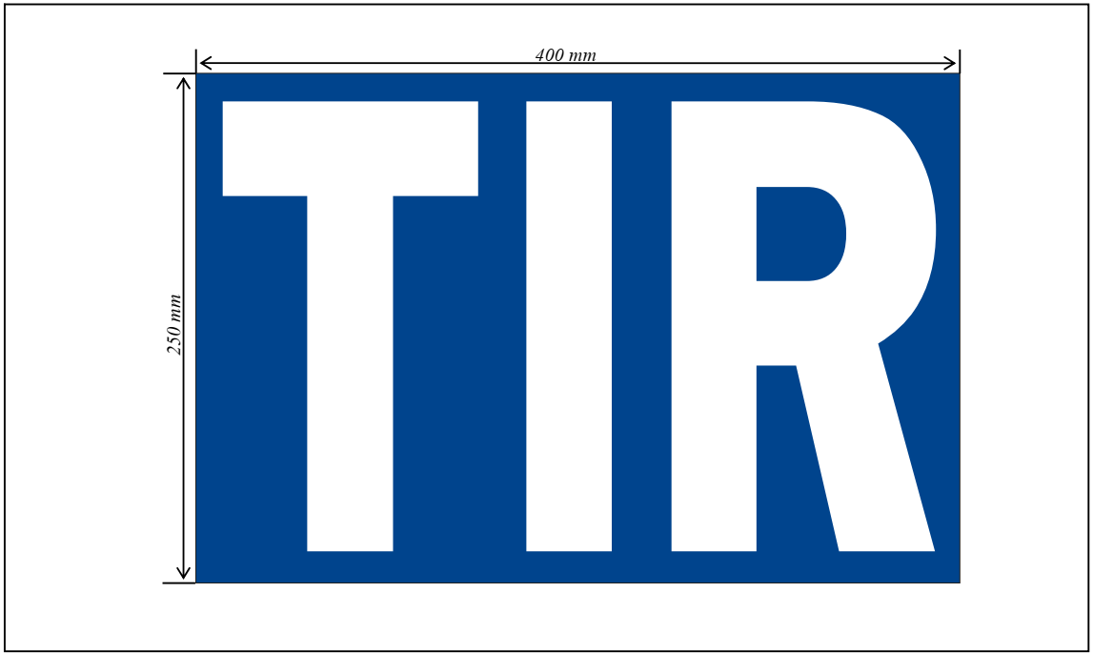
(TRANS/WP.30/204, пункт 62; TRANS/WP.30/AC.2/69, Додаток 3)

Конвенція МДП |  | Додаток 6

Додаток 6
ПОЯСНЮВАЛЬНІ ЗАПИСКИ

Вступ до пояснювальних записок

i) Відповідно до положень статті 43 цієї Конвенції пояснювальні записки тлумачать певні положення цієї Конвенції та її Додатків. Вони також описують певні рекомендовані практики,

ii) Пояснювальні записки не змінюють положень цієї Конвенції або її Додатків, а лише уточнюють їхній зміст, значення та сферу застосування,

iii) Зокрема, беручи до уваги положення статті 12 цієї Конвенції та Додатку 2, що стосуються технічних умов допуску дорожніх транспортних засобів, що перевозять вантажі під митними печатками та пломбами, пояснювальні записки визначають, у відповідних випадках, технології виконання, прийняті Договірними Сторонами як такі, що відповідають цим положенням. У пояснювальних записках також указується, у відповідних випадках, які конструкційні особливості не відповідають цим положенням,

iv) Пояснювальні записки слугують засобом застосування положень цієї Конвенції та додатків до неї з урахуванням розвитку технології та економічних вимог.

Записка:
(Пояснювальні записки, що містяться в Додатку 6, розміщені разом із положеннями Конвенції, яких вони стосуються. Рисунки, що стосуються пояснювальних записок, включені в цей Додаток)

Конвенція МДП |  | Малюнки до Додатку 6

Рисунок 1
ПРИКЛАД ПЕТЛІ ТА ПРИСТРОЮ ДЛЯ НАКЛАДАННЯ МИТНИХ ПЕЧАТОК І ПЛОМБ НА ДВЕРІ ТРАНСПОРТНИХ ЗАСОБІВ, ЩО МАЮТЬ ІЗОТЕРМІЧНІ ВАНТАЖНІ ВІДДІЛЕННЯ
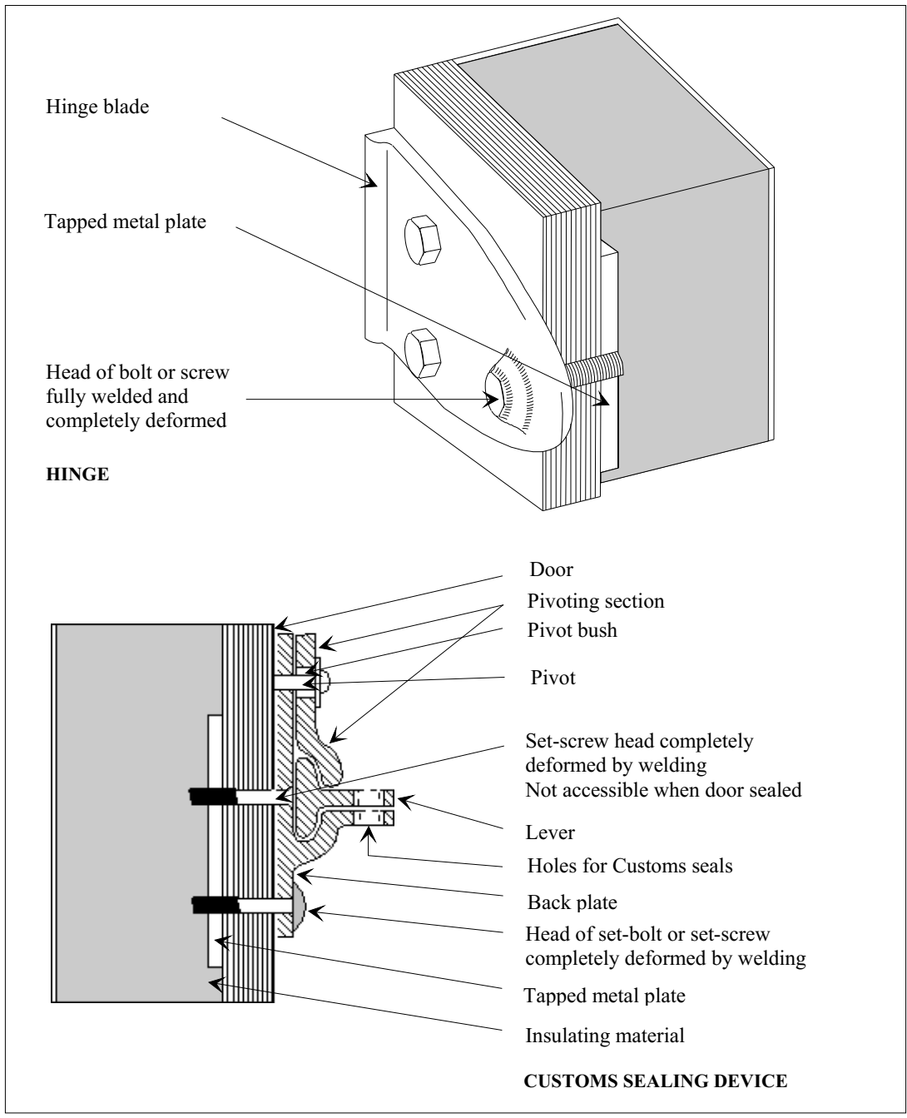
Головка установочного гвинта, повністю деформована зварюванням. Не доступна при опечатаних дверях

Важіль

Отвори для митних пломб
Стопор важеля
Головка установочного болта або гвинта, повністю деформована зварюванням

Металева плита з різьбовими отворами

Ізоляційний матеріал

Двері
Поворотна секція
Втулка поворотної секції

Шкворінь

ПРИСТРІЙ ДЛЯ НАКЛАДАННЯ МИТНИХ ПЕЧАТОК ТА ПЛОМБ

ПЕТЛЯ

Головка болта або гвинта,цілком приварена і повністю деформована

Пластина петлі

Металева плита з різьбовими отворами

Конвенція МДП |  | Малюнки до Додатку 6

Рисунок 1а
ПРИКЛАД ПЕТЛІ, ШКВОРІНЬ ЯКОЇ НЕ ПОТРЕБУЄ
СПЕЦІАЛЬНОГО КРІПЛЕННЯ

Петля, зображена нижче, відповідає вимогам другого речення пункт b) пояснювальної записки 2.2.1b),. Конструкція пластини і скоби виключає необхідність у спеціальному кріпленні шворня, оскільки п'яти пластини заходять за краї скоби. Таким чином, п'яти перешкоджають відкриттю опечатаних митницею дверей у місці їх навішування після вилучення незакріпленого шворня без залишення видимих слідів.
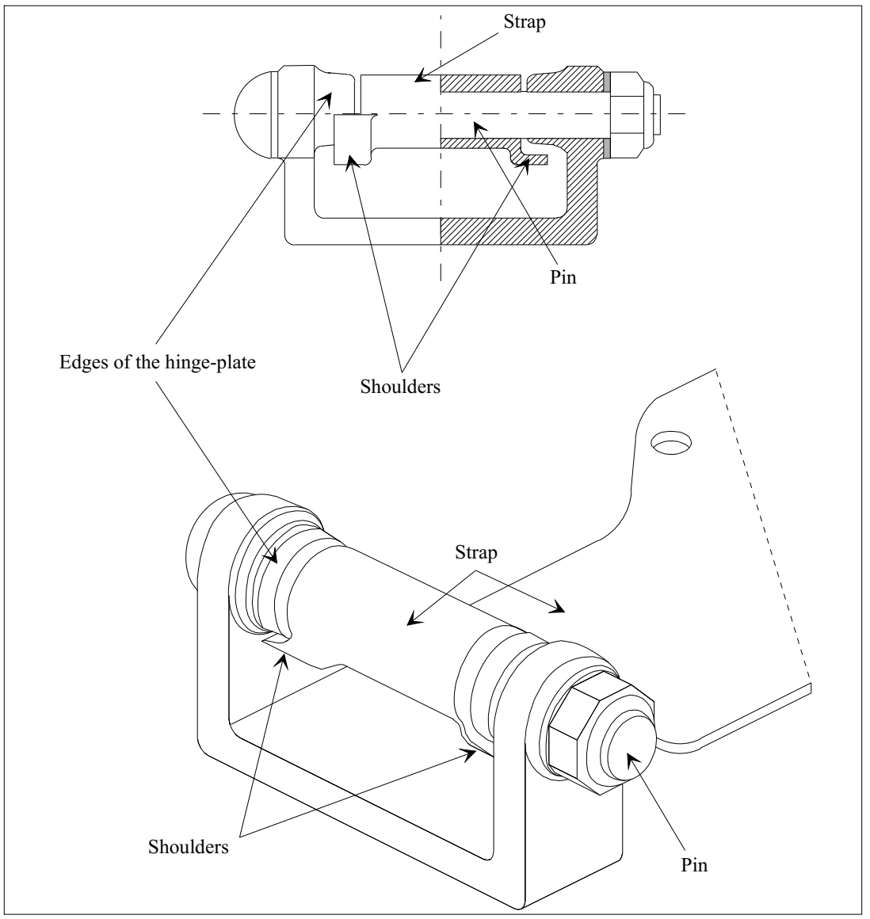
Шкворінь

П'ятки

Пластина

П'ятки

Краї скоби

Шкворінь

Пластина

Конвенція МДП |  | Малюнки до Додатку 6

Рисунок 2
КРИТІ ТРАНСПОРТНІ ЗАСОБИ З КОВЗНИМИ КІЛЬЦЯМИ
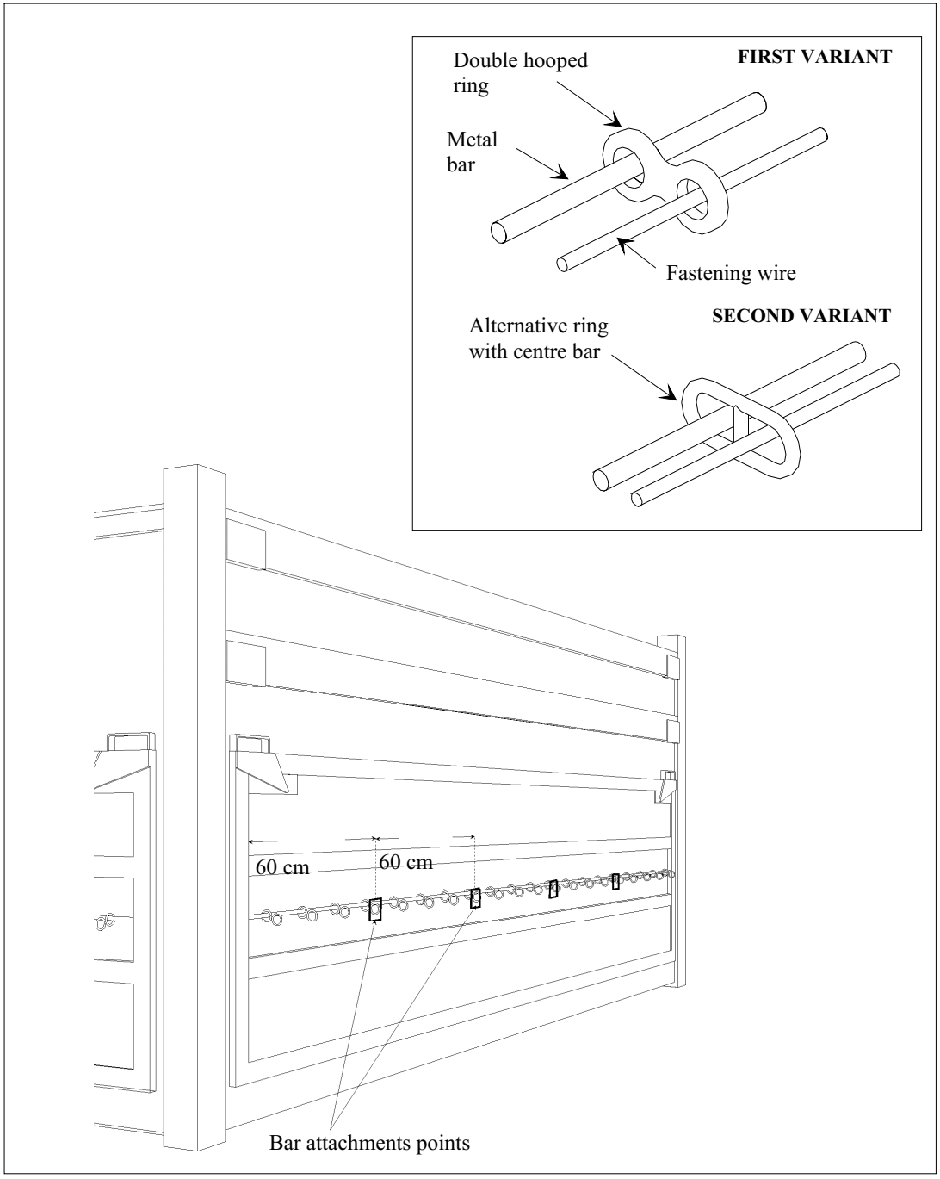
Точки кріплення стрижня

Інший варіант кільця з центральним стрижнем

ДРУГИЙ ВАРІАНТ

Кріпильний трос
Металевий стрижень

ПЕРШИЙ ВАРІАНТ

Здвоєне кільце

Конвенція МДП |  | Малюнки до Додатку 6

Рисунок 2а
ПРИКЛАД ПОВОРОТНОГО НАПІВКІЛЬЦЯ (D-ПОДІБНОГО КІЛЬЦЯ)
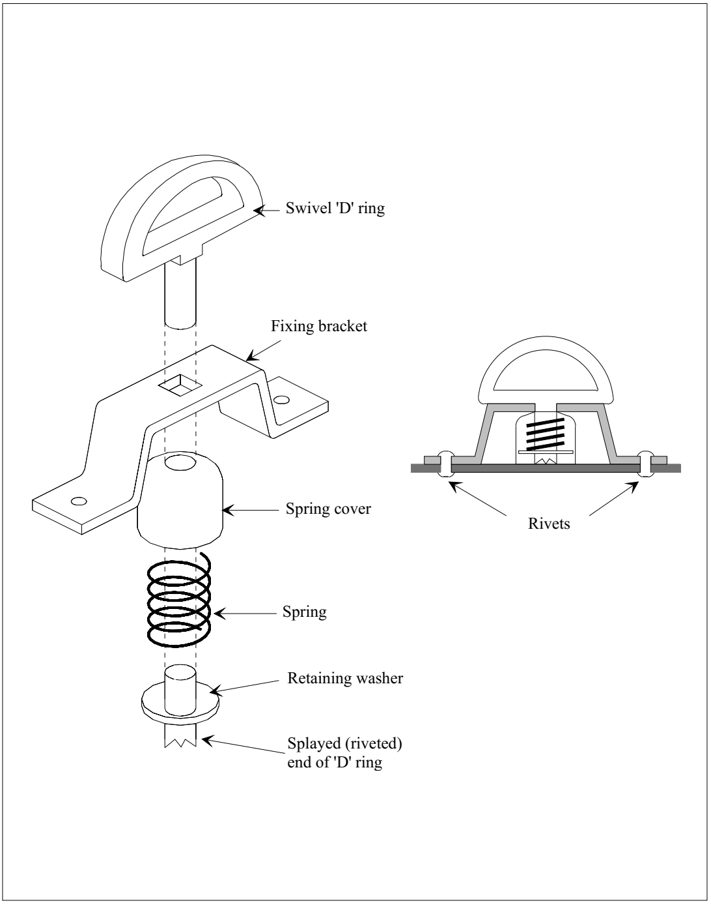
Розширений (розклепаний) кінець напівкільця

Пружинна шайба

Пружина

Кожух пружини

Заклепки

Поворотне напівкільце

Крепіжна скоба

Конвенція МДП |  | Малюнки до Додатку 6

Рисунок 3
ПРИКЛАД ПРИСТРОЮ ДЛЯ КРІПЛЕННЯ ПОЛОТНИЩА ПОКРИТТЯ ТРАНСПОРТНИХ ЗАСОБІВ

Пристрій, зображений нижче, відповідає вимогам останньої частини пункту 11 a) Додатку 2, статті 3. Він також відповідає вимогам пункту a) і 6 b), статті 3, Додатка 2,. (ECE/TRANS/17/Amend.17; набрала чинності 1 жовтня 1994 р.)
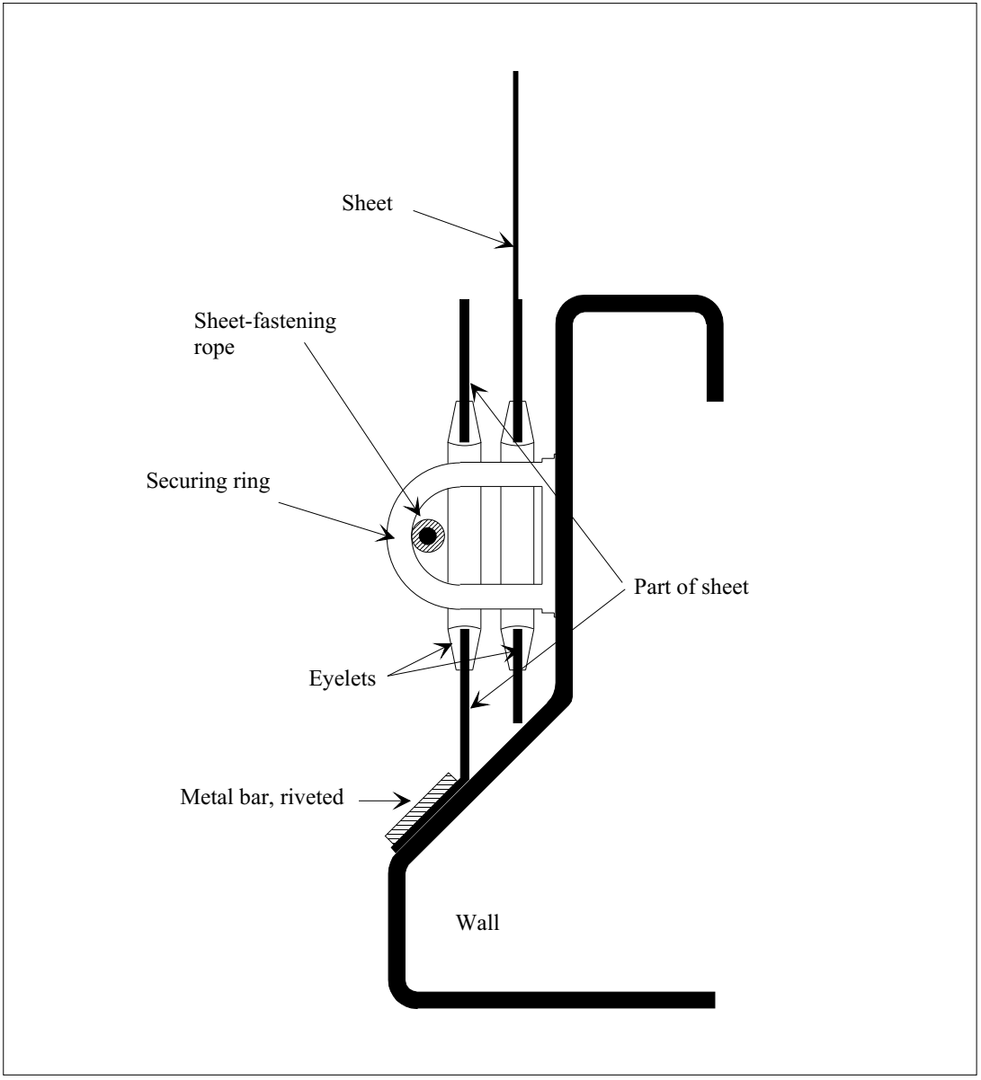
Клепана металева планка

Стінка

Частина матеріалу покриття

Вушка

Кріпильне кільце

Трос для кріплення полотнища

Полотнище тенту

Конвенція МДП |  | Малюнки до Додатку 6

Рисунок 4
ПРИСТРІЙ ДЛЯ КРІПЛЕННЯ ПОЛОТНИЩА ТЕНТУ
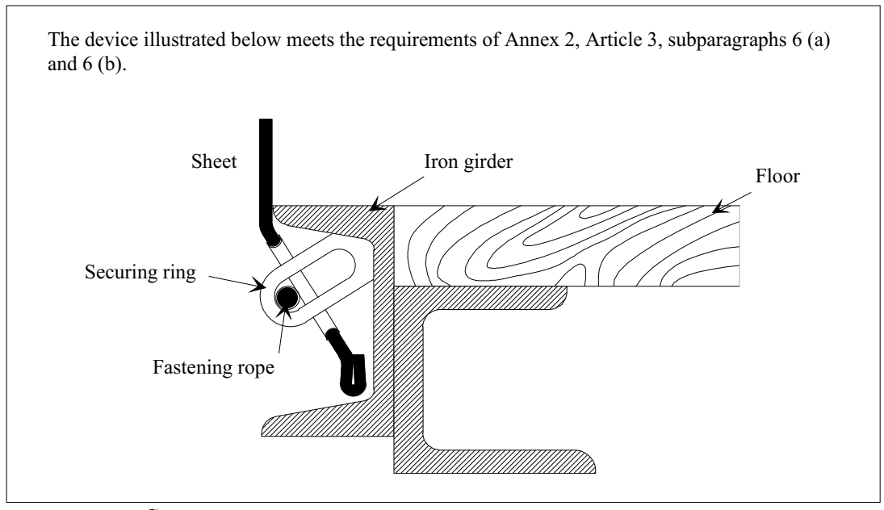
Пристрій, зображений нижче, задовольняє вимогам Додатку 2, стаття 3, підпункти 6 a) та 6 b).
Підлога

Сталева балка

Кріпильний трос

Кріпильне кільце

Матеріал покриття

Коментар
Наведений нижче рисунок є прикладом пристрою для кріплення матеріалу покриття транспортних засобів відповідно до пунктів 6 a) і 6 b), статті 3 Додатка 2. (TRANS/WP.30/147, пункт 32)
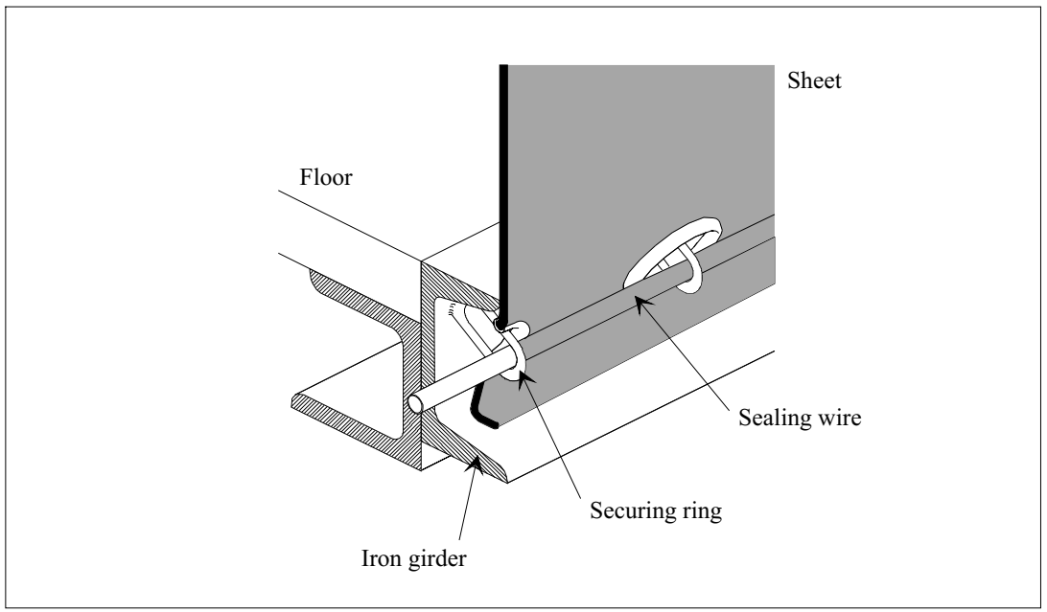
Трос для кріплення полотнища тенту

Полотнище тенту

Підлога

Кріпильне кільце

Сталева балка

Конвенція МДП |  | Малюнки до Додатку 6

Рисунок 5
ПРИКЛАД КРІПИЛЬНОГО ПРИСТОСУВАННЯ, ВСТАНОВЛЕНОГО З
ВНУТРІШНЬОЇ СТОРОНИ ДВЕРЕЙ ІЗОТЕРМІЧНОЇ КОНСТРУКЦІЇ
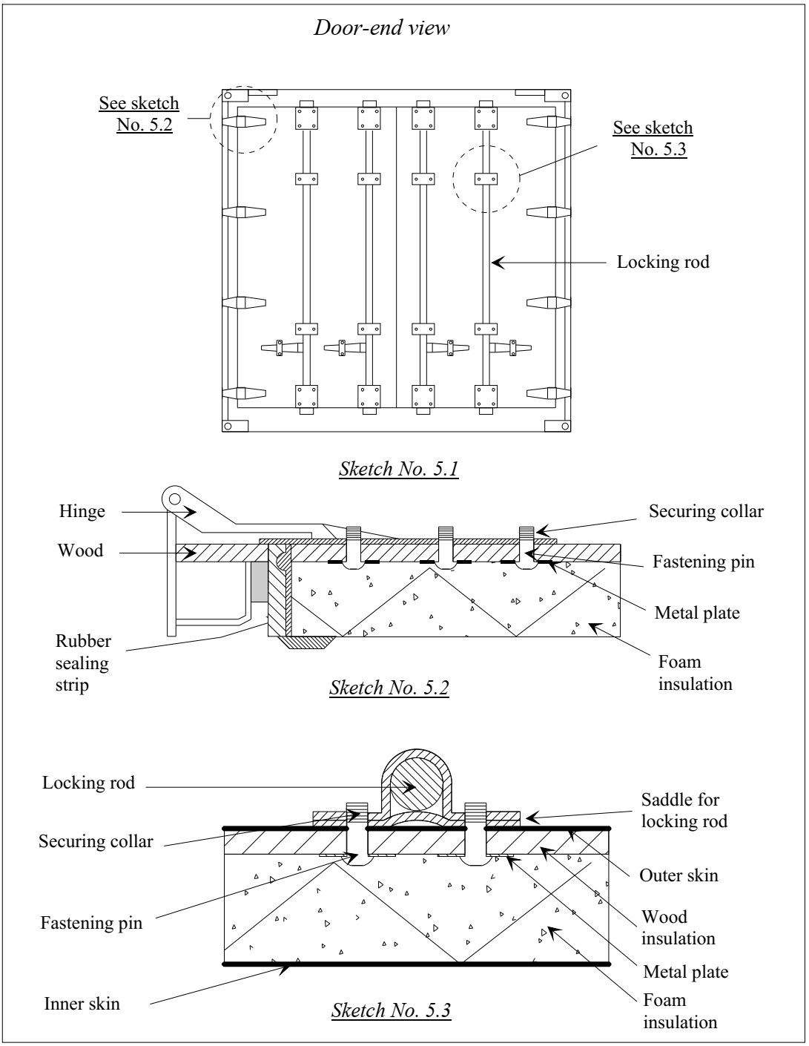
Скоба запираючого стрижня

Дерев'яна ізоляція

Кріпильна шпилька

Внутрішня обшивка

Зовнішня обшивка

Пінопластова ізоляція

Металева панель

Кріпильна шпилька

Захисна втулка

Герметизуюча гумова прокладка

Захисна втулка

Металева панель

Дерев'яна дошка

Запираючий стрижень

Пінопластова ізоляція

Петля

Запираючий стрижень

Рисунок 5.1

Рисунок 5.3

Рисунок 5.2

Дивись рисунок 5.2
Дивись рисунок 5.3

Вид з боку дверей

Конвенція МДП |  | Додаток 7 – Частина І

Додаток 7
ЩО СТОСУЄТЬСЯ ДОПУЩЕННЯ КОНТЕЙНЕРІВ

Частина І

ПРАВИЛА ЩО СТОСУЮТЬСЯ ТЕХНІЧНИХ УМОВ, ЩО ЗАСТОСОВУЮТЬСЯ ДО КОНТЕЙНЕРІВ, ЯКІ МОЖУТЬ БУТИ ДОПУЩЕНІ ДО МІЖНАРОДНИХ ПЕРЕВЕЗЕНЬ ПІД МИТНИМИ ПЕЧАТКАМИ ТА ПЛОМБАМИ

Пояснювальні записки

Пояснювальні записки до Додатку 2, викладені в Додатку 6 до цієї Конвенції, застосовуються mutatis mutandis до контейнерів, допущених для перевезення під митними печатками та пломбами для застосування цієї Конвенції.

Стаття 1
Основні принципи

До міжнародного перевезення вантажів під митними печатками і пломбами можуть допускатися лише контейнери, сконструйовані та обладнані в такий спосіб, щоб:

a) жодні вантажі не могли вилучатися з опечатаної частини контейнера або додаватися до неї без залишення явних слідів втручання або без порушення митної печатки або пломби;

b) митні печатки та пломби могли накладатися на них простим і надійним способом;;

c) в них не було потаємних місць для приховування вантажів;

d) всі місця, в яких можуть міститися вантажі, були легко доступні для митного огляду

Коментар до статті 1

Маркування на контейнерах

Написи, трафарети та інші подібні маркування, які неможливо відірвати від стінок або покриття контейнерів, дозволені, якщо вони не закривають структуру стінки або покриття, яка має бути чітко видимою. Використання наклейок та інших аналогічних їм знаків, які можуть приховувати отвори в контейнері, не допускається.
(TRANS/GE.30/57, пункт 45; TRANS/WP.30/141, пункт 35;
TRANS/WP.30/AC.2/31, Додаток 3)

Стаття 2
Конструкція контейнерів

1. Для задоволення вимог статті 1 цих Правил:

a) складові елементи контейнера (стінки, підлога, двері, дах, стійки, рами, поперечні елементи і т. ін.) повинні з'єднатися або за допомогою пристосувань, що не можуть бути зняті зовні і знову поставлені на місце без залишення видимих слідів, або за допомогою методів, що забезпечують таку конструкцію, що не може бути змінена без залишення видимих слідів. Коли стінки, підлога, двері і дах виготовлені з різних елементів, вони повинні відповідати тим же вимогам і бути досить міцними;

b) двері та інші системи закривання (включаючи запірні крани, дахи лазів, фланці і т. ін.) повинні мати пристосування, на яке могли би бути накладені митні печатки і пломби. Це пристосування повинно бути таким, щоб те не можна було зняти зовні і знову поставити на місце без залишення видимих слідів і щоб двері і запираючи пристрої не могли відкриватися без порушення митних печаток і пломб. Останні повинні бути відповідним чином захищені. Дозволяється робити дахи, що відкриваються;
Конвенція МДП |  | Додаток 7 – Частина І

Коментар до статті 2, пункт 1 b)

Захист митних печаток та пломб на контейнерах

Оскільки Конвенція не висуває жодних особливих вимог щодо засобів захисту печатки та пломби, існує вибір або захистити печатку чи пломбу, накривши її спеціальним пристроєм, або сконструювати двері таким чином, щоб печатку чи пломбу неможливо було пошкодити під час удару.
(TRANS/GE.30/17, пункт 93)

c) вентиляційні та дренажні отвори повинні бути забезпечені пристроєм, що перешкоджає доступу всередину контейнера. Цей пристрій повинен бути таким, щоб його не можна було зняти зовні і знову поставити на місце без залишення видимих слідів.

Коментар до пункту 1 c) статті 2

Вентиляційні отвори в контейнерах

Хоча вентиляційні отвори в принципі не повинні перевищувати розмір 400 мм, будь-який компетентний орган може, за умови дотримання всіх інших вимог, дозволити наявність отвору більше 400 мм, в разі його пред'явлення.
(TRANS/GE.30/14, пункт 102; TRANS/WP.30/143, пункти 36 і 37)

2. Незважаючи на положення підпункту c) статті 1 цих Правил, дозволяється наявність складових елементів контейнера, що з практичної точки зору повинні включати порожні простори (наприклад, між складовими частинами подвійної стінки). Для того щоб зазначені простори не можна було використовувати з метою приховування вантажів:

i) внутрішня обшивка контейнера повинна бути влаштована так, щоб її не можна було знімати і повертати на місце без залишення видимих слідів, і

ii) якщо обшивка менша ніж повна висота, а проміжки між обшивкою і зовнішньою стінкою закриті не повністю, а також у всіх інших випадках, коли в конструкції контейнера є проміжки, кількість таких проміжків повинна бути зведена до мінімуму, а вони мають бути легкодоступними для митного огляду.
(ECE/TRANS/17/Amend.8; набрала чинності 1 серпня 1987 р.)

Коментар до пункту 2 статті 2

Усунення порожнистих балочних конструкцій

Кількість елементів конструкції вантажних відсіків із замкнутими просторами, таких як порожнисті балки, повинна бути зведена до мінімуму і поступово усунена під час проектування нових вантажних відділень із застосуванням, коли це можливо, балок відкритого профілю. Якщо з конструкційних міркувань у елементах контейнерів використовуються закриті простори, допускається наявність отворів, призначених для полегшення їх митного огляду. Відмітка про наявність таких отворів для огляду зазначається в пункті 9 моделі II або в пункті 7 моделі III Свідоцтва про допущення контейнерів (Додаток 7, частина II Конвенції).
(TRANS/WP.30/151, пункти 33-37; TRANS/WP.30/AC.2/33, Додаток 7)

3. В знімних кузовах дозволяється наявність вікон, як визначено в, пояснювальної записці 0.1 j) Додатка 6 Конвенції, за умови, що вони виготовлені з достатньо міцних матеріалів та їх неможливо зняти та замінити ззовні без залишення очевидних слідів. Проте може допускатися використання скла, однак у разі використання не безосколкового, а іншого скла вікна мають бути обладнані міцно закріпленою металевою решіткою, яку неможливо демонтувати зовні; розмір осередків у решітці не повинен перевищувати 10 мм. Наявність вікон не допускається в контейнерах, визначених у статті 1 j) Конвенції, що не відносяться до знімних кузовів, як це визначено в пояснювальній записці 1 j) додатка 6 до Конвенції.
(ECE/TRANS/17/Amend.17; набрала чинності 1 жовтня 1994 р.)
Конвенція МДП |  | Додаток 7 – Частина І
Стаття 3
Контейнери, які можна складати або розбирати

Положення статей 1 і 2 цих Правил поширюються на контейнери, які можна складати або розбирати; крім того, вони повинні бути оснащені системою болтового з'єднання, яка фіксує різні частини разом після того, як контейнер змонтовано. Ця система кріплення повинна забезпечувати можливість накладання печаток і пломб митницею, якщо вона знаходиться на зовнішній стороні контейнера, коли він встановлений.

Стаття 4
Криті контейнери

1. Положення статей 1, 2 і 3 цих Правил поширюється на криті контейнери настільки, наскільки вони можуть до них застосовуватися. Крім того, такі контейнери повинні відповідати положенням цієї статті.

2. Покриття повинно бути виготовлено або з міцного полотна, або з пластику чи прогумованої тканини, яка має бути достатньо міцною та не розтягуватися. Покриття повинно бути в справному стані та виготовлене таким чином, щоб після закріплення запірного пристрою було неможливо отримати доступ до вантажу без залишення видимих слідів.
3. Якщо полотнище покриття складається з кількох частин, їх краї повинні бути складені один в одного та зшиті двома швами на відстані не менше 15 мм. Ці шви виконуються згідно з рисунком 1, що додається до цих Правил; однак, якщо на деяких частинах полотнища (наприклад, на відкидних клапанах і посилених кутах) неможливо з'єднати частини зазначеним способом, достатньо буде загнути край верхньої частини матеріалу покриття та прошити полотнища, як показано на рисунку 2, що додається до цього Додатку. Один зі швів має бути видно лише зсередини, а колір нитки, використаної для цього шва, має чітко відрізнятися від кольору самого полотнища та кольору нитки, використаної для іншого шва. Усі шви мають бути прошиті машинним способом.

4. Якщо полотнище являє собою тканину, покриту пластиком, і складається з кількох частин, останні можуть, як варіант, бути зварені способом, показаним на рисунку 3, що додається до цих Правил. Краї полотнищ повинні перекриватися не менше ніж на 15 мм. Деталі повинні бути сплавлені між собою по всій ширині нахлесту. Край зовнішнього полотнища повинен бути покритий смугою з пластикового матеріалу завширшки не менше 7 мм, прикріпленою за допомогою зварювання. На пластиковій смузі шириною не менше 3 мм з кожного боку має бути вибитий чіткий рівномірний рельєф. Деталі повинні зварюватися таким чином, щоб їх не можна було розділити та знову з’єднати, не залишаючи видимих слідів.

Коментарі до пункту 4 статті 4

Стрічка з пластику

Вимога щодо стрічки з пластикового матеріалу є важливою для цілей митної безпеки. Тому обходитися без такої стрічки не дозволяється.
(TRANS/GE.30/17, пункт 99; TRANS/WP.30/141, пункт 35; TRANS/WP.30/AC.2/31, Додаток 3)

Напуск країв полотнищ матеріалу

У той час як для цілей митної безпеки достатньо перекривати краї полотнищ матеріалу щонайменше на 15 мм, допускається перекриття 20 мм і більше, яке може бути необхідним з технічних причин залежно від матеріалу полотнища та його адгезії.
(TRANS/WP.30/162, пункти 64 і 65; TRANS/WP.30/AC.2/37, Додаток 6)

Способи зварювання полотнищ матеріалу покриття

Методи зварювання полотнищ матеріалу, які визнаються безпечними з точки зору митної служби, якщо застосовуються відповідно до положень Додатку 2 до Конвенції, включають "метод зварювання", коли полотнища матеріалу сплавляються за допомогою високих температур, і "високочастотний метод", коли полотнища матеріалу зварюються за допомогою високої частоти і тиску.
(TRANS/WP.30/162, пункти 64 і 65; TRANS/WP.30/AC.2/37, Додаток 6)
Конвенція МДП |  | Додаток 7 – Частина І

5. Ремонт проводиться за методикою, описаною на рисунку 4, що додається до цих Правил; краї повинні складатися один в одного та зшиватися двома видимими швами на відстані не менше 15 мм; колір нитки, видимої зсередини, повинен відрізнятися від кольору нитки, видимої ззовні, і від кольору самого полотнища; всі шви повинні бути прошиті машинним способом. При ремонті пошкодженого біля країв полотнища, шляхом заміни пошкодженої частини латкою, шов також може бути виконаний згідно з положеннями частини третьої цієї статті та рисунком 1, що додається до цих Правил. Полотнища з пластичним покриттям можуть бути також відремонтовані відповідно до методу, описаного в пункті 4 цієї статті, але в цьому випадку пластикова стрічка повинна бути прикріплена до обох сторін полотнища, а латка встановлюється на внутрішній стороні полотнища
(ECE/TRANS/17/Amend.8; набрала чинності 1 серпня 1987 р.)

Коментарі до пункту 5 статті 4

Ремонт полотнищ з поліетиленового матеріалу

Для ремонту таких полотнищ дозволено використовувати наступний процес: Вініл, розріджений під дією нагрівання та тиску, використовується для закріплення латки на полотнищі шляхом плавлення. Очевидно, що в таких випадках стрічка з пластикового матеріалу з рельєфним візерунком буде прикріплена до краю латки з обох боків полотнища.
(TRANS/GE.30/6, пункт 40; TRANS/GE.30/GRCC/4, пункт 33; TRANS/WP.30/141, пункт 35; TRANS/WP.30/AC.2/31, Додаток 3)

Смуги світловідбивного матеріалу

Смуги світловідбивного матеріалу, які можна відірвати та які закривають конструкцію вантажних відділень, допускаються, якщо вони повністю припаяні до полотнищ тканини з пластиковим покриттям і закріплені відповідно до вимог додатка 2, статті 3, пункт 5 Конвенції (дивіться рисунок нижче).
(TRANS/WP.30/151, пункт 40)

Конвенція МДП |  | Додаток 7 – Частина І

Полотнище

Пластикова стрічка

Пластикова стрічка

Матеріал

Полотнище

Стрічка світловідбиваючого матеріалу

Конвенція МДП |  | Додаток 7 – Частина І

6. Матеріал покриття прикріпляється до контейнера в точній відповідності до умов, викладених у статті 1 a) і b) цих Правил. При цьому можуть використовуватися такі системи:

a) Полотнище закріплюється за допомогою:

i) металевих кілець, закріплених на контейнерах,

ii) вушок на краю полотнища, і

iii) кріплення, що проходить через кільця над полотнищем і видиме ззовні по всій довжині.

Матеріал покриття має перекривати жорсткі частини контейнера щонайменше на 250 мм (вимірюється від центру кріпильних кілець), якщо конструкція контейнера сама по собі не перешкоджає доступу до вантажного відділення.

Пояснювальна записка до статті 4, пункт 6 a)

Приклад прийнятної з точки зору митниці системи кріплення полотнищ навколо кутових відливів контейнерів наведено на рисунку, що додається до Додатку 7, Частина III.
b) Якщо будь-який край матеріалу має бути постійно закріплений на контейнері, дві поверхні повинні з’єднуються разом без розриву та утримуватися на місці міцними пристроями.

c) Якщо використовується система фіксації матеріалу верху, вона в заблокованому положенні повинна щільно з’єднувати полотнище тенту із зовнішньою частиною контейнера (як приклад, дивись рисунок 6, що додається до цих Правил).
(ECE/TRANS/17/Amend.8; набрала чинності 1 серпня 1987 р.)

7. Матеріал верху повинен підтримуватися відповідною додатковою структурою (стійками, бортами, арками, планками тощо).
(ECE/TRANS/17/Amend.8; набрала чинності 1 серпня 1987 р.)

Коментар до пункту 7 статті 4

Опори, що підтримують покриття

Дуги, що підтримують полотнища покриття, іноді є порожнистими і можуть використовуватися як схованки. Однак їх завжди можна перевірити, як і багато інших частин контейнера. За цих умов порожнисті дуги є допустимими.
(TRANS/GE.30/14, пункт 90; TRANS/GE.30/12, пункти 100 і 101; TRANS/GE.30/6, пункт 41; TRANS/WP.30/141, пункт 35; TRANS/WP.30/AC.2/31, Додаток 3)

8. Проміжки між кільцями та проміжки між вушками не повинні перевищувати 200 мм. Проте такі проміжки можуть бути і більшими, але не повинні перевищувати 300 мм між кільцями та вушками з обох боків стійки, якщо конструкція контейнера та матеріалу верху перешкоджає будь-якому доступу до внутрішньої частини контейнера. Вушка повинні бути підсиленими. (ECE/TRANS/17/Amend.8; набрала чинності 1 серпня 1987 р.)

9. Використовуються такі види кріплення:

a) сталеві троси діаметром не менше 3 мм; або

b) мотузки з пеньки або сизалю діаметром не менше 8 мм, укладені в прозору оболонку з нерозтяжного пластику; або
Конвенція МДП |  | Додаток 7 – Частина І

c) троси, що складаються з пучків волоконно-оптичних ниток всередині спірально скрученого сталевого кожуха, поміщеного в прозору оболонку з нерозтяжного пластику; або

d) троси, що містять текстильний корд, обвитий принаймні чотирма нитками, які складаються виключно зі сталевого дроту та повністю покривають осердя, за умови, що діаметр троса (без урахування прозорої оболонки, якщо така є) не менший, ніж 3 мм.

Троси відповідно до пункту 9 a) або d) цієї статті можуть мати прозору оболонку з нерозтяжного пластику.

У випадках, коли полотнище має бути прикріплене до рами в системі конструкції, яка по-іншому відповідає положенням пункту 6 a) цієї статті, для кріплення можна використовувати ремінець (приклад такої системи конструкції наведений на рисунку 7, що додається до цього Додатка). Ремінці мають відповідати вимогам, викладеним у пункті 11 a) iii) щодо матеріалу, розмірів і форми.
(ECE/TRANS/17/Amend.11; набрала чинності 1 серпня 1989 р.; ECE/TRANS/17/Amend.17; набрала чинності 1 жовтня 1994 р.; ECE/TRANS/17/Amend.25; набрала чинності 1 жовтня 2005 р.)

Коментар до пункту 9 статті 4

Кріпильна мотузка

В останній системі конструкції замість ремінця може використовуватися мотузка, яка складається з двох частин.
(TRANS/WP.30/125, пункт 33; ECE/TRANS/WP.30/232, пункт 34 і Додаток; ECE/TRANS/WP.30/AC.2/91, пункт 24)

10. Кожен тип тросу або мотузки повинен складатися з цільного відрізка і мати твердий металевий наконечник на обох кінцях. Кожен металевий наконечник повинен дозволяти введення нитки або стрічки митної пломби або печатки. Кріплення кожного металевого наконечника мотузки, відповідно до положень пунктів 9 a), b) і d) цієї статті, повинно включати порожнисту заклепку, що проходить через мотузку таким чином, щоб можна було протягнути нитку або стрічку митної печатки та пломби . Трос або мотузка повинні залишатися видимими з обох боків порожнистої заклепки, щоб можна було упевнитися, що трос або мотузка складаються з одного шматка (дивись ескіз № 5, що додається до цих Правил).
(ECE/TRANS/17/Amend.25; набрала чинності 1 жовтня 2005 р.)

11. В отворах полотнища тенту, які використовуються для завантаження та розвантаження, обидва краї полотнища тенту повинні бути з’єднані разом. Для цього можна використовувати такі системи:

a) Два краї полотнища тенту повинні мати належне перекриття. Вони також повинні кріпитися за допомогою:
i) клапана, пришитого або привареного відповідно до частин 3 і 4 цієї статті,

ii) кілець та вушок, що відповідають вимогам пункту 8 цієї статті, кільця мають бути виготовлені з металу, і

iii) ремінця, виготовленого з цільного шматка відповідного матеріалу, що не розтягується, завширшки щонайменше 20 мм і завтовшки щонайменше 3 мм, що проходить крізь кільця і з'єднує обидва краї разом два краї полотнища та клапан; ремінець повинен бути закріплений всередині полотнища та оснащений:

Конвенція МДП |  | Додаток 7 – Частина І

вушком для кріплення мотузки (тросу), зазначеної в пункті 9 цієї статті; або
вушком, яке може кріпитися до металевого кільця, зазначеного в пункті 6 цієї статті, і закріпити за допомогою мотузки (тросу), зазначеної в пункті 9 цієї статті.
Клапан не потрібен, якщо встановлено спеціальний пристрій, такий як перегородка, яка перешкоджає доступу до контейнера без залишення очевидних слідів. Клапан також не потрібен для контейнерів із зсувними шторами.
(ECE/TRANS/17/Amend.14; набрала чинності 1 серпня 1992 р.; ECE/TRANS/17/Amend.20; набрала чинності 12 червня 2001 р.)

b) Спеціальна система закривання, яка тримає краї полотнища щільно замкненими, коли контейнер закритий і опечатаний. Система має бути забезпечена отвором, через який може проходити металеве кільце, згадане в пункті 6 цієї статті, і закріплюватися тросом або мотузкою, згаданими в пункті 9 цієї статті. Така система зображена на рисунку 8, що додається до цього Додатку.
(ECE/TRANS/17/Amend.14; набрала чинності 1 серпня 1992 р.)

12. Розпізнавальні знаки, що повинні проставлятися на контейнері, і табличка про допущення, передбачена в частині II цього Додатка, в жодному разі не повинні закриватися полотнищем тенту.

Стаття 5
Контейнери із зсувними шторами

1. В разі використання таких контейнерів, положення статей 1, 2, 3 і 4 цих Правил застосовуються до контейнерів із зсувними шторами. Крім того, ці контейнери повинні відповідати положенням цієї статті.

2. Зсувні штори, підлога, двері та всі інші складові частини контейнера повинні відповідати або вимогам, викладеним у пунктах 6, 8, 9 та 11 статті 4 цих Правил, або вимогам, викладеним у пунктах i)-vi) нижче.

i) Зсувні штори, підлога, двері та всі інші складові частини контейнера повинні бути зібрані або за допомогою пристроїв, які не можуть бути зняті та замінені ззовні, не залишаючи очевидних слідів, або такими методами, які створюють конструкцію, яку не можна змінити, не залишивши очевидних слідів.

ii) Полотнище штори має перекривати жорсткі деталі у верхній частині контейнера принаймні на 1/4 фактичної відстані між натяжними ремінцями. Полотнище штори повинно перекривати жорсткі деталі на дні контейнера щонайменше на 50 мм. Горизонтальний отвір між полотнищем штори і жорсткими деталями контейнера не може перевищувати 10 мм, якщо міряти перпендикулярно до поздовжньої осі контейнера в будь-якому місці, коли контейнер закріплено та опломбовано для митних цілей.

iii) Направляюча зсувних штор, пристрої натягу зсувних штор та інші рухомі частини повинні бути зібрані таким чином, щоб у закритому та митному пломбуванні двері та інші рухомі частини не можна було відкрити або закрити ззовні без залишення очевидних слідів. Направляюча зсувних штор, пристрої натягу зсувних штор та інші рухомі деталі повинні складатися таким чином, щоб після закріплення запірних пристроїв доступ до контейнера неможливо було отримати без залишення очевидних слідів. Приклад такої системи побудови наведено на рисунку 9, доданому до цих Правил.

Конвенція МДП |  | Додаток 7 – Частина І

iv) Горизонтальна відстань між кільцями, що використовуються для митних цілей, на жорстких частинах контейнера не повинна перевищувати 200 мм. Проте простір між кільцями з обох боків стійки може бути більшим, але не повинен перевищувати 300 мм, якщо конструкція контейнера та полотнищ така, що перешкоджає будь-якому доступу до контейнера. У будь-якому випадку умови, викладені в пункті іі) вище, мають бути дотримані.

v) Відстань між натяжними ременями не повинна перевищувати 600 мм.
vi) Кріпильні деталі, що використовуються для кріплення полотнищ штор до твердих деталей контейнера, повинні відповідати вимогам пункту 9 статті 4 цих Правил.
(ECE/TRANS/17/Amen.33, набрала чинності 1 січня 2017 р.)

Стаття 6
Контейнери із зсувним дахом

1. Положення статей 1, 2, 3, 4 і 5 цих Правил застосовуються до контейнерів з зсувним дахом. Крім того, ці контейнери повинні відповідати положенням цієї статті.

2. Зсувний дах повинен відповідати вимогам, викладеним у пунктах i) - iii) нижче.

i) Полотнище зсувного даху повинно бути зібрано або за допомогою пристроїв, які не можна зняти та замінити ззовні без залишення очевидних слідів, або за допомогою таких методів, які створять конструкцію, яку неможливо змінити без залишення очевидних слідів.

ii) Полотнище зсувного даху повинно перекриватися суцільною частиною даху на передній стороні контейнера, щоб полотнище покриття даху не можна було перетягнути за верхній край верхньої траверси. По всій довжині контейнера по обидва боки в кромку полотнища даху закладається попередньо напружений сталевий трос так, щоб його не можна було витягнути і знову вставити без залишення видимих слідів. Полотно даху має бути закріплене на ковзній каретці таким чином, щоб його неможливо було зняти та закріпити знову, не залишивши очевидних слідів.

iii) Напрямний елемент зсувного даху, пристрої натягу зсувного даху та інші рухомі частини повинні з'єднуватися таким чином, щоб зачинені та опечатані митними пломбами двері, дах та інші рухомі частини не можна було відкрити або зачинити зовні без залишення видимих слідів. Напрямний елемент зсувного даху, пристрої натягу зсувного даху та інші рухомі частини повинні з'єднуватися таким чином, щоб після замикання запірних пристроїв унеможливлювалася можливість доступу в контейнер без залишення видимих слідів.

Приклад можливої системи конструкції зображено на малюнку № 10, що додається до цих Правил.
(ECE/TRANS/17/Amend.33, набрала чинності 1 січня 2017 р.)

Конвенція МДП |  | Додаток 7 – Частина І

Рисунок 1
ПОЛОТНО ТЕНТУ, ЗШИТЕ З КІЛЬКОХ ПОЛОТНИЩ
Видима тільки зсередини нитка, колір якої відрізняється від кольору матеріалу покриття та кольору іншого шва.

Вид ззовні

Шов

Вид зсередини

Шов

Шов
(колір нитки, колір матеріалу та колір нитки іншого шву повинні відрізнятися між собою)
Розріз а-а¹
Плоский подвійний шов

Не менше
15 мм

Конвенція МДП |  | Додаток 7 – Частина І

Рисунок 2
ПОЛОТНИЩЕ ТЕНТУ З КІЛЬКОХ ЗШИТИХ РАЗОМ ПОЛОТЕН

Кутовий шов

Шов

Вид ззовні

Шов

Шов
(колір нитки, колір матеріалу та колір нитки іншого шву повинні відрізнятися між собою)

Вид зсередини

Розріз а-а¹ *)

Близько
40 мм

Видима тільки зсередини нитка, колір якої відрізняється від кольору матеріалу покриття та кольору іншого шва.

Примітка. Допускаються також кутові шви, виконані способом, зображеним на рисунку 2 а) у Додатку 2.

* На цьому рисунку показана верхня складена частина полотнища згідно з пунктом 3
статті 3 Додатку 2.

Конвенція МДП |  | Додаток 7 – Частина І

Коментар
Рисунок 2 a) до Додатку 2 "ПОЛОТНИЩЕ ТЕНТУ З КІЛЬКОХ ЗШИТИХ РАЗОМ ПОЛОТЕН" наведено тут, у Додатку 7 як приклад затвердженого способу виконання кутових швів згідно з вищенаведеною приміткою.
(TRANS/WP.30/147, пункт 32)
Кутовий шов

Шов

Вид ззовні

Шов

Розріз а-а¹ *)

Шов
(колір нитки, колір матеріалу та колір нитки іншого шву повинні відрізнятися між собою)
Близько
40 мм

Вид зсередини

Видима тільки зсередини нитка, колір якої відрізняється від кольору матеріалу покриття та кольору іншого шва.

* На цьому рисунку показана верхня складена частина полотнища згідно з пунктом 3
статті 3 Додатку 2.
Конвенція МДП |  | Додаток 7 – Частина І

Рисунок 3
ПОЛОТНИЩЕ ТЕНТУ З КІЛЬКОХ ПОЛОТЕН
Стрічка з пластику

Розміри наведені в мм

Вид ззовні

Вид зсередини

Розріз а-а¹

Розріз а-а¹

Конвенція МДП |  | Додаток 7 – Частина І

Рисунок 4
РЕМОНТ ПОЛОТНИЩА ТЕНТУ
Ззовні

Зсередини

Розріз а-а¹
Шви *)

Вид зсередини

Вид ззовні

Шви

Не менше
15 мм

* Нитки, видимі зсередини, мають відрізнятися від кольору ниток, видимих ззовні, і від
кольору полотнища покриття.

Конвенція МДП |  | Додаток 7 – Частина І

Рисунок 5
ЗРАЗОК НАКОНЕЧНИКА
Прозора пластикова оболонка

Трос або мотузка

Отвір, що замикається перевізником

Наконечник з твердого металу

Суцільна заклепка

2. Вид збоку: задня сторона

1. Вид збоку: передня сторона

Пустотіла заклепка для пропуску нитки або шнура митної пломби (мінімальні розміри отвору: ширина – 3 мм, довжина – 11 мм

Конвенція МДП |  | Додаток 7 – Частина І

Рисунок 6
ЗРАЗОК СИСТЕМИ КРІПЛЕННЯ ПОЛОТНИЩА ТЕНТУ
Опис
Ця система кріплення полотнищ тенту є прийнятною за умови, що вона оснащена принаймні одним металевим кільцем на кінцях кожного борту. Отвори, через які проходить кільце, мають овальну форму і розмір, достатній для того, щоб кільце пройшло крізь них. Видима частина металевого кільця при закритій системі виступає на відстань, яка не повинна перевищувати більше ніж удвічі максимальну товщину троса.

Конвенція МДП |  | Додаток 7 – Частина І

Рисунок 7
ПРИКЛАД КРІПЛЕННЯ ПОЛОТНИЩА ТЕНТУ ДО РАМ СПЕЦІАЛЬНОЇ ФОРМИ
Опис
Такий спосіб кріплення полотнища до транспортного засобу допустимий за умови, що кільця втоплені на глибину профілю рами і виступають за максимальну його глибину. Ширина профілю рами має бути за можливості мінімальною.
Ремінь

Кільце

Рама

Рама

Вушко

Розріз а-а¹

Вид збоку

Матеріал верху

Конвенція МДП |  | Додаток 7 – Частина І

Рисунок 8
СИСТЕМА КРІПЛЕННЯ ПОЛОТНИЩА ТЕНТУ НА ОТВОРАХ ДЛЯ ЗАВАНТАЖУВАННЯ І РОЗВАНТАЖУВАННЯ
(Опис дивись на наступній сторінці)
Петля

Місце для підігнутого краю

Запираючий жолоб

Жолоб запираючого стрижня

Вид збоку

Вид спереду

Вид зверху

Запираючий стрижень

Прозорий ковпачок

Металева плита

Кільце та вушка

Кріпильний трос

Полотнище

Полотнище

Підігнутий край з мотузкою

Полотнище та пластикова стрічка

Заклепка

Заклепка

Заклепка

Заклепка

Вид зсередини

Вид ззовні

Рисунок 8.4

Рисунок 8.2

Рисунок 8.1

Рисунок 8.3

Рисунок 8.3

Рисунок 8.4

Рисунок 8.1

Рисунок 8.2

Конвенція МДП |  | Додаток 7 – Частина І

Опис
У цій системі запирання два краї у отворах в полотнищі, які використовуються для завантаження та розвантаження, з’єднуються за допомогою алюмінієвого запірного стрижня. Вікна в покритті мають куліску по всій довжині полотнища, в якій знаходиться мотузка (дивись рисунок 8.1). Це унеможливлює висмикування полотнища з жолоба запираючого стрижня. Підігнутий край повинен бути зроблений назовні та спаяний відповідно до пункту 4 статті 3 Додатку 2 до Конвенції.
Краї полотнища повинні бути просунуті у відкриті жолоби на алюмінієвому фіксуючому стрижні та проходити по двом паралельним поздовжнім каналам, закритим на нижньому кінці. Коли запираючий стрижень знаходиться у верхньому положенні, краї полотнища з'єднуються.
На верхньому кінці отвору запірний стрижень фіксується прозорим пластиковим ковпачком, закріпленим на полотнищі петлею на заклепках (дивись рисунок 8.2). Фіксуючий стрижень складається з двох секцій, з’єднаних заклепками, що дозволяє складати його для легкого встановлення та зняття. Ця петля повинна бути сконструйований таким чином, щоб після запирання системи неможливо було зняти з'єднувальну шпильку (дивись рисунок 8.3).
У нижній частині запірного стрижня є отвір, через який проходить кільце. Отвір овальний і має розмір, достатній для проходження кільця (дивись рисунок 8.4). Кріпильний трос МДП протягується через це кільце, щоб закріпити запірний стрижень.

Конвенція МДП |  | Додаток 7 – Частина І

Рисунок 9
ПРИКЛАД КОНСТРУКЦІЇ КОНТЕЙНЕРА З РОЗСУВНИМИ ШТОРАМИ
Кільце на нижньому канті рейки

РОЗМІР ПЕРЕКРИТТЯ - НИЗ

НАПРЯМНА РОЗСУВНОЇ ШТОРИ І РОЗМІР
ПЕРЕКРИТТЯ - ВЕРХ

Перекриття жорстких частин полотнищем
не менше 50 мм
Полотнище перекриває жорсткі частини не менше ніж на ¼ відстані між натяжними ременями

Гак натяжного ременя

Вушка для шторки

Кріпильна мотузка

Стійка

Підлога вантажного відділення

Нижній кант рейки

Стійка

Натяжний пристрій

Зсувна штора

Верхній кант рейки

Натяжний ремінь

Натяжні ремені

Напрямна натяжних ременів

Дах

Зсувна штора

Вертикальна напрямна

Ламбрекен

Матеріал покриття

Підлога вантажного відділення

Кріпильний трос

Кріпильне кільце

Ламбрекен

Кріпильний трос

Відстань між натяжними ременями

Рисунок 9.2

Рисунок 9.3

Рисунок 9.3

Рисунок 9.1

Рисунок 9.4

Рисунок 9.1

Рисунок 9.2

Рисунок 9.5

Конвенція МДП |  | Додаток 7 – Частина І

Рисунок 9, продовження
Пружинний штифт приварний з обох боків

Два диски приварені до осі

Один диск приварений до шасі

Захист рукоятки ручного приводу з трьома дисками

У закритому стані металева кришка (зображена прозорою) повинна бути закріплена кріпильною мотузкою.
Вісь

Задня кутова стійка

Розріз

Кріпильний трос

Кріпильний трос

b) Кріплення редуктора

Рисунок 9.4
Для натягу розсувних штор у горизонтальному напрямку використовується храповий механізм (зазвичай на тильній стороні контейнера). На цьому рисунку показано два приклади закріплення храпового механізму або редуктора (варіанти a) і b)).

а) Кріплення храпового механізму

Зсувна штора

Храповий механізм

Конвенція МДП |  | Додаток 7 – Частина І

Рисунок 9, продовження
Рисунок 9.5
Для фіксації зсувної штори з іншого боку (зазвичай на фронтальної частини контейнера) можна використовувати наступні системи a) або b).

а) Металева кришка

Вісь повороту

Закріплений конструкційно

Держатель трубки
Підлога вантажного відділення

Розріз

Напрямна кріпильної мотузки

b) Вузьке овальне вушко, антипідйомна система для натяжної труби

Поворотне кільце

Вузьке овальне вушко

Кутова стійка

Кутова стійка

Напрямна кріпильного тросу

Кріпильний трос
Кріпильний трос

Зсувна
штора

У закритому стані металева кришка (зображена прозорою) повинна бути закріплена кріпильною мотузкою.
Зсувна
штора

Передня стінка

Передня стінка

Конвенція МДП |  | Додаток 7 – Частина І

Рисунок 10
ПРИКЛАД КОНСТРУКЦІЇ КОНТЕЙНЕРА ІЗ ЗСУВНИМ ДАХОМ
не менше 40 мм

У кромці знаходиться попередньо напружений сталевий трос. Тягове зусилля, а також з'єднувальний диск на кожній ковзній каретці унеможливлюють підйом над верхнім кантом рейки.
Верхній кант рейки

Ковзна
каретка

Ковзна
каретка

Полотнище даху

Полотнище даху

Рисунок 10.1
З кожного боку контейнера закріплені вбудовані в кромку два попередньо напружені сталеві троси. Цей попередньо напружений сталевий трос кріпиться до фронтальної (дивись рисунок 10.2) і тильної (дивись рисунок 10.3) частини корпусу. Тягове зусилля, а також з’єднувальний диск на кожній каретці унеможливлюють підйом кромки з попередньо напруженим сталевим тросом над верхнім кантом рейки.

Кріпильний трос навколо днища контейнера

Попередньо напружений сталевий трос з кожного боку
Рисунок 10.3

Рисунок 10.1

Рисунок 10.2

На цьому рисунку показано приклад конструкції контейнера та важливі вимоги, описані в статті 6 цих Правил.
З'єднувальний диск

Конвенція МДП |  | Додаток 7 – Частина І

Рисунок 10, продовження
Рисунок 10.2
Полотнище зсувного даху повинно перекриватися жорсткою частиною даху на фронтальній стороні контейнера, щоб полотнище даху не можна було перетягнути через верхній кант рейки.
Місце кріплення попередньо напруженого сталевого троса за допомогою (суцільних) заклепок або зварювання.
Місце кріплення попередньо напруженого сталевого троса повністю закрите та закріплене матеріалом даху
Полотнище даху закріплюється на фронтальній стороні за допомогою, наприклад, ременя, як зазначено в пункті 11 статті 3.

Кріпильний трос

Попередньо напружений сталевий трос

Конвенція МДП |  | Додаток 7 – Частина І

Рисунок 10, продовження
Після закривання та опечатування дверей системи знаходяться під митним захистом
Ковзна каретка з полотнища даху (закритого) з системою закривання (всередині)
Натяжний пристрій на важільному механізмі. Загинаючи вниз частину даху за допомогою натяжного пристрою, попередньо напружений сталевий трос буде натягнутий
Місце закріплення попередньо напруженого сталевого троса повністю закрите, а металева кришка закріплена за допомогою зварювання або (суцільних) заклепок.
Попередньо напружений трос вставляється в кромку
Рисунок 10.3
На тильній стороні до даху кріпіться спеціальна конструкція, наприклад, дефлектор, якій запобігає доступу до закритого та опломбованого контейнера без залишення помітних слідів.

Конвенція МДП |  | Додаток 7 – Частина ІІ

Частина II
ПРОЦЕДУРИ ДОПУСКУ КОНТЕЙНЕРІВ З ТЕХНІЧНИМИ ХАРАКТЕРИСТИКАМИ, ВСТАНОВЛЕНИМ У ЧАСТИНІ І

Загальні положення

1. Контейнери можуть бути допущені до перевезення вантажів під митними печатками і пломбами:

a) на етапі виробництва, за типом конструкції (процедура допуску на етапі виробництва); або

b) на якому-небудь етапі, наступному за виготовленням, в індивідуальному порядку або визначених партіях контейнерів того самого типу (процедура допущення на якому-небудь етапі, наступному за виготовленням).

Положення, загальні для обох процедур допущення

2. Компетентний орган, відповідальний за надання допуску, після допущення видає заявнику Свідоцтво про допущення, дійсне, залежно від обставин, або для необмеженого числа контейнерів допущеного типу, або для визначеного числа контейнерів.

3. Власник свідоцтва про допущення повинен прикріпити табличку про допущення на контейнер або контейнери перед їх використанням для перевезення вантажів під митними пломбами та печатками.

4. Табличка про допущення повинна бути прикріплена незмінно на добре видимому місці поряд з будь-якою іншою табличкою допуску, виданою з офіційними цілями.

Коментарі до пункту 4

Кріплення табличок про допущення

Використання міцного клею для кріплення табличок про допущення до контейнерів, виготовлених із пластику, задовольняє вимогам Конвенції за умови, що таблички про допущення прикріпляються таким чином, щоб унеможливити їхнє легке видалення, і доки виконуються вимоги Додатку 7, Частина II Конвенції.
(TRANS/GE.30/10, пункти 35 і 36)

Групування табличок про допущення

За умови дотримання вимог Частини II Додатка 7 Конвенції, допускається використання несучої пластини, прикріпленої до допущеного контейнера незмінно і в добре видимому місці, де розміщуються всі необхідні таблички про допущення таким чином, щоб унеможливити їх легке вилучення.
Поряд із табличками про допущення на контейнерах та поруч з ними, допускається використання деколів, що дозволяє транспортним операторам легко розпізнавати таблички про допущення, але за жодних обставин це не повинно замінювати табличок про допущення, як описано вище.
(TRANS/WP.30/133, пункти 18-24; TRANS/WP.30/135, пункти 15-19; TRANS/WP.30/AC.2/27, Додаток 3)

5. Табличка про допущення, що відповідає Зразку I, що наводиться в додатку 1 до цієї частини, являє собою металеву пластину розміром не менше 20 см х 10 см. На табличці повинні бути вибиті або витиснені, або вказані на її поверхні будь-яким іншим незмінним і розбірливим способом,принаймні англійською чи французькою мовою:

Конвенція МДП |  | Додаток 7 – Частина ІІ

a) слова "Approved for transport under Customs seal" ("Допущено до перевезення під митними печатками та пломбами ";

b) назву країни, де контейнер був допущений, або повністю, або у вигляді розпізнавального знака, що використовується для зазначення країни реєстрації автотранспортних засобів у міжнародному автомобільному русі, та номер свідоцтва про допущення (цифри, літери тощо), а також рік допущення (наприклад, "NL/26/73" означає: "Нідерланди, свідоцтво про допущення № 26, видане 1973 року");

c) порядковий номер, що був присвоєний контейнеру заводом-виробником (номер заводу-виробника);

d) якщо контейнер отримав допуск по типу конструкції, розпізнавальні цифри або букви даного типу контейнера.

Пояснювальна записка до пункту 5 d)

Якщо два тентові контейнери, допущені до перевезення під митними печатками та пломбами, з'єднані разом таким чином, що вони утворюють один контейнер, вкритий одним полотнищем, та відповідають встановленим вимогам під час перевезення і під митними печатками та пломбами, то для такої комбінації контейнерів окреме Свідоцтво про допущення або окрема табличка про допущення не вимагається.

6. Якщо контейнер більше не відповідає технічним умовам, установленим для його допущення, він має бути відновлений до стану, який слугував підставою для його допущення, щоб знову відповідати зазначеним технічним умовам, перш ніж він може використовуватися для перевезення товарів під митними печатками та пломбами.

7. Якщо суттєві характеристики контейнера змінилися, допущення цього контейнера втрачає силу і він має стати предметом нового допущення компетентним органом, перш ніж використовуватися для перевезення вантажів під митними печатками та пломбами.

Особливі положення, що стосуються допущення по типу конструкції на стадії виробництва

8. Якщо контейнери виготовляються серійно, виробник може звернутися до компетентного органу країни-виробника за затвердженням за типом конструкції.

Коментар до пункту 8

Допущення контейнерів в іншій країні, ніж країна-виробник

Хоча формулювання пункту 8 частини II додатка 7 не допускає подальшого тлумачення, проблеми, пов'язані з допущенням контейнерів в іншій країні, ніж країна-виробник, можуть бути вирішені шляхом застосування на практиці положень пунктів 15-17 частини II додатка 7, що дозволяють допущення контейнерів до експлуатації на етапі після виробництва
(TRANS/GE.30/43, пункт 27)

9. Виробник зазначає у своїй заявці розпізнавальні номери або літери, які він присвоює типу контейнера, до якого відноситься його заява про допущення.

10. До заявки додаються креслення та детальний опис конструкції типу контейнера, який підлягає допущенню.

Конвенція МДП |  | Додаток 7 – Частина ІІ

11. Завод-виробник надає письмове зобов’язання:

a) представить компетентному органу ті з контейнерів даного типу, які цей орган забажає оглянути;

b) дозволить компетентному органу оглядати нові вироби в будь-який час при виробництві відповідної типової серії;

c) повідомляти компетентним органам про внесення будь-яких змін, навіть незначних, у конструкцію або технічні характеристики до того, як такі зміни будуть внесені;

d) наносити на контейнери на видному місці, крім маркування, необхідного на табличці про допущення, розпізнавальні цифри або буква типу конструкції та порядковий номер кожного серійного контейнера, що випускається, даного типу (заводський номер);

e) вести облік контейнерів, виготовлених відповідно до допущеного типу конструкції.

12. Компетентний орган повинен вказати, які зміни, якщо такі є, необхідно внести до передбаченого типу конструкції для допущення.

13. Жоден контейнер не може бути допущено відповідно до процедури допущення по типу конструкції, якщо компетентний орган не прийшов до висновку на основі огляду одного або декількох побудованих по цьому типові контейнерів, що контейнери цього типу відповідають технічним умовам, передбаченим у Частині I.

14. Після допущення будь-якого типу контейнера заявнику видається єдине Свідоцтво про допущення, що відповідає зразку II, відтвореному в додатку 2 до цієї частини, і дійсний для всіх контейнерів, виготовлених відповідно до технічних умов допущеного типу. Таке Свідоцтво дає право виробнику прикріплювати до кожного серійного контейнера даного типу табличку про допущення за формою, встановленою в пункті 5 цієї частини.

Особливі положення, що стосуються допущення на етапі після виробництва

15. Якщо заявка на допущення не надавалась на стадії виробництва, власник, експлуатант або представник будь-кого з них може подати заявку на отримання допущення до компетентного органу, якому він може представити контейнер або контейнери, і стосовно яких він звертається за допущенням.

16. У заявці на отримання допущення, що подається згідно з пунктом 15 цієї частини, має бути зазначено серійний номер (заводський номер), який виробник наносить на кожен контейнер.

17. Після того, як компетентним органом встановлено, що контейнер або контейнери відповідають технічним умовам, встановленим у частині I, шляхом перевірки такої кількості контейнерів, яку він вважає за необхідне, він видає свідоцтво про допущення, що відповідає зразку № III, наведеному в додатку 3 до цього розділу, і дійсне лише для того числа контейнерів, які були допущені. Це Свідоцтво, у якому зазначені порядковий номер або порядкові номери заводу-виробника, що присвоєні контейнеру або контейнерам, до яких воно відноситься, дає право заявнику наносити на кожний допущений таким чином контейнер табличку про допущення, передбачену в пункті 5 цієї Частини.

Конвенція МДП |  | Малюнки до Додатку 7 – Частина ІІ

Доповнення І
Зразок І
Табличка про допуск
(Англійський варіант)
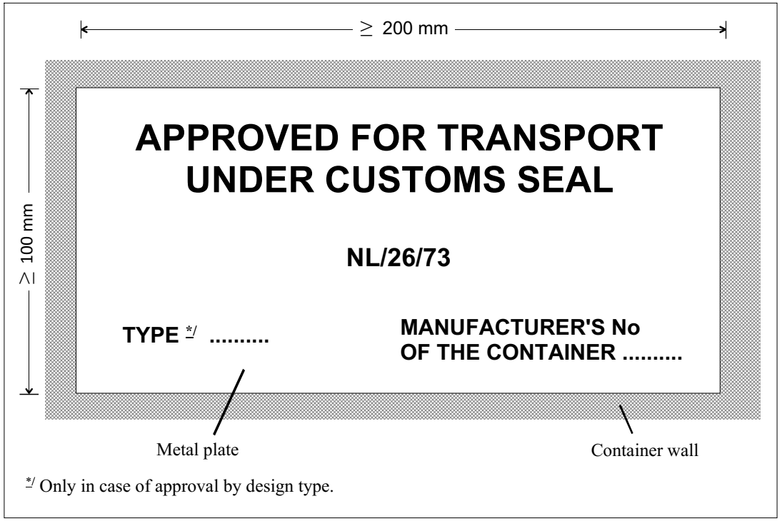
Стіна контейнера

*) Тільки у разі допущення по типу конструкції

Металева пластина

Конвенція МДП |  | Малюнки до Додатку 7 – Частина ІІ

Доповнення 1
Зразок І
Табличка про допуск
(Французький варіант)
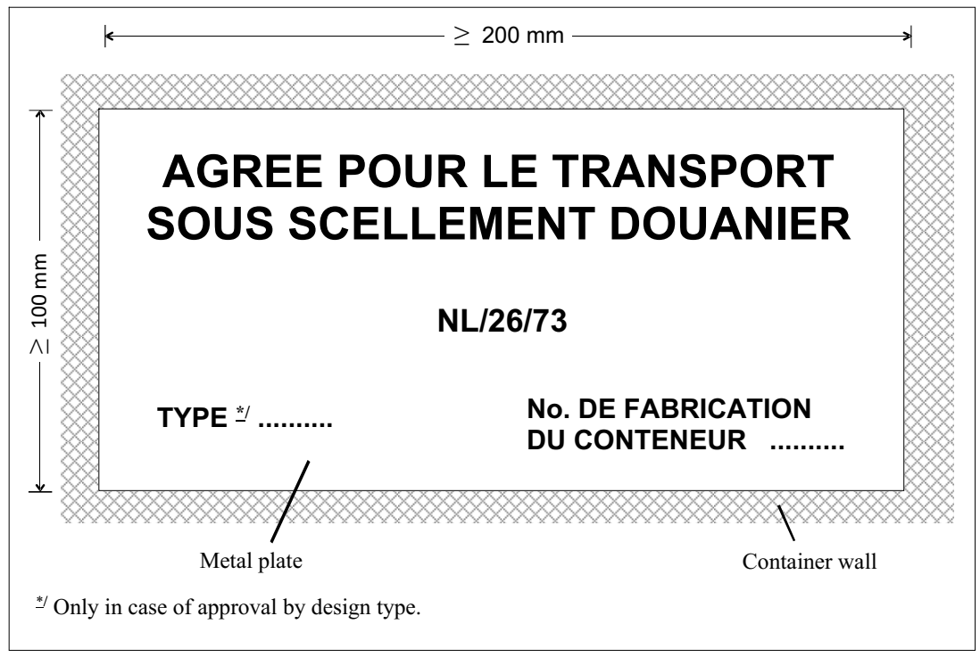
*) Тільки у разі допущення по типу конструкції

Стіна контейнера

Металева пластина

Конвенція МДП |  | Малюнки до Додатку 7 – Частина ІІ

Доповнення 2
Зразок ІІ
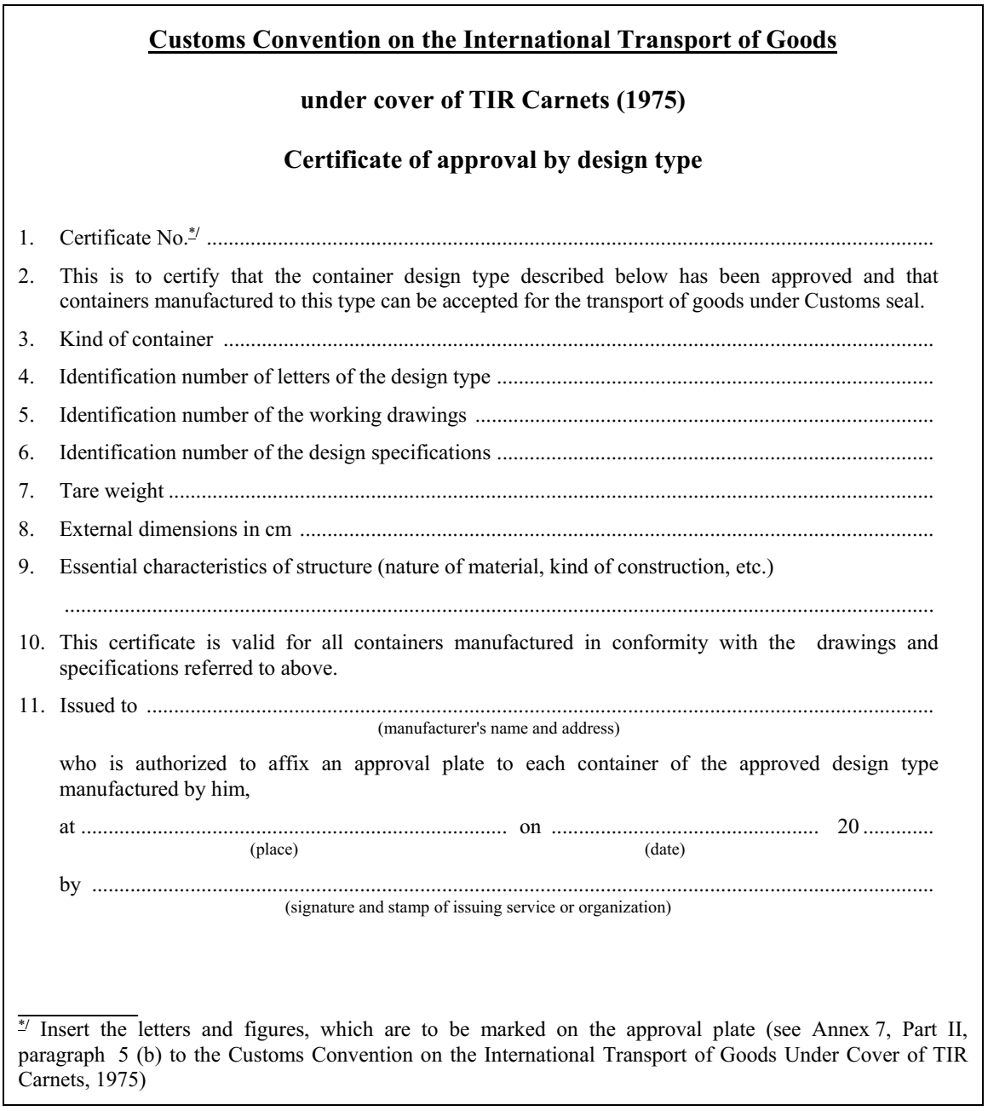
Митна конвенція з міжнародного перевезення вантажів із застосуванням книжки МДП 1975 року
Свідоцтво про допущення за типом конструкції
1. Номер Свідоцтва^{*)}…………………………………………………………………………………………………
2. Цим засвідчується, що описаний нижче тип контейнера допущений до перевезення, і що контейнери, виготовлені згідно цього типу, можуть бути допущені до перевезення вантажів під митними печатками і пломбами.
3. Рід контейнера ………………………………………………………………………………………………….
4. Розпізнавальні цифри або букви типу конструкції ……………………………………………………
5. Розпізнавальний номер робочих креслень ………………………………………………………………
6. Розпізнавальний номер специфікації конструкції ………………………………………………………
7. Вага тари …………………………………………………………………………………………………………
8. Зовнішні розміри в см. ………………………………………………………………………………………….
9. Основні характеристики конструкції (вид матеріалів, тип конструкції і т. та ін.
………………………………………………………………………………………………………………………
10. Це Свідоцтво дійсне для всіх контейнерів, виготовлених відповідно до вказаних вище креслень та описів конструкції.
11. Видано …………………………………………………………………………………………………………..
(назва та адреса заводу-виробника)
який уповноважений прикріплювати табличку про допущення на кожному виготовленому ним
контейнері допущеного типу конструкції,
……………………………………… ……………………………………. 20 року
(місце) (дата)
…………………………………………………………………………………………………………………..
(підпис і печатка служби чи організації, яка видала)
_________________________
*) Вказати букви і цифри, які проставлятимуться на табличці про допущення (див. підпункт 5 "b" частини II додатка 7 до Митної конвенції про міжнародне перевезення вантажів із застосуванням книжки МДП, 1975 р.)

(Важливу інформацію дивись на звороті)

Конвенція МДП |  | Додаток 7 – Частина ІІ

УВАГА
(Пункти 6 і 7 Частини II Додатка 7 до Митної конвенції
про міжнародні перевезення вантажів із застосуванням книжки МДП, 1975 року.)

6. Якщо контейнер не відповідає більше технічним умовам, передбаченим процедурою його допуску, то перш ніж його можна буде використовувати для перевезення вантажів під митними пломбами та печатками, він має бути приведений в стан, що був підставою для його допущення, таким чином, щоб знову відповідати зазначеним технічним умовам.
7. Якщо основні характеристики контейнера були змінені, допущення цього контейнера втрачає чинність, і він має стати предметом нового допущення компетентним органом, перш ніж його можна буде використовувати для перевезення вантажів під митними печатками та пломбами.

Конвенція МДП |  | Додаток 7 – Частина ІІ

Доповнення 3
Зразок ІІІ
Митна конвенція з міжнародного перевезення вантажів із застосуванням книжки МДП 1975 року
Свідоцтво про допущення, видане на будь-якому етапі після виготовлення

1. Номер свідоцтва^{*)} …………………………………………………………………………………………………
2. Цим засвідчується, що контейнер (контейнери), вказаний (вказані) нижче, був (були) допущений (допущені) для перевезення вантажів під митними пломбами та печатками.
3. Рід контейнера ………………………………………………………………………………………………….
4. Порядковий(і) номер(и), присвоєний(і) контейнеру(ам) заводом-виробником ………………………
5. Вага тари …………………………………………………………………………………………………………
6. Зовнішні розміри у см …………………………………………………………………………………………
7. Основні характеристики конструкції (вид матеріалів, тип конструкції і т. ін.) …………………………
8. Видано …………………………………………………………………………………………………………..
(назва та адреса заявника)
який уповноважений прикріплювати табличку про допущення на кожному виготовленому ним
контейнера допущеного типу ,
……………………………………… ……………………………………. 20 року
(місце) (дата)
…………………………………………………………………………………………………………………..
(підпис і печатка служби чи організації, яка видала)
_________________________
*) Вказати букви й цифри, які мають бути позначені на табличці про допущення (дивись підпункт 5 b) Частини II Додатка 7 до Митної конвенції про міжнародне перевезення вантажів із застосуванням книжки МДП 1975 р.)
(Важливу інформацію дивись на звороті)

Конвенція МДП |  | Додаток 7 – Частина ІІ

УВАГА
(пункти 6 і 7 Частини II Додатка 7 до Митної конвенції
про міжнародні перевезення вантажів із застосуванням книжки МДП, 1975 року.)

6. Якщо контейнер не відповідає більше технічним умовам, передбаченим процедурою його допуску, то перш ніж його можна буде використовувати для перевезення вантажів під митними пломбами та печатками, він має бути приведений в стан, що був підставою для його допущення, таким чином, щоб знову відповідати зазначеним технічним умовам.
7. Якщо основні характеристики контейнера були змінені, допущення цього контейнера втрачає чинність, і він має стати предметом нового допущення компетентним органом, перш ніж його можна буде використовувати для перевезення вантажів під митними печатками та пломбами.

Конвенція МДП |  | Додаток 7 – Частина ІІІ

Частина ІІІ
Пояснювальні записки

Пояснювальні записки

Пояснювальні записки до Додатку 2, викладені в Додатку 6 до цієї Конвенції, застосовуються mutatis mutandis до контейнерів, допущених для перевезення під митними печатками та пломбами для застосування цієї Конвенції.
Примітка:

(Пояснювальні записки, які містяться в частині III, розміщено разом із положеннями, яких вони стосуються. Рисунки, пов’язані з пояснювальними записками, включені до частини III)

Конвенція МДП |  | Малюнки до Додатку 7 – Частина ІІІ

ПРИСТРІЙ ДЛЯ КРІПЛЕННЯ ПОЛОТНИЩ ДО КУТОВИХ ЕЛЕМЕНТІВ КОНТЕЙНЕРА
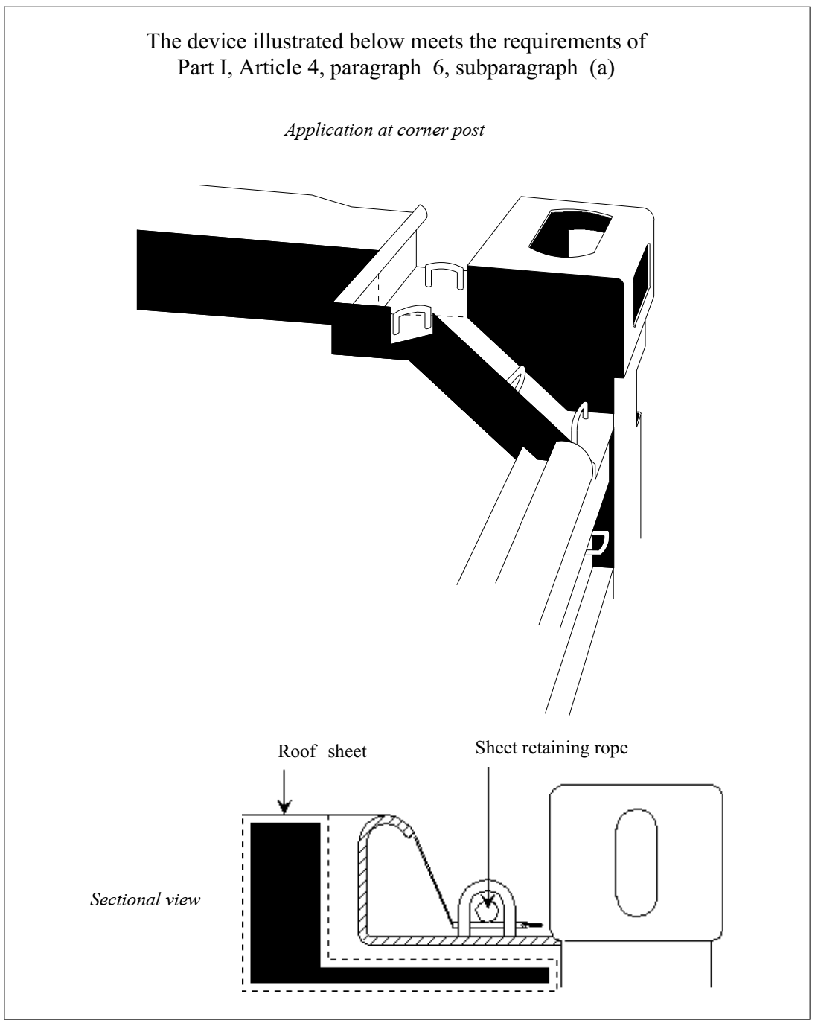
Трос для кріплення полотнища

Полотнище на даху

Вид у розрізі

Кріплення до кутових стійок

Пристрій, зображений нижче, задовольняє вимогам Частини І, статті 4, пункт 6, підпункт а)

Конвенція МДП |  | Додаток 8

Додаток 8
СКЛАД, ФУНКЦІЇ ТА ПРАВИЛА ПРОЦЕДУРИ АДМІНІСТРАТИВНОГО КОМІТЕТУ ТА ВИКОНАВЧОЇ РАДИ МДП *)

Стаття 1

i) Договірні Сторони є членами Адміністративного комітету.

ii) Комітет може дозволити компетентним адміністраціям держав, що згадуються в пункті 1 статті 52 цієї Конвенції, що не є Договірними сторонами, або представникам міжнародних організацій можуть бути присутніми на сесіях Комітету в якості спостерігачів під час обговорення питань, що їх цікавлять.

Стаття 1 bis *)
1. Комітет розглядає будь-яку запропоновану поправку до Конвенції відповідно до пунктів 1 і 2 статті 59.

2. Комітет здійснює нагляд за застосуванням Конвенції та розглядає будь-які заходи, що вживаються Договірними сторонами, об'єднаннями та міжнародними організаціями, відповідно до Конвенції, а також їх відповідність Конвенції.

3. Комітет через Виконавчу раду МДП здійснює нагляд і надає підтримку в застосуванні Конвенції на національному та міжнародному рівнях.

4. Комітет отримує та розглядає річну підтверджену аудитом фінансову звітність та аудиторський звіт (звіти), подані міжнародною організацією відповідно до зобов'язань згідно з Частиною III Додатка 9. Під час і в межах своєї перевірки Комітет може вимагати від міжнародної організації або незалежного зовнішнього аудитора надання додаткової інформації, роз'яснень або документів.

5. Без шкоди для перевірки, згаданої в пункті 4, Комітет, на основі оцінки ризику, має право вимагати проведення додаткових перевірок. Комітет доручає Виконавчій раді МДП або просить компетентні служби Організації Об'єднаних Націй провести оцінку ризику.

_____________________
*) (ECE/TRANS/17/Amend.19; набула чинності 17 лютого 1999 р.
(ECE/TRANS/17/Amend.34; набула чинності 1 липня 2018 р.)

Конвенція МДП |  | Додаток 8

Обсяг додаткових перевірок визначається Комітетом, з урахуванням оцінки ризиків, зробленій Виконавчою радою МДП або компетентними службами ООН.

Результати всіх перевірок, згаданих у цій статті, зберігаються Виконавчим комітетом МДП і надаються всім Договірним сторонам для належного розгляду.

6. Процедура проведення додаткових перевірок затверджується Комітетом.

Пояснювальна записка до пункту 1
8.1-6 Комітет може звернутися до компетентних служб ООН з проханням провести додаткову перевірку. В якості альтернативи Комітет може також прийняти рішення про залучення незалежного зовнішнього аудитора та доручити Виконавчій раді МДП підготувати коло відання аудиту на основі об’єкта та мети аудиту, визначених Комітетом. Коло відання затверджується Комітетом. Результатом додаткової перевірки, проведеної зовнішнім незалежним аудитором, є звіт і управлінський лист, які передаються Комітету. В такому випадку фінансові витрати на залучення незалежного зовнішнього аудитора, включаючи пов’язану процедуру закупівлі, покриваються бюджетом Виконавчої ради МДП.

Стаття 2

Генеральний секретар Організації Об'єднаних Націй надає Комітету послуги Секретаріату.

Стаття 3

Щорічно на своїй першій сесії Комітет обирає Голову і заступника Голови.

Стаття 4

Генеральний секретар Організації Об'єднаних Націй скликає Комітет під егідою Європейської економічної комісії щорічно, а також на прохання компетентних адміністрацій не менше п'яти держав, що є Договірними Сторонами.

Стаття 5

Пропозиції ставляться на голосування. Кожна держава, яка є Договірною Стороною, представлена на сесії, має один голос. Пропозиції, які не є пропозиціями про внесення поправок до цієї Конвенції, приймаються в Комітеті більшістю голосів присутніх і голосуючих. Поправки до цієї Конвенції та рішення, згадані в статтях 59 і 60 цієї Конвенції, приймаються більшістю у дві третини присутніх і голосуючих.
Стаття 6

Для прийняття рішень необхідний кворум, що складає не менше ніж з однієї третини держав, які є Договірними Сторонами.
(ECE/TRANS/17/Amend.16; набрала чинності 24 червня 1994 р.)

Стаття 7

Перед закриттям сесії Комітет ухвалює свою доповідь.

Стаття 8

За відсутності в цьому Додатку належних положень застосовуються Правила процедури Європейської економічної комісії, якщо Комітет не вирішить інакше.

Конвенція МДП |  | Додаток 8

СКЛАД, ФУНКЦІЇ ТА ПРАВИЛА ПРОЦЕДУРИ ВИКОНАВЧОЇ РАДИ МДП *)

Стаття 9 *)

1. Виконавча рада МДП, створена Адміністративним комітетом відповідно до статті 58 ter, складається з дев'яти членів, кожен з яких є представником різних Договірних Сторін Конвенції. В роботі сесій Ради братиме участь Секретар МДП.

Пояснювальна записка до пункту 1

8.9.1 Члени Виконавчої ради МДП повинні бути компетентними та мати досвід у застосуванні митних процедур, зокрема процедури транзиту МДП, як на національному, так і на міжнародному рівнях. Члени Ради висуваються (номінуються) відповідними урядами або організаціями, які є Договірними Сторонами Конвенції. Вони представляють інтереси Договірних Сторін Конвенції, а не конкретні інтереси будь-якого окремого уряду чи організації.
(ECE/TRANS/17/Amend.32, набрала чинності 1 січня 2015 р.).

2. Члени Виконавчої ради МДП обираються Адміністративним комітетом більшістю присутніх і голосуючих. Термін повноважень кожного члена Виконавчої ради МДП становить два роки. Члени Виконавчої ради МДП можуть бути переобрані. Коло ведення Виконавчої ради МДП встановлюється Адміністративним комітетом.

Пояснювальна записка до пункту 2

8.9.2 Якщо будь-хто з членів Виконавчої ради МДП складає свої повноваження до закінчення встановленого терміну їхньої дії, Адміністративний комітет МДП може обрати члена, який заміняє його. У цьому випадку обраний член зберігає свої повноваження тільки на частину строку повноважень його/її попередника, що залишилася. У тому випадку, якщо член Виконавчої ради МДП не може завершити свій термін повноважень з інших причин, ніж відставка, національна адміністрація відповідного члена повинна в письмовій формі надіслати цю інформацію Виконавчій раді МДП та секретаріату МДП. У цьому випадку Адміністративний комітет може обрати іншого члена на термін повноважень, що залишився.
(ECE/TRANS/17/Amend.32, набрала чинності 1 січня 2015 р.)

_________________________
*) (ECE/TRANS/17/Amend.19; набрала чинності 17 лютого 1999 р.)

Конвенція МДП |  | Додаток 8

Стаття 10 *)
Виконавча рада МДП:
a) здійснює нагляд за застосуванням Конвенції, включаючи функціонування системи гарантій, і виконує функції, покладені на неї Адміністративним комітетом;
b) здійснює нагляд за централізованим друком та розповсюдженням книжок МДП серед об'єднань, що можуть здійснюватися уповноваженою міжнародною організацією, як зазначено в статті 6;
Пояснювальна записка до статті 10 b)

8.10 b) Угода, згадана в пояснювальній записці до статті 6.2 bis, поширюється також на обов’язки міжнародної організації, викладені в пункті b) цієї статті, у випадку, якщо централізований друк і розповсюдження книжок МДП здійснюються вищезгаданою міжнародною організацією.
(ECE/TRANS/17/Amend.27; набрала чинності 12 серпня 2006 р.)

c) координує та сприяє обміну оперативними даними та іншою інформацією між компетентними органами Договірних Сторін;
d) координує та сприяє обміну інформацією між компетентними органами Договірних Сторін, об'єднаннями та міжнародними організаціями;
e) у разі виникнення суперечок, здатних вплинути на функціонування гарантійного ланцюжка, між міжнародною організацією, національним об'єднанням або митною адміністрацією, що можуть призвести до припинення дії будь-якої з угод між сторонами, які беруть участь, вони негайно інформують про це одна одну. Сторони починають переговори щодо врегулювання спору для забезпечення безперервного гарантійного покриття на відповідній митній території.
У будь-який момент часу будь-яка зі сторін може офіційно проінформувати Виконавчу раду МДП і звернутися до неї за сприянням у врегулюванні спору;
(ECE/TRANS/WP.30/AC.2/2023/10/Rev.1; C.N.115.2025.TREATIES-XI.A.16 набуло чинності з 1 червня 2025 р.)
f) підтримує навчання персоналу митних органів та інших зацікавлених сторін, пов’язаних із процедурою МДП;
g) веде централізований облік для розповсюдження Договірним Сторонам інформації, яка надається міжнародними організаціями, як зазначено в статті 6, щодо всіх правил і процедур, передбачених для видачі книжок МДП об'єднаннями, в тій мірі, в якій вони стосуються мінімальних умов і вимог, викладених у Додатку 9;
h) здійснює контроль за цінами на книжки МДП.

Стаття 11 *)
1. Сесія Ради скликається секретарем МДП на вимогу Адміністративного комітету або принаймні трьох членів Ради.
2. Рада прагне приймати рішення на основі консенсусу. Якщо консенсусу досягти неможливо, рішення ставляться на голосування і приймаються більшістю голосів присутніх і голосуючих. Для прийняття рішень необхідний кворум із п’яти членів. Секретар МДП не має права голосу.
3. Рада обирає голову та приймає будь-які додаткові правила процедури.
4. Рада звітує про свою діяльність, включаючи надання перевірених фінансових звітів, перед Адміністративним комітетом принаймні один раз на рік або на вимогу Адміністративного комітету. Рада буде представлена в Адміністративному комітеті своїм Головою.
5. Рала розглядає будь-яку інформацію та запити, передані їй Адміністративним комітетом, Договірними Сторонами, Секретарем МДП, національними об'єднаннями та міжнародними організаціями, зазначеними у статті 6 Конвенції. Ці міжнародні організації мають право бути присутніми на сесіях Виконавчої ради МДП в якості спостерігачів, якщо її Голова не вирішить інше. В разі потреби будь-яка інша організація може на запрошення Голови бути присутня на засіданнях Ради в якості спостерігача.
___________________________
*) (ECE/TRANS/17/Amend.19; набрала чинності 17 лютого 1999 р.)

Конвенція МДП |  | Додаток 8

Стаття 12 *)

Секретар МДП є членом секретаріату Європейської економічної комісії Організації Об'єднаних Націй і виконує рішення Виконавчої ради МДП у межах повноважень Ради. Секретарю МДП допомагатиме секретаріат МДП, чисельність якого визначається Адміністративним комітетом.

Стаття 13 *)

1. Діяльність Виконавчої ради МДП та секретаріату МДП фінансується за рахунок сум, отриманих з кожної книжки МДП, що розподіляються міжнародною організацією, до тих пір, поки не будуть отримані альтернативні джерела фінансування, як зазначено в статті 6. Ці суми затверджуються Адміністративним комітетом.
(ECE/TRANS/17/Amend.28, набрала чинності 1 січня 2009 р.)

Пояснювальна записка до пункту 1 статті 13

8.13.1- 1 Фінансові заходи
Після закінчення початкового дворічного періоду Договірні Сторони Конвенції передбачають, що діяльність Виконавчої ради МДП і секретаріату МДП фінансуватиметься за рахунок регулярного бюджету Організації Об'єднаних Націй. Це не виключає можливості продовження початкової домовленості про фінансування, якщо фінансування від Організації Об'єднаних Націй або з альтернативних джерел не надходитимуть.

8.13.1- 2 Діяльність Виконавчої ради МДП
Робота членів Виконавчої ради МДП фінансується відповідними урядами.

8.13.1- 3 Сума
Сума, зазначена в пункті 1, базується на пункті a) бюджету та плані витрат Виконавчої ради МДП і секретаріату МДП, затверджених Адміністративним комітетом, і пункті b) прогнозу кількості книжок МДП, які будуть розповсюджені, як встановлено міжнародною організацією.
(ECE/TRANS/17/Amend.28, набрала чинності 1 січня 2009 р.)

2. Процедура здійснення фінансування діяльності Виконавчої ради МДП та секретаріату МДП затверджується Адміністративним комітетом.
(ECE/TRANS/17/Amend.28, набрала чинності 1 січня 2009 р.)

8.13.2 Після консультацій з міжнародною організацією, згаданої в статті 6, процедура, згадана в пункті 2, повинна бути відображена в угоді між ЄЕК ООН, згідно з її повноваженнями та діючою від імені Договірних Сторін, і міжнародною організацією, як зазначено у статті 6. Угода має бути затверджена Адміністративним комітетом.
(ECE/TRANS/17/Amend.28, набрала чинності 1 січня 2009 р.)

________________
*) (ECE/TRANS/17/Amend.19; набрала чинності 17 лютого 1999 р.)
*) Детальну інформацію про процедуру дивись у ECE/TRANS/WP.30/AC.2/89, пункт 38 та в
Додатку II

Конвенція МДП |  | Додаток 9 – Частина І

Додаток 9 *)
ДОСТУП ДО ПРОЦЕДУРИ МДП

Частина І

УПОВНОВАЖЕННЯ ОБ’ЄДНАННЯМ НА ВИДАЧУ КНИЖОК МДП ТА ВИСТУПАТИ В ЯКОСТІ ГАРАНТА

Мінімальні умови та вимоги

1. Мінімальні умови та вимоги, яких повинні дотримуватися об'єднання для отримання від Договірних Сторін повноваження на видачу книжки МДП і виступати в якості гаранта відповідно до статті ї 6 Конвенції:

a) Підтвердження існування протягом щонайменше одного року в якості об'єднання, заснованого у Договірній Стороні, де надається повноваження.

Пояснювальна записка до пункту 1 a) *)
9.I.1 a) Пояснювальну примітку видалено.
(ECE/TRANS/17/Amend.29; набрала чинності 1 січня 2012 р.)

b) Підтвердження стійкого фінансового стану та організаційних можливостей, що дозволяють об'єднанню виконувати свої зобов’язання за Конвенцією.

c) Відсутність серйозних або повторних порушень митного чи податкового законодавства.

d) Укладення письмової угоди або будь-якого іншого правового документа між об'єднанням та компетентними органами Договірної Сторони, в якій воно засновано, включаючи прийняття об'єднанням своїх обов’язків, як викладено в пункті 3.

2. Завірена копія письмової угоди або будь-якого іншого правового документа, зазначеного в пункті 1 d), в тому числі, при необхідності, із завіреним перекладом англійською, французькою або російською мовами, передається для зберігання Виконавчій раді МДП. Будь-які зміни повинні бути негайно доведені до відома Виконавчої ради МДП.

______________________
*) (ECE/TRANS/17/Amend.19; набрала чинності 17 лютого 1999 р.; ECE/TRANS/17/Amend.29;
набрала чинності 1 січня 2012 р.)
(ECE/TRANS/17/Amend.34, набув чинності 1 липня 2018 р.)

Конвенція МДП |  | Додаток 9 – Частина І

3. Обов'язки об'єднання полягають у:

i) виконанні зобов'язань, викладених в статті 8 Конвенції;

ii) визнанні максимальної суми за одну книжку МДП, визначену Договірною Стороною, яка може бути витребувана від об'єднання згідно зі статтею 8, пункт 3, Конвенції;

iii) постійній перевірці і, зокрема, перед запитом авторизації на доступ осіб до процедури МДП, виконанні такими особами мінімальних умов і вимог, викладених у Частині II цього Додатка;

iv) наданні своїх гарантій щодо всіх зобов'язань, забезпечуваних у країні, в якій це об'єднання засноване, у зв'язку з операціями з використанням книжок МДП, виданих ним самим та іноземними об'єднаннями, що належать до тієї ж міжнародної організації, до якої належить об'єднання;

v) забезпеченні покриття своїх зобов'язань відповідно до вимог компетентних органів Договірної Сторони, в якій засновано об'єднання, за допомогою страхової компанії, пулу страховиків або фінансової установи. Договір (договори) страхування або фінансової гарантії покриває всі зобов’язання у зв’язку з операціями з використанням книжок МДП, виданих ним самим та іноземними об'єднаннями, що належать до тієї ж міжнародної організації, до якої належить об'єднання.

Час для повідомлення про розірвання договору (договорів) страхування або фінансової гарантії повинен бути не меншим за час для повідомлення про припинення письмової угоди чи будь-якого іншого правового документа, як зазначено в пункті 1 d). Завірена копія договору (договорів) страхування або фінансової гарантії, а також усі подальші зміни до нього здаються на зберігання у Виконавчій раді МДП, включаючи, при необхідності, завірений переклад англійською, французькою або російською мовами;

Коментар до попереднього абзацу 1f) v) видалено.
(ECE/TRANS/W.30/2010/3/Rev.1 ECE/TRANS/WP.30/AC.2/2010/4/Rev.1 та ECE/TRANS/WP.30/AC.2/105 пункт 32 )

vi) щорічному наданні Виконавчій раді МДП до 1 березня ціни кожного типу книжки МДП, яку вона видає;
(ECE/TRANS/17/Amend.32; набрала чинності 1 січня 2015 р.)

vii) наданні згоди компетентним органам перевіряти всі документи та рахунки, пов'язані з адмініструванням процедури МДП;

viii) прийнятті процедури ефективного врегулювання спорів, що виникають через неналежне або шахрайське використання книжок МДП, за можливості, без звернення до суду;

ix) точному виконанні рішення компетентних органів Договірної Сторони, в якій воно було прийняте, стосовно скасування або відкликання авторизації відповідно до статті 6

Конвенція МДП |  | Додаток 9 – Частина І

Конвенції та частини II цього Додатку, або стосовно недопущення осіб відповідно до статті 38 Конвенції;

x) погодженні сумлінно виконувати всі рішення, ухвалені Адміністративним комітетом і Виконавчою радою МДП, у тій мірі, в якій їх прийняли компетентні органи Договірної Сторони, де засновано об'єднання.

xi) підтверджувати, у випадку резервної процедури, описаної в пункті 2 статті 10 Додатку 11, для Договірних сторін, пов’язаних Додатком 11, на запит компетентних органів, що гарантія дійсна, що перевезення МДП здійснюється за процедурою eTIR, та надати іншу інформацію, що стосується перевезення МДП.

4. Якщо гарантійному об’єднанню пропонується, відповідно до процедури, викладеної в статті 11, сплатити суми, зазначені в пунктах 1 і 2 статті 8, воно, відповідно до письмової угоди, викладеної у Пояснювальній записці 0.6 .2 bis-1 до пункту 2 bis статті 6, повинно інформувати міжнародну організацію про отримання претензії.

5. Договірна Сторона, в якій засновано об'єднання, скасовує дозвіл на видачу книжок МДП і виступає гарантом у разі недотримання цих умов і вимог. Якщо Договірна Сторона вирішить відкликати повноваження, це рішення набуває чинності не раніше, ніж через три (3) місяці після дати відкликання.

6. Уповноваження об'єднання згідно з умовами, викладеними вище, не завдає шкоди обов'язкам і зобов'язанням цього об'єднання відповідно до Конвенції.
7. Умови та вимоги, викладені вище, не обмежують додаткові умови та вимоги, які кожна Договірна Сторона може забажати встановити.

Конвенція МДП |  | Додаток 9 – Частина ІІ

Частина II
ДОЗВІЛ НА ВИКОРИСТАННЯ КНИЖОК МДП ДЛЯ ФІЗИЧНИХ
ТА ЮРИДИЧНИХ ОСІБ

Мінімальні умови та вимоги

1. Мінімальні умови та вимоги, яким повинні відповідати особи, які бажають отримати доступ до процедури МДП:

a) Підтверджений досвід або, принаймні, здатність здійснювати регулярні міжнародні перевезення (наявність ліцензії на здійснення міжнародних перевезень тощо).

b) Стійкий фінансовий стан.

c) Підтверджені знання щодо застосування Конвенції МДП.

d) Відсутність серйозних або повторних порушень митного чи податкового законодавства.

e) Письмова угода про зобов’язання перед об'єднанням про те, що особа:

i) виконуватиме всі митні формальності, які вимагаються згідно з Конвенцією, у митницях місця відправлення, проміжних митницях та митницях місця призначення;

ii) сплачуватиме належні суми, зазначені в пунктах 1 і 2 статті 8 Конвенції, якщо цього вимагатимуть компетентні органи відповідно до пункту 2 статті 11 Конвенції;
(ECE/TRANS/17/Amend.30; набрала чинності 13 вересня 2012 р.)

iii) дозволятиме об'єднанням, наскільки це дозволяє національне законодавство, перевіряти інформацію про вищезазначені мінімальні умови та вимоги.

2. Додаткові та більш обмежувальні умови та вимоги для доступу до процедури МДП можуть бути запроваджені компетентними органами Договірних Сторін та самими об'єднаннями, якщо компетентні органи не вирішать іншого.

Конвенція МДП |  | Додаток 9 – Частина ІІ

Процедура

3. Договірні Сторони прийматимуть рішення, відповідно до національного законодавства, щодо процедур, яких слід дотримуватися для доступу до процедури МДП, на основі мінімальних умов і вимог, викладених у пунктах 1 і 2.

Пояснювальна записка до пункту 3

9.11.3 Комітет з видачі дозволів

Рекомендується заснувати національні комітети з видачі дозволів, до складу яких входять представники компетентних органів, національних об'єднань та інших зацікавлених організацій.
(ECE/TRANS/17/Amend.19; набрала чинності 17 лютого 1999 р.)

4. Компетентні органи протягом одного тижня з дати надання або відкликання дозволу на використання книжок МДП передавати відомості про кожну особу Виконавчій раді МДП відповідно до зразка дозволу, що додається (Типовий бланк дозволу - ТБД - MAF).

Пояснювальна записка до пункту 4

9.ІІ.4 Законодавчі вимоги щодо подання даних, викладені в пункті 4, вважаються виконаними за допомогою належного використання електронних застосунків, розроблених з цією метою секретаріатом МДП під наглядом Виконавчої ради МДП. (ECE/TRANS/17/Amend.32; набрала чинності 1 січня 2015 р.)

5. Об'єднання щорічно передає, станом на 31 грудня, оновлений список всіх уповноважених осіб, а також осіб, уповноваження яких було відкликане. Цей список передається до компетентних органів через тиждень після 31 грудня. Компетентні органи надсилають його копію Виконавчій раді МДП.
Пояснювальна записка до пункту 5

9.ІІ.5 Пояснення 9.II.4 застосовується mutatis mutandis до пункту 5. (ECE/TRANS/17/Amend.32; набрала чинності 1 січня 2015 р.)

6. Уповноваження на доступ до процедури МДП сам по собі не є правом на отримання книжок МДП від об'єднання.

7. Уповноваження особи на використання книжок МДП згідно з мінімальними умовами та вимогами, викладеними вище, не обмежує обов’язків і зобов’язань цієї особи відповідно до Конвенції.

Коментарі до Частини ІІ, Процедура

Співпраця між компетентними органами

Що стосується уповноваження особи на використання книжки МДП відповідно до Додатку 9, Частина ІІ Конвенції, компетентні органи Договірної Сторони, де відповідна особа проживає або зареєстрована, повинні належним чином враховувати будь-яку інформацію, надану іншою Договірною Стороною, відповідно до статті 38, пункт 2, про серйозні або неодноразові порушення митного законодавства, вчинені цією особою. Таким чином, щоб дозволити ефективний розгляд справи Договірною Стороною, де відповідна особа є резидентом або зареєстрована, таке повідомлення повинно містити якомога більше деталей.
(TRANS/WP.30/196, пункт 76; TRANS/WP.30/200, пункт 68;
TRANS/WP.30/AC.2/67, пункт 63 і Додаток 3)

Конвенція МДП |  | Додаток 9 – Частина ІІ

Виключення національного перевізника з процедури МДП

Щоб виключити з режиму МДП національного перевізника, винного у серйозному порушенні митних законів, вчинених на території країни, де він є резидентом або зареєстрований, митним органам рекомендується використовувати положення статті 6, пункт 4 та Додаток 9, Частина II, пункт 1 d), а не положення пункту 1 статті 38.
(TRANS/WP.30/196, пункт 77; TRANS/WP.30/200, пункт 68;
TRANS/WP.30/AC.2/67, пункт 63 і Додаток 3)

Конвенція МДП |  | Додаток 9 – Частина ІІ

Типовий бланк дозволу та супровідний текст видалено (ECE/TRANS/17/Amend.38, набрала чинності 04 лютого 2022)

Коментар до пункту 4 частини ІІ Додатку 9

Формат індивідуального та унікального ідентифікаційного (ID) номера
Адміністративний комітет встановив наступний формат ідентифікаційного номера для власників книжок МДП, що є особами, які отримали дозвіл на використання книжок МДП відповідно до Додатку 9, Частина ІІ Конвенції МДП:
"AAA/BBB/XX...X",
де "AAA" представляє 3-літерний код країни, де особа, яка використовує книжки МДП, отримала дозвіл на використання книжок МДП відповідно до системи класифікації Міжнародної організації зі стандартизації (ISO). Повний перелік кодів країн Договірних Сторін Конвенції МДП регулярно публікується як додаток до порядку денного та офіційних звітів Адміністративного комітету,
де "BBB" представляє 3-значний код національного об'єднання, через яке власник книжки МДП отримав дозвіл, відповідно до системи класифікації, встановленої відповідною міжнародною організацією, до якої належить об'єднання, що дозволяє однозначно ідентифікувати кожне національне об'єднання. Повний список кодів країн національних об'єднань регулярно публікується як додаток до порядку денного та офіційних звітів Адміністративного комітету,
де "XX...X" означає послідовні цифри (максимум 10 цифр), що ідентифікують особу, уповноважену використовувати книжки МДП відповідно до Додатку 9, Частина ІІ Конвенції МДП. Після присвоєння ідентифікаційного номера він не може бути використаний знову, навіть якщо особа, якій він був наданий, перестала бути власником книжки МДП.
(TRANS/WP.30/218, пункт 36 і Додаток 2; TRANS/WP.30/AC.2/77, пункт 51 і Додаток 3)

Конвенція МДП |  | Додаток 9 – Частина ІІІ

Частина ІІІ
НАДАННЯ ПОВНОВАЖЕННЯ МІЖНАРОДНІЙ ОРГАНІЗАЦІЇ, ЗАЗНАЧЕНОЇ В СТАТТІ 6, ПРИЙНЯТИ НА СЕБЕ ВІДПОВІДАЛЬНІСТЬ ЗА ЕФЕКТИВНУ ОРГАНІЗАЦІЮ ТА ФУНКЦІОНУВАННЯ МІЖНАРОДНОЇ СИСТЕМИ ГАРАНТІЙ, А ТАКОЖ ЗА ДРУК І РОЗПОВСЮДЖЕННЯ КНИЖКИ МДП

Умови і вимоги

1. Умови та вимоги, яким повинна відповідати міжнародна організація для того, щоб бути уповноваженою Адміністративним комітетом відповідно до статті 6.2-біс Конвенції взяти на себе відповідальність за ефективну організацію та функціонування міжнародної системи гарантій, а також друк та розповсюдження книжок МДП:

a) Підтвердження професійної компетентності та стійкого фінансового стану для ефективної організації та функціонування міжнародної системи гарантій та організаційних можливостей щодо виконання своїх зобов’язань за Конвенцією шляхом щорічного подання консолідованих, належним чином перевірених фінансових звітів визнаними на міжнародному рівні незалежними аудиторами;

b) Відсутність серйозних або повторних порушень митного чи податкового законодавства.

2. Згідно з дозволом міжнародна організація:

a) надає Договірним Сторонам Конвенції МДП через національні об'єднання, що входять до міжнародної організації, завірені копії всеосяжного гарантійного договору та підтвердження гарантійного покриття;

b) надає компетентним органам Конвенції МДП інформацію про правила та процедури, встановлені для видачі книжок МДП національними об'єднаннями;

c) щороку надає компетентним органам Конвенції МДП інформацію про претензії, які подані, розглядаються, очікують розгляду, оплачені або врегульовані без оплати;

d) надає компетентним органам Конвенції МДП повну та вичерпну інформацію про функціонування системи МДП, зокрема, поміж іншим, своєчасну та обґрунтовану інформацію про тенденції щодо кількості не припинених операцій МДП, подані претензії, незавершені, сплачені або врегульовані без оплати, які можуть викликати занепокоєння щодо належного функціонування системи МДП або можуть призвести до труднощів для подальшої роботи її міжнародної системи гарантій;

e) надає компетентним органам Конвенції МДП статистичні дані про кількість книжок МДП, виданих кожній Договірній Стороні, з розбивкою за типами;

f) надає Виконавчій раді МДП детальну інформацію про ціну розповсюдження міжнародною організацією кожного типу книжки МДП;

g) вживає всіх можливих заходів для зменшення ризику підробки книжок МДП;

h) вживає відповідних коригувальних дій у випадках виявлення помилок або недоліків у книжці МДП, і повідомляє про це Виконавчу раду МДП;

j) у повній мірі бере участь у випадках, коли залучається Виконавча рада МДП щоб сприяти врегулюванню суперечок;

k) гарантує, що будь-яка проблема, пов’язана з шахрайською діяльністю або іншими труднощами щодо застосування Конвенції МДП, буде негайно доведена до відома Виконавчої ради МДП;

Конвенція МДП |  | Додаток 9 – Частина ІІІ

l) забезпечує функціонування системи контролю за книжками МДП, передбаченої в додатку 10 до Конвенції, разом з національними гарантійними об'єднаннями, афілійованими з міжнародною організацією, та митними органами, а також інформує Договірні Сторони та компетентні органи Конвенції про проблеми, що виникають у цій системі;

m) надає компетентним органам Конвенції МДП статистичні дані та дані щодо здійснення Договірними Сторонами системи контролю, передбаченого в Додатку 10;

n) укладає не менше ніж за два місяці до попередньої дати набрання чинності або поновлення допуску, наданого відповідно до статті 6.2 bis Конвенції, письмову угоду з секретаріатом Європейської економічної комісії Організації Об’єднаних Націй, уповноваженим Адміністративним комітетом та діючим від його імені, яка включає прийняття міжнародною організацією своїх обов’язків, викладених у цьому пункті;

o) веде окремі записи та рахунки, що містять інформацію та документацію, яка стосується організації та функціонування міжнародної системи гарантій, а також друкування та розповсюдження книжок МДП;

p) забезпечує повну та своєчасну співпрацю, включаючи, (але не обмежуючись цим), надання доступу до вищевказаних записів та рахунків компетентним службам Організації Об’єднаних Націй або будь-якому іншому належним чином уповноваженому компетентному органу та, у будь-який час, і сприяє додатковим перевіркам та аудитам, що виконуються ними від імені Договірних Сторін відповідно до Додатку 8, стаття 1 bis, пункти 5 і 6;

q) залучає незалежного зовнішнього аудитора для проведення щорічних перевірок записів і рахунків, згаданих у підпункті (o). Зовнішній аудит проводиться відповідно до Міжнародних стандартів аудиту (МСА - ISA) і має завершуватися щорічним аудиторським звітом і керівним листом, які подаються до адміністративного комітету.

3. Якщо гарантійне об'єднання інформує міжнародну організацію про вимогу виплати, вона протягом трьох (3) місяців інформує гарантійне об'єднання про свою позицію щодо цієї вимоги.

4. На всю інформацію, отриману прямо чи опосередковано міжнародною організацією відповідно до Конвенції, яка за своїм походженням є конфіденційною або надається на конфіденційній основі, поширюється зобов’язання зберігати професійну таємницю та не використовувати і не обробляти її з будь-якою комерційною або іншою метою, окрім тієї, для якої її було надано чи розголошено будь-якій третій стороні без прямого дозволу особи чи органу, які цю інформацію надали. Однак така інформація може бути розголошена без дозволу компетентним органам Договірних Сторін цієї Конвенції, якщо є повноваження або зобов’язання робити це відповідно до положень національного чи міжнародного права або у зв’язку з судовим розглядом. Розкриття або передача інформації має відбуватися в точній відповідності до чинних положень про захист даних.

5. Адміністративний комітет має право відкликати повноваження, надане відповідно до статті 6.2 bis, в разі недотримання вищезазначених умов і вимог. Якщо Адміністративний комітет вирішить відкликати повноваження, рішення набуде чинності не раніше, ніж через шість (6) місяців після дати відкликання.

6. Повноваження міжнародної організації згідно з умовами, викладеними вище, не завдає шкоди обов'язкам і зобов'язанням цієї організації відповідно до Конвенції.

(ECE/TRANS/17/Amend.31; набув чинності 10 жовтня 2013 р. )
(ECE/TRANS/17/Amend.34, набрала чинності 1 липня 2018 р.)

Конвенція МДП |  | Додаток 10
Додаток 10 *)

ІНФОРМАЦІЯ, ЩО НАДАЄТЬСЯ ДОГОВІРНИМИ СТОРОНАМИ УПОВНОВАЖЕНИМ ОБ’ЄДНАННЯМ (ЗГІДНО ЗІ СТАТТЕЮ 42 TER) ТА МІЖНАРОДНИМ ОРГАНІЗАЦІЯМ (ЗГІДНО ЗІ СТАТТЕЮ 6.2 BIS)

Згідно з пунктом 1 статті 6 та пунктом 3 iii) Частини I Додатку 9 до цієї Конвенції уповноважені об'єднання повинні взяти на себе зобов’язання постійно перевіряти, чи особи, які мають право доступу до процедури МДП, відповідають мінімальним умовам та вимогам, викладеним в Додатку 9, Частина II Конвенції.

Від імені своїх об'єднань-членів та на виконання своїх обов’язків як міжнародної організації, уповноваженої згідно зі статтею 6, пункт 2 bis, міжнародна організація повинна створити систему контролю книжок МДП для зберігання даних, переданих митними органами, та доступних об'єднанням та митним адміністраціям, про припинення операцій МДП у офісах місця призначення. Щоб об'єднання могли ефективно виконувати свої зобов’язання, Договірні Сторони надають інформацію системі контролю відповідно до такої процедури:

1) Митні органи передають міжнародній організації або національним гарантійним об'єднанням, за можливості, через центральні чи регіональні офіси, за допомогою найшвидшого доступного засобу зв’язку (факс, електронна пошта тощо) і, якщо це можливо, щоденно, щонайменше наступну інформацію у стандартному форматі стосовно всіх книжок МДП, представлених у митницях місць призначення, як визначено у статті 1 l) Конвенції:

a) Номер книжки МДП;

b) Дату та номер запису в журналі реєстрації митниці;

c) Назву або номер митниці місця призначення;

d) Дату та номер, зазначені в Свідоцтві про припинення операції МДП (графи 24-28 листка № 2) у митниці місця призначення (якщо відрізняється від пункту b));

e) Часткове або остаточне припинення;

f) Припинення операції МДП із застереженням або без нього в митниці місця призначення без шкоди для статей 8 та 11 Конвенції;

g) Іншу інформацію чи документи (необов’язково);

h) Номер сторінки.

___________________________________
(ECE/TRANS/17/Amend.27; набрала чинності 12 серпня 2006 р.)

Конвенція МДП |  | Додаток 10

2) Типовий бланк звірки (ТБЗ - MRF), що міститься в Додатку, може бути направлений митним органам національними об'єднаннями або міжнародною організацією:

a) в разі виявлення розбіжностей між переданими даними та даними на корінцях у використаній книжці МДП; або

b) якщо дані не були передані, а використану книжку МДП було повернуто національному об'єднанню.

Митні органи відповідають на запити звірки, якщо це можливо, повертаючи належним чином заповнений ТБЗ (MRF) якнайшвидше.

3) Митні органи та національні гарантійні об'єднання укладають угоду відповідно до національного законодавства, яка охоплює вищезгаданий обмін даними.

4) Міжнародна організація надає митним органам доступ до бази даних припинених і недійсних книжок МДП.

Конвенція МДП |  | Додаток 10

Доповнення
Заповнюється ініціатором запиту щодо звірки даних
Місце призначення:
Регіональна митниця (необов'язково): Митниця місця призначення:
Найменування: Найменування:
Отримано: Отримано:
Дата: Дата:
Печатка Печатка
Дані, що підлягають підтвердженню
Джерело даних: □ Книжка МДП □ Дані системи
Номер книжки МДП | Назва або номер митниці місця призначення *) | Реєстраційний номер, зазначений у свідоцтві про припинення операції МДП (графи 24-28 відривного листка № 2) у митниці місця призначення *) | Дата, зазначена у свідоцтво про припинення операції МДП в митниці місця призначення *) | Номер сторінки | Часткове / остаточне припинення операції МДП | Припинення операції МДП, засвідчено в митниці місця призначення, із застереженням або без нього | Кількість вантажних місць (необов'язково)
Додатки: □ Копія корінців книжки МДП Інше: ___________________
Відповідь митниці місця призначення
□ Підтверджено □ Потребує коригування □ Не виявлено даних про
(внесіть коригування нижче) припинення операції МДП

Номер книжки МДП | Назва або номер митниці місця призначення *) | Реєстраційний номер, зазначений у свідоцтві про припинення операції МДП (графи 24-28 ваучера № 2) у митниці місця призначення *) | Дата, зазначена у свідоцтві про припинення операції МДП в митниці місця призначення *) | Номер сторінки | Часткове / остаточне припинення операції МДП | Припинення операції МДП, засвідчене в митниці місця призначення, із застереженням або без нього | Кількість вантажних місць (необов'язково)
Зауваження:
Дата: Печатка та підпис
митниці місця призначення:

Центральний офіс митниці (не обов'язково)
Зауваження:
Дата: Печатка та / або підпис

___________________
*) Зверніть увагу, що ці дані стосуються митниці місця призначення, де припиняється
операція МДП.

Конвенція МДП |  | Додаток 11

Додаток 11 *)
Процедура eTIR

Стаття 1
Сфера застосування

1. Положення цього Додатку регулюють імплементацію процедури eTIR, як визначено в пункті (s) статті 1 Конвенції, і застосовуються у відносинах між Договірними сторонами, пов’язаними цим Додатком, як передбачено в пункті 1 статті 60 bis.

2. Процедуру eTIR не можна використовувати для перевезень, які частково відбуваються на території Договірної сторони, яка не пов’язана Додатком 11 і яка є державою-членом митного чи економічного союзу з єдиною митною територією.

Стаття 2
Визначення

При використанні в цьому додатку:

(a) Термін "міжнародна система eTIR" означає систему інформаційно-комунікаційних технологій (ІКТ), розроблену для забезпечення обміну електронною інформацією між суб’єктами, залученими до процедури eTIR.

(b) Термін "специфікації eTIR" означає концептуальні, функціональні та технічні специфікації процедури eTIR, ухвалені та змінені відповідно до положень статті 5 цього Додатку.

(c) Термін "попередні дані МДП" означає дані, надані компетентним органам країни відправлення відповідно до специфікацій eTIR, про намір держателя помістити вантажі під процедуру eTIR.

(d) Термін "попередні дані про внесення змін" означає дані, надані компетентним органам країни, в якій, відповідно до специфікацій eTIR, подається запит на внесення змін до декларації, про намір держателя змінити дані декларації.

(e) Термін "дані декларації" означає попередні дані МДП та попередні дані про зміни, які були прийняті компетентними органами.

(f) Термін "декларація" означає дію, за допомогою якої держатель або його чи її представник повідомляє, відповідно до специфікацій eTIR, про намір помістити вантаж під процедуру eTIR. З моменту прийняття декларації компетентними органами на основі попередніх даних МДП або попередніх даних про зміни та передачі даних декларації до міжнародної системи eTIR вона становить юридичний еквівалент прийнятої книжки МДП.

(g) Термін "супровідний документ" означає надрукований документ, створений системою митниці електронним способом після прийняття декларації відповідно до керівних принципів, що містяться в технічних специфікаціях eTIR. Супровідний документ може використовуватися для реєстрації інцидентів в проміжній митниці і замінює протокол відповідно до статті 25 цієї Конвенції та для резервної процедури.

(h) Термін "автентифікація" означає електронний процес, що дозволяє здійснити електронну ідентифікацію фізичної або юридичної особи або походження та цілісність даних в електронній формі, які мають бути підтверджені.
Конвенція МДП |  | Додаток 11

Пояснювальні записки до, статті 2 (h)

11.2 (h)-1 До тих пір, поки гармонізований підхід не буде встановлено та описано в специфікаціях eTIR, Договірні сторони, пов'язані Додатком 11, можуть здійснювати автентифікацію держателя за допомогою будь-якого процесу, передбаченого їхнім національним законодавством, включаючи, але не обмежуючись, ім’я користувача/пароль або електронні підписи.
11.2. (h)-2 Цілісність даних, якими обмінюються міжнародна система eTIR та компетентні органи, а також автентифікація систем інформаційно-комунікаційних технологій (ІКТ) забезпечуватимуться за допомогою захищених з’єднань, як визначено в технічних специфікаціях eTIR.

Стаття 3
Імплементація процедури eTIR

1. Договірні сторони, пов’язані Додатком 11, підключають свої митні системи до міжнародної системи eTIR відповідно до специфікацій eTIR.

2. Кожна Договірна сторона може встановлювати дату, до якої вона підключає свої митні системи до міжнародної системи eTIR. Дата підключення повідомляється всім іншим Договірним сторонам, пов’язаним Додатком 11, принаймні за шість місяців до дати підключення.

Пояснювальна записка до пункту 2 статті 3

11.3.2 Договірним сторонам, пов’язаним Додатком 11, рекомендується оновити національну митну систему та забезпечити її зв’язок із міжнародною системою eTIR, як тільки Додаток 11 набуде для них чинності. Митні чи економічні союзи можуть прийняти рішення про пізнішу дату, що дасть їм час для підключення національних митних систем усіх їхніх держав-членів до міжнародної системи eTIR.

Стаття 4
Склад, функції та правила процедури Технічному органу з імплементації

1. Договірні сторони, пов’язані Додатком 11, є членами Технічного органу з імплементації. Його сесії скликаються на регулярній основі або за дорученням Адміністративного комітету, якщо це необхідно для підтримки специфікацій eTIR.
Адміністративному комітету регулярно надається інформація про діяльність та міркування Технічного органу з імплементації.

2. Договірні сторони, які не прийняли Додаток 11, як це передбачено в пункті 1 статті 60 bis, і представники міжнародних організацій можуть бути присутніми на сесіях Технічного органу з імплементації в якості спостерігачів.

3. Технічний орган імплементації здійснює нагляд за технічними та функціональними аспектами імплементації процедури eTIR, а також координує та сприяє обміну інформацією з питань, що належать до його компетенції.

4. Орган технічної імплементації на своїй першій сесії приймає свої правила процедури і подає їх до Адміністративного комітету для схвалення Договірними сторонами, пов’язаними Додатком 11.

Конвенція МДП |  | Додаток 11

Стаття 5
Процедури прийняття та внесення змін до специфікацій eTIR

Орган технічної імплементації:
(a) приймає технічні специфікації процедури eTIR та поправки до них, для забезпечення їх узгодження з функціональними специфікаціями процедури eTIR. Під час їх затвердження він приймає рішення про відповідний перехідний період для їх запровадження.

(b) розробляє функціональні специфікації процедури eTIR та поправки до них, щоб забезпечити їх узгодження з концептуальними специфікаціями процедури eTIR. Вони передаються Адміністративному комітету для ухвалення більшістю Договірних сторін, зв’язаних Додатком 11, які присутні та беруть участь у голосуванні , а також імплементуються та, якщо потрібно, перетворюються на технічні специфікації на дату, яка буде визначена під час ухвалення.

(c) розглядає за дорученням Адміністративного комітету поправки до концептуальних специфікацій процедури eTIR. Концептуальні специфікації процедури eTIR та поправки до них ухвалюються більшістю Договірних сторін, пов’язаних Додатком 11, які присутні та беруть участь у голосуванні, а також імплементуються та, за потреби, перетворюються на функціональну специфікацію на дату, яка буде визначена під час ухвалення.

Стаття 6
Подання попередніх даних МДП та попередніх даних про внесення змін

1. Попередні дані МДП та попередні дані про внесення змін подаються держателем або його представником до компетентних органів країни відправлення та країни, в якій вимагається внесення змін до даних декларації. Після того, як декларацію або поправку прийнято відповідно до національного законодавства, компетентні органи передають дані декларації або поправку до неї до міжнародної системи eTIR.

2. Попередні дані МДП та попередні дані про внесення змін, згадані в пункті 1, можуть бути подані безпосередньо до компетентних органів або через міжнародну систему eTIR.

3. Договірні сторони, пов'язані Додатком 11, приймають попередні дані МДП та попередні дані про внесення змін через міжнародну систему eTIR.

Пояснювальна записка до пункту 2 статті 6

11.6.3 Договірним сторонам, пов’язаним Додатком 11, рекомендовано визнавати, наскільки це можливо, подання попередніх даних МДП та попередніх даних про внесення змін за допомогою методів, зазначених у функціональних і технічних специфікаціях.

4. Компетентні органи повинні опублікувати перелік усіх електронних засобів, за допомогою яких можна подавати попередні дані МДП та попередні дані про зміни.

Стаття 7
Автентифікація власника

1. Приймаючи декларацію в країні відправлення або зміну даних декларації в будь-якій країні на маршруті, компетентні органи засвідчують автентичність попередніх даних TIR або попередніх змінених даних і власника відповідно до національного законодавства.

2. Договірні сторони, які пов’язані Додатком 11, погоджуються на автентифікацію держателя, виконану міжнародною системою eTIR.

Конвенція МДП |  | Додаток 11

Пояснювальна записка до пункту 2 статті 7

11.7.2 Міжнародна система eTIR забезпечує, за допомогою засобів, описаних у специфікаціях eTIR, цілісність попередніх даних МДП або попередніх змінених даних, а також те, що дані були надіслані держателем.

3. Компетентні органи повинні опублікувати перелік механізмів автентифікації, крім тих, що вказані в частині 2 цієї статті, які можуть використовуватися для автентифікації.

4. Договірні сторони, пов’язані Додатком 11, повинні приймати дані декларації, отримані від компетентних органів країни відправлення та країни, в якій вимагається внесення змін до даних декларації через міжнародну систему eTIR, як правовий еквівалент прийнятої книжки МДП.

Пояснювальна записка до пункту 4 статті 7

11.7.4 Міжнародна система eTIR забезпечує, за допомогою засобів, описаних у специфікаціях eTIR, цілісність даних декларації та те, що дані були надіслані компетентними органами країн, які беруть участь у перевезенні.

Стаття 8
Взаємне визнання автентифікації держателя

Автентифікація держателя, здійснена компетентними органами Договірних сторін, пов’язаних Додатком 11, які приймають декларацію або зміни до даних декларації, визнаються компетентними органами всіх наступних Договірних сторін, пов’язаних Додатком 11, під час перевезення МДП.

Пояснювальна записка до статті 8

11.8 Міжнародна система eTIR забезпечує, за допомогою засобів, описаних у специфікаціях eTIR, цілісність даних декларації, включаючи посилання на держателя, засвідчених компетентними органами, які приймають декларацію, отриману від компетентних органів та передану до них.

Стаття 9
Додаткові вимоги до даних

1. Крім даних, зазначених у функціональних і технічних специфікаціях, компетентні органи можуть вимагати додаткових даних, передбачених національним законодавством.

2. Компетентні органи повинні, за можливості, обмежити вимоги до даних тими, що містяться у функціональних і технічних специфікаціях, і докладати зусиль для полегшення подання додаткових даних, щоб не перешкоджати перевезенням МДП, які здійснюються відповідно до цього Додатку.

Стаття 10
Резервна процедура

1. Якщо процедуру eTIR не можна розпочати з технічних причин у митниці місця відправлення, держатель книжки МДП може повернутися до процедури МДП.

2. Якщо процедуру eTIR розпочато, але її продовження утруднене з технічних причин, компетентні органи повинні прийняти супровідний документ і обробити його відповідно до процедури, описаної в специфікаціях eTIR, за умови наявності додаткової інформації з альтернативних електронних систем, як описано у функціональних і технічних специфікаціях.

Конвенція МДП |  | Додаток 11

3. Компетентні органи Договірних сторін також мають право вимагати від національних гарантійних об'єднань підтвердження того, що гарантія дійсна, що перевезення МДП здійснюється за процедурою eTIR, та надати іншу інформацію, що стосується перевезення МДП.

4. Процедура, описана в пункті 3, повинна бути встановлена в угоді між компетентними органами та національною гарантійною асоціацією, як це передбачено пунктом 1 d) частини I Додатка 9.

Стаття 11
Хостинг міжнародної системи eTIR

1. Хостинг Міжнародної системи eTIR та адміністративне управління нею забезпечується під егідою Європейської економічної комісії ООН (ЄЕК).

2. ЄЕК надає країнам допомогу у підключенні їхніх митних систем до міжнародної системи eTIR, у тому числі за допомогою тестів на відповідність для забезпечення їх належного функціонування до оперативного підключення.

3. ЄЕК надаються необхідні ресурси для виконання зобов'язань, викладених у пунктах 1 і 2 цієї статті. Якщо міжнародна система eTIR не фінансується за рахунок ресурсів регулярного бюджету Організації Об’єднаних Націй, необхідні ресурси регулюються фінансовими правилами та положеннями для позабюджетних фондів і проектів Організації Об’єднаних Націй. Механізм фінансування для забезпечення функціонування міжнародної системи eTIR у ЄЕК має приймається та затверджується Адміністративним комітетом.

Пояснювальна записка до пункту 3 статті 11

11.11.3 Якщо необхідно, Договірні сторони можуть прийняти рішення щодо фінансування експлуатаційних витрат міжнародної системи eTIR на основі збору за перевезення TIR. В таких випадках Договірні Сторони приймають рішення щодо відповідного часу для запровадження альтернативних механізмів фінансування та умов їх використання. Необхідний бюджет складається ЄЕК, розглядається Технічним органом з імплементації та затверджується Адміністративним комітетом.

Стаття 12
Адміністрування міжнародної системи eTIR

1. ЄЕК вживає відповідних заходів для зберігання та архівування даних у міжнародній системі eTIR протягом щонайменше 10 років.

2. Усі дані, що зберігаються в міжнародній системі eTIR, можуть використовуватися ЄЕК від імені компетентних органів цієї Конвенції з метою отримання зведених статистичних даних.

3. Компетентні органи Договірних сторін, на території яких здійснюється перевезення МДП згідно з процедурою eTIR, яке стає предметом адміністративного чи судового розгляду щодо платіжних зобов’язань особи або осіб, які несуть безпосередню відповідальність, або національного гарантійного об’єднання, можуть звернутися до ЄЕК та отримати інформацію, яка зберігається в міжнародній системі eTIR, що стосується спірної претензії, з метою перевірки. Ця інформація може бути представлена як доказ у національних адміністративних або судових процедурах.

4. У випадках, відмінних від зазначених у цій статті, поширення інформації, що зберігається в міжнародній системі eTIR, або її розкриття особам чи організаціям, які не мають на те повноважень, забороняється.

Конвенція МДП |  | Додаток 11

Стаття 13
Публікація списку митниць, які можуть обробляти перевезення eTIR

Компетентні органи повинні забезпечити, щоб перелік митниць місця відправлення, проміжних митниць і митниць місця призначення, визначених для виконання операцій МДП згідно з процедурою eTIR, завжди був точним і оновлювався в електронній базі даних для визначених митниць, яка була розроблена та підтримується Виконавчою радою МДП.

Стаття 14
Правові вимоги щодо подання даних згідно з Додатком 10 Конвенції МДП

Правові вимоги щодо подання даних, викладені в пунктах 1, 3 і 4 Додатку 10 цієї Конвенції, вважаються виконаними за умови впровадження процедури eTIR.
РЕЗОЛЮЦІЇ ТА РЕКОМЕНДАЦІЇ

4. РЕЗОЛЮЦІЇ ТА РЕКОМЕНДАЦІЇ ЩОДО КОНВЕНЦІЇ МДП 1975 РОКУ

РЕЗОЛЮЦІЯ №49

КОРОТКОСТРОКОВІ ЗАХОДИ ІЗ ЗАБЕЗПЕЧЕННЯ БЕЗПЕКИ ТА ЕФЕКТИВНОГО ФУНКЦІОНУВАННЯ ТРАНЗИТНОГО РЕЖИМУ МДП

прийнята 3 березня 1995 року
Робочою групою ЄЕК ООН з митних питань, пов'язаним з транспортом

Робоча група з митних питань, пов'язаних із транспортом,
Наголошуючи на важливості безперебійного та ефективного здійснення Митної конвенції про міжнародне перевезення вантажів із застосуванням книжки МДП (Конвенція МДП, 1975 р.) для спрощення процедур міжнародних перевезень і торгівлі,
Висловлюючи занепокоєння з приводу безпрецедентної кількості порушень митного режиму та випадків контрабанди в рамках транзитної системи МДП, що можуть поставити під загрозу заходи щодо спрощення перевезень, передбачені в Конвенції МДП, 1975 р.,
Будучи сповнена твердої рішучості зберегти транзитну систему МДП, яка сприяє розвитку торгівлі, зокрема міжнародних перевезень вантажів,
Будучи переконана, що транзитну систему МДП можна зберегти тільки за допомогою спільних і цілеспрямованих дій усіх учасників транзитної системи МДП (митних органів, національних гарантійних об'єднань та об'єднань, що видають книжки МДП, МСАТ і страхових компаній), для здійснення яких важливе значення має відкритий обмін інформацією щодо всіх аспектів цієї системи,
В очікуванні перегляду Конвенції МДП, 1975 р. одноголосно ухвалює рішення щодо наступних короткострокових заходів, які якнайшвидше мають бути здійснені компетентними органами Договірних Сторін Конвенції МДП, 1975 р.:

1. Для полегшення виявлення книжок МДП, оформлених шахрайським шляхом, і прискорення завершення процедури, Договірні Сторони можуть забажати створити, наскільки це можливо та відповідно до національних вимог, централізовані офіси або процедури для адміністрування книжок МДП;
2. Договірні Сторони повинні запровадити процедури прискореного завершення та пошуку для використання під час перевезень вантажів, що потребують особливої уваги;
3. Договірні Сторони і МСАТ здійснять усі необхідні заходи для того, щоб якнайшвидше знову запровадити книжки МДП "Тютюнові вироби/Алкогольні напої" разом із гарантіями щодо фіксованої суми, що відображає потенційні страхові збори;
4. Договірні Сторони забезпечать, за допомогою відповідних національних правил, щоб митниці місця призначення або місця виїзду якнайшвидше повертали відривні листки книжки МДП № 2 до централізованих офісів або митниць місця відправлення чи місця в’їзду та не пізніше п’яти робочих днів після завершення операції МДП;
5. Для полегшення митного контролю вантажів тютюнових виробів та алкогольних напоїв Договірні Сторони можуть обмежувати, відповідно до національної адміністративної практики, кількість митниць, уповноважених приймати книжки МДП "Тютюнові вироби та алкогольні напої ";
6. Договірні Сторони забезпечують, щоб для перевезення тютюнових виробів та алкогольних напоїв, а також інших "чутливих" вантажів, визначених компетентними органами, попередня інформація про перевезення таких вантажів під митними печатками та пломбами негайно надсилалася митницею місця відправлення або місця в’їзду до митниці місця призначення або місця виїзду;
7. Відповідно до статті 20 Конвенції МДП 1975 року Договірні Сторони встановлюють часові обмеження та, наскільки це можливо, маршрути, якими повинні слідувати дорожні транспортні засоби та контейнери у разі перевезення під митними печатками та пломбами тютюнових виробів та алкогольних напоїв, а також інших "чутливих" товарів, визначених компетентними органами. Договірні Сторони закликають застосовувати санкції відповідно до національного законодавства в разі недотримання таких приписів;
РЕЗОЛЮЦІЇ ТА РЕКОМЕНДАЦІЇ

8. Договірні Сторони забезпечать застосування положень статті 38 Конвенції МДП 1975 р., які передбачають можливість тимчасово або остаточно виключити з доступу до Конвенції МДП 1975 р. будь-яку особу, винну в серйозному порушенні національного митного законодавства або норм і правил, що застосовуються до міжнародних перевезень вантажів;
9. Договірні Сторони вживатимуть усіх необхідних заходів для запобігання крадіжці митних печаток і зловживанню ними і можуть передбачити використання нових технологій, наприклад, спеціального чорнила, яке оберігає від фальсифікації, з метою запобігання підробці митних печаток;;
10. Договірні Сторони просять МСАТ і національні гарантійні об'єднання чітко застосовувати узгоджені критерії та методи адміністративного контролю під час видачі книжок МДП з метою забезпечення, наскільки це можливо, надійності та сумлінності транспортних операторів;
11. Договірні Сторони, що застосовують режим транзиту МДП, активізують взаємний обмін звичайною і конфіденційною інформацією про транзитну систему МДП відповідно до національного законодавства. З цією метою вони створять у рамках своїх компетентних органів координаційні центри для боротьби з порушеннями. Адреси, включно з номерами телефонів і телефаксів таких координаційних центрів, будуть якнайшвидше передані до секретаріату ЄЕК ООН для створення міжнародного довідника;

Пропонує Договірним Сторонам уважно вивчити пропозиції МСАТ щодо впровадження електронних систем обміну даними для адміністрування книжок МДП, які будуть їм передані секретаріатом ЄЕК ООН з метою їх можливого впровадження;
Просить Договірні Сторони Конвенції МДП 1975 року повідомити Виконавчого секретаря Європейської економічної комісії ООН (ЄЕК ООН) до 1 червня 1995 року про те, чи приймають вони цю резолюцію;
Просить Виконавчого секретаря Європейської економічної комісії ООН (ЄЕК ООН) поінформувати всі Договірні Сторони Конвенції МДП 1975 року про прийняття цієї резолюції.

РЕЗОЛЮЦІЇ ТА РЕКОМЕНДАЦІЇ

РЕКОМЕНДАЦІЯ ЩОДО ВВЕДЕННЯ В КНИЖКУ МДП КОДУ ГС ВАНТАЖУ
Рекомендація, прийнята Адміністративним комітетом Конвенції МДП 1975 року 31 січня 2008 року *)
Адміністративний комітет,
наголошуючи на необхідності застосування ефективного здійснення заходів з управління ризиками та заходів оцінки ризиків щодо транзитних вантажів;
беручи до уваги, що перевезенню МДП часто передує експортна декларація, яка містить товарний код вантажу (так званий код ГС) відповідно до Міжнародної конвенції про гармонізовану систему опису та кодування товарів;
визнаючи важливість досягнення подвійної мети - виявлення тих товарів, які можуть становити загрозу безпеці, та спрощення перевезенню інших вантажів;
будучи переконаний у тому, що за наявності доступу до коду ГС його використання в книжці МДП на додаток до звичайного текстового опису товарів сприятиме досягненню цієї мети;
враховуючи також, що включення коду ГС до книжки МДП полегшить також електронну обробку даних;
визнаючи, що для набрання чинності відповідними поправками до Конвенції МДП, які готуються на етапі III процесу перегляду МДП, знадобиться деякий час,
1. Ухвалює рішення рекомендувати власникам книжки МДП або будь-яким іншим особам, які заповнюють книжку МДП від їх імені, зазначати код ГС товарів у графі 10 вантажного маніфесту на відривному листку, не призначеному для використання митницею (жовта сторінка) книжки МДП, на додаток до простого опису вантажу;
2. Настійно закликає митні органи митниці місця відправлення перевіряти, де це можливо, чи збігається код ГС, вказаний у вантажному маніфесті, з кодом ГС, вказаним у експортній митній декларації та/або інших комерційних чи транспортних документах.

Якщо книжка МДП була прийнята митницею місця відправлення без зазначення коду ГС, то останній не повинен вимагатися ані наступними проміжними митниками, ані митницями місця призначення.
Відсутність коду ГС товарів в книжці МДП не повинно призводить до затримок під час перевезення МДП і не є перешкодою для прийняття книжок МДП. Відсутність коду ГС не вважається порушенням Конвенції та не тягне за собою жодної відповідальності власника книжки МДП.
Те ж саме стосується тих випадків, коли митні органи підозрюють, що код ГС може бути неправильним, або якщо існують невідповідності між простим описом товару та кодом ГС.
Без шкоди для пункту 6 статті 8 Конвенції МДП, опис товару простою мовою буде вважатися правильним у випадках, коли існує невідповідність між описом словами та описом, зазначеним у коді ГС.
Практичне застосування цієї Рекомендації переглядатиметься через 12 місяців після дати набуття чинності з метою забезпечення її відповідності поставленим в ній цілям.
Ця Рекомендація набуде чинності 1 травня 2008 року.

_________________________
*) (ECE/TRANS/WP.30/AC.2/93, пункти 27-28 і Додаток II)

РЕЗОЛЮЦІЇ ТА РЕКОМЕНДАЦІЇ

РЕКОМЕНДАЦІЯ
ЩОДО ВПРОВАДЖЕННЯ СИСТЕМИ КОДІВ ДЛЯ ВНЕСЕННЯ ВІДМІТОК ПРО НЕСПРАВНОСТІ У СВІДОЦТВО ПРО ДОПУЩЕННЯ

Рекомендація, прийнята Адміністративним комітетом Конвенції МДП 1975 року
11 червня 2015 року ¹

Адміністративний комітет,

Підкреслюючи необхідність узгодженого та стандартизованого застосування положень Конвенції МДП;

Будучи переконаний, що введення системи кодів дасть змогу спростити й уніфікувати процес інформування перевізників, митних органів у різних Договірних Сторонах та інших органів, що беруть участь у системі МДП, про несправності у вантажних відділеннях транспортних засобів, допущених до експлуатації з використанням процедури МДП,

Визнаючи важливість надання чіткого та однозначного опису дефектів у вантажних відділеннях транспортних засобів, допущених до процедури МДП;

Усвідомлюючи, що в багатьох випадках відмітку про несправність неможливо прочитати з огляду на особливості почерку, використання національної мови або написів, що вносяться митними органами до рубрики № 10 Свідоцтва про допущення, яка, таким чином, виявляється практично марною для органів, відповідальних за підтвердження факту усунення несправності після ремонту,

1) Ухвалює рішення рекомендувати компетентним органам доповнити рукописний опис несправностей системою кодів, що вказує на місце і тип будь-якої несправності, яка була внесена до Свідоцтва про допущення;

2) Наполегливо закликає компетентні органи сприяти використанню цієї Рекомендації та перевіряти, якщо це можливо, відповідність кодів, зазначених у пункті 10 Свідоцтва про допущення, кодам, зазначеним у цій Рекомендації.

Відсутність будь-якого коду в пункті № 10 Свідоцтва про допущення не є перешкодою для прийняття Свідоцтва про допущення за умови виконання положень Додатка 3.

Практичне застосування цієї Рекомендації переглядатиметься через [два] роки після дати набрання чинності, щоб переконатися, що вона відповідає своїм цілям.

Ця Рекомендація набуде чинності 1 жовтня 2015 року.

_____________________
¹ (ECE/TRANS/WP.30/AC.2/125, пункт ii та Додаток III)

РЕЗОЛЮЦІЇ ТА РЕКОМЕНДАЦІЇ

Система кодів для внесення відміток про несправності у Свідоцтво про допущення

Єдина система складається з чотирьох (4) цифр коду.

Для кодового позначення вантажне відділення розділене на шість окремих частин: лівий бік, правий бік, підлога, дах, фронтальна стінка і тильна стінка. Крім того, вантажне відділення розділене на три окремі частини в поздовжньому напрямку (напрямку руху): фронтальна частина, центральна частина, тильна частина. Додаткового поділу фронтальної та тильної стінок не передбачено, оскільки площа огляду доволі мала.

А. Перша цифра
Перша цифра вказує на відповідну частину вантажного відділення:

1xxx | Ліва сторона (якщо дивитися з тильної сторони автомобіля)
2xxx | Права сторона (якщо дивитися з тильної сторони автомобіля)
3xxx | Дах
4xxx | Підлога
5xxx | Фронтальна стінка
6xxx | Тильна стінка
7xxx | Несправність, про яку йдеться, стосується багажного відділення в цілому
8xxx | Несправність стосується тросу TIR
9xxx | Проблеми з Свідоцтвом про допущення
0xxx | Інші не згадані питання

РЕЗОЛЮЦІЇ ТА РЕКОМЕНДАЦІЇ

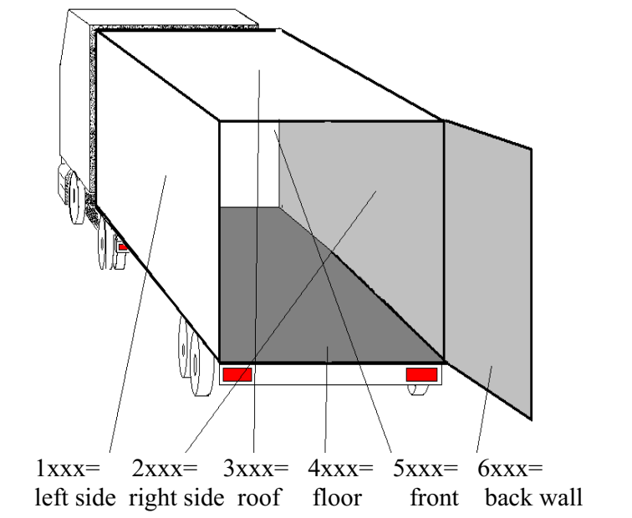
Ліва сторона Права сторона Дах Підлога Фронтальна стінка Тильна стінка

В. Друга цифра

Друга цифра вказує відповідну частину відділення у поздовжньому напрямку:
x0xx Не зазначається (наприклад, проблеми щодо Свідоцтва про допущення)
x1xx Фронтальна частина (наприклад, 11xx = ліва сторона, фронтальна частина)
x2xx Центральна частина
x3xx Тильна частина
x4xx Стосується всієї поверхні

РЕЗОЛЮЦІЇ ТА РЕКОМЕНДАЦІЇ

Фронтальна частина Центральна частина Тильна частина
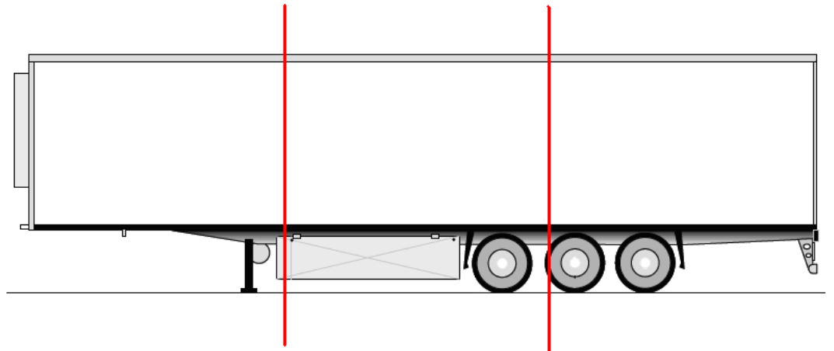
С. Дві останні цифри
Останні дві цифри вказують на сам дефект. Нижче перелічені найбільш поширені дефекти, які виявляються на практиці:
1. Проблема стосується підлоги
11 Кріплення підлоги виконано не зсередини
12 Підлога не закріплена самосвердлувальними або самонарізними шурупами чи заклепками
13 Щілина між дошками підлоги
19 Інше
2. Проблеми, пов’язані з дверима та іншими системами закриття (включаючи засувки, кришки люків, фланці тощо)
21 Кріплення петлі недостатнє або не надійне
22 Запірний пристрій недостатній або ненадійний
23 Пристрій, на який можуть бути накладені митні печатки та пломби, не закріплено або конструкція дозволяє відкривати двері без порушення митної печатки чи пломби
24 Вигин / згин, створення щілини
25 Петлі пошкоджені / зламані / зірвані
26 Не підходять двері або інші системи зачинення
29 Інше
3. Проблеми, пов’язані із транспортними засобами із жорстким верхом, цистернами,… (металевим корпусом)
31. Деталі, що кріпляться, не є самосвердлувальними або самонарізними шурупами, або заклепками та не закріплені за допомогою зварювання
32. Деталі, що кріпляться, зламані
33. Вигин/згин в обшивці, що створюють отвір
34. Отвір (дірка)
39. Інші не згадані питання
4. Проблеми, пов'язані з вантажними відділеннями з матеріалу покриття
41 Металеве кріпильне кільце / вушко відсутні або несправні
42 Неправильна модель вушка
43 Неправильний ремонт (замалі шви, невідповідний матеріал для ремонту, ...)
44 Недостатнє перекриття полотнищ
45 Розрив / дірка в полотнищі
46 Невідповідний матеріал покриття
49 Інші не згадані питання
5. Питання, пов'язані з зсувними полотнищами бічних штор
51 Криві металеві стійки зсувних полотнищ можуть створювати отвори
52 Неправильний ремонт зсувних полотнищ (замалі шви, невідповідний матеріал для ремонту, ...)
53 Зсувні полотнища з невідповідного матеріалу
54 Розрив / дірка в зсувних полотнищах покриття
55 Горизонтальні щілини між зсувними полотнищами та суцільними частинами більші ніж 10 мм
59 Інші не згадані питання
6. Проблеми, пов'язані з зсувним дахом
Зарезервовано на майбутнє
7. Проблеми, пов'язані з натяжними пристроями, системою фіксації полотнищ покриття і кріпленнями
71 Невідповідні натяжні пристрої
72 Неправильне кріплення полотнищ
73 Неправильна система фіксації полотнищ
74 Натяжні пристрої, системи закріплення полотнищ матеріалу верху і кріплення полотнищ недостатньо закріплені тросом МДП
75 Ремені відсутні, занадто вільні, пошкоджені або виготовлені з невідповідного матеріалу.
76 Інші не згадані питання
8. Питання, пов'язані з кріпильним тросом (тросом МДП)
81 Несправний (весь) кріпильний трос
82 Кінчик кріпильного тросу пошкоджений
83 Кріпильний трос виготовлений з невідповідного матеріалу (може розтягнутися)
84 Кріпильний трос занадто довгий
85 Кріпильний трос складається з двох (або більше) частин)
89 Інше
9. Питання, пов'язані з Свідоцтвом про допущення
91 Свідоцтво про допущення непридатний для використання (тобто Свідоцтво про допущення розірване, порване або текст / друк не читається, ...)
92 Термін дії Свідоцтва про допущення закінчився
93 Транспортний засіб не можна ідентифікувати за Свідоцтвом про допущення (тобто фотографії, номерний знак або номер кузова не відповідають наданому транспортному засобу)
99 Інші не згадані питання
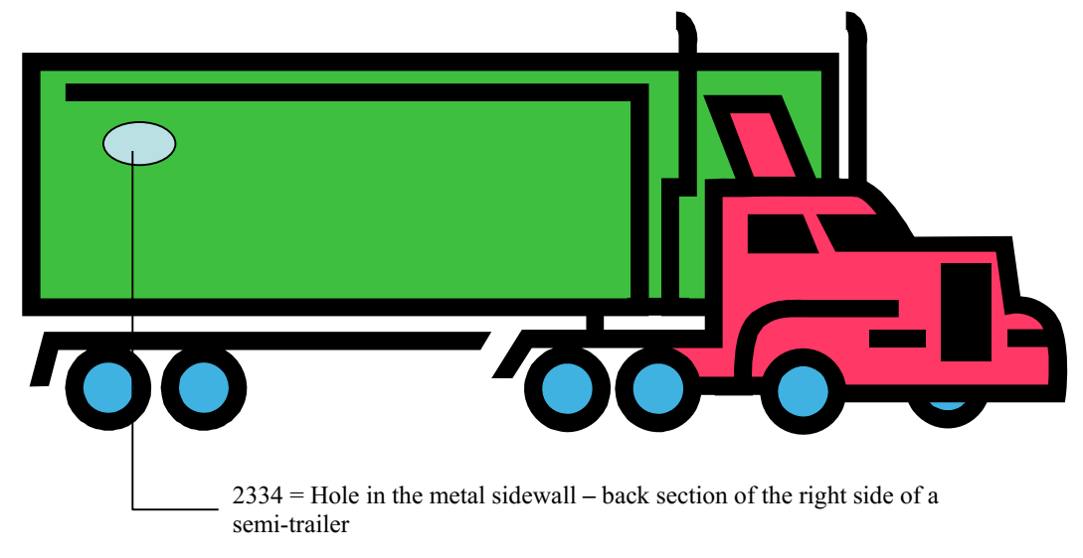
2334 = Отвір в металевій боковій стінці - тильної частині правого борту напівпричепа

_____________________

